**TRƯỜNG ĐẠI HỌC BÁCH KHOA HÀ NỘI**

**KHOA TOÁN – TIN**

**ĐỒ ÁN TỐT NGHIỆP**

**Thiết kế hệ thống ERP tích hợp công nghệ AI và Workflow Orchestration(MCP server)**

**NGUYỄN VŨ MINH**

minh.nv210985@sis.hust.edu.vn

**Ngành Hệ thống Thông tin Quản lý**

**Chuyên ngành Tin học quản lý**

|  |  |
| --- | --- |
| **Giảng viên hướng dẫn:** | PGS. TS. Phạm Huyền Linh  Chữ ký của GVHD |
| **Bộ môn:** | Toán – Tin |
| **Khoa:** | Toán – Tin |
| **HÀ NỘI, 01/2026** | |

**ĐỀ TÀI TỐT NGHIỆP**

Biểu mẫu của Đề tài/khóa luận tốt nghiệp theo qui định của viện, tuy nhiên cần đảm bảo giáo viên giao đề tài ký và ghi rõ họ và tên.

Trường hợp có 2 giáo viên hướng dẫn thì sẽ cùng ký tên.

Giáo viên hướng dẫn

Ký và ghi rõ họ tên

**Lời cảm ơn**

Tôi xin gửi lời cảm ơn chân thành đến các thầy cô, bạn bè, và những người đã hỗ trợ tôi trong suốt quá trình thực hiện đồ án này. Đặc biệt, tôi xin gửi lời cảm ơn sâu sắc đến cô Phạm Huyền Linh đã tận tâm chỉ bảo, giúp đỡ tôi không chỉ trong chuyên môn mà còn trong việc định hướng và phát triển ý tưởng cho đồ án. Tôi cũng cảm ơn gia đình và bạn bè đã luôn động viên và tạo điều kiện thuận lợi để tôi hoàn thành công việc. Cuối cùng, tôi xin cảm ơn tất cả những ai đã đóng góp ý kiến và hỗ trợ tôi trong suốt quá trình nghiên cứu.

**Tóm tắt nội dung đồ án**

Hệ thống ERP-MCP được xây dựng như một mô hình mẫu cho xu hướng tích hợp giữa hệ thống hoạch định nguồn lực doanh nghiệp (ERP) truyền thống và các kỹ thuật trí tuệ nhân tạo hiện đại. Về bản chất, đây là một nền tảng quản lý tổng thể các hoạt động kinh doanh cốt lõi như tài chính, bán hàng, kho vận, khách hàng và nhà cung cấp, nhưng được “bọc” trong một lớp tương tác thông minh dựa trên mô hình ngôn ngữ lớn. Kiến trúc hệ thống được thiết kế theo hướng microservices, trong đó lớp giao diện sử dụng Next.js đảm nhiệm việc hiển thị dashboard điều hành và các màn hình nghiệp vụ, ERP Core trên nền Spring Boot triển khai logic nghiệp vụ chuẩn của doanh nghiệp, còn các dịch vụ AI Engine và Document API chạy trên FastAPI phụ trách phân tích dữ liệu, dự báo và xử lý tài liệu. Tất cả các thành phần này được điều phối thông qua MCP Orchestrator – một tầng trung gian sử dụng LLM để hiểu ngữ nghĩa câu hỏi của người dùng, phân loại ý định và gọi tới các dịch vụ chuyên trách tương ứng.

Trên nền kiến trúc đó, đồ án hiện thực hóa một loạt kịch bản ứng dụng tiêu biểu, bao gồm quản lý và báo cáo doanh thu – tài chính với hệ thống chỉ số KPI và báo cáo tự động; dự báo doanh thu dựa trên các mô hình học máy nhằm hỗ trợ ra quyết định chiến lược; hỏi đáp ngôn ngữ tự nhiên trực tiếp trên dữ liệu ERP mà không đòi hỏi người dùng phải hiểu cấu trúc cơ sở dữ liệu hay ngôn ngữ truy vấn; xây dựng dashboard điều hành cho ban lãnh đạo với cái nhìn tổng quan về tình hình hoạt động của doanh nghiệp; hỗ trợ hỏi đáp trên tập tài liệu nội bộ thông qua cơ chế tìm kiếm ngữ nghĩa và RAG; và đặc biệt là chức năng tự động sinh dashboard phân tích dữ liệu từ yêu cầu được diễn đạt bằng tiếng Việt. Hệ thống sử dụng kết hợp PostgreSQL, Redis, MinIO và ChromaDB ở tầng dữ liệu, được đóng gói và triển khai bằng Docker, Docker Compose và Kubernetes, có kèm theo cơ chế giám sát và kiểm thử tự động. Kết quả đạt được cho thấy mô hình ERP-MCP không chỉ minh chứng tính khả thi của việc tích hợp AI vào hệ thống ERP theo chuẩn kỹ thuật hiện đại, mà còn gợi mở một hướng tiếp cận mới trong việc “dân chủ hóa” khai thác dữ liệu doanh nghiệp: thay vì phải phụ thuộc vào bộ phận kỹ thuật, người dùng nghiệp vụ có thể tương tác với toàn bộ hệ thống thông qua ngôn ngữ tự nhiên, từ đó rút ngắn khoảng cách giữa dữ liệu, phân tích và quyết định quản trị.

Sinh viên thực hiện

Ký và ghi rõ họ tên

**MỤC LỤC**

CHƯƠNG 1. GIỚI THIỆU CHUNG 1

1.1 Tổng Quan về Hệ Thống ERP + MCP 1

1.2 Tầm Quan Trọng của Việc Tích Hợp AI trong Hệ Thống ERP? 1

1.3 Mục Tiêu Của Đồ Án 3

1.4 Phương Pháp Nghiên Cứu 3

CHƯƠNG 2. CƠ SỞ LÝ THUYẾT VÀ CÁC NGHIÊN CỨU LIÊN QUAN 5

2.1 Cơ sở lý thuyết 5

2.1.1 Các Thành Phần Chính của Hệ Thống ERP + MCP 5

2.1.2 Các Tính Năng Chính của Hệ Thống ERP + MCP 6

2.1.3 Lợi Ích Của Hệ Thống ERP + MCP 7

2.2 Các thành phần và công nghệ liên quan 8

2.2.1 ERP Core (Hệ thống ERP cốt lõi) 8

2.2.2 AI Engine (Động cơ AI) 8

2.2.3 MCP Orchestrator (Máy điều phối MCP) 8

2.2.4 Document API (API quản lý tài liệu) 9

2.2.5 Frontend (Giao diện người dùng) 9

2.2.6 Infra (Hạ tầng và DevOps) 9

2.2.7 Database (Cơ sở dữ liệu và lưu trữ) 10

2.3 Các Hệ Thống ERP và Ứng Dụng Của Chúng 10

2.3.1 Các Loại Hệ Thống ERP 10

2.3.2 Ứng Dụng của Các Hệ Thống ERP 11

2.3.3 Lợi Ích của Hệ Thống ERP 13

2.4 Vai Trò của AI trong Tối Ưu Hóa ERP 13

2.4.1 Tự Động Hóa Quy Trình và Giảm Thiểu Sai Sót 13

2.4.2 Dự Báo và Phân Tích Dữ Liệu 14

2.4.3 Cải Thiện Quy Trình Quyết Định 14

2.4.4 Tăng Cường Quản Lý Quan Hệ Khách Hàng (CRM) 14

2.4.5 Phát Hiện Anomalies và Cảnh Báo Sớm 14

2.4.6 Tối Ưu Hóa Quản Lý Nhân Sự 14

2.4.7 Quản Lý Tồn Kho và Chuỗi Cung Ứng Thông Minh 15

2.4.8 Cải Thiện Trải Nghiệm Người Dùng 15

2.5 Xử Lý Ngôn Ngữ Tự Nhiên (NLP) và Các Mô Hình AI trong ERP 15

2.5.1 Xử Lý Ngôn Ngữ Tự Nhiên (NLP) trong ERP 15

2.5.2 Các Mô Hình AI trong ERP 16

2.5.3 Lợi Ích của NLP và AI trong ERP 17

2.6 Các Nghiên Cứu Trước Đây Về Hệ Thống ERP + MCP 18

CHƯƠNG 3. KHẢO SÁT, PHÂN TÍCH VÀ THIẾT KẾ HỆ THỐNG 21

3.1 Khảo sát hiện trạng 21

3.1.1 Khảo sát người dùng, khách hàng 21

3.1.2 Phân tích các hệ thống hiện có 22

3.2 Tổng quan chức năng 24

3.2.1 Biểu đồ Usecase tổng quát 25

3.2.2 Biểu đồ Usecase chi tiết chức năng xem và tạo Dashboard điều hành tổng quan 26

3.2.3 Biểu đồ Usecase chi tiết chức năng xem báo cáo doanh thu và phân tích 29

3.2.4 Biểu đồ Usecase chi tiết chức năng hỏi đáp ngôn ngữ tự nhiên cho dữ liệu 30

3.2.5 Biểu đồ Usecase chi tiết Dự báo doanh thu và Phân tích xu hướng 31

3.2.6 Biểu đồ Usecase chi tiết Sinh dashboard phân tích từ yêu cầu ngôn ngữ tự nhiên 32

3.2.7 Biểu đồ Usecase chi tiết Hỏi đáp trên tài liệu nội bộ (Document Q&A)\ 33

3.2.8 Biểu đồ Usecase chi tiết Chatbot điều hành tổng hợp (Assistant ERP-MCP) 34

3.3 Đặc tả chi tiết Usecase 35

3.3.1 Đặc tả Usecase Xem báo cáo doanh thu & phân tích 35

3.3.2 Đặc tả Usecase Hỏi đáp ngôn ngữ tự nhiên trên dữ liệu ERP 36

3.3.3 Đặc tả Usecase Dự báo doanh thu & phân tích xu hướng 37

3.3.4 Đặc tả Usecase Sinh dashboard phân tích từ yêu cầu ngôn ngữ tự nhiên 40

3.3.5 Đặc tả Usecase Hỏi đáp trên tài liệu nội bộ (Document Q&A) 42

3.3.6 Đặc tả Usecase Chatbot điều hành tổng hợp 44

3.4 Yêu cầu phi chức năng 45

3.4.1 Yêu cầu về hiệu năng 45

3.4.2 Yêu cầu về giao diện người dung 46

3.4.3 Yêu cầu khác 46

CHƯƠNG 4. CÔNG NGHỆ SỬ DỤNG 47

4.1 Ngôn ngữ và nền tảng lập trình 47

4.1.1 Java và Spring Boot trong mô‑đun ERP Core 49

4.1.2 Python và FastAPI trong các dịch vụ AI và Orchestrator 50

4.1.3 TypeScript, React và Next.js trong giao diện người dùng 52

4.1.4 Một số thư viện giao diện: Tailwind CSS, shadcn/ui, thư viện biểu đồ 53

4.2 Mô hình ngôn ngữ lớn Google Gemini 53

4.2.1 Tổng quan về mô hình Gemini 53

4.2.2 Các biến thể và hệ sinh thái Gemini 54

4.2.3 Lý do lựa chọn Gemini cho hệ thống ERP‑MCP 55

4.2.4 Kiến trúc tích hợp Gemini trong MCP Orchestrator và AI Engine 56

4.2.5 Hiệu quả và giới hạn của Gemini trong bài toán 58

4.3 Mô hình dự báo chuỗi thời gian Prophet 60

4.3.1 Tổng quan về Prophet 60

4.3.2 Đặc trưng và tham số của Prophet 62

4.3.3 Lý do lựa chọn Prophet cho dự báo doanh thu 65

4.3.4 Quy trình huấn luyện và suy luận Prophet trong AI Engine 67

4.4 Công nghệ tìm kiếm ngữ nghĩa và hỏi đáp tài liệu 71

4.4.1 Embedding Gemini và biểu diễn vector văn bản 71

4.4.2 Cơ sở dữ liệu vector ChromaDB 73

4.4.3 Cosine similarity và mô hình RAG cho hỏi đáp tài liệu 76

4.4.4 Vai trò của Document API trong kiến trúc tổng thể 78

4.5 Hệ thống lưu trữ và cơ sở dữ liệu 80

4.5.1 Tổng quan về PostgreSQL trong ERP‑MCP 80

4.5.2 Redis cho cache và tăng tốc truy vấn 81

4.5.3 Hệ thống lưu trữ đối tượng MinIO cho tài liệu 82

4.6 Công cụ tối ưu hóa, triển khai và giám sát 83

4.6.1 LangChain – khung tích hợp và điều phối LLM Gemini 84

4.6.2 Docker và Docker Compose trong đóng gói dịch vụ 85

4.6.3 Kubernetes và Nginx trong triển khai sản xuất 86

4.6.4 Prometheus và Grafana trong giám sát hệ thống 88

CHƯƠNG 5. XÂY DỰNG VÀ TRIỂN KHAI HỆ THỐNG 91

5.1 Thiết kế hệ thống 91

5.1.1 Lựa chọn kiến trúc phần mềm 91

5.1.2 Thiết kế tổng quan 97

5.2 Thiết kế chi tiết 99

5.2.1 Thiết kế lớp 99

5.2.2 Thiết kế giao diện 109

5.3 Triển khai 133

5.3.1 Thư viện và công cụ sử dụng 133

5.3.2 Môi trường triển khai 137

5.3.3 Phương thức triển khai 137

5.3.4 Kết quả triển khai thử nghiệm 138

5.4 Kết luận 139

5.5 Hướng phát triển 139

5.5.1 Hoàn thiện các chức năng hiện có 139

5.5.2 Mở rộng khả năng và tính năng mới 140

5.5.3 Mở rộng nền tảng và tích hợp 140

TÀI LIỆU THAM KHẢO 142

**DANH MỤC HÌNH VẼ**

Hình 3. 1: Biểu đồ Usecase tổng quát 25

Hình 3. 2: Biểu đồ Usecase chức năng xem và tạo Dashboard điều hành tổng quan 27

Hình 3. 3: Usecase xem báo cáo doanh thu và phân tích 29

Hình 3. 4: Usecase: hỏi đáp ngôn ngữ tự nhiên cho dữ liệu 30

Hình 3. 5: Usecase Dự báo doanh thu và phân tích xu hướng 31

Hình 3. 6: Usecase Hỏi đáp tài liệu nội bộ 33

Hình 3. 7: Usecase Chatbox Assistant ERP-MCP 34

Hình 3. 8: Biểu đồ luồng Usecase xem báo cáo doanh thu và phân tích 35

Hình 3. 9: Biểu đồ luồng usecase hỏi đáp ngôn ngữ tự nhiên trên data 36

Hình 3. 10: Biểu đồ luồng Usecase dự báo doanh thu và phân tích xu hướng 38

Hình 3. 11: Biểu đồ luồng Usecase sinh ra dashboard phân tích từ yêu cầu ngôn ngữ tự nhiên 40

Hình 3. 12: Biểu đồ luồng Usecase hỏi đáp tài liệu 42

Hình 3. 13: Biểu đồ luồng Usecase Chatbox tổng hợp 44

Hình 4. 1: Sơ đồ kiến trúc logic Gemini 58

Hình 5. 1: Biểu đồ gói tổng quan hệ thống 98

Hình 5. 2: Sơ đồ lớp của ERP Core 100

Hình 5. 3: Thiết kế lớp cho ERP Orchestrator 101

Hình 5. 4: Thiết kế lớp cho AI Engine 103

Hình 5. 5: Thiết kế lớp cho Document API 106

Hình 5. 6: Thiết kế lớp hạ tầng 108

Hình 5. 7: Giao diện Main 115

Hình 5. 8: Giao diện quản lý khách hàng 116

Hình 5. 9: Giao diện quản lý nhà cung ứng 117

Hình 5. 10: Màn hình quản lý sản phẩm 119

Hình 5. 11: Màn hình quản lý kho và tồn kho 119

Hình 5. 12: Màn hình quản lý đơn bán hang 120

Hình 5. 13: Màn hình quản lý đơn mua hàng 122

Hình 5. 14: Màn hình quản lý hóa đơn 123

Hình 5. 15: Màn hình quản lý nhân viên 124

Hình 5. 16: Màn hình quản lý dữ liệu 125

Hình 5. 17: Màn hình quản lý báo cáo và phân tích 127

Hình 5. 18: Màn hình dự báo và AI insight 128

Hình 5. 19: Màn hình AI Assistant 130

Hình 5. 20: Màn hình quản lý tài liệu 132

Hình 5. 21: Màn hình quản lý dự án 133

**DANH MỤC BẢNG**

Bảng 1. 1: So sánh ERP truyền thống và ERP tích hợp AI 3

Bảng 3. 1 : So sánh nhóm giải pháp hiện có 24

Bảng 4. 1: Công nghệ triển khai 49

Bảng 4. 2: Các biến thể Gemini-AI 55

Bảng 4. 3: Thách thức trong giải pháp 60

Bảng 4. 4: Bảng so sánh mô hình chuỗi thời gian 67

**DANH MỤC THUẬT NGỮ VÀ TỪ VIẾT TẮT**

| **Thuật ngữ** | **Ý nghĩa** |
| --- | --- |
| AI | Artificial Intelligence, trí tuệ nhân tạo, khả năng máy tính thực hiện các tác vụ đòi hỏi trí thông minh như con người |
| API | Application Programming Interface, tập hợp các giao diện và quy ước lập trình cho phép các phần mềm giao tiếp và tương tác với nhau một cách có tổ chức |
| ASGI | Asynchronous Server Gateway Interface, giao thức server bất đồng bộ cho Python, cho phép xử lý nhiều requests đồng thời |
| Backend | Phần máy chủ của ứng dụng web, xử lý logic nghiệp vụ, database và API, không hiển thị trực tiếp cho người dùng |
| BI | Business Intelligence, công nghệ và chiến lược phân tích dữ liệu kinh doanh để hỗ trợ ra quyết định |
| Cache | Bộ nhớ đệm, lưu trữ tạm thời dữ liệu thường xuyên truy cập để giảm thời gian truy vấn và tải cho database |
| Chatbot | Trợ lý ảo tương tác với người dùng bằng ngôn ngữ tự nhiên, hỗ trợ trả lời câu hỏi và thực hiện các yêu cầu nghiệp vụ |
| ChromaDB | Cơ sở dữ liệu vector, lưu trữ và truy vấn embeddings cho semantic search và AI applications |
| CI/CD | Continuous Integration/Continuous Deployment, quy trình tự động hóa việc build, test và deploy ứng dụng |
| Container | Đơn vị phần mềm đóng gói code và dependencies, cho phép ứng dụng chạy nhanh chóng và đáng tin cậy trên nhiều môi trường |
| CRM | Customer Relationship Management, hệ thống quản lý quan hệ khách hàng |
| CRUD | Create, Read, Update, Delete - bốn thao tác cơ bản trên dữ liệu trong hệ thống database |
| CSS | Cascading Style Sheets, ngôn ngữ định dạng giao diện cho HTML |
| Dashboard | Bảng điều khiển trực quan hiển thị các chỉ số, biểu đồ và thông tin quan trọng của doanh nghiệp |
| Docker | Nền tảng containerization cho phép đóng gói ứng dụng và dependencies thành containers |
| Docker Compose | Công cụ quản lý và điều phối nhiều Docker containers trong một hệ thống |
| DOM | Document Object Model, giao diện lập trình cho HTML và XML documents |
| Embedding | Biểu diễn vector của văn bản hoặc dữ liệu, được sử dụng trong semantic search và machine learning |
| ERP | Enterprise Resource Planning, hệ thống hoạch định nguồn lực doanh nghiệp tích hợp các quy trình nghiệp vụ |
| FastAPI | Framework Python hiện đại, hiệu năng cao để xây dựng API với type hints và async support |
| Frontend | Phần giao diện người dùng của ứng dụng web, những gì người dùng nhìn thấy và tương tác trực tiếp |
| Gemini | Mô hình ngôn ngữ lớn (LLM) của Google, hỗ trợ xử lý ngôn ngữ tự nhiên và tạo nội dung |
| Grafana | Nền tảng open-source cho visualization và monitoring, tạo dashboard trực quan từ dữ liệu metrics |
| HR | Human Resources, quản lý nhân sự bao gồm tuyển dụng, đào tạo, lương bổng và đánh giá |
| HTML | HyperText Markup Language, ngôn ngữ đánh dấu chuẩn để tạo trang web |
| HTTP | HyperText Transfer Protocol, giao thức truyền tải siêu văn bản trên internet |
| HTTPS | HTTP Secure, phiên bản bảo mật của HTTP sử dụng mã hóa SSL/TLS |
| IDE | Integrated Development Environment, môi trường phát triển tích hợp cho lập trình viên |
| Intent Detection | Quá trình nhận diện mục đích hoặc ý định của người dùng từ câu hỏi hoặc yêu cầu bằng ngôn ngữ tự nhiên |
| JPA | Java Persistence API, specification quản lý dữ liệu quan hệ trong Java applications |
| JSON | JavaScript Object Notation, định dạng trao đổi dữ liệu nhẹ, dễ đọc và dễ parse |
| JWT | JSON Web Token, chuẩn mở để truyền thông tin an toàn giữa các bên dưới dạng JSON object |
| KPI | Key Performance Indicator, chỉ số đo lường hiệu suất chính của doanh nghiệp |
| Kubernetes | Nền tảng orchestration mã nguồn mở để tự động hóa deployment, scaling và quản lý containerized applications |
| LangChain | Framework Python để xây dựng ứng dụng với mô hình ngôn ngữ lớn (LLM) |
| LLM | Large Language Model, mô hình ngôn ngữ lớn được huấn luyện trên lượng dữ liệu khổng lồ để hiểu và sinh ngôn ngữ tự nhiên |
| LSTM | Long Short-Term Memory, kiến trúc mạng neural network chuyên xử lý chuỗi thời gian và dự báo |
| Machine Learning | Học máy, nhánh của AI cho phép hệ thống học từ dữ liệu mà không cần lập trình cụ thể |
| Maven | Công cụ quản lý và build project cho Java, quản lý dependencies và lifecycle |
| MCP | Model Context Protocol, giao thức chuẩn hóa cách AI models tương tác với context, tools và data sources |
| Microservices | Kiến trúc phần mềm chia ứng dụng thành các services nhỏ, độc lập, dễ phát triển và triển khai |
| MinIO | Object storage server tương thích S3, dùng để lưu trữ files và documents |
| NLP | Natural Language Processing, xử lý ngôn ngữ tự nhiên để máy tính hiểu và tương tác với ngôn ngữ con người |
| npm | Node Package Manager, công cụ quản lý packages cho JavaScript và Node.js |
| OCR | Optical Character Recognition, công nghệ nhận dạng ký tự quang học từ hình ảnh thành text |
| Odoo | Hệ thống ERP mã nguồn mở linh hoạt với nhiều modules cho các nghiệp vụ doanh nghiệp |
| ORM | Object-Relational Mapping, kỹ thuật chuyển đổi giữa objects trong code và tables trong database |
| PostgreSQL | Hệ quản trị cơ sở dữ liệu quan hệ mã nguồn mở, hỗ trợ SQL và JSON |
| Prometheus | Hệ thống monitoring và alerting mã nguồn mở, thu thập và lưu trữ metrics time-series |
| Prophet | Thư viện Python của Facebook để dự báo chuỗi thời gian (time series forecasting) |
| Python | Ngôn ngữ lập trình cấp cao, phổ biến trong AI, machine learning và data science |
| RAG | Retrieval-Augmented Generation, kỹ thuật kết hợp retrieval và generation trong LLM để cải thiện độ chính xác |
| React | Thư viện JavaScript để xây dựng user interfaces với component-based architecture |
| Redis | In-memory data store mã nguồn mở, dùng làm database, cache và message broker |
| REST | Representational State Transfer, kiến trúc thiết kế API sử dụng HTTP methods |
| SaaS | Software as a Service, mô hình cung cấp phần mềm qua internet dưới dạng dịch vụ |
| SAP | Nhà cung cấp phần mềm ERP hàng đầu thế giới, với sản phẩm chính là SAP S/4HANA |
| Semantic Search | Tìm kiếm dựa trên ngữ nghĩa thay vì chỉ khớp từ khóa, sử dụng embeddings và vector similarity |
| Spring Boot | Framework Java để xây dựng ứng dụng production-ready nhanh chóng với cấu hình tối thiểu |
| SQL | Structured Query Language, ngôn ngữ truy vấn cơ sở dữ liệu quan hệ |
| SSL/TLS | Secure Sockets Layer/Transport Layer Security, giao thức mã hóa bảo mật kết nối internet |
| SSR/SSG | Server-Side Rendering/Static Site Generation, kỹ thuật render trang web trên server hoặc build time |
| Tailwind CSS | CSS framework utility-first, cho phép xây dựng UI nhanh chóng với các class utilities |
| Tools | Các công cụ hoặc functions mà LLM có thể gọi để thực hiện tác vụ cụ thể như truy vấn database, tính toán |
| UI | User Interface, giao diện người dùng, phần hiển thị và tương tác với người dùng |
| Uvicorn | ASGI server hiệu năng cao cho Python, thường dùng với FastAPI |
| UX | User Experience, trải nghiệm người dùng, cảm nhận tổng thể khi sử dụng sản phẩm |
| Vector Database | Cơ sở dữ liệu chuyên lưu trữ và truy vấn vectors (embeddings), phục vụ semantic search và AI |
| Web API | Application Programming Interface dựa trên web, cho phép ứng dụng giao tiếp qua HTTP/HTTPS |
| Workflow Orchestration | Quá trình điều phối và quản lý luồng công việc giữa nhiều services và components |

**LỜI MỞ ĐẦU**

**Đặt vấn đề**

Trong bối cảnh chuyển đổi số đang diễn ra mạnh mẽ, doanh nghiệp ngày càng phụ thuộc vào các hệ thống thông tin để quản lý hoạt động sản xuất – kinh doanh, đặc biệt là các hệ thống hoạch định nguồn lực doanh nghiệp (Enterprise Resource Planning – ERP). Các hệ thống ERP truyền thống đã chứng minh được vai trò quan trọng trong việc tập trung hóa dữ liệu, chuẩn hóa quy trình và hỗ trợ kiểm soát các hoạt động cốt lõi như tài chính, bán hàng, mua sắm, kho vận và nhân sự. Tuy nhiên, khi quy mô dữ liệu ngày càng lớn và yêu cầu ra quyết định ngày càng nhanh và phức tạp hơn, những hạn chế của mô hình ERP “ghi nhận – báo cáo” dần bộc lộ: người dùng khó khai thác sâu dữ liệu nếu không am hiểu kỹ thuật, việc tạo báo cáo và phân tích chuyên sâu vẫn phụ thuộc nhiều vào bộ phận IT hoặc một nhóm nhỏ chuyên gia.

Song song với đó, sự phát triển của trí tuệ nhân tạo, đặc biệt là các mô hình ngôn ngữ lớn (Large Language Models – LLM), đang mở ra một hướng tiếp cận mới trong cách con người tương tác với hệ thống thông tin. Thay vì phải thao tác trên nhiều màn hình phức tạp hay viết các câu lệnh truy vấn, người dùng có thể “trò chuyện” với hệ thống bằng ngôn ngữ tự nhiên để yêu cầu số liệu, nhờ phân tích hoặc đề nghị dự báo. Các giao thức và kiến trúc mới như Model Context Protocol (MCP) cho phép kết nối LLM với nhiều nguồn dữ liệu và dịch vụ khác nhau một cách có kiểm soát, từ đó biến AI trở thành một lớp “trợ lý thông minh” ngồi trên các hệ thống hiện có, thay vì thay thế hoàn toàn hạ tầng nghiệp vụ truyền thống.

Xuất phát từ bối cảnh đó, đồ án lựa chọn bài toán xây dựng một hệ thống ERP tích hợp AI dựa trên mô hình ERP-MCP: kết hợp một ERP Core đảm nhiệm các chức năng nghiệp vụ chuẩn với một lớp MCP Orchestrator điều phối các dịch vụ AI Engine và Document API. Mục tiêu không chỉ dừng lại ở việc hiện thực hóa các chức năng quản lý doanh thu, đơn hàng, kho, khách hàng và nhà cung cấp, mà còn kiểm chứng khả năng sử dụng AI để hỗ trợ hỏi đáp ngôn ngữ tự nhiên trên dữ liệu ERP, dự báo doanh thu, phân tích xu hướng và tự động sinh dashboard phục vụ nhu cầu quản trị. Thông qua đó, đồ án mong muốn trả lời câu hỏi đặt ra: liệu có thể “AI hóa” việc khai thác dữ liệu trong hệ thống ERP theo cách gần gũi với người dùng hơn, đồng thời vẫn giữ được tính ổn định, toàn vẹn và khả năng mở rộng của một kiến trúc doanh nghiệp hiện đại hay không.

Trên cơ sở bài toán và mục tiêu như vậy, đồ án tập trung xây dựng một mô hình hệ thống hoàn chỉnh từ kiến trúc, lựa chọn công nghệ, triển khai các dịch vụ microservices đến thiết kế giao diện người dùng và các ca sử dụng minh họa. Kết quả của quá trình này không chỉ là một sản phẩm phần mềm mẫu có thể chạy được trong môi trường thực nghiệm, mà còn là cơ sở để thảo luận về những cơ hội và thách thức khi tích hợp AI vào các hệ thống ERP hiện có, qua đó gợi mở những hướng nghiên cứu và phát triển tiếp theo trong lĩnh vực ứng dụng trí tuệ nhân tạo cho quản trị doanh nghiệp.

**Mục tiêu và phạm vi đề tài**

Hiện nay, nhiều doanh nghiệp đã triển khai các hệ thống ERP để quản lý hoạt động sản xuất – kinh doanh, tuy nhiên phần lớn vẫn dừng lại ở mức ghi nhận và báo cáo dữ liệu theo cách truyền thống. Người dùng thường phải thao tác qua nhiều màn hình phức tạp, khó tự trích xuất báo cáo theo nhu cầu riêng, còn các chức năng phân tích, dự báo hay hỏi đáp linh hoạt trên dữ liệu thì hoặc chưa có, hoặc phải thực hiện thủ công bên ngoài hệ thống. Trong khi đó, các mô hình trí tuệ nhân tạo hiện đại, đặc biệt là mô hình ngôn ngữ lớn, lại cho thấy tiềm năng rất lớn trong việc hỗ trợ phân tích dữ liệu và tương tác bằng ngôn ngữ tự nhiên. Từ thực tiễn đó, đề tài hướng đến xây dựng một hệ thống ERP tích hợp AI dựa trên kiến trúc ERP + MCP, cho phép vừa quản lý các quy trình nghiệp vụ cốt lõi (doanh thu, đơn hàng, kho, khách hàng, nhà cung cấp), vừa cung cấp các chức năng hỏi đáp ngôn ngữ tự nhiên, dự báo doanh thu, phân tích xu hướng và tự động sinh dashboard phục vụ nhu cầu quản trị. Hệ thống cần đảm bảo tính chính xác về mặt dữ liệu, đáp ứng tốt khối lượng truy vấn ở quy mô vừa, giao diện thân thiện, dễ sử dụng cho người dùng không chuyên kỹ thuật và có khả năng triển khai trên hạ tầng container hóa hiện đại.

Phạm vi của đề tài tập trung vào xây dựng một mô hình hệ thống mẫu cho doanh nghiệp vừa và nhỏ, với các phân hệ chính gồm: quản lý doanh thu và đơn hàng ở mức tổng hợp, quản lý tồn kho và danh mục sản phẩm/khách hàng/nhà cung cấp, cùng với các chức năng AI trọng tâm là hỏi đáp trên dữ liệu ERP, dự báo doanh thu, hỏi đáp trên tài liệu nội bộ và sinh dashboard động từ yêu cầu ngôn ngữ tự nhiên. Hệ thống sử dụng dữ liệu mô phỏng hoặc dữ liệu mẫu được chuẩn hóa, không xử lý các nghiệp vụ đặc thù như kế toán chi tiết, sản xuất phức tạp, chấm công – tính lương đầy đủ hay tích hợp sâu với các hệ thống bên ngoài. Bên cạnh đó, đề tài chỉ triển khai hệ thống trong phạm vi môi trường thử nghiệm (Docker, Kubernetes) với các cơ chế bảo mật ở mức cơ bản, chưa đi sâu vào các yêu cầu an toàn thông tin nâng cao hay triển khai ở quy mô nhiều chi nhánh, đa doanh nghiệp.

**Định hướng giải pháp**

Định hướng giải pháp của đề tài là xây dựng một mô hình hệ thống ERP được “bổ sung trí tuệ” thay vì thiết kế lại toàn bộ từ đầu, bằng cách giữ nguyên vai trò của ERP Core như một lớp xử lý nghiệp vụ và dữ liệu ổn định, sau đó bổ sung một lớp AI + MCP ở phía trên để mở rộng khả năng khai thác và tương tác. Cụ thể, các chức năng nghiệp vụ cốt lõi (quản lý doanh thu, đơn hàng, tồn kho, khách hàng, nhà cung cấp) được triển khai trong ERP Core trên nền Spring Boot và cơ sở dữ liệu PostgreSQL, đảm bảo các yêu cầu về toàn vẹn, nhất quán dữ liệu và tuân theo các quy trình quản lý truyền thống. Trên nền đó, lớp MCP Orchestrator được thiết kế như một “cổng thông minh”, sử dụng mô hình ngôn ngữ lớn để phân tích yêu cầu ngôn ngữ tự nhiên của người dùng, ánh xạ sang các loại intent nghiệp vụ và điều phối luồng xử lý giữa ERP Core, AI Engine và Document API.

Ở cấp độ kỹ thuật, giải pháp lựa chọn kiến trúc microservices, triển khai các thành phần dưới dạng container (Docker) và hỗ trợ điều phối bằng Kubernetes, nhằm bảo đảm hệ thống có thể mở rộng dần theo nhu cầu và dễ dàng tích hợp thêm dịch vụ mới trong tương lai. Frontend được xây dựng bằng Next.js với giao diện dashboard và chatbot, đóng vai trò là lớp tương tác duy nhất cho người dùng cuối, che giấu bớt sự phức tạp của các hệ thống phía sau. AI Engine chịu trách nhiệm dự báo doanh thu, phân tích xu hướng và sinh nhận định, trong khi Document API xử lý tài liệu nội bộ và tìm kiếm ngữ nghĩa. Như vậy, định hướng giải pháp của đề tài không phải thay thế ERP bằng một hệ thống hoàn toàn mới, mà là đặt thêm một “lớp thông minh” lên trên, tận dụng AI để nâng cấp trải nghiệm sử dụng, khả năng phân tích và hỗ trợ ra quyết định, đồng thời vẫn giữ được tính ổn định và an toàn của nền tảng ERP truyền thống

**Bố cục đồ án**

# GIỚI THIỆU CHUNG

## Tổng Quan về Hệ Thống ERP + MCP

Hệ thống hoạch định nguồn lực doanh nghiệp (Enterprise Resource Planning – ERP) là lớp phần mềm lõi hỗ trợ doanh nghiệp quản lý tập trung các nguồn lực và hoạt động chính như tài chính – kế toán, bán hàng, mua hàng, kho vận, nhân sự và quan hệ khách hàng. Thông qua một cơ sở dữ liệu thống nhất và các quy trình nghiệp vụ được chuẩn hóa, ERP giúp giảm trùng lặp dữ liệu, nâng cao tính nhất quán thông tin và hỗ trợ nhà quản trị theo dõi tình hình hoạt động của doanh nghiệp theo thời gian gần thực. Tuy nhiên, các hệ thống ERP truyền thống thường có giao diện tương tác phức tạp, đòi hỏi người dùng phải hiểu rõ cấu trúc dữ liệu, các màn hình chức năng và thậm chí cả các câu lệnh truy vấn, dẫn tới việc khai thác dữ liệu chuyên sâu vẫn chủ yếu nằm trong tay bộ phận kỹ thuật hoặc một nhóm nhỏ người dùng thành thạo.

Song song với đó, sự phát triển mạnh mẽ của các mô hình ngôn ngữ lớn (Large Language Models – LLM) và các giao thức tương tác mới như Model Context Protocol (MCP) đang mở ra khả năng xây dựng những lớp “trợ lý thông minh” ngồi trên các hệ thống hiện có. MCP đóng vai trò như một tầng trung gian tiêu chuẩn hóa cách thức mô hình AI truy cập và kết hợp nhiều nguồn ngữ cảnh khác nhau: cơ sở dữ liệu giao dịch, dịch vụ AI chuyên biệt, máy tìm kiếm tài liệu, hay các API bên ngoài. Thay vì để LLM làm việc một cách biệt lập, MCP cho phép mô hình “gọi” tới các công cụ (tools) đã được định nghĩa sẵn, nhận kết quả và tổng hợp lại thành câu trả lời mạch lạc cho người dùng, đồng thời duy trì được tính tách biệt rõ ràng giữa lớp nghiệp vụ, lớp dữ liệu và lớp trí tuệ nhân tạo.

Việc tích hợp ERP với MCP trong đồ án này nhằm khai thác điểm mạnh của cả hai thế giới: nền tảng ERP đảm bảo tính toàn vẹn và nhất quán của dữ liệu, trong khi MCP và LLM cung cấp một giao diện tương tác bằng ngôn ngữ tự nhiên, thân thiện với người dùng không chuyên về kỹ thuật. Người dùng có thể đặt câu hỏi trực tiếp như “Doanh thu quý này là bao nhiêu?”, “Dự báo doanh thu quý sau?”, hay “Tạo dashboard phân tích top sản phẩm bán chạy”, hệ thống MCP sẽ phân tích ý định (intent), lựa chọn và gọi tới các dịch vụ ERP Core, AI Engine, Document API… phù hợp, sau đó tổng hợp kết quả dưới dạng câu trả lời, báo cáo hoặc dashboard trực quan. Nhờ vậy, hệ thống ERP không chỉ dừng lại ở vai trò lưu trữ và xử lý giao dịch, mà còn trở thành một nền tảng hỗ trợ ra quyết định thông minh, dễ tiếp cận hơn đối với nhiều nhóm người dùng trong doanh nghiệp.

## Tầm Quan Trọng của Việc Tích Hợp AI trong Hệ Thống ERP?

Việc tích hợp trí tuệ nhân tạo vào hệ thống ERP mang ý nghĩa quan trọng trên cả hai phương diện: nâng cao hiệu quả vận hành nội bộ và cải thiện chất lượng ra quyết định quản trị. Về mặt vận hành, các hệ thống ERP truyền thống chủ yếu làm tốt vai trò ghi nhận và chuẩn hóa quy trình, trong khi việc phân tích sâu, dự báo hay tổng hợp thông tin đa chiều vẫn đòi hỏi nhiều thao tác thủ công, kỹ năng phân tích dữ liệu và sự hỗ trợ từ bộ phận IT. AI, đặc biệt là các mô hình học máy và mô hình ngôn ngữ lớn, cho phép tự động hóa nhiều khâu như dự báo doanh thu, phát hiện bất thường trong dữ liệu giao dịch, phân loại khách hàng hay gợi ý tồn kho tối ưu, từ đó giảm tải công việc lặp lại và hạn chế sai sót do con người.

Ở góc độ ra quyết định, việc tích hợp AI giúp “mở khóa” giá trị của dữ liệu ERP vốn thường bị giới hạn trong các báo cáo tĩnh và truy vấn thủ công. Thông qua các kỹ thuật như học máy, khai phá dữ liệu và xử lý ngôn ngữ tự nhiên, hệ thống có thể chủ động đề xuất insight (nhận định), mô phỏng các kịch bản kinh doanh, hoặc trả lời trực tiếp các câu hỏi dạng “nếu – thì” (what-if) của nhà quản trị. Điều này không chỉ rút ngắn thời gian từ khi đặt câu hỏi đến khi có câu trả lời, mà còn giúp những người dùng không chuyên về kỹ thuật có thể tiếp cận và khai thác dữ liệu một cách tự nhiên hơn, thay vì phụ thuộc hoàn toàn vào các báo cáo được chuẩn bị sẵn. Ở tầm nhìn dài hạn, sự kết hợp giữa ERP và AI còn là bước chuẩn bị quan trọng để doanh nghiệp tiến tới mô hình quản trị dựa trên dữ liệu (data-driven management), nơi các quyết định chiến lược và tác nghiệp đều được hỗ trợ bởi các mô hình phân tích và dự báo đáng tin cậy, vận hành ngay trên nền dữ liệu giao dịch hằng ngày của chính doanh nghiệp.

| **Tiêu chí** | **ERP Truyền thống** | **ERP Tích hợp AI** |
| --- | --- | --- |
| **Cách truy vấn dữ liệu** | Qua màn hình cố định, báo cáo dựng sẵn; yêu cầu hiểu cấu trúc hệ thống. | Hỏi đáp bằng **ngôn ngữ tự nhiên**; AI tự chuyển câu hỏi thành truy vấn. |
| **Phụ thuộc vào bộ phận IT** | **Cao**, đặc biệt khi cần báo cáo mới hoặc truy vấn phức tạp. | **Thấp**: Người dùng nghiệp vụ tự khai thác qua Chatbot-Assistant. |
| **Khả năng phân tích** | Dừng lại ở thống kê mô tả (nhìn lại quá khứ). | **Dự báo tương lai** (doanh thu, xu hướng, khách hàng...) bằng Machine Learning. |
| **Báo cáo & Dashboard** | Tĩnh, ít linh hoạt, khó tùy biến tức thời (ad-hoc). | Tự động sinh Dashboard, biểu đồ, KPI theo yêu cầu cụ thể. |
| **Phát hiện bất thường** | Phụ thuộc vào kinh nghiệm và kiểm tra thủ công. | **Tự động nhận diện** sai sót/bất thường trong giao dịch, tồn kho. |
| **Trải nghiệm người dùng** | Nhiều màn hình phức tạp; khó học, khó sử dụng. | Giao tiếp tự nhiên; hệ thống đóng vai trò **"trợ lý"** hướng dẫn từng bước. |
| **Tốc độ phản hồi** | Chậm, phải chờ tổng hợp và làm báo cáo qua nhiều bước. | **Gần như thời gian thực**, rút ngắn tối đa thời gian chờ đợi. |
| **Hỗ trợ ra quyết định** | Cung cấp dữ liệu thô; con người tự diễn giải. | Cung cấp dữ liệu kèm **insight và gợi ý hành động** cụ thể. |

Bảng 1. 1: So sánh ERP truyền thống và ERP tích hợp AI

## Mục Tiêu Của Đồ Án

Mục tiêu tổng quát của đồ án là xây dựng và hiện thực hóa một mô hình hệ thống ERP tích hợp trí tuệ nhân tạo, qua đó kiểm chứng khả năng kết hợp giữa nền tảng nghiệp vụ truyền thống và các kỹ thuật AI hiện đại trong bối cảnh doanh nghiệp thực tế. Thông qua việc thiết kế kiến trúc microservices, tách bạch rõ ràng giữa lớp ERP Core, lớp AI/ML, lớp xử lý tài liệu và lớp điều phối MCP Orchestrator, đồ án hướng tới một hệ thống vừa đảm bảo tính đúng đắn và toàn vẹn dữ liệu, vừa hỗ trợ người dùng tương tác với hệ thống bằng ngôn ngữ tự nhiên theo phong cách “trợ lý số”.

Trên cơ sở đó, đồ án đặt ra các mục tiêu cụ thể sau: (i) xây dựng một bộ chức năng ERP mẫu bao quát các nghiệp vụ cơ bản như quản lý doanh thu, đơn hàng, tồn kho, khách hàng và nhà cung cấp; (ii) tích hợp các mô hình học máy và mô hình ngôn ngữ lớn để cung cấp các chức năng nâng cao như dự báo doanh thu, phân tích số liệu và hỏi đáp trên tập dữ liệu ERP cũng như trên tài liệu nội bộ; (iii) hiện thực hóa cơ chế sinh dashboard động từ yêu cầu ngôn ngữ tự nhiên, cho phép người dùng không chuyên về kỹ thuật có thể tự tạo và tùy biến các biểu đồ, báo cáo phân tích; và (iv) triển khai, kiểm thử hệ thống trên môi trường container hóa (Docker, Kubernetes), qua đó đánh giá tính khả thi, khả năng mở rộng và tiềm năng ứng dụng trong thực tiễn.

## Phương Pháp Nghiên Cứu

Phương pháp nghiên cứu của đồ án được xây dựng theo hướng kết hợp giữa nghiên cứu lý thuyết, phân tích yêu cầu và triển khai thực nghiệm trên một mô hình hệ thống hoàn chỉnh. Trước hết, nhóm tiến hành tổng hợp các kiến thức nền tảng về hệ thống ERP, kiến trúc microservices, các mô hình ngôn ngữ lớn và giao thức MCP nhằm xác định bối cảnh, xu hướng và những hạn chế của các cách tiếp cận truyền thống. Trên cơ sở đó, yêu cầu bài toán được phân tích theo hai chiều: (i) các nghiệp vụ cốt lõi mà một hệ thống ERP mẫu cần đáp ứng; và (ii) các khả năng giá trị gia tăng mà lớp AI có thể mang lại, như dự báo, phân tích, hỏi đáp ngôn ngữ tự nhiên và tự động sinh dashboard.

Tiếp theo, đồ án áp dụng phương pháp thiết kế – hiện thực (design–implementation) thông qua việc đề xuất kiến trúc chi tiết cho hệ thống ERP + MCP tích hợp AI, lựa chọn công nghệ cụ thể cho từng lớp (ERP Core, MCP Orchestrator, AI Engine, Document API, Frontend, cơ sở dữ liệu và hạ tầng triển khai), sau đó triển khai thành các dịch vụ độc lập dưới dạng microservices. Quá trình hiện thực được kết hợp với phương pháp thử nghiệm thực nghiệm (experimental), trong đó các kịch bản sử dụng điển hình – như truy vấn doanh thu, dự báo doanh thu, hỏi đáp trên tài liệu hay sinh dashboard từ ngôn ngữ tự nhiên – được xây dựng và chạy thử trên hệ thống để đánh giá mức độ đáp ứng yêu cầu ban đầu. Các quan sát thu được từ quá trình này được sử dụng để hiệu chỉnh kiến trúc, tối ưu luồng xử lý và rút ra nhận xét về tính khả thi, ưu điểm và hạn chế của mô hình đề xuất.

# CƠ SỞ LÝ THUYẾT VÀ CÁC NGHIÊN CỨU LIÊN QUAN

## Cơ sở lý thuyết

Hệ thống ERP + MCP có thể được hiểu là sự kết hợp giữa một nền tảng ERP lõi (ERP Core) và một lớp điều phối thông minh dựa trên Model Context Protocol (MCP). Trong đó, ERP Core đảm nhiệm vai trò lưu trữ và xử lý các nghiệp vụ truyền thống như tài chính – kế toán, bán hàng, mua sắm, kho vận và nhân sự; còn MCP Orchestration đóng vai trò là lớp “trợ lý” và “điều phối” ở phía trên, sử dụng các mô hình AI và tập hợp các API dịch vụ để tự động hóa quy trình, tổng hợp ngữ cảnh và cung cấp giao diện tương tác tự nhiên cho người dùng. Nhờ cấu trúc hai lớp này, hệ thống không chỉ hỗ trợ quản lý vận hành hằng ngày mà còn nâng cao khả năng phân tích, dự báo và ra quyết định dựa trên dữ liệu.

* **ERP Core**: Là lớp lõi nghiệp vụ của hệ thống, nơi các mô-đun quản lý như tài chính, nhân sự, bán hàng, mua sắm, kho vận… được tích hợp trên một cơ sở dữ liệu thống nhất. ERP Core chịu trách nhiệm ghi nhận, xử lý và đảm bảo tính toàn vẹn của dữ liệu giao dịch, đồng thời cung cấp các API cho các lớp bên trên khai thác.
* **MCP Orchestration**: Là lớp điều phối thông minh, sử dụng MCP để kết nối mô hình ngôn ngữ lớn (LLM) với nhiều “công cụ” (tools) khác nhau như dịch vụ ERP Core, dịch vụ phân tích AI, dịch vụ xử lý tài liệu hay các hệ thống bên ngoài. Lớp này tiếp nhận yêu cầu bằng ngôn ngữ tự nhiên, phân tích ý định (intent), lựa chọn công cụ phù hợp và tổng hợp kết quả trả về dưới dạng câu trả lời, báo cáo hoặc dashboard, giúp giảm thiểu thao tác thủ công và cải thiện trải nghiệm người dùng.

### Các Thành Phần Chính của Hệ Thống ERP + MCP

Hệ thống ERP + MCP trong đồ án được xây dựng theo kiến trúc microservices, bao gồm một số thành phần và công nghệ chính sau:

* **ERP Core**: Là nền tảng quản lý nghiệp vụ truyền thống của doanh nghiệp, triển khai trên Spring Boot với các mô-đun như:
  + *Tài chính (Finance)*: Quản lý thu – chi, sổ sách kế toán, báo cáo tài chính, nghĩa vụ thuế.
  + *Nhân sự (HR)*: Quản lý hồ sơ nhân viên, hợp đồng lao động, chấm công, tiền lương và phúc lợi.
  + *Bán hàng và mua sắm (Sales & Procurement)*: Quản lý đơn đặt hàng, báo giá, hóa đơn, giao dịch với khách hàng và nhà cung cấp.
  + *Chuỗi cung ứng và kho (Supply Chain & Inventory)*: Quản lý tồn kho, luồng nhập – xuất, vận chuyển và điều phối hàng hóa.  
    Các mô-đun này cùng sử dụng một cơ sở dữ liệu thống nhất (PostgreSQL), bảo đảm tính nhất quán và toàn vẹn dữ liệu.
* **AI Engine**: Được phát triển bằng Python và FastAPI, chịu trách nhiệm phân tích và dự đoán trên dữ liệu lịch sử. Thành phần này tích hợp các mô hình học máy như LSTM, Prophet (hoặc các mô hình tương đương) để phục vụ các bài toán dự báo doanh thu, phân tích xu hướng và sinh ra các nhận định (insights) hỗ trợ ra quyết định.
* **MCP Orchestrator**: Đóng vai trò lớp điều phối trung tâm, sử dụng Model Context Protocol để kết nối mô hình ngôn ngữ lớn với các “công cụ” (tools) như ERP Core, AI Engine, Document API. Thành phần này tiếp nhận yêu cầu từ người dùng (qua API hoặc chatbot), thực hiện nhận diện mục đích (intent detection), lựa chọn dịch vụ phù hợp, gọi các API cần thiết và tổng hợp kết quả trả về dưới dạng câu trả lời, báo cáo hoặc cấu hình dashboard.
* **Document API**: Là dịch vụ chuyên trách xử lý và khai thác thông tin từ tài liệu. Hệ thống có thể sử dụng OCR để trích xuất nội dung văn bản, kết hợp với Semantic Search và cơ sở dữ liệu vector (ChromaDB) để hỗ trợ người dùng tìm kiếm, hỏi đáp trên các tài liệu như hợp đồng, quy trình, báo cáo mà không cần mở và đọc thủ công từng file. MinIO được sử dụng làm kho lưu trữ đối tượng (object storage) cho các tệp tài liệu.
* **Frontend (Next.js)**: Lớp giao diện người dùng được phát triển bằng Next.js (trên nền React), kết hợp với Tailwind CSS và thư viện giao diện shadcn/ui. Frontend cung cấp các màn hình dashboard điều hành, báo cáo, phân tích, chatbot AI và các trang nghiệp vụ, cho phép người dùng cuối tương tác với toàn bộ hệ thống qua trình duyệt một cách trực quan.
* **Hạ tầng và dịch vụ nền (Infrastructure)**: Hệ thống được container hóa bằng Docker và có thể triển khai, điều phối trên Kubernetes, giúp tăng khả năng mở rộng, tính sẵn sàng và khả năng cô lập lỗi. Bên cạnh đó, các dịch vụ như Redis được sử dụng để cache, PostgreSQL cho dữ liệu giao dịch, ChromaDB cho vector store, MinIO cho lưu trữ file; cùng với các công cụ giám sát và CI/CD hỗ trợ quá trình triển khai, theo dõi và vận hành hệ thống một cách tự động và nhất quán.

### Các Tính Năng Chính của Hệ Thống ERP + MCP

Một số tính năng nổi bật của hệ thống ERP + MCP bao gồm:

* **Tự động hóa các quy trình nghiệp vụ**: ERP + MCP giúp tự động hóa các quy trình phê duyệt, tạo và xử lý đơn hàng bán/mua, cập nhật tồn kho, cũng như một số quy trình nhân sự cơ bản. Việc chuẩn hóa các bước xử lý trong ERP Core và điều phối qua MCP giúp giảm thiểu sai sót thủ công và nâng cao hiệu quả công việc.
* **Hỏi đáp thông minh (Natural Language Query)**: Người dùng có thể truy vấn thông tin từ hệ thống ERP thông qua các câu hỏi tự nhiên như “Doanh thu tháng 9 là bao nhiêu?” hoặc “Tồn kho hiện tại của sản phẩm A?”; hệ thống sẽ hiểu ý định, truy vấn dữ liệu phù hợp và trả lời nhanh chóng với các thông tin cần thiết.
* **Dự báo doanh thu và phân tích dữ liệu**: Hệ thống sử dụng các mô hình AI để dự đoán xu hướng doanh thu và phân tích hành vi kinh doanh dựa trên dữ liệu lịch sử, từ đó hỗ trợ nhà quản lý đưa ra các quyết định chiến lược kịp thời và có cơ sở hơn.
* **Tích hợp nhi**
* **ều dịch vụ backend thông qua MCP**: Thông qua lớp MCP Orchestrator, hệ thống kết nối và điều phối các dịch vụ như ERP Core, AI Engine, Document API… trong một luồng xử lý thống nhất. Điều này giúp các thành phần nghiệp vụ, phân tích và xử lý tài liệu hoạt động xuyên suốt, hạn chế việc phân mảnh thông tin giữa các hệ thống riêng lẻ.
* **Giám sát và hỗ trợ cảnh báo**: Hệ thống được triển khai trên hạ tầng container hóa, tích hợp với các công cụ giám sát, cho phép theo dõi tình trạng dịch vụ và các chỉ số hoạt động theo thời gian gần thực. Trên cơ sở đó, hệ thống có thể hỗ trợ phát hiện sớm các bất thường (ví dụ: suy giảm hiệu năng dịch vụ, lỗi kết nối) và tạo nền tảng để xây dựng cơ chế cảnh báo cho người quản lý.
* **Tự động sinh dashboard và biểu đồ**: Người dùng có thể mô tả yêu cầu phân tích bằng tiếng Việt, chẳng hạn “Tạo dashboard doanh thu theo tháng và phòng ban”, hệ thống sẽ tự động sinh cấu hình dashboard gồm biểu đồ, KPI cards và bảng số liệu phù hợp, giúp rút ngắn thời gian xây dựng báo cáo phân tích.
* **Hỏi đáp trên tài liệu nội bộ (Document Q&A)**: Thông qua Document API, hệ thống hỗ trợ trích xuất và tìm kiếm ngữ nghĩa trong các tài liệu như hợp đồng, quy trình, báo cáo. Người dùng có thể đặt câu hỏi trực tiếp trên tập tài liệu này mà không cần mở và đọc thủ công từng file, góp phần mở rộng phạm vi thông tin mà hệ thống có thể cung cấp.

### Lợi Ích Của Hệ Thống ERP + MCP

Hệ thống ERP + MCP mang lại nhiều lợi ích rõ rệt cho doanh nghiệp trên cả phương diện vận hành, quản trị và kỹ thuật. Trước hết, việc tự động hóa các quy trình nghiệp vụ trong ERP Core và điều phối thông qua MCP giúp giảm đáng kể khối lượng công việc thủ công lặp lại, qua đó hạn chế sai sót do con người và tiết kiệm thời gian cho nhân viên. Những tác vụ như tạo và phê duyệt đơn hàng, xử lý chứng từ mua sắm, cập nhật tồn kho hay tổng hợp số liệu báo cáo được chuẩn hóa thành các luồng xử lý nhất quán, góp phần nâng cao hiệu quả và giảm chi phí vận hành.

Song song với đó, các khả năng phân tích và dự báo do lớp AI cung cấp giúp nâng cao chất lượng ra quyết định của nhà quản lý. Thay vì chỉ dựa vào các báo cáo tĩnh và kinh nghiệm chủ quan, nhà quản trị có thể tham khảo các mô hình dự báo doanh thu, phân tích xu hướng kinh doanh và các nhận định (insights) được sinh tự động từ dữ liệu lịch sử, từ đó đưa ra các quyết định chiến lược kịp thời và có cơ sở hơn. Cơ chế hỏi đáp ngôn ngữ tự nhiên, tự động sinh dashboard và hỏi đáp trên tài liệu nội bộ cũng góp phần “mở khóa” giá trị của dữ liệu và tài liệu doanh nghiệp, giúp người dùng ở nhiều bộ phận có thể tiếp cận thông tin một cách nhanh chóng và trực quan.

Về mặt trải nghiệm người dùng và khả năng mở rộng, việc cung cấp một giao diện web thống nhất cho phép người dùng tương tác với cả dữ liệu giao dịch, các chức năng AI và kho tài liệu trong cùng một môi trường, thay vì phải làm việc rời rạc trên nhiều hệ thống. Ở tầng kỹ thuật, hệ thống được triển khai dưới dạng microservices chạy trên nền Docker và Kubernetes, giúp dễ dàng mở rộng quy mô, phân tách và nâng cấp từng thành phần độc lập mà không ảnh hưởng đến toàn bộ hệ thống. Điều này tạo ra một nền tảng linh hoạt, có khả năng thích ứng với sự phát triển của doanh nghiệp và sẵn sàng tích hợp thêm các dịch vụ, mô hình AI mới trong tương lai.

## Các thành phần và công nghệ liên quan

### ERP Core (Hệ thống ERP cốt lõi)

* **Công nghệ sử dụng**:
  + **Java (Spring Boot)**: Dùng để phát triển các mô-đun cốt lõi của hệ thống ERP, triển khai các quy trình nghiệp vụ như tài chính, bán hàng, mua sắm, kho vận và quản lý khách hàng/nhà cung cấp.
* **Tính năng chính**:
  + Quản lý tài chính: doanh thu, chi phí, lợi nhuận, báo cáo tài chính cơ bản.
  + Quản lý bán hàng và mua sắm: đơn hàng bán, đơn mua, hóa đơn, giao dịch với khách hàng và nhà cung cấp.
  + Quản lý kho và chuỗi cung ứng: tồn kho, nhập – xuất, luồng hàng hóa.
  + Cung cấp các API phục vụ dashboard, báo cáo và các truy vấn phân tích từ các dịch vụ bên trên.

### AI Engine (Động cơ AI)

* **Công nghệ sử dụng**:
  + **Python (FastAPI)**: Dùng để phát triển các mô-đun AI, bao gồm mô hình dự báo, phân tích dữ liệu và sinh báo cáo.
* **Tính năng chính**:
  + Dự đoán xu hướng doanh thu và các chỉ số kinh doanh dựa trên dữ liệu lịch sử.
  + Phân tích dữ liệu tài chính, doanh thu, đơn hàng để sinh ra các nhận định (insights) hỗ trợ ra quyết định.
  + Hỗ trợ sinh báo cáo/giải thích kết quả phân tích ở dạng văn bản tự nhiên cho người dùng.

### MCP Orchestrator (Máy điều phối MCP)

* **Công nghệ sử dụng**:
  + **Python (FastAPI + MCP + LLM)**: Dùng để phát triển lớp điều phối, kết nối mô hình ngôn ngữ lớn với các “công cụ” (tools) như ERP Core, AI Engine, Document API.
* **Tính năng chính**:
  + Nhận yêu cầu từ người dùng (thông qua API/chatbot), thực hiện nhận diện mục đích (intent detection).
  + Điều phối luồng xử lý giữa các dịch vụ backend: gọi ERP Core để lấy dữ liệu nghiệp vụ, gọi AI Engine để dự báo/ân tích, gọi Document API để hỏi đáp trên tài liệu.
  + Tự động sinh cấu hình dashboard (biểu đồ, KPI cards, bảng số liệu) từ các yêu cầu ngôn ngữ tự nhiên.

### Document API (API quản lý tài liệu)

* **Công nghệ sử dụng**:
  + **Python (FastAPI)**: Dùng để xử lý các tài liệu nội bộ (PDF, văn bản số hóa) kết hợp với OCR (nhận diện ký tự quang học) và tìm kiếm ngữ nghĩa.
  + **ChromaDB**: Là cơ sở dữ liệu vector dùng để lưu trữ embedding phục vụ Semantic Search và RAG.
  + **MinIO**: Là kho lưu trữ đối tượng (object storage) cho các tệp tài liệu.
* **Tính năng chính**:
  + Tự động trích xuất và lập chỉ mục nội dung tài liệu nội bộ.
  + Cung cấp khả năng tìm kiếm ngữ nghĩa và hỏi đáp trên tài liệu, ví dụ: “Hợp đồng này quy định điều khoản thanh toán như thế nào?”.

### Frontend (Giao diện người dùng)

* **Công nghệ sử dụng**:
  + **Next.js (trên nền React)**: Sử dụng mô hình app router, hỗ trợ SSR/SSG và tối ưu hiệu năng.
  + **Tailwind CSS + shadcn/ui**: Dùng để xây dựng giao diện hiện đại, nhất quán.
* **Tính năng chính**:
  + Hiển thị các dashboard trực quan (biểu đồ, bảng, KPI) cho nhà quản lý.
  + Cung cấp giao diện chatbot để người dùng đặt câu hỏi bằng ngôn ngữ tự nhiên.
  + Cung cấp các màn hình nghiệp vụ (đơn hàng, khách hàng, kho, báo cáo…) kết nối trực tiếp với các API backend.

### Infra (Hạ tầng và DevOps)

* **Công nghệ sử dụng**:
  + **Docker + Docker Compose**: Container hóa các dịch vụ, hỗ trợ chạy đồng bộ toàn hệ thống trong môi trường phát triển và triển khai.
  + **Kubernetes**: Nền tảng điều phối container phục vụ triển khai ở môi trường sản xuất.
  + **CI/CD**: Các pipeline tích hợp – triển khai liên tục (theo tài liệu hướng dẫn) hỗ trợ tự động build, test và deploy.
  + **Prometheus, Grafana** (theo cấu hình trong project): Giám sát hệ thống và trực quan hóa các chỉ số.
* **Tính năng chính**:
  + Quản lý môi trường phát triển và sản xuất một cách nhất quán.
  + Tự động hóa quá trình build, kiểm thử và triển khai phần mềm.
  + Giám sát, mở rộng (scaling) và đảm bảo tính sẵn sàng của hệ thống.

### Database (Cơ sở dữ liệu và lưu trữ)

* **Công nghệ sử dụng**:
  + **PostgreSQL**: Cơ sở dữ liệu quan hệ dùng để lưu trữ dữ liệu giao dịch ERP (tài chính, đơn hàng, tồn kho, v.v.).
  + **Redis**: Dịch vụ cache giúp tăng tốc truy xuất dữ liệu và giảm tải cho cơ sở dữ liệu chính.
  + **ChromaDB (VectorDB)**: Cơ sở dữ liệu vector dùng cho lưu trữ embedding, phục vụ tìm kiếm ngữ nghĩa và RAG trong Document API và các chức năng hỏi đáp.
  + **MinIO**: Lưu trữ tệp tài liệu, file tĩnh phục vụ Document API và các chức năng liên quan.

## Các Hệ Thống ERP và Ứng Dụng Của Chúng

Hệ thống ERP (Enterprise Resource Planning) là một nền tảng phần mềm toàn diện giúp các doanh nghiệp quản lý và tự động hóa các quy trình nội bộ như tài chính, nhân sự, sản xuất, chuỗi cung ứng, và các hoạt động khác. ERP tích hợp thông tin từ nhiều bộ phận trong tổ chức vào một hệ thống duy nhất, giúp cải thiện hiệu quả, giảm thiểu sai sót và tối ưu hóa quy trình vận hành.

### Các Loại Hệ Thống ERP

**ERP Dành Cho Doanh Nghiệp Lớn (Enterprise-Level ERP):**

* + **Đặc điểm:** Các hệ thống ERP này thường phức tạp và được sử dụng trong các tổ chức lớn với các quy trình phức tạp và nhu cầu tùy chỉnh cao. Các nhà cung cấp nổi bật cho loại ERP này là SAP, Oracle, Microsoft Dynamics.
  + **Ví dụ:**
    - **SAP S/4HANA:** Là hệ thống ERP hàng đầu cho các doanh nghiệp lớn, cung cấp một loạt các tính năng quản lý tài chính, chuỗi cung ứng, nhân sự và sản xuất.
    - **Oracle ERP Cloud:** Cung cấp các giải pháp ERP trên nền tảng đám mây, giúp quản lý tài chính, mua sắm, nhân sự và hoạt động sản xuất.

**ERP Dành Cho Doanh Nghiệp Vừa Và Nhỏ (SME ERP):**

* + **Đặc điểm:** Hệ thống ERP cho doanh nghiệp vừa và nhỏ có thể dễ dàng triển khai và sử dụng với chi phí thấp hơn. Các giải pháp ERP này được tối ưu hóa cho các doanh nghiệp không có yêu cầu quá phức tạp về tính năng.
  + **Ví dụ:**
    - **Odoo:** Là một hệ thống ERP mã nguồn mở được biết đến với tính linh hoạt và dễ dàng tùy chỉnh. Odoo cung cấp các mô-đun cho tài chính, bán hàng, sản xuất và kho.
    - **Zoho ERP:** Cung cấp các giải pháp quản lý tài chính, bán hàng, và các dịch vụ khách hàng cho các doanh nghiệp vừa và nhỏ.

**ERP Cho Các Doanh Nghiệp Chuyên Ngành (Industry-Specific ERP):**

* + **Đặc điểm:** Các hệ thống ERP này được thiết kế để phục vụ các ngành công nghiệp cụ thể, chẳng hạn như sản xuất, bán lẻ, y tế, v.v. Chúng có các mô-đun đặc thù và phù hợp với nhu cầu riêng của từng ngành.
  + **Ví dụ:**
    - **Microsoft Dynamics 365 for Retail:** Một giải pháp ERP cho ngành bán lẻ, giúp quản lý chuỗi cung ứng, tồn kho, và các giao dịch bán hàng.
    - **Infor CloudSuite Industrial:** Hệ thống ERP đặc thù cho ngành sản xuất, với các tính năng hỗ trợ sản xuất, chuỗi cung ứng và quản lý tài nguyên.

### Ứng Dụng của Các Hệ Thống ERP

**Quản Lý Tài Chính và Kế Toán:**

* + ERP giúp tự động hóa các công việc tài chính như lập hóa đơn, quản lý ngân sách, báo cáo tài chính, thuế và các giao dịch kế toán khác. Các hệ thống ERP như SAP S/4HANA hay Oracle ERP Cloud có khả năng tạo báo cáo tài chính tự động, giúp giảm thiểu lỗi và tiết kiệm thời gian.
  + **Ứng dụng:**
    - Tự động hóa lập báo cáo tài chính hàng tháng.
    - Theo dõi dòng tiền và quản lý ngân sách.
    - Đảm bảo tuân thủ các quy định thuế.

**Quản Lý Chuỗi Cung Ứng:**

* + ERP tích hợp tất cả các quy trình trong chuỗi cung ứng, bao gồm quản lý kho, đặt hàng, vận chuyển, và quản lý nhà cung cấp. Hệ thống ERP cho phép các công ty theo dõi và tối ưu hóa việc cung cấp nguyên liệu, sản phẩm và hàng hóa.
  + **Ứng dụng:**
    - Quản lý tồn kho và tự động đặt hàng khi mức tồn kho đạt ngưỡng.
    - Tối ưu hóa vận chuyển và giao nhận hàng hóa.
    - Cải thiện mối quan hệ với nhà cung cấp thông qua việc chia sẻ thông tin.

**Quản Lý Nhân Sự:**

* + Các hệ thống ERP cung cấp các công cụ để theo dõi và quản lý thông tin nhân viên, bao gồm tuyển dụng, đào tạo, chấm công, lương bổng và các phúc lợi khác.
  + **Ứng dụng:**
    - Tự động hóa các quy trình tuyển dụng và phỏng vấn.
    - Quản lý bảng lương và phúc lợi nhân viên.
    - Đánh giá hiệu suất công việc và quản lý đào tạo.

**Quản Lý Sản Xuất và Điều Phối Quy Trình:**

* + Các hệ thống ERP như Infor CloudSuite Industrial cung cấp các công cụ giúp quản lý quy trình sản xuất, từ nguyên liệu đầu vào đến sản phẩm hoàn thiện.
  + **Ứng dụng:**
    - Lập kế hoạch sản xuất và theo dõi tiến độ.
    - Tối ưu hóa việc sử dụng máy móc và nhân lực.
    - Đảm bảo chất lượng sản phẩm qua các tiêu chuẩn kiểm tra và đánh giá.

**Quản Lý Quan Hệ Khách Hàng (CRM):**

* + Hệ thống ERP tích hợp các chức năng CRM, giúp theo dõi và cải thiện mối quan hệ với khách hàng, từ việc tạo ra các cơ hội bán hàng cho đến việc theo dõi hỗ trợ khách hàng.
  + **Ứng dụng:**
    - Tự động hóa các quy trình bán hàng và marketing.
    - Quản lý các yêu cầu, khiếu nại và dịch vụ khách hàng.
    - Phân tích dữ liệu khách hàng để đưa ra các chiến lược marketing hiệu quả.

**Dự Báo và Phân Tích Dữ Liệu:**

* + ERP tích hợp các công cụ phân tích và dự báo, giúp các doanh nghiệp đưa ra quyết định dựa trên dữ liệu thực tế. Các mô-đun AI và học máy trong ERP giúp dự đoán xu hướng doanh thu, nhu cầu sản phẩm, và các yếu tố khác.
  + **Ứng dụng:**
    - Dự báo doanh thu và chi phí.
    - Phân tích hiệu suất công ty theo các chỉ số KPI.
    - Đưa ra các quyết định chiến lược dựa trên phân tích dữ liệu.

### Lợi Ích của Hệ Thống ERP

* **Tăng Cường Quản Lý Dữ Liệu:** Tất cả thông tin doanh nghiệp được lưu trữ trong một hệ thống duy nhất, giúp dễ dàng truy xuất và phân tích.
* **Tối Ưu Hóa Quy Trình:** ERP tự động hóa nhiều quy trình công việc, giảm thiểu sai sót và tiết kiệm thời gian.
* **Cải Thiện Quản Lý Dự Án:** Các công cụ quản lý tiến độ, chi phí và nguồn lực giúp các dự án hoàn thành đúng hạn và trong phạm vi ngân sách.
* **Đưa Ra Quyết Định Dựa Trên Dữ Liệu:** Các công cụ phân tích và báo cáo giúp lãnh đạo doanh nghiệp đưa ra các quyết định sáng suốt và kịp thời.

## Vai Trò của AI trong Tối Ưu Hóa ERP

Trong bối cảnh các hệ thống ERP ngày càng trở nên phức tạp và chứa khối lượng dữ liệu lớn, AI giữ vai trò như một lớp “tăng lực” giúp hệ thống chuyển từ mô hình ghi nhận – báo cáo thuần túy sang mô hình tối ưu hóa và hỗ trợ ra quyết định. Ở cấp độ vận hành, các mô hình học máy có thể tự động phát hiện các mẫu (patterns) và bất thường trong dữ liệu giao dịch, từ đó gợi ý tối ưu tồn kho, dự báo nhu cầu, cảnh báo sớm rủi ro về dòng tiền hoặc hiệu suất hoạt động. Thay vì để người dùng tự tổng hợp và suy luận từ hàng loạt báo cáo tĩnh, AI có thể chủ động “chắt lọc” thông tin quan trọng và trình bày dưới dạng nhận định, khuyến nghị cụ thể gắn với ngữ cảnh nghiệp vụ của doanh nghiệp.

Ở cấp độ tương tác người dùng, xử lý ngôn ngữ tự nhiên (NLP) và các mô hình ngôn ngữ lớn cho phép hệ thống ERP trở nên “gần” với người dùng hơn: dữ liệu và chức năng phức tạp của ERP được “đóng gói” sau một lớp hội thoại tự nhiên. Người dùng có thể đặt câu hỏi, yêu cầu dự báo, sinh dashboard hay tra cứu điều khoản trong tài liệu nội bộ mà không cần hiểu sâu cấu trúc cơ sở dữ liệu hay cách vận hành của từng phân hệ. Trong mô hình ERP-MCP của đồ án, vai trò này được cụ thể hóa thông qua AI Engine và Document API (phân tích, dự báo, hỏi đáp trên dữ liệu và tài liệu), kết hợp với MCP Orchestrator để điều phối và tổng hợp kết quả. Nhờ đó, AI không chỉ giúp tối ưu hóa nội tại các quy trình ERP, mà còn góp phần “dân chủ hóa” việc khai thác dữ liệu, đưa các khả năng phân tích và dự báo vốn chỉ dành cho chuyên gia đến gần hơn với người dùng nghiệp vụ phổ thông, từ đó nâng cao hiệu quả quản trị tổng thể của doanh nghiệ

### Tự Động Hóa Quy Trình và Giảm Thiểu Sai Sót

Một trong những ứng dụng chính của AI trong ERP là tự động hóa các quy trình kinh doanh. Trí tuệ nhân tạo có thể học từ dữ liệu quá khứ để tự động thực hiện các tác vụ mà trước đây phải thực hiện thủ công, như xử lý đơn hàng, tạo hóa đơn, và theo dõi các yêu cầu phê duyệt.

* **Ví dụ:** Trong một hệ thống ERP sử dụng AI, khi một nhân viên nhập yêu cầu mua hàng, AI có thể tự động kiểm tra tính hợp lệ của yêu cầu, xác nhận với nhà cung cấp, và thực hiện các bước tiếp theo mà không cần sự can thiệp của con người. Điều này giúp giảm thiểu sai sót và tiết kiệm thời gian.

### Dự Báo và Phân Tích Dữ Liệu

AI có khả năng phân tích một lượng lớn dữ liệu để dự đoán xu hướng và đưa ra các báo cáo dựa trên phân tích đó. Trong hệ thống ERP, AI có thể giúp dự đoán các yếu tố như doanh thu, chi phí, nhu cầu nguyên vật liệu, và tình trạng tồn kho.

* **Ví dụ:** AI sử dụng các mô hình học máy (machine learning) để phân tích dữ liệu lịch sử và dự báo nhu cầu sản phẩm trong tương lai. Nếu một sản phẩm có xu hướng bán chạy vào mùa hè, hệ thống ERP sử dụng AI có thể dự báo mức tồn kho cần thiết cho mùa hè sắp tới và tự động tạo yêu cầu mua hàng mới.

### Cải Thiện Quy Trình Quyết Định

AI không chỉ giúp cải thiện quy trình tự động mà còn hỗ trợ lãnh đạo doanh nghiệp trong việc đưa ra các quyết định chiến lược. Các mô hình AI có thể cung cấp thông tin phân tích chi tiết, giúp người quản lý đưa ra quyết định sáng suốt hơn và nhanh chóng hơn.

* **Ví dụ:** Một hệ thống ERP tích hợp AI có thể phân tích các dữ liệu tài chính, nhân sự và sản xuất để đưa ra các đề xuất về việc cắt giảm chi phí hoặc tối ưu hóa các hoạt động kinh doanh. Hệ thống có thể dự đoán rằng việc tối ưu hóa quy trình sản xuất sẽ giúp giảm chi phí 15% trong quý tiếp theo, nhờ đó giúp lãnh đạo đưa ra quyết định chính xác hơn.

### Tăng Cường Quản Lý Quan Hệ Khách Hàng (CRM)

AI cũng đóng vai trò quan trọng trong việc tối ưu hóa các quy trình liên quan đến quản lý quan hệ khách hàng (CRM). Các mô-đun AI trong ERP có thể phân tích hành vi của khách hàng và cung cấp các đề xuất cá nhân hóa, giúp doanh nghiệp cải thiện dịch vụ khách hàng và tối ưu hóa chiến lược bán hàng.

* **Ví dụ:** AI có thể phân tích dữ liệu từ các cuộc trò chuyện với khách hàng, lịch sử mua sắm và hành vi trực tuyến để dự đoán sản phẩm mà khách hàng có thể quan tâm trong tương lai, từ đó giúp đội ngũ bán hàng cá nhân hóa các chiến dịch marketing.

### Phát Hiện Anomalies và Cảnh Báo Sớm

Một trong những tính năng quan trọng của AI trong ERP là khả năng phát hiện bất thường và cảnh báo sớm. AI có thể theo dõi các chỉ số kinh doanh và tự động phát hiện các dấu hiệu của sự bất thường, chẳng hạn như giảm sút doanh thu, lỗi hệ thống hoặc chậm tiến độ.

* **Ví dụ:** AI có thể nhận diện khi doanh thu tháng này thấp hơn 30% so với trung bình, hoặc khi một dự án sản xuất đang trễ so với kế hoạch. Hệ thống ERP sử dụng AI có thể cảnh báo cho người quản lý và đề xuất các biện pháp để khắc phục tình hình.

### Tối Ưu Hóa Quản Lý Nhân Sự

Trong quản lý nhân sự, AI có thể hỗ trợ trong việc tối ưu hóa các quy trình tuyển dụng, đánh giá hiệu suất, và lên kế hoạch phát triển nguồn nhân lực.

* **Ví dụ:** Hệ thống ERP sử dụng AI có thể phân tích dữ liệu về hiệu suất của nhân viên để đề xuất các chiến lược phát triển nghề nghiệp hoặc thưởng phạt dựa trên các KPI. AI có thể tự động phân tích các yếu tố như số giờ làm việc, dự án đã hoàn thành, và đánh giá từ đồng nghiệp để xác định nhân viên có hiệu suất tốt nhất hoặc cần cải thiện.

### Quản Lý Tồn Kho và Chuỗi Cung Ứng Thông Minh

AI có thể giúp doanh nghiệp tối ưu hóa quy trình quản lý tồn kho và chuỗi cung ứng bằng cách dự đoán nhu cầu nguyên vật liệu và sản phẩm, từ đó giảm thiểu tình trạng thiếu hụt hoặc tồn kho dư thừa.

* **Ví dụ:** AI có thể phân tích dữ liệu từ các mùa bán hàng trước để dự đoán nhu cầu sản phẩm trong mùa lễ hội sắp tới. Hệ thống ERP sử dụng AI sẽ tự động đặt hàng bổ sung từ nhà cung cấp trước khi kho hàng gần hết, giúp giảm thiểu tình trạng thiếu hụt sản phẩm.

### Cải Thiện Trải Nghiệm Người Dùng

AI có thể nâng cao trải nghiệm người dùng của các hệ thống ERP thông qua việc cung cấp các giao diện người dùng thông minh và hỗ trợ tự động. Các hệ thống ERP với AI tích hợp có thể sử dụng chatbot và trợ lý ảo để hỗ trợ người dùng trong việc tìm kiếm thông tin, tạo báo cáo, hoặc giải đáp các thắc mắc.

* **Ví dụ:** Trợ lý ảo trong hệ thống ERP có thể tự động trả lời câu hỏi của nhân viên về dữ liệu tài chính hoặc trạng thái đơn hàng mà không cần sự can thiệp của bộ phận hỗ trợ.

## Xử Lý Ngôn Ngữ Tự Nhiên (NLP) và Các Mô Hình AI trong ERP

Xử lý ngôn ngữ tự nhiên (NLP) và các mô hình AI ngày càng trở thành những công cụ mạnh mẽ trong việc tối ưu hóa hệ thống ERP. Các công nghệ này không chỉ giúp tự động hóa các quy trình mà còn nâng cao khả năng tương tác giữa người dùng và hệ thống ERP, đồng thời cải thiện khả năng phân tích và dự đoán thông qua việc khai thác dữ liệu từ các nguồn phi cấu trúc như văn bản, email, và các tài liệu nội bộ.

### Xử Lý Ngôn Ngữ Tự Nhiên (NLP) trong ERP

**Xử lý ngôn ngữ tự nhiên (NLP)** là một nhánh của trí tuệ nhân tạo (AI) giúp máy tính hiểu, phân tích và tạo ra ngôn ngữ tự nhiên. NLP đóng vai trò quan trọng trong việc nâng cao khả năng tương tác giữa người dùng và hệ thống ERP thông qua việc xử lý và hiểu các câu hỏi, yêu cầu hoặc lệnh từ người dùng dưới dạng ngôn ngữ tự nhiên.

**Ứng Dụng NLP trong ERP:**

* **Hỏi đáp thông minh (Chatbot và trợ lý ảo):** Các hệ thống ERP có thể tích hợp NLP để phát triển các chatbot hoặc trợ lý ảo, cho phép người dùng truy vấn hệ thống ERP bằng các câu hỏi tự nhiên mà không cần phải truy cập vào các mô-đun phức tạp của hệ thống.
  + **Ví dụ:** Người dùng có thể hỏi hệ thống ERP, “Doanh thu tháng 9 là bao nhiêu?” hoặc “Tồn kho sản phẩm A còn bao nhiêu?” và hệ thống sẽ tự động trả lời bằng thông tin chính xác từ cơ sở dữ liệu.
* **Trích xuất dữ liệu từ tài liệu (Document Q&A):** ERP có thể sử dụng NLP để trích xuất thông tin từ các tài liệu nội bộ như hợp đồng, báo cáo, email, v.v. Điều này giúp người dùng tìm kiếm và truy xuất thông tin mà không cần phải đọc từng tài liệu.
  + **Ví dụ:** Hệ thống ERP có thể cho phép nhân viên hỏi về các điều khoản trong hợp đồng hoặc quy trình công ty mà không cần mở từng tài liệu, giúp tiết kiệm thời gian và cải thiện năng suất công việc.
* **Phân tích ngữ nghĩa (Semantic Analysis):** NLP có thể được sử dụng để phân tích các văn bản và trích xuất thông tin có giá trị từ dữ liệu phi cấu trúc. Điều này giúp ERP hiểu được ngữ cảnh và ý định của người dùng trong các cuộc trò chuyện hoặc tài liệu, từ đó cung cấp các đề xuất hoặc hành động phù hợp.
  + **Ví dụ:** Trong một báo cáo tài chính, NLP có thể giúp xác định các từ khóa liên quan đến chi phí, doanh thu, hoặc các chỉ số quan trọng khác để phân tích và tóm tắt lại các điểm chính cho người dùng.
* **Dịch máy và chuyển ngữ trong các tài liệu nội bộ:** Đối với các công ty hoạt động toàn cầu, NLP giúp tự động dịch các tài liệu nội bộ, email, hoặc thông báo sang các ngôn ngữ khác nhau, giúp cải thiện sự liên kết giữa các bộ phận tại các quốc gia khác nhau.
  + **Ví dụ:** Một công ty có chi nhánh tại nhiều quốc gia có thể sử dụng NLP để dịch các tài liệu hợp đồng hoặc quy trình nội bộ từ tiếng Anh sang tiếng Tây Ban Nha, hoặc từ tiếng Đức sang tiếng Trung, hỗ trợ giao tiếp xuyên quốc gia.

### Các Mô Hình AI trong ERP

Các mô hình AI, đặc biệt là học máy (machine learning) và học sâu (deep learning), đã trở thành các công cụ quan trọng trong việc phân tích dữ liệu và tối ưu hóa các quy trình ERP. Các mô hình AI có thể giúp hệ thống ERP dự đoán xu hướng, phân tích hiệu suất, và đưa ra các quyết định dựa trên dữ liệu lớn.

**Ứng Dụng Mô Hình AI trong ERP:**

* **Dự Báo Doanh Thu và Chi Phí:** Các mô hình AI, đặc biệt là các thuật toán học máy như **LSTM (Long Short-Term Memory)** và **Prophet**, có thể giúp dự đoán xu hướng doanh thu và chi phí trong tương lai. Các dự báo này rất hữu ích cho các nhà quản lý trong việc lập kế hoạch tài chính và đưa ra quyết định chiến lược.
  + **Ví dụ:** Mô hình AI có thể phân tích dữ liệu doanh thu trong 12 tháng qua và dự đoán xu hướng doanh thu cho quý tiếp theo, giúp nhà quản lý chuẩn bị nguồn lực và kế hoạch tài chính phù hợp.
* **Phân Tích Hiệu Suất và Tối Ưu Nhân Sự:** Mô hình AI có thể phân tích hiệu suất công việc của nhân viên dựa trên các chỉ số KPI (Key Performance Indicator) và đưa ra các gợi ý cải thiện năng suất hoặc phân bổ lại nguồn lực. AI có thể nhận diện các mẫu hiệu suất kém và gợi ý các chương trình đào tạo hoặc khuyến khích để nâng cao hiệu quả công việc.
  + **Ví dụ:** Hệ thống AI có thể đánh giá hiệu suất làm việc của từng nhân viên dựa trên số liệu sản xuất hoặc hoàn thành dự án, sau đó gợi ý các phương pháp tối ưu hóa năng lực lao động, hoặc đưa ra các biện pháp thưởng/phạt.
* **Quản Lý Kho và Chuỗi Cung Ứng:** AI có thể giúp ERP dự đoán nhu cầu sản phẩm và tối ưu hóa việc quản lý kho, giảm thiểu tình trạng tồn kho dư thừa hoặc thiếu hụt. Các mô hình AI có thể phân tích dữ liệu bán hàng và xu hướng tiêu thụ sản phẩm để tối ưu hóa mức tồn kho.
  + **Ví dụ:** AI có thể phân tích dữ liệu bán hàng từ các năm trước để dự đoán nhu cầu sản phẩm trong các mùa lễ hội hoặc chương trình khuyến mãi, từ đó tạo ra các yêu cầu nhập hàng tự động hoặc tái cung cấp nguyên liệu.
* **Phát Hiện Bất Thường và Cảnh Báo Sớm:** AI có thể giúp phát hiện bất thường trong các chỉ số tài chính hoặc hoạt động kinh doanh. Các mô hình học máy có thể giám sát dữ liệu ERP theo thời gian thực và phát hiện các xu hướng bất thường, chẳng hạn như giảm sút doanh thu, trễ tiến độ, hoặc các vấn đề trong quy trình sản xuất.
  + **Ví dụ:** AI có thể phát hiện khi doanh thu giảm đột ngột so với dự báo, hoặc khi một dự án sản xuất bị trễ tiến độ và tự động gửi cảnh báo đến các nhà quản lý để có biện pháp xử lý kịp thời.
* **Phân Tích Dữ Liệu Phi Cấu Trúc:** Các mô hình AI có thể phân tích và trích xuất thông tin từ dữ liệu phi cấu trúc như email, báo cáo, và các cuộc hội thoại của khách hàng. AI giúp ERP hiểu được cảm nhận của khách hàng từ các phản hồi, cũng như phân tích các báo cáo nội bộ để tìm ra các vấn đề tiềm ẩn.
  + **Ví dụ:** AI có thể phân tích các bình luận của khách hàng trên các nền tảng trực tuyến để xác định những vấn đề phổ biến hoặc yêu cầu cải thiện sản phẩm, từ đó giúp ERP điều chỉnh chiến lược marketing và cải tiến sản phẩm.

### Lợi Ích của NLP và AI trong ERP

* **Tăng Cường Trải Nghiệm Người Dùng:** Người dùng có thể tương tác với ERP bằng ngôn ngữ tự nhiên, giúp giảm thiểu sự phức tạp trong việc sử dụng các mô-đun ERP.
* **Tối Ưu Hóa Quy Trình Quyết Định:** Các mô hình AI cung cấp dự báo và phân tích chính xác, giúp lãnh đạo doanh nghiệp đưa ra quyết định chiến lược nhanh chóng và hiệu quả hơn.
* **Tự Động Hóa và Tiết Kiệm Thời Gian:** Các công cụ NLP và AI giúp tự động hóa nhiều quy trình trong ERP, từ việc xử lý dữ liệu đến tạo báo cáo, giúp tiết kiệm thời gian và công sức cho nhân viên.

## Các Nghiên Cứu Trước Đây Về Hệ Thống ERP + MCP

1. **Gable, G. G., Chan, T. P., & Yap, C. S. (2014). "Enterprise resource planning: A research agenda."**

**Tạp chí:** Journal of Information Technology

**Tóm tắt:** Nghiên cứu này cung cấp một cái nhìn tổng quan về các hệ thống ERP và nghiên cứu về các ứng dụng trong doanh nghiệp. Nó cũng đánh giá các thách thức và cơ hội khi doanh nghiệp triển khai ERP, đặc biệt trong bối cảnh thay đổi công nghệ và yêu cầu về tự động hóa.

**Kết quả chính:**

* Nghiên cứu nhấn mạnh rằng việc tích hợp ERP với các công nghệ mới như AI có thể giúp tối ưu hóa các quy trình và nâng cao hiệu quả quản lý.
* Tuy nhiên, việc triển khai hệ thống ERP mới kết hợp với các công nghệ như AI và tự động hóa vẫn gặp phải các thách thức lớn về chi phí và đào tạo nhân sự.

1. **Vukomanovic, M., et al. (2019). "Integrating AI and machine learning into ERP for supply chain optimization."**

**Tạp chí:** Journal of Manufacturing Systems

**Tóm tắt:**

Nghiên cứu này xem xét việc tích hợp AI và học máy (machine learning) vào hệ thống ERP để tối ưu hóa quản lý chuỗi cung ứng. Các mô hình AI giúp dự đoán nhu cầu sản phẩm, tối ưu hóa việc quản lý tồn kho và giảm chi phí sản xuất.  
**Kết quả chính:**

* Việc sử dụng AI trong ERP giúp dự đoán chính xác hơn về nhu cầu sản phẩm và tối ưu hóa việc đặt hàng từ nhà cung cấp.
* AI giúp doanh nghiệp giảm thiểu tình trạng thiếu hụt nguyên liệu và tồn kho dư thừa, đồng thời cải thiện khả năng kiểm soát chi phí.

1. **Chong, A. Y., et al. (2018). "The impact of artificial intelligence on enterprise resource planning: A review and research agenda."**

**Tạp chí:** International Journal of Information Management

**Tóm tắt:**

Nghiên cứu này phân tích tác động của AI đối với hệ thống ERP trong các doanh nghiệp. Nó xem xét cách AI có thể cải thiện việc phân tích dữ liệu, ra quyết định tự động và tối ưu hóa các quy trình kinh doanh.

**Kết quả chính:**

* Các mô hình học máy giúp ERP tự động hóa quá trình dự báo tài chính và dự báo nhu cầu sản phẩm.
* AI có thể cải thiện khả năng ra quyết định chiến lược trong ERP thông qua việc phân tích dữ liệu và dự báo chính xác hơn.
* Các doanh nghiệp có thể sử dụng AI để tối ưu hóa quy trình tài chính và giảm thiểu sai sót trong kế toán và báo cáo.

1. **Aversano, L., et al. (2017). "ERP systems and workflow automation: A case study."**

**Tạp chí:** Information Systems Frontiers

**Tóm tắt:**

Nghiên cứu này phân tích một trường hợp nghiên cứu về việc tích hợp tự động hóa quy trình công việc (workflow automation) vào hệ thống ERP. Các tác giả nghiên cứu sự hiệu quả trong việc tự động hóa các quy trình phê duyệt và xử lý đơn hàng.  
**Kết quả chính:**

* Việc tích hợp tự động hóa quy trình công việc vào ERP giúp giảm thiểu thời gian xử lý và tăng cường tính chính xác trong việc phê duyệt đơn hàng.
* Tự động hóa giúp cải thiện hiệu quả công việc và giảm bớt gánh nặng hành chính cho nhân viên.

**5. Holland, C. P., & Light, B. (1999). "A critical success factors model for ERP implementation."**

**Tạp chí:** International Journal of Production Economics

**Tóm tắt:**

Nghiên cứu này phát triển một mô hình các yếu tố thành công quan trọng (CSF) trong việc triển khai hệ thống ERP. Mặc dù không trực tiếp đề cập đến AI và MCP, nghiên cứu này cung cấp các yếu tố cần thiết để hệ thống ERP tích hợp công nghệ mới như AI có thể triển khai thành công.

**Kết quả chính:**

* Các yếu tố thành công quan trọng trong việc triển khai ERP bao gồm việc xác định rõ mục tiêu chiến lược, quản lý thay đổi và đào tạo nhân viên.
* Mặc dù nghiên cứu không đề cập đến AI, nhưng những yếu tố này vẫn rất quan trọng khi triển khai các công nghệ mới như AI và MCP trong hệ thống ERP.

**6. Agha, S., & Jameel, M. (2020). "AI-based ERP for business process automation."**

**Tạp chí:** Journal of Business Research

**Tóm tắt:**

Nghiên cứu này tập trung vào việc sử dụng AI trong việc tự động hóa các quy trình kinh doanh trong hệ thống ERP. Các tác giả nghiên cứu cách các thuật toán AI có thể tự động hóa việc ra quyết định, phân tích dữ liệu và tối ưu hóa các quy trình trong doanh nghiệp.

**Kết quả chính:**

* AI có thể cải thiện quy trình ra quyết định trong ERP thông qua việc sử dụng các thuật toán học máy để phân tích và dự đoán các xu hướng trong kinh doanh.
* Việc tích hợp AI vào ERP giúp doanh nghiệp giảm chi phí, tiết kiệm thời gian và cải thiện hiệu quả công việc.

# KHẢO SÁT, PHÂN TÍCH VÀ THIẾT KẾ HỆ THỐNG

## Khảo sát hiện trạng

Trong bối cảnh hiện nay, phần lớn doanh nghiệp vừa và nhỏ đã có ý thức ứng dụng công nghệ thông tin vào quản lý nhưng mức độ triển khai còn rất khác nhau. Ở nhiều đơn vị, các nghiệp vụ tài chính, bán hàng, kho, khách hàng vẫn được xử lý rời rạc trên bảng tính Excel, các phần mềm đơn lẻ hoặc thậm chí là quy trình giấy tờ thủ công. Điều này dẫn tới tình trạng dữ liệu phân tán, khó tổng hợp, việc lập báo cáo quản trị mất nhiều thời gian và dễ sai sót. Một số doanh nghiệp đã triển khai các hệ thống ERP thương mại hoặc giải pháp tự phát triển, song phần lớn mới dừng lại ở các chức năng ghi nhận và báo cáo cơ bản, thiếu các công cụ phân tích nâng cao và chưa hỗ trợ người dùng tương tác linh hoạt với dữ liệu.

Bên cạnh hạn chế về chức năng, trải nghiệm sử dụng của các hệ thống hiện hữu cũng là một rào cản đáng kể. Giao diện thường được thiết kế theo hướng “kỹ thuật”, yêu cầu người dùng phải nắm rõ cấu trúc menu, biểu mẫu và quy trình nghiệp vụ nội bộ của hệ thống; việc trích xuất báo cáo theo nhu cầu riêng thường phải nhờ đến bộ phận IT hoặc chuyên gia phân tích dữ liệu. Trong khi đó, các công nghệ AI và mô hình ngôn ngữ lớn đã phát triển mạnh, nhưng đa số hệ thống ERP hiện tại chưa tận dụng được, dẫn đến khoảng cách giữa tiềm năng công nghệ và thực tế ứng dụng. Từ hiện trạng đó có thể thấy nhu cầu về một giải pháp vừa kế thừa được độ ổn định của ERP truyền thống, vừa bổ sung được lớp AI để hỗ trợ hỏi đáp ngôn ngữ tự nhiên, phân tích và dự báo là hoàn toàn có cơ sở

### Khảo sát người dùng, khách hàng

Kết quả khảo sát cho thấy một nhóm người dùng điển hình là các trưởng/phó phòng kinh doanh tại doanh nghiệp phân phối, những người phải thường xuyên theo dõi doanh thu theo ngày, tháng, theo nhóm sản phẩm và theo từng nhân viên kinh doanh. Với hệ thống hiện tại (kết hợp ERP truyền thống và bảng tính Excel), mỗi khi cần một báo cáo mới hoặc một góc nhìn khác về dữ liệu, họ thường phải nhờ bộ phận kỹ thuật trích xuất dữ liệu, hoặc tự thao tác lọc – tổng hợp trên Excel, vừa mất thời gian vừa tiềm ẩn sai sót. Khi cần so sánh doanh thu giữa các kỳ, xác định top khách hàng hoặc đánh giá hiệu quả của từng nhóm sản phẩm, quy trình xử lý dữ liệu thủ công khiến việc ra quyết định bị chậm trễ.

Người dùng bày tỏ mong muốn có thể tương tác với hệ thống theo cách tự nhiên hơn, chẳng hạn chỉ cần nhập các câu hỏi như “Doanh thu tháng 9 của nhóm sản phẩm A là bao nhiêu so với tháng 8?” hay “Top 10 khách hàng mang lại nhiều doanh thu nhất quý này là những ai?” và hệ thống tự động trả lời kèm biểu đồ minh họa. Họ cũng quan tâm tới việc nhận được các dự báo như “Doanh thu quý sau ước tính khoảng bao nhiêu nếu giữ tốc độ hiện tại?”, phục vụ việc đặt chỉ tiêu và lập kế hoạch cho đội ngũ kinh doanh. Do không có nền tảng kỹ thuật chuyên sâu, người dùng kỳ vọng giao diện hệ thống đơn giản, có chatbot hỏi đáp bằng tiếng Việt, sẵn các dashboard mẫu dễ tùy biến, cũng như khả năng tra cứu nhanh thông tin trong tài liệu nội bộ (ví dụ chính sách chiết khấu theo hạng khách hàng) mà không phải mở và đọc từng file. Những phản hồi này cho thấy nhu cầu rõ rệt đối với một hệ thống ERP tích hợp AI, cho phép truy vấn, phân tích và trực quan hóa dữ liệu một cách linh hoạt hơn so với các giải pháp hiện đang sử dụng.

### Phân tích các hệ thống hiện có

Trong giai đoạn khảo sát, em đã thực hiện tiến hành tìm hiểu các hệ thống quản lý doanh nghiệp và ERP hiện có trên nhiều nền tảng khác nhau, bao gồm cả các giải pháp thương mại, dịch vụ SaaS và một số hệ thống nội bộ do doanh nghiệp tự phát triển. Kết quả cho thấy bức tranh chung khá phân mảnh: ở một đầu là các hệ thống ERP lớn, triển khai on-premise với khả năng tùy biến sâu nhưng chi phí cao và thời gian triển khai dài; ở đầu còn lại là các phần mềm quản lý đơn lẻ (kế toán, bán hàng, kho…) hoặc các gói SaaS nhẹ, dễ triển khai nhưng thiếu sự tích hợp và khó đáp ứng các bài toán phân tích nâng cao.

Với nhóm giải pháp ERP truyền thống, các phân hệ tài chính, bán hàng, mua sắm, kho, nhân sự được tổ chức tương đối đầy đủ, dữ liệu được lưu trữ tập trung và hỗ trợ tốt cho việc chuẩn hóa quy trình. Tuy nhiên, lớp tương tác người dùng chủ yếu xoay quanh các màn hình nhập liệu và báo cáo cố định; muốn có những báo cáo đặc thù hoặc góc nhìn phân tích mới, doanh nghiệp thường phải nhờ nhà cung cấp tùy chỉnh thêm hoặc phụ thuộc vào đội ngũ IT nội bộ. Các chức năng hỗ trợ phân tích xu hướng, dự báo hay hỏi đáp linh hoạt trên dữ liệu nếu có thì thường nằm ở các module BI tách riêng, yêu cầu người dùng có kỹ năng thao tác dữ liệu ở mức tương đối.

Đối với các hệ thống ERP hoặc CRM dạng dịch vụ đám mây (SaaS), điểm mạnh nổi bật là khả năng triển khai nhanh, chi phí ban đầu thấp và cập nhật tính năng thường xuyên. Một số nền tảng đã bắt đầu tích hợp AI ở mức cơ bản, như gợi ý trường nhập liệu, gợi ý hành động tiếp theo hoặc phân tích các chỉ số marketing, bán hàng theo kịch bản dựng sẵn. Tuy vậy, phần lớn các tính năng này vẫn hoạt động trong phạm vi các màn hình cụ thể, chưa cho phép người dùng đặt câu hỏi tự do bằng ngôn ngữ tự nhiên lên toàn bộ dữ liệu nghiệp vụ và nhận lại câu trả lời kèm biểu đồ hoặc dashboard được sinh động.

Khảo sát thêm các công cụ BI và nền tảng phân tích dữ liệu cho thấy chúng cung cấp khả năng trực quan hóa rất tốt, cho phép kéo – thả trường dữ liệu, xây dựng dashboard và báo cáo tương tác. Tuy nhiên, việc tích hợp các công cụ này với ERP thường yêu cầu bước trích xuất – biến đổi – nạp dữ liệu (ETL) riêng, dẫn tới độ trễ giữa dữ liệu vận hành và dữ liệu phân tích. Người dùng cũng phải làm quen với một bộ công cụ mới, khác với giao diện ERP, và vẫn cần kỹ năng về mô hình dữ liệu để tự xây dựng báo cáo. Điều này khiến khoảng cách giữa người dùng nghiệp vụ phổ thông và các chức năng phân tích nâng cao vẫn còn khá lớn.

Về mặt AI, một số hệ thống nước ngoài đã bắt đầu tích hợp chatbot vào ERP/CRM, cho phép người dùng trò chuyện với hệ thống ở mức độ nhất định. Tuy nhiên, các giải pháp này thường được gắn chặt với hệ sinh thái đóng, ít hỗ trợ tích hợp sâu vào hạ tầng hiện có và ít công khai cơ chế điều phối giữa AI và các nguồn dữ liệu bên dưới. Hơn nữa, ở nhiều trường hợp, chatbot chỉ dừng lại ở việc tra cứu tài liệu trợ giúp, trả lời câu hỏi tĩn-h hoặc thực hiện một số thao tác giao diện, chứ chưa thực sự trở thành một lớp “truy vấn và phân tích” thống nhất cho toàn bộ dữ liệu ERP.

Từ việc phân tích các hệ thống hiện có, có thể nhận thấy một số khoảng trống nổi bật: (i) thiếu một cơ chế chuẩn để kết nối mô hình ngôn ngữ lớn với nhiều nguồn dữ liệu và dịch vụ nghiệp vụ khác nhau một cách có kiểm soát; (ii) chưa có nhiều giải pháp cho phép người dùng đặt câu hỏi ngôn ngữ tự nhiên trực tiếp lên dữ liệu ERP và tài liệu nội bộ, sau đó nhận lại cả câu trả lời và cấu hình dashboard tương ứng; (iii) kiến trúc của các hệ thống hiện hành ít khi tách bạch rõ giữa ERP Core và lớp AI/điều phối, dẫn đến khó khăn khi muốn mở rộng hoặc thay đổi các mô hình AI. Đó cũng chính là lý do đề tài lựa chọn hướng tiếp cận ERP-MCP, trong đó ERP Core, AI Engine và Document API được triển khai như các dịch vụ độc lập, còn MCP Orchestrator đóng vai trò lớp trung gian chuẩn hóa cách AI truy cập và phối hợp các nguồn ngữ cảnh này.

| **Tiêu chí** | **ERP Truyền thống (On-premise)** | **ERP/CRM SaaS (Cloud)** | **Công cụ BI/Analytics Độc lập** | **Mô hình đề xuất ERP-MCP** |
| --- | --- | --- | --- | --- |
| **Quản lý nghiệp vụ** | Đầy đủ, tùy biến sâu, phủ nhiều phân hệ. | Tốt cho nghiệp vụ chuẩn, triển khai nhanh. | **Không có.** Chỉ đóng vai trò lớp phân tích dữ liệu. | **ERP Core:** Tập trung các nghiệp vụ cốt lõi (Finance, Sales...). |
| **Phân tích & Dự báo** | Báo cáo tĩnh, BI rời rạc, ít tự động hóa. | Dashboard cơ bản, kịch bản phân tích cố định. | Mạnh về trực quan hóa, phân tích đa chiều (cần ETL). | **AI Engine:** Dự báo doanh thu, xu hướng và sinh Insight tự động. |
| **Hỏi đáp NLP** | Hầu như không có, phải truy vấn thủ công. | Chatbot hạn chế, ít gắn trực tiếp vào ERP. | Chủ yếu query dữ liệu kỹ thuật, không trực tiếp trên ERP. | **Hỏi đáp NLP trực tiếp** trên dữ liệu ERP và tài liệu nội bộ. |
| **Mức độ tích hợp AI** | **Thấp.** Thường chỉ là các module rời rạc. | **Trung bình.** AI gắn liền với nền tảng của nhà cung cấp. | Tùy sản phẩm, tập trung vào thống kê và ML cục bộ. | **Rất cao.** AI là lớp trung tâm, điều phối qua MCP. |
| **Khả năng mở rộng** | Chi phí cao, phụ thuộc chặt chẽ vào nhà cung cấp. | Mở rộng qua API nhưng bị ràng buộc hệ sinh thái. | Tích hợp nhiều nguồn nhưng yêu cầu pipeline phức tạp. | **Kiến trúc Microservices.** Dễ dàng bổ sung dịch vụ hoặc AI mới. |

Bảng 3. 1 : So sánh nhóm giải pháp hiện có

## Tổng quan chức năng

Dựa trên kết quả khảo sát hiện trạng và nhu cầu thực tế tại doanh nghiệp, hệ thống ERP‑MCP được đề xuất với các chức năng chính nhằm tin học hóa quy trình quản lý tài chính – kế toán, bán hàng, kho, nhân sự, đồng thời tích hợp các khả năng phân tích dữ liệu và trí tuệ nhân tạo. Cụ thể, hệ thống hỗ trợ người dùng thao tác trên các phân hệ nghiệp vụ (quản lý giao dịch, khách hàng, sản phẩm, đơn hàng, hóa đơn, nhà cung cấp, kho, nhân viên), cung cấp dashboard điều hành tập trung với các chỉ số KPI thời gian thực, cho phép dự báo doanh thu và phân tích xu hướng bằng mô hình AI, cũng như triển khai hỏi đáp ngôn ngữ tự nhiên trên dữ liệu ERP và tài liệu nội bộ. Việc triển khai các chức năng này nhằm khắc phục những hạn chế của cách quản lý thủ công hoặc các hệ thống rời rạc hiện có, giảm sai sót, rút ngắn thời gian xử lý và nâng cao chất lượng ra quyết định của ban lãnh đạo

### Biểu đồ Usecase tổng quát

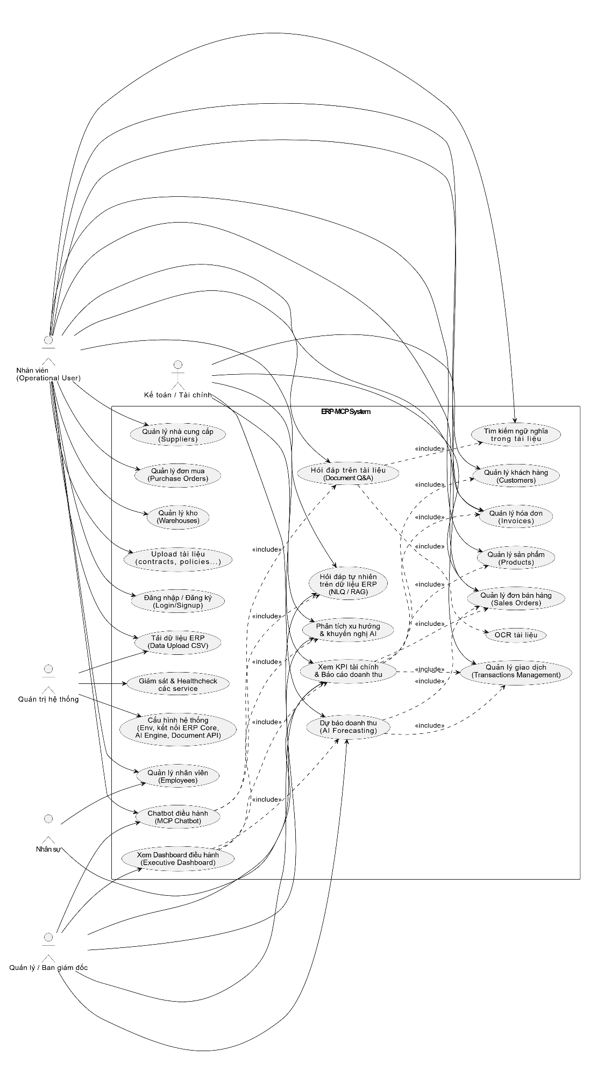

Hình 3. 1: Biểu đồ Usecase tổng quát

Hệ thống ERP‑MCP được xây dựng với mục tiêu hỗ trợ toàn diện các hoạt động quản lý trong doanh nghiệp, do đó biểu đồ use case tổng quát tập trung mô tả mối quan hệ giữa các tác nhân chính và các nhóm chức năng cốt lõi. Về phía người sử dụng, hệ thống phân biệt các nhóm tác nhân gồm nhân viên nghiệp vụ, kế toán – tài chính, quản lý/bộ phận lãnh đạo, nhân sự và quản trị hệ thống. Mỗi nhóm người dùng có phạm vi truy cập và nhu cầu sử dụng chức năng khác nhau, tạo thành cơ sở để xác định các use case tương ứng: nhập liệu và tra cứu giao dịch, theo dõi báo cáo tài chính, phân tích dữ liệu, tương tác với chatbot AI hay thực hiện các tác vụ cấu hình, giám sát hệ thống.

Các use case nghiệp vụ cơ bản bao gồm quản lý giao dịch, khách hàng, sản phẩm, đơn bán hàng, đơn mua hàng, hóa đơn, nhà cung cấp, kho và nhân viên. Đây là lớp chức năng lõi, hiện thực các thao tác tạo–sửa–xóa–tìm kiếm dữ liệu trong mô đun ERP Core và cung cấp nguồn dữ liệu đáng tin cậy cho các lớp chức năng phía trên. Trên nền tảng đó, hệ thống triển khai nhóm use case dashboard, báo cáo và phân tích, cho phép người dùng – đặc biệt là kế toán và nhà quản lý – theo dõi các chỉ số KPI, báo cáo doanh thu, chi phí và các thống kê theo nhiều chiều khác nhau. Các chức năng này không chỉ tổng hợp dữ liệu mà còn hỗ trợ trực quan hóa, giúp việc đánh giá hiệu quả hoạt động trở nên nhanh chóng và chính xác hơn.

Bên cạnh các chức năng truyền thống, ERP‑MCP tích hợp nhóm use case ứng dụng trí tuệ nhân tạo, bao gồm dự báo doanh thu, phân tích xu hướng, đưa ra khuyến nghị và hỏi đáp ngôn ngữ tự nhiên trên dữ liệu ERP. Các use case này được hiện thực thông qua sự phối hợp giữa AI Engine và MCP Orchestrator, cho phép người dùng đặt câu hỏi bằng tiếng tự nhiên hoặc tương tác với chatbot điều hành để nhận câu trả lời, dự báo và gợi ý ra quyết định. Nhóm use case xử lý tài liệu (tải lên, OCR, tìm kiếm ngữ nghĩa, hỏi đáp trên tài liệu) giúp số hóa và khai thác tri thức từ các tài liệu nội bộ như hợp đồng, quy trình, quy định. Cuối cùng, nhóm use case quản trị hệ thống (cấu hình kết nối các dịch vụ, thiết lập tham số môi trường, giám sát trạng thái và sức khỏe các service) bảo đảm hệ thống vận hành ổn định, sẵn sàng phục vụ các nhóm người dùng nêu trên. Nhờ cấu trúc use case như vậy, mô hình tổng quát phản ánh được đầy đủ phạm vi chức năng chủ yếu của hệ thống và là cơ sở cho các thiết kế chi tiết ở các chương tiếp theo.

### Biểu đồ Usecase chi tiết chức năng xem và tạo Dashboard điều hành tổng quan

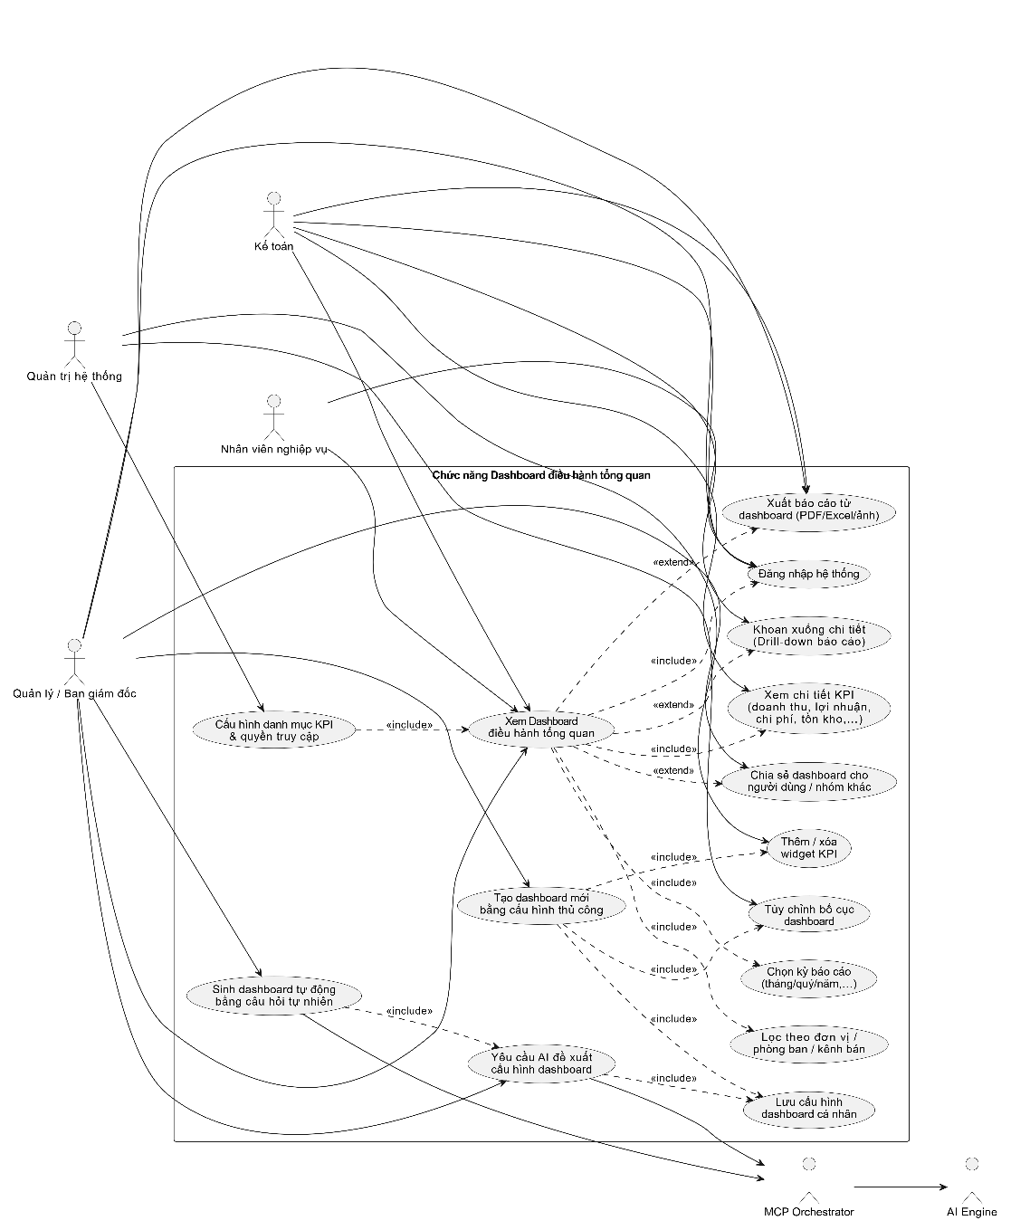

Hình 3. 2: Biểu đồ Usecase chức năng xem và tạo Dashboard điều hành tổng quan

Use case “Xem và tạo Dashboard điều hành tổng quan” mô tả chuỗi tương tác giữa các tác nhân quản lý, kế toán, nhân viên nghiệp vụ và quản trị hệ thống với chức năng dashboard của ERP‑MCP. Trước hết, mọi người dùng đều phải thực hiện bước “Đăng nhập hệ thống”, bảo đảm việc truy cập dashboard gắn với danh tính và phân quyền cụ thể. Sau khi đăng nhập thành công, người dùng có thể kích hoạt use case “Xem Dashboard điều hành tổng quan”, trong đó hệ thống cho phép lựa chọn kỳ báo cáo (tháng, quý, năm) và các chiều phân tích (đơn vị, phòng ban, kênh bán…). Các thao tác này được mô hình hóa bởi các use case “Chọn kỳ báo cáo” và “Lọc theo đơn vị/phòng ban/kênh bán”, nhờ đó dashboard hiển thị đúng tập dữ liệu cần phân tích. Tại màn hình dashboard, người dùng có thể xem các chỉ số KPI chi tiết về doanh thu, lợi nhuận, chi phí, tồn kho… và khi cần có thể thực hiện thao tác khoan xuống (drill‑down) để xem cấu phần chi tiết của từng chỉ số.

Bên cạnh việc chỉ xem, hệ thống hỗ trợ mạnh mẽ khả năng tùy biến dashboard. Người dùng có thể thay đổi bố cục, thêm hoặc xóa các widget KPI và lưu lại cấu hình dưới dạng dashboard cá nhân; luồng này được mô hình hóa qua các use case “Tùy chỉnh bố cục dashboard”, “Thêm/xóa widget KPI” và “Lưu cấu hình dashboard cá nhân”. Ngoài cách cấu hình thủ công, hệ thống còn tích hợp trí tuệ nhân tạo thông qua các use case “Yêu cầu AI đề xuất cấu hình dashboard” và “Sinh dashboard tự động bằng câu hỏi tự nhiên”. Khi đó, yêu cầu của người dùng được chuyển tới MCP Orchestrator và AI Engine để phân tích ngữ nghĩa, lựa chọn tập KPI phù hợp và sinh ra dashboard đề xuất, sau đó người dùng có thể điều chỉnh và lưu lại như một cấu hình chính thức. Cuối cùng, dashboard có thể được xuất thành báo cáo (PDF/Excel/ảnh) hoặc chia sẻ cho các người dùng/nhóm khác, giúp lan tỏa thông tin ra toàn tổ chức. Quản trị hệ thống đóng vai trò cấu hình tập KPI được phép sử dụng và quyền truy cập tương ứng, bảo đảm mỗi người dùng chỉ nhìn thấy các dashboard phù hợp với vai trò của mình. Như vậy, use case này vừa đáp ứng nhu cầu giám sát điều hành thời gian thực, vừa hỗ trợ ra quyết định dựa trên dữ liệu và AI một cách linh hoạt.

### Biểu đồ Usecase chi tiết chức năng xem báo cáo doanh thu và phân tích

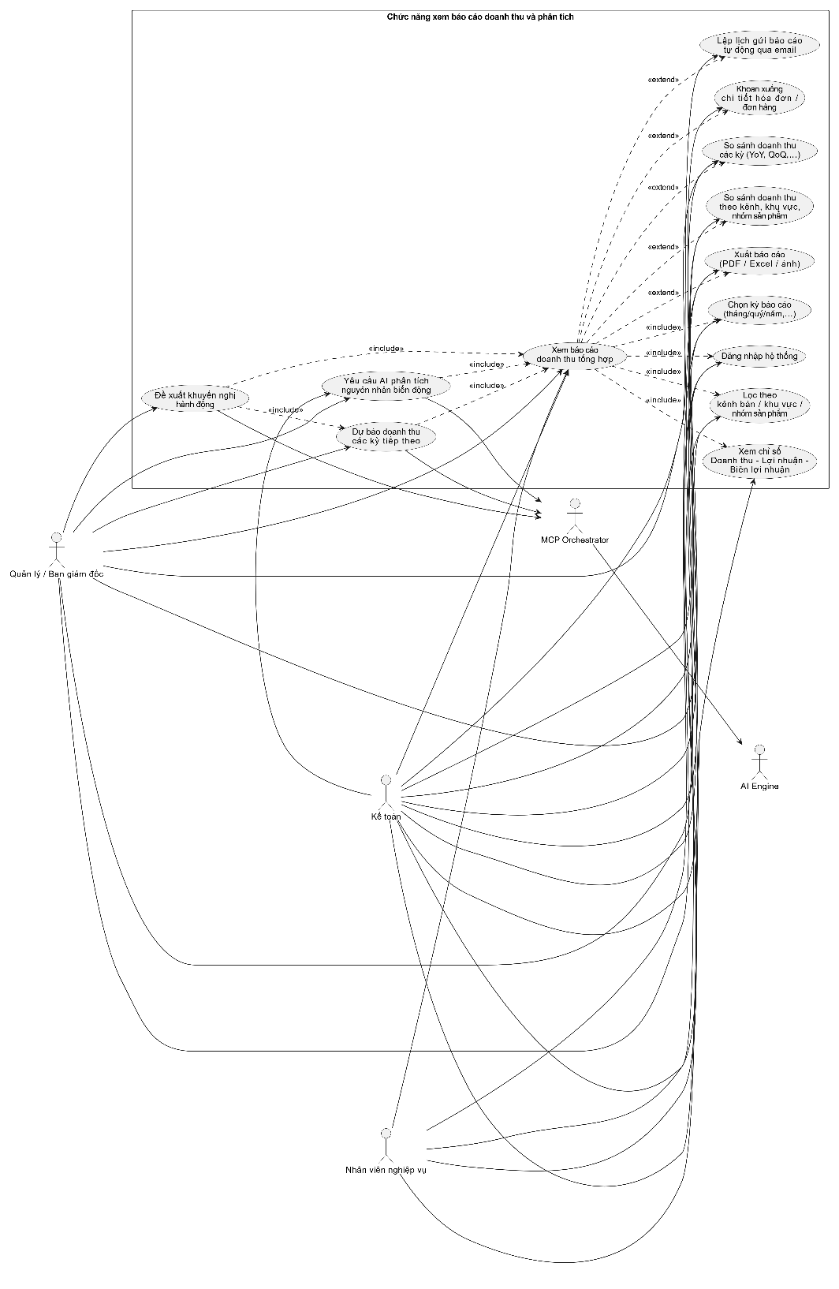

Hình 3. 3: Usecase xem báo cáo doanh thu và phân tích

Use case “Xem báo cáo doanh thu và phân tích” mô tả chi tiết cách người dùng khai thác dữ liệu doanh thu trên hệ thống ERP‑MCP để phục vụ giám sát và ra quyết định. Các tác nhân chính tham gia gồm quản lý và kế toán. Sau bước “Đăng nhập”, người dùng kích hoạt use case “Xem báo cáo doanh thu”, tại đây hệ thống cho phép lựa chọn kỳ báo cáo (tháng, quý, năm…) và áp dụng các bộ lọc theo kênh bán hàng, khu vực, nhóm sản phẩm. Kết quả là tập KPI doanh thu – lợi nhuận – biên lợi nhuận được hiển thị trên giao diện báo cáo. Khi cần đi sâu hơn, người dùng có thể sử dụng chức năng “Drill‑down chi tiết” để truy vết tới từng hóa đơn hoặc đơn hàng, từ đó kiểm tra nguồn gốc số liệu và phát hiện các bất thường.

Trên nền tảng đó, hệ thống hỗ trợ thêm các thao tác phân tích so sánh như “So sánh các kỳ” (ví dụ so sánh theo tháng, quý, năm) và “So sánh kênh/khu vực”, giúp người dùng đánh giá xu hướng tăng giảm doanh thu giữa các giai đoạn và giữa các phân khúc thị trường. Chức năng “Xuất báo cáo” cho phép chuyển kết quả phân tích sang các định dạng phổ biến (PDF, Excel…) để lưu trữ, in ấn hoặc gửi cho các bên liên quan. Đặc biệt, use case này tích hợp AI thông qua các chức năng “AI phân tích biến động” và “AI dự báo doanh thu”, trong đó hệ thống sử dụng dữ liệu lịch sử để giải thích nguyên nhân thay đổi doanh thu, đồng thời ước lượng doanh thu các kỳ tiếp theo và gợi ý định hướng điều chỉnh kế hoạch. Nhờ vậy, use case không chỉ dừng lại ở việc cung cấp báo cáo tĩnh mà còn hỗ trợ phân tích nguyên nhân – hệ quả và dự báo, nâng cao chất lượng ra quyết định của nhà quản lý và bộ phận tài chính.

### Biểu đồ Usecase chi tiết chức năng hỏi đáp ngôn ngữ tự nhiên cho dữ liệu

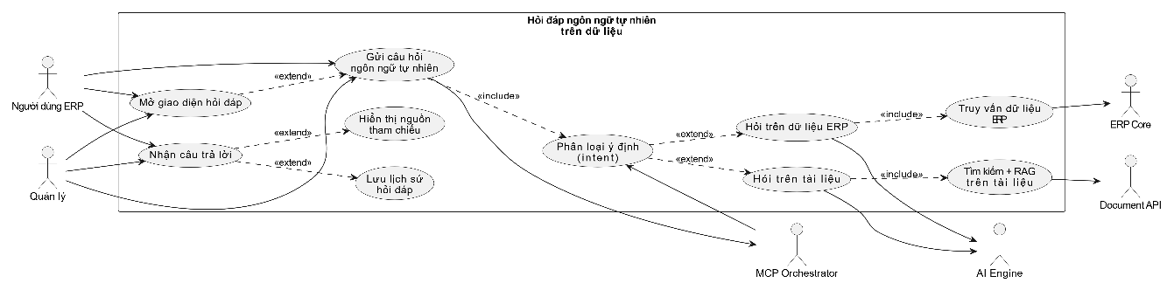

Hình 3. 4: Usecase: hỏi đáp ngôn ngữ tự nhiên cho dữ liệu

Chức năng “Hỏi đáp ngôn ngữ tự nhiên cho dữ liệu” cho phép người dùng tương tác với hệ thống ERP‑MCP bằng câu hỏi tiếng Việt/thường thay vì phải tự truy vấn báo cáo hay tra cứu nhiều màn hình. Các tác nhân tham gia chính là Người dùng ERP và Quản lý, những người mở giao diện hỏi đáp và gửi câu hỏi ngôn ngữ tự nhiên (ví dụ: “Doanh thu tháng 9 là bao nhiêu?”, “Khách hàng nào mua nhiều nhất năm nay?”, “Quy trình phê duyệt đơn hàng gồm những bước nào?”). Sau khi tiếp nhận câu hỏi, hệ thống MCP Orchestrator thực hiện bước phân loại ý định (intent) để xác định câu hỏi liên quan tới dữ liệu giao dịch trong ERP Core hay nội dung tài liệu được quản lý bởi Document API. Dựa trên kết quả này, hệ thống sẽ kích hoạt luồng “Hỏi trên dữ liệu ERP” hoặc “Hỏi trên tài liệu”.

Đối với các câu hỏi liên quan dữ liệu nghiệp vụ, MCP Orchestrator kết hợp với AI Engine để chuyển câu hỏi tự nhiên thành truy vấn phù hợp, gửi tới ERP Core để lấy số liệu, sau đó tổng hợp và sinh câu trả lời dễ hiểu. Với các câu hỏi dựa trên tài liệu, hệ thống sử dụng chức năng tìm kiếm và RAG trong Document API: trích xuất những đoạn văn bản liên quan, cho AI Engine sinh câu trả lời ngắn gọn, đồng thời có thể hiển thị kèm nguồn tham chiếu để người dùng kiểm chứng. Kết quả trả lời được hiển thị ngay trên giao diện chat và có thể được lưu lại trong lịch sử hỏi đáp để người dùng tra cứu lại khi cần. Nhờ cơ chế này, chức năng hỏi đáp ngôn ngữ tự nhiên giúp giảm thời gian thao tác, hạ thấp yêu cầu kỹ thuật đối với người dùng cuối và biến hệ thống ERP trở thành một “trợ lý số” hỗ trợ ra quyết định theo thời gian gần thực.

### Biểu đồ Usecase chi tiết Dự báo doanh thu và Phân tích xu hướng

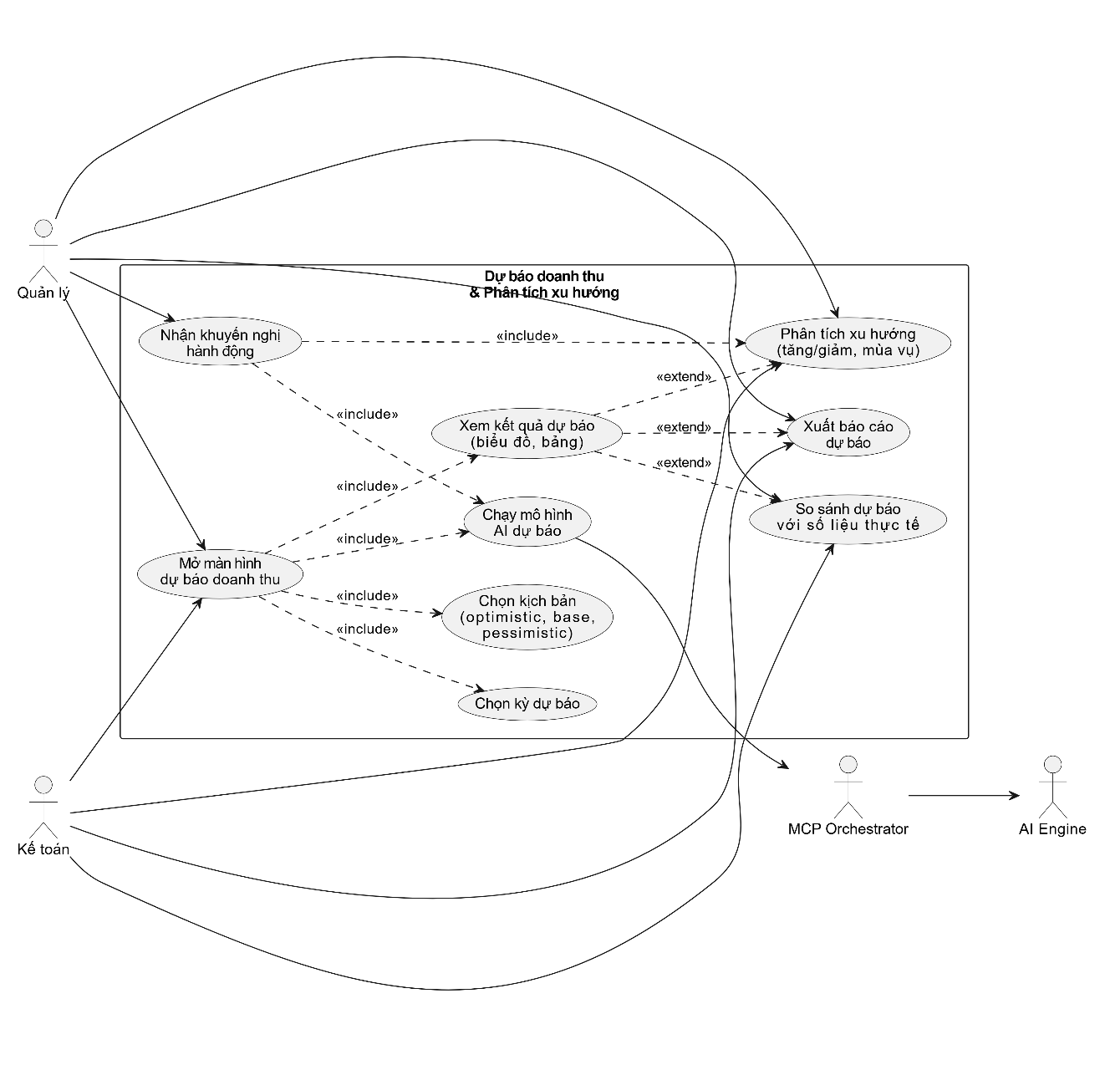

Hình 3. 5: Usecase Dự báo doanh thu và phân tích xu hướng

Chức năng “Dự báo doanh thu và Phân tích xu hướng” cho phép hệ thống ERP‑MCP hỗ trợ nhà quản lý và bộ phận tài chính đưa ra quyết định mang tính chiến lược dựa trên dữ liệu lịch sử. Từ góc nhìn use case, tác nhân Quản lý và Kế toán truy cập vào màn hình dự báo doanh thu, lựa chọn kỳ dự báo (tháng, quý, năm hoặc giai đoạn tùy ý) và, nếu cần, chọn kịch bản dự báo khác nhau như lạc quan, cơ sở hay thận trọng. Các tham số này được truyền tới MCP Orchestrator và AI Engine để kích hoạt use case “Chạy mô hình AI dự báo”, trong đó hệ thống sử dụng dữ liệu doanh thu quá khứ, xu hướng theo mùa vụ và các đặc trưng liên quan để sinh ra kết quả dự báo. Kết quả được trình bày dưới dạng biểu đồ và bảng số liệu thông qua use case “Xem kết quả dự báo”, giúp người dùng dễ dàng quan sát diễn biến doanh thu theo thời gian.

Trên nền tảng dự báo đó, hệ thống tiếp tục hỗ trợ các thao tác phân tích sâu hơn. Use case “So sánh dự báo với số liệu thực tế” cho phép đối chiếu độ chính xác của mô hình qua các kỳ đã khép lại, từ đó đánh giá mức độ phù hợp và điều chỉnh tham số nếu cần. Use case “Phân tích xu hướng” tập trung chỉ ra các đặc điểm tăng/giảm, chu kỳ mùa vụ, các giai đoạn biến động bất thường của doanh thu, qua đó giúp người dùng nhận diện rủi ro và cơ hội. Dựa trên thông tin về xu hướng và kết quả dự báo, use case “Nhận khuyến nghị hành động” khai thác thêm khả năng phân tích của AI Engine để đề xuất một số hành động tham khảo như tăng ngân sách marketing ở những giai đoạn có tiềm năng, tối ưu tồn kho cho các nhóm sản phẩm chủ lực hoặc điều chỉnh chỉ tiêu doanh số phù hợp. Cuối cùng, use case “Xuất báo cáo dự báo” cho phép xuất toàn bộ kết quả và phân tích dưới dạng tài liệu chuẩn hóa để chia sẻ cho ban lãnh đạo hoặc lưu trữ làm cơ sở so sánh cho các kỳ sau. Nhờ chuỗi use case này, chức năng dự báo doanh thu và phân tích xu hướng không chỉ cung cấp con số dự đoán mà còn hỗ trợ giải thích và chuyển hóa kết quả dự báo thành các gợi ý hành động cụ thể cho doanh nghiệp.

### Biểu đồ Usecase chi tiết Sinh dashboard phân tích từ yêu cầu ngôn ngữ tự nhiên

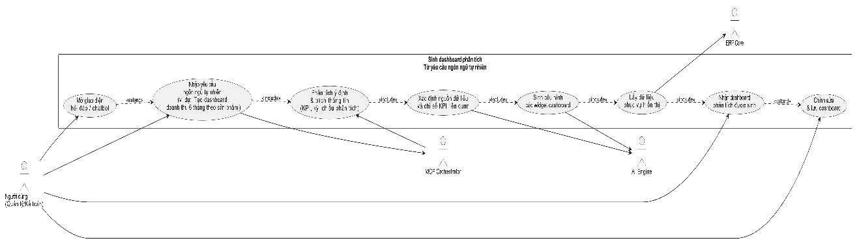

Chức năng “Sinh dashboard phân tích từ yêu cầu ngôn ngữ tự nhiên” mô tả cách người dùng tận dụng AI để tạo nhanh các dashboard mà không cần hiểu chi tiết về cấu hình biểu đồ hay truy vấn dữ liệu. Từ góc nhìn use case, người dùng (thường là quản lý hoặc kế toán) trước hết mở giao diện hỏi đáp/chatbot tích hợp trong hệ thống, sau đó nhập một yêu cầu bằng ngôn ngữ tự nhiên, chẳng hạn “Tạo dashboard doanh thu 6 tháng gần nhất theo nhóm sản phẩm” hoặc “Cho tôi một dashboard theo dõi lợi nhuận theo kênh bán hàng”. Yêu cầu này được chuyển tới MCP Orchestrator, nơi thực hiện bước phân tích ý định và trích xuất thông tin cấu hình quan trọng như loại KPI cần theo dõi, khoảng thời gian, chiều phân tích (sản phẩm, kênh, khu vực…), kiểu hiển thị phù hợp.

Trên cơ sở kết quả phân tích, hệ thống xác định tập nguồn dữ liệu và chỉ số KPI liên quan, đồng thời sử dụng AI Engine để đề xuất cấu hình các widget (ví dụ: biểu đồ cột cho doanh thu theo tháng, biểu đồ tròn cho cơ cấu theo nhóm sản phẩm, bảng chi tiết top sản phẩm). Tiếp đó, hệ thống tự động truy vấn dữ liệu từ ERP Core tương ứng với cấu hình đã sinh, kết hợp thành một dashboard hoàn chỉnh và hiển thị cho người dùng xem. Khi dashboard được sinh ra, người dùng có thể tiếp tục chỉnh sửa bố cục, thêm/bớt widget rồi lưu lại thành dashboard cá nhân hoặc dashboard dùng chung cho tổ chức. Như vậy, use case này giúp rút ngắn đáng kể thời gian thiết kế báo cáo, giảm phụ thuộc vào bộ phận kỹ thuật, đồng thời khai thác tối đa khả năng hiểu ngôn ngữ tự nhiên và tổng hợp dữ liệu của AI để hỗ trợ ra quyết định dựa trên các dashboard được sinh động và linh hoạt.

### Biểu đồ Usecase chi tiết Hỏi đáp trên tài liệu nội bộ (Document Q&A)\

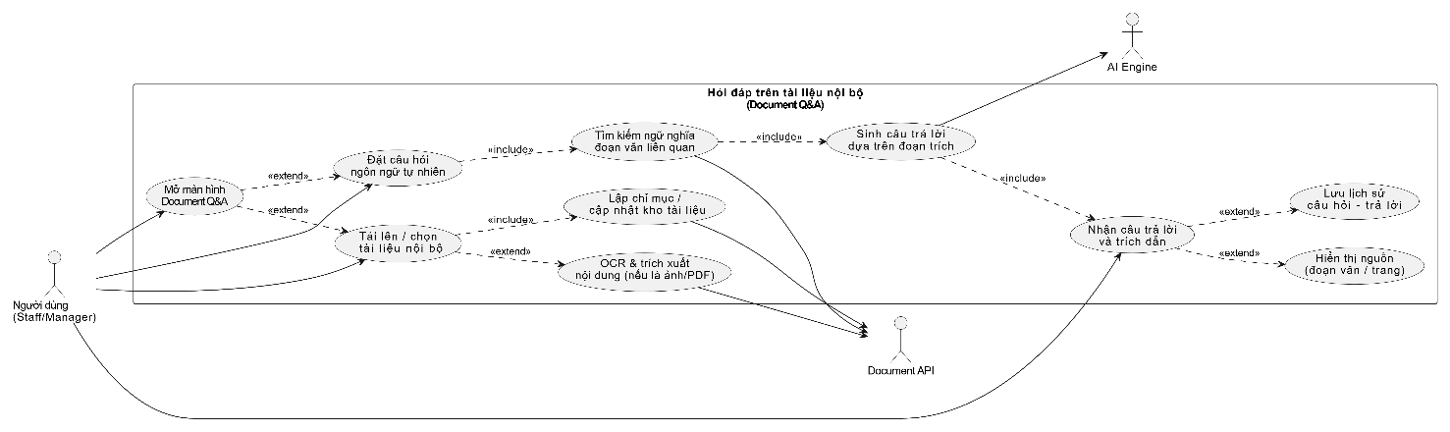

Hình 3. 6: Usecase Hỏi đáp tài liệu nội bộ

Chức năng “Hỏi đáp trên tài liệu nội bộ (Document Q&A)” cho phép người dùng khai thác tri thức nằm trong các tài liệu của doanh nghiệp (quy trình, quy định, hợp đồng, hướng dẫn…) thông qua câu hỏi ngôn ngữ tự nhiên. Từ góc độ use case, người dùng (nhân viên hoặc quản lý) đầu tiên truy cập “Mở màn hình Document Q&A” và thực hiện “Tải lên / chọn tài liệu nội bộ”, có thể là file PDF, Word hoặc ảnh scan. Khi tài liệu được đưa vào hệ thống, Document API đảm nhiệm các bước kỹ thuật như “OCR & trích xuất nội dung” đối với tài liệu không phải dạng văn bản thuần và “Lập chỉ mục / cập nhật kho tài liệu” để lưu trữ, phân mảnh văn bản và xây dựng vector index phục vụ tìm kiếm ngữ nghĩa sau này.

Sau khi kho tài liệu đã được lập chỉ mục, người dùng có thể “Đặt câu hỏi ngôn ngữ tự nhiên” liên quan đến nội dung cần tra cứu, ví dụ “Quy trình phê duyệt đơn hàng gồm những bước nào?” hoặc “Thời hạn thanh toán trong hợp đồng chuẩn là bao lâu?”. Hệ thống sẽ kích hoạt chuỗi use case bên trong: bước “Tìm kiếm ngữ nghĩa đoạn văn liên quan” sử dụng Document API để truy xuất những đoạn văn có mức độ tương đồng cao với câu hỏi, sau đó chuyển các đoạn này sang AI Engine để “Sinh câu trả lời dựa trên đoạn trích”. Kết quả là người dùng nhận được một câu trả lời ngắn gọn, dễ hiểu thông qua use case “Nhận câu trả lời và trích dẫn”, đồng thời hệ thống có thể “Hiển thị nguồn (đoạn văn / trang)” để minh bạch nguồn gốc thông tin và tạo điều kiện cho người dùng kiểm chứng chi tiết hơn. Cuối cùng, luồng “Lưu lịch sử câu hỏi – trả lời” giúp hệ thống ghi nhận các phiên hỏi đáp, hỗ trợ tra cứu lại và phân tích nhu cầu thông tin của người dùng trong tương lai. Nhờ chuỗi use case này, chức năng Document Q&A biến kho tài liệu tĩnh trở thành một trợ lý tra cứu thông minh, giúp giảm thời gian đọc tài liệu thủ công và tăng khả năng tận dụng tri thức nội bộ của tổ chức

### Biểu đồ Usecase chi tiết Chatbot điều hành tổng hợp (Assistant ERP-MCP)

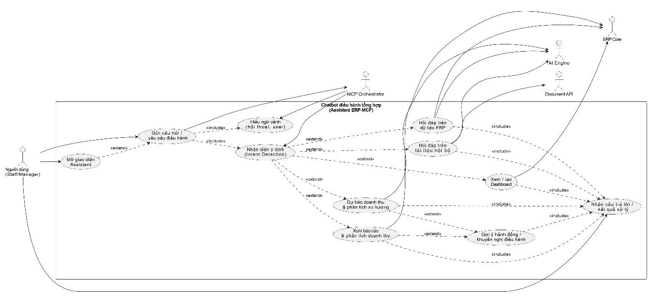

Hình 3. 7: Usecase Chatbox Assistant ERP-MCP

Chức năng “Chatbot điều hành tổng hợp (Assistant ERP‑MCP)” đóng vai trò cổng giao tiếp thống nhất giữa người dùng và toàn bộ các phân hệ thông minh của hệ thống. Từ phía người dùng (nhân viên hoặc quản lý), tương tác bắt đầu bằng việc mở giao diện Assistant và “Gửi câu hỏi/yêu cầu điều hành” dưới dạng hội thoại tự nhiên, ví dụ: “Tóm tắt tình hình doanh thu tuần này”, “Tạo giúp tôi dashboard theo dõi tồn kho”, hay “Điều khoản thanh toán chuẩn trong hợp đồng là gì?”. Mọi yêu cầu này được chuyển tới MCP Orchestrator, nơi thực hiện hai nhiệm vụ cốt lõi: “Nhận diện ý định (Intent Detection)” để xác định loại yêu cầu (hỏi dữ liệu ERP, hỏi trên tài liệu, xem báo cáo, dự báo, sinh dashboard…) và “Hiểu ngữ cảnh hội thoại”, bao gồm lịch sử trao đổi, hồ sơ người dùng và các tham số đã chọn trước đó.

Dựa trên ý định đã phân loại, Assistant kích hoạt các use case chuyên biệt tương ứng: “Hỏi đáp trên dữ liệu ERP” khi cần truy vấn số liệu giao dịch, “Hỏi đáp trên tài liệu nội bộ” khi câu hỏi liên quan đến quy trình hay hợp đồng, “Xem/tạo Dashboard”, “Xem báo cáo & phân tích doanh thu” hoặc “Dự báo doanh thu & phân tích xu hướng” khi yêu cầu ở mức phân tích, tổng hợp. Các use case này lần lượt tương tác với ERP Core, Document API và AI Engine để lấy dữ liệu, chạy mô hình phân tích/dự báo và sinh câu trả lời. Kết quả cuối cùng được gom lại trong use case “Nhận câu trả lời/kết quả xử lý”, nơi người dùng nhận được một phản hồi duy nhất nhưng có thể chứa số liệu, biểu đồ, liên kết tới dashboard hoặc trích dẫn tài liệu, kèm theo “Gợi ý hành động/khuyến nghị điều hành” nếu phù hợp. Như vậy, Assistant ERP‑MCP hoạt động như một lớp điều phối thông minh, che giấu sự phức tạp của nhiều dịch vụ phía sau và cung cấp cho người dùng một điểm truy cập duy nhất, trực quan và linh hoạt cho toàn bộ chức năng phân tích – điều hành của hệ thống.

## Đặc tả chi tiết Usecase

### Đặc tả Usecase Xem báo cáo doanh thu & phân tích

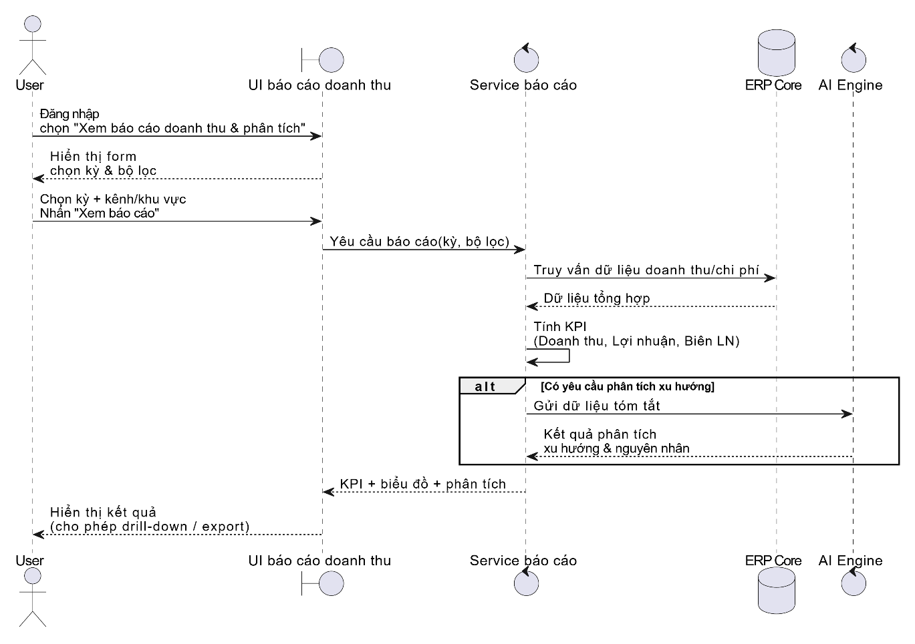

Hình 3. 8: Biểu đồ luồng Usecase xem báo cáo doanh thu và phân tích

1. **Tiền điều kiện**

Người dùng (kế toán hoặc quản lý) đã được cấp tài khoản và phân quyền truy cập phân hệ báo cáo tài chính trên hệ thống ERP‑MCP. Dữ liệu giao dịch bán hàng, hóa đơn, chi phí liên quan đã được ghi nhận đầy đủ vào ERP Core cho các kỳ báo cáo cần phân tích. Hệ thống kết nối ổn định với cơ sở dữ liệu và, nếu sử dụng phân tích nâng cao, với mô‑đun AI Engine.

1. **Luồng sự kiện chính**

Người dùng truy cập vào chức năng xem báo cáo doanh thu & phân tích từ giao diện chính của hệ thống. Màn hình báo cáo hiển thị form lựa chọn tham số, bao gồm kỳ báo cáo (tháng, quý, năm hoặc khoảng thời gian tùy chọn) và các bộ lọc như kênh bán hàng, khu vực, nhóm sản phẩm. Sau khi lựa chọn tham số phù hợp, người dùng xác nhận yêu cầu xem báo cáo. Hệ thống kiểm tra tính hợp lệ của các tham số, sau đó gửi yêu cầu truy vấn dữ liệu doanh thu và chi phí tương ứng sang ERP Core. Nhận được dữ liệu tổng hợp trả về, hệ thống tiến hành tính toán các chỉ số KPI như tổng doanh thu, tổng chi phí, lợi nhuận, biên lợi nhuận, mức tăng/giảm so với kỳ trước. Các kết quả này được dựng thành bảng số liệu và các biểu đồ trực quan, sau đó hiển thị trên màn hình để người dùng quan sát và phân tích. Người dùng có thể tiếp tục thay đổi kỳ hoặc bộ lọc để xem lại báo cáo theo các góc nhìn khác nhau.

1. **Luồng phát sinh**

Trong quá trình sử dụng, người dùng có thể yêu cầu hệ thống phân tích xu hướng và giải thích nguyên nhân biến động doanh thu. Khi đó, hệ thống lấy chuỗi dữ liệu doanh thu các kỳ liên tiếp, gửi sang AI Engine để mô‑đun này phát hiện xu hướng tăng/giảm, các yếu tố mùa vụ và các điểm bất thường, đồng thời sinh phần diễn giải ngắn gọn. Nội dung phân tích được trả về và hiển thị kèm theo báo cáo dạng văn bản hoặc chú thích trên biểu đồ. Ngoài ra, khi người dùng nhấp vào một cột trên biểu đồ hoặc một dòng trong bảng, hệ thống khởi tạo luồng drill‑down, truy vấn chi tiết các hóa đơn/đơn hàng tương ứng và hiển thị ở một cửa sổ hoặc bảng phụ giúp kiểm tra nguồn gốc số liệu. Người dùng cũng có thể chọn chức năng xuất báo cáo, khi đó hệ thống sinh file báo cáo (PDF/Excel…) dựa trên nội dung đang hiển thị và cung cấp đường dẫn để tải về hoặc gửi cho các bên liên quan.

1. **Hậu điều kiện**

Sau khi hoàn thành luồng xử lý, người dùng nắm được tình hình doanh thu của doanh nghiệp theo kỳ và theo các chiều phân tích đã chọn, bao gồm các chỉ số KPI và đồ thị trực quan. Trường hợp người dùng kích hoạt các chức năng mở rộng, hệ thống bổ sung thêm phần phân tích xu hướng, giải thích biến động và dữ liệu chi tiết drill‑down, đồng thời (nếu có) tạo file báo cáo xuất ra ngoài. Các tham số đã chọn và một số trạng thái hiển thị có thể được hệ thống ghi nhớ cho các lần truy cập tiếp theo nhằm rút ngắn thời gian thao tác

### Đặc tả Usecase Hỏi đáp ngôn ngữ tự nhiên trên dữ liệu ERP

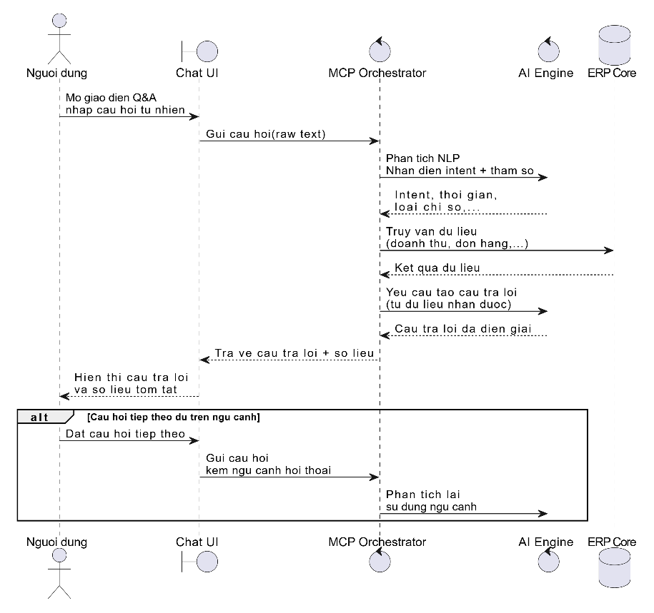

Hình 3. 9: Biểu đồ luồng usecase hỏi đáp ngôn ngữ tự nhiên trên data

1. **Tiền điều kiện**

Người dùng (nhân viên nghiệp vụ hoặc quản lý) đã được cấp tài khoản và đăng nhập thành công vào hệ thống ERP‑MCP. Dữ liệu nghiệp vụ (giao dịch, đơn hàng, hóa đơn, khách hàng, sản phẩm, v.v.) đã được ghi nhận đầy đủ trong ERP Core và được phép truy cập theo phân quyền của người dùng. Các dịch vụ MCP Orchestrator và AI Engine đang hoạt động ổn định, có khả năng nhận yêu cầu và truy vấn dữ liệu từ ERP Core.

1. **Luồng sự kiện chính**

Người dùng mở giao diện chatbot/Assistant trên hệ thống và lựa chọn chế độ “Hỏi đáp dữ liệu ERP”. Tại đây, người dùng nhập câu hỏi bằng ngôn ngữ tự nhiên, ví dụ: “Doanh thu tháng 9 là bao nhiêu?”, “Top 5 khách hàng có doanh số cao nhất năm nay?”. Giao diện gửi câu hỏi tới MCP Orchestrator. MCP Orchestrator chuyển câu hỏi cho AI Engine để phân tích ngôn ngữ tự nhiên và nhận diện ý định (intent), trích xuất các tham số cần thiết như loại chỉ số (doanh thu, lợi nhuận), khoảng thời gian, đơn vị, kênh bán,… Dựa trên kết quả phân tích, MCP Orchestrator sinh hoặc chọn câu truy vấn tương ứng và gửi yêu cầu truy vấn dữ liệu sang ERP Core. ERP Core xử lý truy vấn và trả về kết quả số liệu thô cho MCP Orchestrator. Hệ thống tiếp tục dùng AI Engine để định dạng và diễn giải kết quả thành câu trả lời dễ hiểu, sau đó hiển thị câu trả lời đó trên giao diện chat cho người dùng, kèm theo các con số chính và, nếu cần, một số bảng/biểu đồ đơn giản.

1. **Luồng phát sinh**

Trong quá trình trao đổi, người dùng có thể đặt tiếp các câu hỏi bổ sung dựa trên ngữ cảnh trước đó, chẳng hạn “thế so với tháng 8 thì sao?”, “riêng kênh online thì bao nhiêu?”. MCP Orchestrator sử dụng thông tin ngữ cảnh cuộc hội thoại (kỳ, kênh, loại chỉ số đã hỏi trước đó) để tự động bổ sung tham số còn thiếu, hạn chế người dùng phải nhập lại từ đầu. Người dùng cũng có thể yêu cầu hiển thị thêm chi tiết, ví dụ “cho xem danh sách hóa đơn tương ứng”, khi đó hệ thống kích hoạt luồng truy vấn chi tiết vào ERP Core và trả về danh sách bản ghi cụ thể. Ngoài ra, hệ thống có thể ghi lại lịch sử hỏi đáp để người dùng xem lại hoặc để phục vụ mục đích phân tích mức độ sử dụng trong tương lai.

1. **Hậu điều kiện**

Sau khi hoàn tất một hoặc nhiều lượt hỏi đáp, người dùng nắm được các thông tin cần thiết về dữ liệu ERP (doanh thu, khách hàng, đơn hàng, v.v.) dưới dạng câu trả lời ngắn gọn, số liệu tóm tắt và (nếu có) danh sách chi tiết. Ngữ cảnh hội thoại có thể được hệ thống lưu tạm thời trong phiên làm việc để phục vụ các câu hỏi liên tiếp. Hệ thống không làm thay đổi dữ liệu nghiệp vụ trong ERP Core, chỉ thực hiện truy vấn và trình bày thông tin ở mức đọc.

### Đặc tả Usecase Dự báo doanh thu & phân tích xu hướng

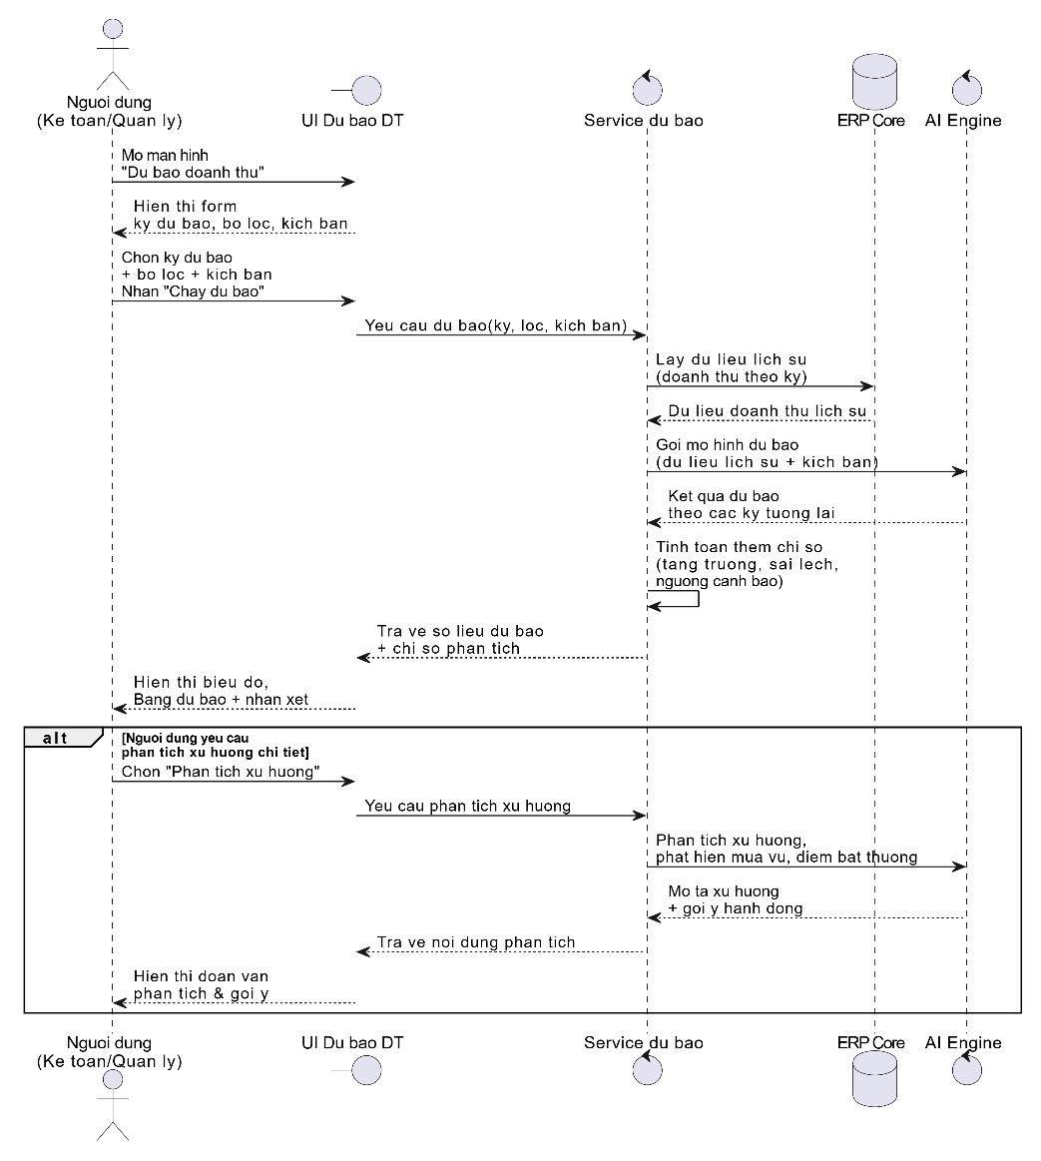

Hình 3. 10: Biểu đồ luồng Usecase dự báo doanh thu và phân tích xu hướng

**a. Tiền điều kiện**

Người dùng (kế toán hoặc quản lý) đã được cấp tài khoản và phân quyền truy cập phân hệ báo cáo – phân tích trên hệ thống ERP‑MCP, đồng thời đã đăng nhập thành công. Dữ liệu doanh thu lịch sử (theo tháng/quý/năm, theo kênh bán, khu vực, nhóm sản phẩm…) đã được ghi nhận đầy đủ trong ERP Core và không có sai lệch lớn. Các dịch vụ Service dự báo và AI Engine hoạt động ổn định, có khả năng nhận yêu cầu, truy vấn dữ liệu lịch sử và chạy mô hình dự báo.

**b. Luồng sự kiện chính**

Người dùng truy cập chức năng “Dự báo doanh thu & phân tích xu hướng” từ giao diện hệ thống. Màn hình chức năng hiển thị form cho phép lựa chọn kỳ dự báo (số kỳ tương lai cần dự báo), khoảng dữ liệu lịch sử sử dụng, các bộ lọc (kênh bán, khu vực, nhóm sản phẩm) và kịch bản dự báo (cơ sở, lạc quan, thận trọng). Sau khi lựa chọn tham số, người dùng nhấn nút “Chạy dự báo”. Hệ thống kiểm tra tính hợp lệ của các tham số và gửi yêu cầu tới Service dự báo. Service dự báo truy vấn dữ liệu doanh thu lịch sử phù hợp từ ERP Core, sau đó chuyển tập dữ liệu này kèm theo thông tin kịch bản sang AI Engine để chạy mô hình dự báo. AI Engine xử lý, trả về chuỗi giá trị doanh thu dự báo cho các kỳ tương lai. Hệ thống tính toán thêm một số chỉ số như tốc độ tăng trưởng, tỷ lệ sai lệch dự kiến, ngưỡng cảnh báo, rồi hiển thị kết quả dưới dạng bảng và biểu đồ (đường, cột) trên giao diện cho người dùng quan sát.

**c. Luồng phát sinh**

Trong quá trình làm việc, người dùng có thể yêu cầu “Phân tích xu hướng chi tiết”, khi đó hệ thống gửi lại chuỗi dữ liệu lịch sử và kết quả dự báo sang AI Engine để mô‑đun này phân tích các đặc điểm xu hướng: tăng/giảm dài hạn, chu kỳ mùa vụ, các điểm đột biến. AI Engine trả về đoạn mô tả xu hướng và một số gợi ý hành động (ví dụ: điều chỉnh chỉ tiêu doanh số, tối ưu tồn kho, tăng/giảm ngân sách marketing), và hệ thống hiển thị phần phân tích này kèm theo biểu đồ. Người dùng cũng có thể thay đổi tham số (kỳ dự báo, kịch bản, bộ lọc) và chạy lại để so sánh các kịch bản khác nhau, hoặc yêu cầu xuất báo cáo dự báo ra file (PDF/Excel) để chia sẻ cho ban lãnh đạo. Trong trường hợp cần so sánh với số liệu thực tế của các kỳ đã kết thúc, hệ thống có thể hiển thị thêm đường biểu diễn số liệu thực tế song song với đường dự báo, giúp người dùng đánh giá độ phù hợp của mô hình.

**d. Hậu điều kiện**

Sau khi hoàn tất luồng xử lý, người dùng nhận được bảng và biểu đồ thể hiện doanh thu dự báo cho các kỳ tương lai theo các tham số đã chọn, kèm theo các chỉ số phân tích xu hướng và (nếu được kích hoạt) phần mô tả, gợi ý hành động do AI sinh ra. Người dùng có thể lưu hoặc xuất báo cáo để sử dụng trong các buổi họp kế hoạch, đồng thời dùng kết quả này làm cơ sở điều chỉnh chiến lược kinh doanh. Dữ liệu nghiệp vụ gốc trong ERP Core không bị thay đổi trong suốt quá trình; hệ thống chỉ truy vấn và phân tích trên dữ liệu hiện có, sau đó lưu lại thông tin cấu hình kịch bản hoặc file báo cáo (nếu người dùng lựa chọn

### Đặc tả Usecase Sinh dashboard phân tích từ yêu cầu ngôn ngữ tự nhiên

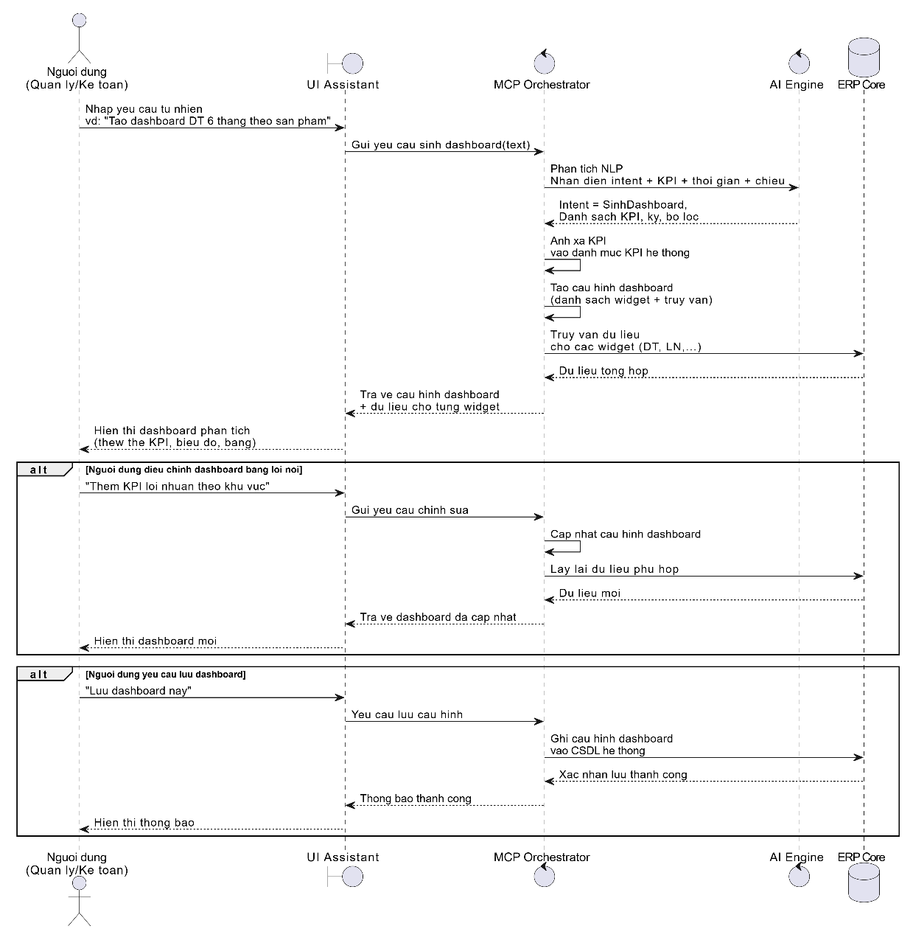

Hình 3. 11: Biểu đồ luồng Usecase sinh ra dashboard phân tích từ yêu cầu ngôn ngữ tự nhiên

**a, Tiền điều kiện**

Người dùng (quản lý hoặc kế toán) đã đăng nhập hệ thống ERP‑MCP và có quyền sử dụng chức năng Assistant/Chatbot điều hành. Hệ thống đã cấu hình kết nối đầy đủ tới ERP Core, AI Engine và các nguồn dữ liệu cần thiết cho việc hiển thị dashboard. Các chỉ số KPI cơ bản (doanh thu, lợi nhuận, chi phí, tồn kho, đơn hàng, v.v.) đã được định nghĩa trong hệ thống và có thể truy vấn được từ cơ sở dữ liệu. Dịch vụ MCP Orchestrator đang hoạt động ổn định, có khả năng nhận câu hỏi ngôn ngữ tự nhiên và gọi tới AI Engine.

**b, Luồng sự kiện chính**

Người dùng mở giao diện Assistant ERP‑MCP và nhập yêu cầu bằng ngôn ngữ tự nhiên liên quan đến dashboard phân tích, ví dụ: “Tạo dashboard theo dõi doanh thu 6 tháng gần nhất theo nhóm sản phẩm” hoặc “Cho tôi một dashboard tổng hợp tình hình bán hàng theo kênh online/offline”. Giao diện gửi câu yêu cầu tới MCP Orchestrator. MCP Orchestrator chuyển yêu cầu sang AI Engine để phân tích ngôn ngữ tự nhiên, nhận diện ý định là “sinh dashboard phân tích” và trích xuất các tham số chính như loại chỉ số (KPI), khoảng thời gian, chiều phân tích (kênh, khu vực, nhóm sản phẩm) và mức độ chi tiết. Dựa trên thông tin này, MCP Orchestrator ánh xạ các KPI trích xuất được vào danh mục KPI đã định nghĩa trong hệ thống, xây dựng một cấu hình dashboard gồm danh sách widget (thẻ KPI, biểu đồ cột/đường/tròn, bảng chi tiết) và các truy vấn dữ liệu tương ứng. Hệ thống sau đó gọi tới các API của phân hệ báo cáo/ERP Core để lấy dữ liệu cho từng widget, kết hợp dữ liệu nhận được với cấu hình dashboard và trả lại cho frontend. Giao diện hiển thị dashboard phân tích đã được sinh tự động cho người dùng, bao gồm các chỉ số và biểu đồ phù hợp với yêu cầu ban đầu.

**c, Luồng phát sinh**

Sau khi dashboard được sinh ra, người dùng có thể yêu cầu điều chỉnh bằng lời nói hoặc văn bản, chẳng hạn như “thêm KPI lợi nhuận theo khu vực”, “bỏ bớt biểu đồ tồn kho”, “đổi khoảng thời gian thành 12 tháng gần nhất”. Assistant gửi các yêu cầu này đến MCP Orchestrator, hệ thống cập nhật lại cấu hình dashboard (thêm/xóa/sửa widget, thay đổi tham số truy vấn) và nạp lại dữ liệu tương ứng, sau đó hiển thị phiên bản dashboard mới. Người dùng cũng có thể yêu cầu lưu dashboard này thành dashboard cá nhân hoặc dashboard chia sẻ cho nhóm (ví dụ: “lưu dashboard này với tên ‘Doanh thu 6 tháng – theo sản phẩm’”), khi đó cấu hình dashboard được ghi vào cơ sở dữ liệu để có thể truy cập lại từ menu dashboard thông thường. Ngoài ra, người dùng có thể yêu cầu xuất dashboard ra dạng ảnh/PDF phục vụ báo cáo, hệ thống sẽ render giao diện hiện tại thành file và cung cấp đường dẫn tải về.

**d, Hậu điều kiện**

Kết thúc usecase, người dùng có được một hoặc nhiều dashboard phân tích được sinh tự động từ yêu cầu ngôn ngữ tự nhiên, đáp ứng các tham số về chỉ số, thời gian và chiều phân tích đã nêu trong yêu cầu. Cấu hình dashboard (danh sách widget, truy vấn dữ liệu, bộ lọc mặc định) có thể được lưu lại để sử dụng cho các lần truy cập sau hoặc chia sẻ cho người dùng khác. Dữ liệu nghiệp vụ trong ERP Core không bị thay đổi; hệ thống chỉ truy vấn và trình bày lại ở dạng trực quan. Assistant cũng có thể lưu lịch sử các yêu cầu sinh dashboard để phục vụ việc tái sử dụng hoặc cải thiện mô hình AI trong tương lai.

### Đặc tả Usecase Hỏi đáp trên tài liệu nội bộ (Document Q&A)

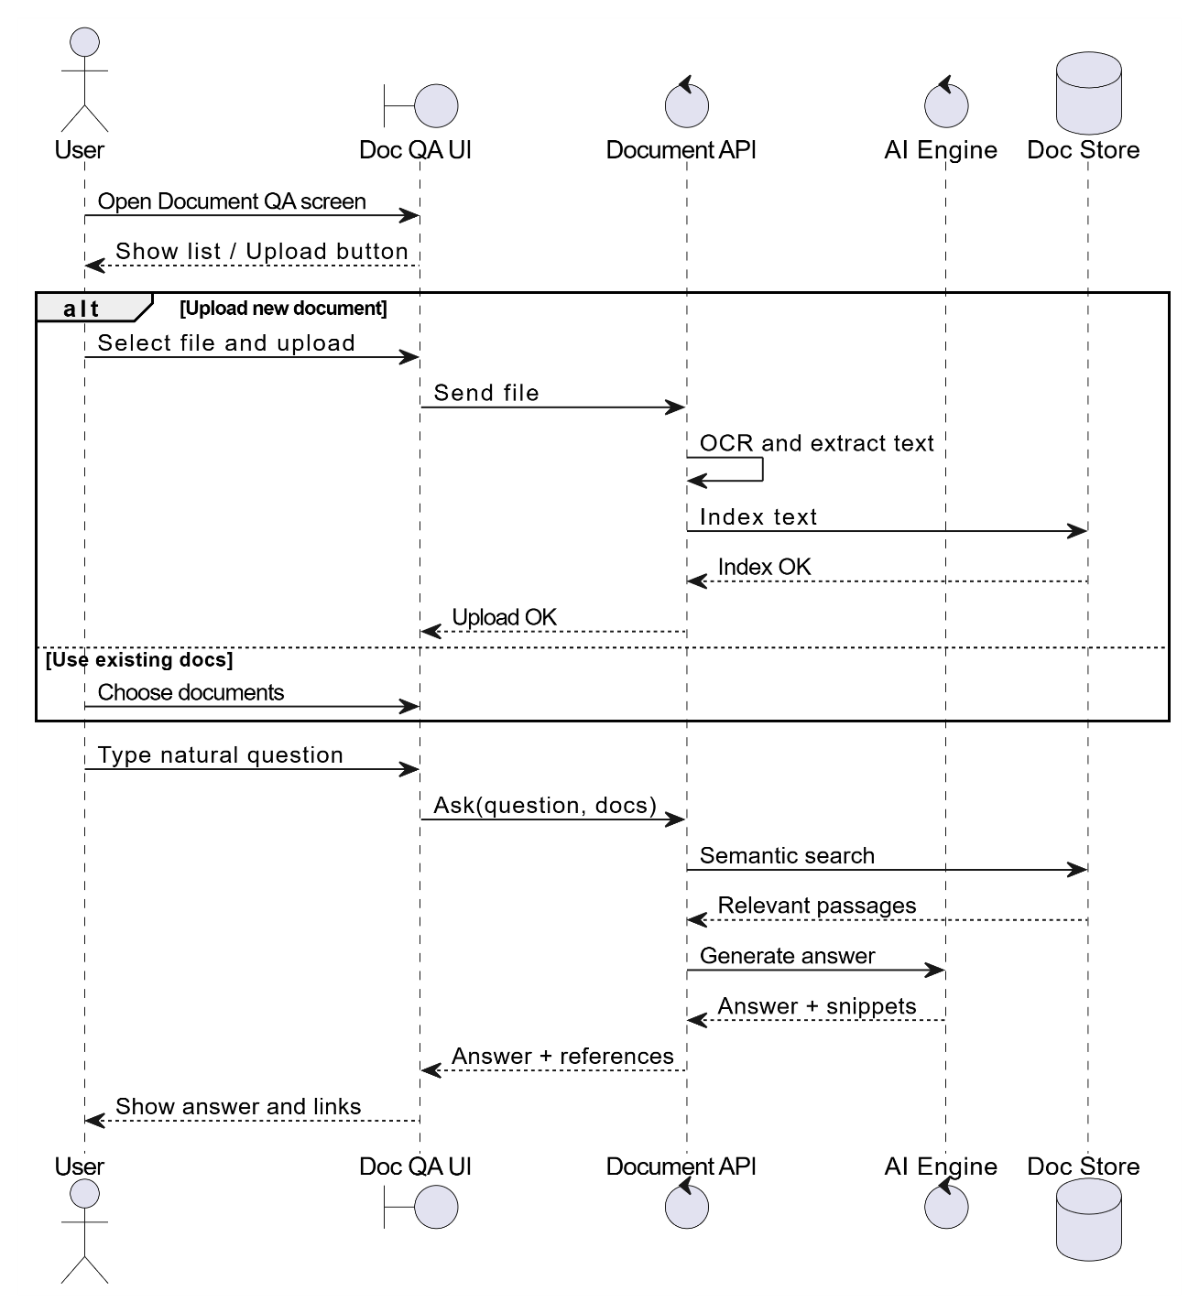

Hình 3. 12: Biểu đồ luồng Usecase hỏi đáp tài liệu

**a, Tiền điều kiện**

Người dùng (nhân viên hoặc quản lý) đã đăng nhập vào hệ thống ERP‑MCP và có quyền sử dụng chức năng Hỏi đáp trên tài liệu nội bộ. Các tài liệu cần khai thác (quy chế, quy trình, hợp đồng mẫu, hướng dẫn nghiệp vụ,…) đã được upload lên hệ thống hoặc sẵn có trong kho tài liệu, lưu trữ ở các định dạng được hỗ trợ (PDF, Word, ảnh scan, v.v.). Dịch vụ Document API và AI Engine đang hoạt động ổn định, cho phép thực hiện OCR, lập chỉ mục và sinh câu trả lời dựa trên kỹ thuật tìm kiếm ngữ nghĩa và RAG.

**b, Luồng sự kiện chính**

Người dùng truy cập chức năng “Document Q&A” từ giao diện hệ thống. Màn hình làm việc hiển thị danh sách tài liệu đã có và nút tải lên tài liệu mới. Người dùng chọn một hoặc nhiều tài liệu liên quan (hoặc tiến hành tải lên tài liệu mới nếu cần). Hệ thống tiếp nhận tài liệu, kiểm tra định dạng và chuyển tới Document API. Với các tài liệu dạng ảnh/PDF scan, Document API thực hiện OCR để trích xuất văn bản; với các tài liệu văn bản thuần, hệ thống đọc nội dung trực tiếp. Sau khi trích xuất, Document API tiến hành phân đoạn văn bản, lập chỉ mục vector và cập nhật vào kho tài liệu nội bộ. Tiếp đó, người dùng nhập câu hỏi bằng ngôn ngữ tự nhiên liên quan tới nội dung tài liệu, ví dụ: “Các bước trong quy trình phê duyệt đơn hàng là gì?”, “Thời hạn thanh toán trong hợp đồng chuẩn là bao lâu?”. Hệ thống gửi câu hỏi đến Document API để thực hiện tìm kiếm ngữ nghĩa, truy xuất các đoạn văn có mức độ liên quan cao, rồi chuyển các đoạn này sang AI Engine để sinh câu trả lời ngắn gọn. Câu trả lời cùng trích dẫn nguồn (đoạn văn, trang tài liệu) được trả về và hiển thị trên giao diện cho người dùng.

**c, Luồng phát sinh**

Trong quá trình hỏi đáp, người dùng có thể đặt nhiều câu hỏi liên tiếp dựa trên cùng một tài liệu hoặc bộ tài liệu, hệ thống duy trì ngữ cảnh (tài liệu đang chọn, chủ đề đang trao đổi) để cải thiện chất lượng tìm kiếm và câu trả lời. Người dùng có thể yêu cầu hiển thị đầy đủ đoạn văn gốc hoặc mở trực tiếp tài liệu tại vị trí được trích dẫn để đọc chi tiết hơn. Trường hợp người dùng nhận thấy câu trả lời chưa chính xác, họ có thể đặt lại câu hỏi với điều kiện ràng buộc rõ hơn (ví dụ: “Trong hợp đồng mẫu dành cho khách hàng doanh nghiệp, điều khoản thanh toán như thế nào?”) và hệ thống sẽ thực hiện lại quy trình tìm kiếm – sinh câu trả lời. Ngoài ra, hệ thống có thể ghi lại lịch sử các phiên hỏi đáp (câu hỏi, tài liệu được tham chiếu, thời gian thực hiện) để người dùng xem lại hoặc để quản trị viên phân tích nhu cầu sử dụng, tối ưu kho tài liệu trong tương lai.

**d, Hậu điều kiện**

Khi hoàn tất usecase, người dùng nhận được câu trả lời ngắn gọn, dễ hiểu cho các câu hỏi liên quan đến tài liệu nội bộ, kèm theo phần trích dẫn giúp họ kiểm chứng thông tin và đọc sâu hơn nếu cần. Kho tài liệu nội bộ đã được cập nhật với các tài liệu mới upload (nếu có), bao gồm nội dung đã qua OCR và chỉ mục phục vụ các lần tìm kiếm sau. Dữ liệu tài liệu gốc không bị chỉnh sửa, hệ thống chỉ lưu thêm thông tin chỉ mục và lịch sử truy vấn. Nhờ vậy, quá trình tra cứu thông tin từ tài liệu nội bộ trở nên nhanh chóng và thuận tiện hơn, giảm thời gian đọc thủ công và hạn chế sai sót trong việc hiểu và áp dụng quy định.

### Đặc tả Usecase Chatbot điều hành tổng hợp

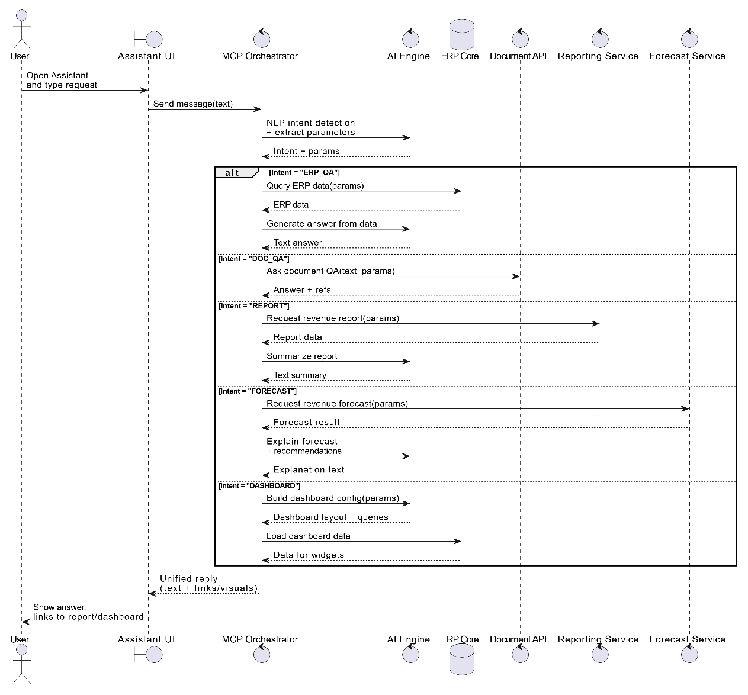

Hình 3. 13: Biểu đồ luồng Usecase Chatbox tổng hợp

**a, Tiền điều kiện**

Người dùng (nhân viên, kế toán hoặc quản lý) đã đăng nhập vào hệ thống ERP‑MCP và có quyền sử dụng chức năng Assistant/Chatbot điều hành. Các dịch vụ nền tảng gồm MCP Orchestrator, AI Engine, ERP Core, Document API và các dịch vụ báo cáo – dự báo đang hoạt động ổn định và có kết nối mạng nội bộ. Dữ liệu ERP (giao dịch, đơn hàng, hóa đơn, tồn kho, nhân sự,…) và kho tài liệu nội bộ đã được cập nhật đầy đủ và sẵn sàng cho việc truy vấn, phân tích.

**b, Luồng sự kiện chính**

Người dùng mở giao diện Assistant ERP‑MCP từ màn hình chính của hệ thống. Tại ô hội thoại, người dùng nhập yêu cầu hoặc câu hỏi bằng ngôn ngữ tự nhiên liên quan tới điều hành, ví dụ: “Tóm tắt tình hình doanh thu tháng này”, “Cho tôi top 5 khách hàng mua nhiều nhất”, “Hãy gợi ý các KPI cần theo dõi cho bộ phận bán hàng”. Giao diện gửi nội dung này tới MCP Orchestrator. MCP Orchestrator chuyển yêu cầu đến AI Engine để phân tích ngôn ngữ tự nhiên, nhận diện ý định (hỏi dữ liệu ERP, hỏi tài liệu, xem báo cáo, dự báo, sinh dashboard,…) và trích xuất các tham số chính (khoảng thời gian, đơn vị, loại chỉ số…). Dựa trên kết quả phân tích, MCP Orchestrator định tuyến yêu cầu tới dịch vụ tương ứng: truy vấn dữ liệu từ ERP Core, gọi chức năng Document Q&A, kích hoạt module báo cáo doanh thu, dự báo doanh thu hoặc sinh dashboard phân tích. Các dịch vụ nền tảng xử lý yêu cầu và trả về kết quả (số liệu, bảng, biểu đồ, đoạn phân tích, trích dẫn tài liệu). MCP Orchestrator kết hợp những kết quả này, yêu cầu AI Engine diễn giải lại thành câu trả lời súc tích, sau đó trả về cho giao diện Assistant. Người dùng nhận được phản hồi dưới dạng hội thoại kèm số liệu hoặc liên kết tới các dashboard/báo cáo chi tiết.

**c, Luồng phát sinh**

Trong suốt quá trình tương tác, Assistant duy trì ngữ cảnh cuộc hội thoại (các câu hỏi trước đó, tham số thời gian/kênh đã sử dụng, vai trò người dùng) để có thể hiểu đúng các câu hỏi tiếp theo như “thế so với quý trước thì sao?”, “riêng kênh online?”, “chi tiết hơn theo sản phẩm”. Người dùng có thể yêu cầu Assistant thực hiện các thao tác nâng cao, chẳng hạn “tạo dashboard theo dõi doanh thu quý này”, “xuất báo cáo dự báo doanh thu tuần tới gửi email cho tôi”, “tìm điều khoản thanh toán trong hợp đồng chuẩn”, khi đó MCP Orchestrator lần lượt kích hoạt các use case chuyên biệt tương ứng (Sinh dashboard, Dự báo doanh thu, Document Q&A, Xuất báo cáo…) và trả về kết quả trong cùng một luồng hội thoại. Hệ thống có thể ghi lại lịch sử tương tác để người dùng xem lại hoặc để phục vụ việc cải tiến mô hình AI, đồng thời cho phép người dùng dừng phiên làm việc, xóa ngữ cảnh nếu cần.

**d, Hậu điều kiện**

Sau khi hoàn tất một phiên làm việc với Chatbot điều hành, người dùng nhận được tập hợp các thông tin và thao tác đã yêu cầu (câu trả lời dạng văn bản, số liệu tóm tắt, biểu đồ, đường dẫn tới dashboard/báo cáo, kết quả dự báo, trích dẫn tài liệu nội bộ, gợi ý hành động). Các yêu cầu đã thực thi (ví dụ: tạo dashboard mới, xuất và lưu báo cáo) được ghi nhận trong hệ thống ERP‑MCP theo đúng quyền hạn của người dùng. Dữ liệu nghiệp vụ và tài liệu gốc trong ERP Core/Document Store không bị sửa đổi ngoài những thao tác được phép (chỉ truy vấn, tổng hợp, hoặc lưu cấu hình dashboard/báo cáo mới). Assistant có thể lưu lại lịch sử phiên làm việc để phục vụ lần truy cập sau, giúp rút ngắn thời gian thao tác và nâng cao trải nghiệm người dùng khi sử dụng hệ thống ERP‑MCP

## Yêu cầu phi chức năng

### Yêu cầu về hiệu năng

Đối với hệ thống ERP‑MCP, hiệu năng là yếu tố quan trọng để bảo đảm trải nghiệm sử dụng mượt mà cho người dùng nghiệp vụ. Các thao tác thường xuyên như đăng nhập, tra cứu danh sách giao dịch, xem chi tiết đơn hàng hoặc mở các báo cáo tổng hợp cần được hệ thống xử lý trong khoảng 3–5 giây trong điều kiện tải bình thường. Thời gian phản hồi này giúp người dùng có cảm giác hệ thống phản hồi tức thời, không phải chờ đợi lâu, đặc biệt trong các phiên làm việc liên tục với nhiều thao tác lặp lại.

Các chức năng chuyên sâu như dự báo doanh thu, phân tích xu hướng, hỏi đáp ngôn ngữ tự nhiên trên toàn bộ dữ liệu ERP hoặc hỏi đáp trên tài liệu có thể yêu cầu thời gian xử lý cao hơn, do phải kết hợp truy vấn dữ liệu lớn và gọi mô hình AI. Với các trường hợp này, hệ thống cho phép thời gian phản hồi trong khoảng 5–10 giây, nhưng bắt buộc phải hiển thị trạng thái “đang xử lý”, thanh tiến trình hoặc thông báo rõ ràng để người dùng không nhầm lẫn với lỗi treo ứng dụng. Bên cạnh đó, hệ thống cần được thiết kế để phục vụ tối thiểu 50–100 người dùng đồng thời mà không làm suy giảm đáng kể thời gian phản hồi, thông qua việc tối ưu truy vấn, sử dụng cache cho báo cáo dùng lặp lại và tách các tác vụ nặng sang tiến trình nền chạy theo lịch.

### Yêu cầu về giao diện người dung

Giao diện của hệ thống phải được thiết kế thân thiện, trực quan và nhất quán, hướng tới đối tượng chính là người dùng nghiệp vụ (nhân viên kinh doanh, kế toán, quản lý) không chuyên về kỹ thuật. Các màn hình chức năng cần sử dụng ngôn ngữ tiếng Việt rõ ràng, dùng thuật ngữ quen thuộc như doanh thu, lợi nhuận, đơn hàng, tồn kho, khách hàng, thay vì các từ viết tắt khó hiểu. Bố cục phải phân chia rõ ràng giữa khu vực bộ lọc tham số, khu vực hiển thị số liệu/báo cáo và khu vực hiển thị phần phân tích bằng văn bản, giúp người dùng dễ dàng tập trung vào thông tin quan trọng.

Đối với dashboard và các chức năng phân tích, hệ thống cần cung cấp các biểu đồ, bảng dữ liệu và thẻ KPI được sắp xếp hợp lý, cho phép người dùng nhanh chóng nắm bắt tình hình chung mà không phải thao tác nhiều. Giao diện chatbot/assistant nên được thiết kế theo phong cách hội thoại tương tự các ứng dụng nhắn tin phổ biến, thể hiện rõ phần câu hỏi và câu trả lời, cho phép chèn kèm số liệu, biểu đồ thu nhỏ hoặc liên kết mở chi tiết. Toàn bộ giao diện phải tương thích tốt với các trình duyệt hiện đại, tự điều chỉnh bố cục trên các độ phân giải màn hình khác nhau, đảm bảo nội dung vẫn đọc được và thao tác thuận tiện.

### Yêu cầu khác

Về bảo mật, hệ thống cần hỗ trợ cơ chế xác thực người dùng an toàn (tên đăng nhập, mật khẩu, có thể mở rộng thêm cơ chế xác thực hai lớp), kèm theo phân quyền chi tiết theo vai trò như nhân viên, kế toán, quản lý, quản trị hệ thống. Mỗi vai trò chỉ được phép truy cập các chức năng và phạm vi dữ liệu phù hợp, đặc biệt đối với thông tin nhạy cảm như tài chính và nhân sự. Toàn bộ giao tiếp giữa client và server phải được mã hóa bằng giao thức HTTPS nhằm bảo vệ dữ liệu trên đường truyền.

Ngoài ra, hệ thống phải đáp ứng yêu cầu về khả năng mở rộng và bảo trì. Kiến trúc microservice hoặc mô‑đun cần cho phép dễ dàng bổ sung các phân hệ mới (ví dụ: phân tích chi phí, phân tích nhân sự) mà không ảnh hưởng tới các chức năng hiện có, đồng thời hỗ trợ mở rộng tài nguyên (tăng máy chủ, tách dịch vụ) khi lượng người dùng và dữ liệu tăng lên. Về vận hành, hệ thống cần có cơ chế ghi log, giám sát sức khỏe dịch vụ, sao lưu và phục hồi dữ liệu định kỳ, cũng như hỗ trợ xây dựng các bộ kiểm thử tự động cho những module quan trọng, nhằm giảm rủi ro khi nâng cấp và bảo trì trong suốt vòng đời triển khai.

# CÔNG NGHỆ SỬ DỤNG

## Ngôn ngữ và nền tảng lập trình

Trong mục này, em xin trình bày chi tiết về các ngôn ngữ lập trình và nền tảng công nghệ được sử dụng để xây dựng hệ thống ERP-MCP. Hệ thống được thiết kế theo kiến trúc dịch vụ, kết hợp nhiều công nghệ hiện đại nhằm tận dụng thế mạnh riêng của từng nền tảng. Ở lớp xử lý nghiệp vụ cốt lõi, Java cùng Spring Boot được sử dụng để hiện thực mô đun ERP Core với yêu cầu ổn định, bảo mật và khả năng mở rộng cao. Các mô đun AI và xử lý tài liệu được triển khai bằng Python trên nền các framework web nhẹ như FastAPI, tận dụng hệ sinh thái thư viện máy học và xử lý ngôn ngữ tự nhiên. Giao diện người dùng được xây dựng bằng TypeScript và Next.js, kết hợp Tailwind CSS, mang lại trải nghiệm web hiện đại, phản hồi nhanh trên trình duyệt. Sự kết hợp này tạo nên một nền tảng công nghệ thống nhất nhưng linh hoạt, vừa đáp ứng yêu cầu nghiệp vụ phức tạp của hệ thống ERP, vừa thuận lợi cho việc bảo trì và mở rộng trong tương lai.

| **Thành phần** | **Công nghệ chính** | **Framework / Thư viện** | **Vai trò & Đặc điểm chính** | **Lý do lựa chọn** |
| --- | --- | --- | --- | --- |
| **ERP Core** | **Java** | Spring Boot, Spring Data JPA | Quản trị nghiệp vụ cốt lõi, cung cấp REST API cho các module khác. | Tính ổn định cao, bảo mật chặt chẽ, phù hợp với các giao dịch tài chính/nghiệp vụ. |
| **AI Engine** | **Python** | FastAPI, PyTorch/Scikit-learn | Xử lý mô hình máy học, phân tích xu hướng và dự báo doanh thu. | Hệ sinh thái AI/ML mạnh mẽ nhất hiện nay, rút ngắn thời gian phát triển mô hình. |
| **Document API** | **Python** | FastAPI, LangChain | Trích xuất thông tin từ tài liệu nội bộ, quy trình và hướng dẫn. | Linh hoạt trong việc xử lý văn bản và tích hợp các chuẩn dữ liệu không cấu trúc. |
| **MCP Orchestrator** | **Python** | FastAPI | "Bộ não" điều phối luồng dữ liệu giữa Frontend, ERP Core và AI. | Khả năng xử lý bất đồng bộ (Async) tốt, linh hoạt khi kết nối các dịch vụ Microservices. |
| **Frontend UI** | **TypeScript** | Next.js, Tailwind CSS | Giao diện điều hành, Chatbot tương tác và các Dashboard trực quan. | Tốc độ tải trang nhanh, trải nghiệm người dùng hiện đại và kiểm soát lỗi code tốt. |
| **Cơ sở dữ liệu** | **SQL** | PostgreSQL | Lưu trữ toàn bộ dữ liệu nghiệp vụ, quan hệ và lịch sử giao dịch. | Hệ quản trị mã nguồn mở mạnh mẽ, hỗ trợ tốt các truy vấn phức tạp của ERP. |
| **Tối ưu hóa** | **NoSQL** | Redis | Caching dữ liệu báo cáo và quản lý hàng đợi (queue). | Tăng tốc độ truy xuất dữ liệu thường xuyên, giảm tải cho Database chính. |

Bảng 4. 1: Công nghệ triển khai

### Java và Spring Boot trong mô‑đun ERP Core

Mô đun ERP Core giữ vai trò là thành phần xử lý nghiệp vụ trung tâm của hệ thống ERP-MCP. Tất cả các chức năng ERP truyền thống như quản lý khách hàng, sản phẩm, đơn hàng, hóa đơn, kho, giao dịch và báo cáo đều được hiện thực trong mô đun này và được cung cấp ra bên ngoài dưới dạng các dịch vụ REST. Nhờ đó, giao diện người dùng, các mô đun AI và thành phần điều phối có thể truy cập và khai thác dữ liệu, logic nghiệp vụ một cách thống nhất.

Về nền tảng công nghệ, ERP Core được xây dựng bằng ngôn ngữ Java 21 trên khung Spring Boot 3.5.x. Dự án sử dụng các starter chủ đạo của Spring Boot như Web để hiện thực REST API, Data JPA để thao tác cơ sở dữ liệu thông qua Hibernate, Data Redis để kết nối và sử dụng Redis như một lớp cache, Security để làm nền tảng bảo mật, Validation để kiểm tra dữ liệu đầu vào và Actuator để phục vụ giám sát hệ thống. Bên cạnh đó, mô đun còn sử dụng driver PostgreSQL cho kết nối cơ sở dữ liệu, thư viện JWT để sẵn sàng cho nhu cầu xác thực bằng token, cùng với Lombok nhằm giảm bớt mã lặp trong các lớp dữ liệu.

Kiến trúc bên trong mô đun được tổ chức theo dạng nhiều tầng rõ ràng. Ở lớp ngoài cùng là lớp khởi động ứng dụng với lớp ErpCoreApplication, được chú thích bằng các annotation của Spring Boot để tự động cấu hình, kích hoạt cơ chế cache và hỗ trợ auditing cho các entity JPA. Khi ứng dụng được khởi động, Spring Boot thiết lập toàn bộ context, embedded server và các bean cần thiết.

Lớp cấu hình và bảo mật đóng vai trò định nghĩa cách các request HTTP đi vào hệ thống được kiểm soát. Cấu hình Spring Security được hiện thực dưới dạng một lớp cấu hình chuyên trách, thiết lập chuỗi filter bảo mật, bật CORS cho phép giao diện web truy cập, tắt CSRF phù hợp với API stateless, đồng thời quy định các đường dẫn API và endpoint giám sát được phép truy cập mà không cần xác thực. Đây là nền tảng để sau này có thể gắn thêm cơ chế xác thực dựa trên JWT một cách thuận lợi.

Bên dưới là lớp mô hình dữ liệu gồm các entity JPA biểu diễn các thực thể nghiệp vụ như khách hàng, đơn hàng, hóa đơn, kho, sản phẩm và giao dịch. Mỗi entity ánh xạ trực tiếp tới một bảng trong cơ sở dữ liệu PostgreSQL thông qua các annotation JPA. Một số entity còn chứa logic nghiệp vụ cơ bản, ví dụ lớp khách hàng có cơ chế tự động cập nhật cấp độ (diamond, gold, silver, new) dựa trên tổng giá trị mua hàng và số lần đặt hàng. Cách tiếp cận này giúp đảm bảo tính nhất quán của dữ liệu ngay tại tầng domain.

Song song với đó, lớp truy cập dữ liệu được tổ chức thông qua các interface repository mở rộng từ Spring Data JPA. Mỗi entity có một repository tương ứng, thừa hưởng đầy đủ các thao tác CRUD và có thể khai báo thêm các phương thức truy vấn theo quy ước đặt tên hoặc sử dụng JPQL. Các truy vấn nghiệp vụ như tìm khách hàng theo phân hạng, theo vị trí địa lý, lấy danh sách khách hàng VIP hoặc top khách hàng theo doanh số đều được hiện thực tại tầng repository. Việc này giúp tách biệt rõ phần truy cập dữ liệu khỏi logic điều khiển và tối ưu khả năng tái sử dụng.

Lớp trên cùng là các controller REST, đóng vai trò tiếp nhận và xử lý các request từ phía client. Mỗi controller phụ trách một nhóm chức năng, chẳng hạn controller quản lý khách hàng cung cấp đầy đủ các API tra cứu, thống kê và CRUD khách hàng; controller dashboard cung cấp các số liệu KPI, hoạt động gần đây và cảnh báo phục vụ điều hành. Các controller sử dụng cơ chế mapping URL và method HTTP của Spring MVC, trả về dữ liệu ở dạng JSON thông qua các đối tượng ResponseEntity với mã trạng thái HTTP phù hợp. Nhờ đó, giao diện người dùng có thể dễ dàng gọi các API này và trực quan hóa dữ liệu trên dashboard.

Luồng xử lý điển hình trong mô đun có thể được minh họa qua nghiệp vụ tra cứu khách hàng. Khi người dùng thao tác trên giao diện để truy vấn một nhóm khách hàng theo cấp độ hoặc khu vực, frontend sẽ gửi một request HTTP đến API tương ứng. Spring Boot định tuyến request này đến phương thức trong controller thích hợp, từ đó controller gọi các phương thức trên repository để truy vấn dữ liệu trong cơ sở dữ liệu PostgreSQL. Kết quả truy vấn được chuyển đổi thành JSON và trả về cho phía giao diện. Nếu có áp dụng cache bằng Redis, những truy vấn lặp lại với cùng tham số có thể được phục vụ từ cache, giúp giảm tải cho cơ sở dữ liệu và tăng tốc độ phản hồi.

Tổng thể, việc lựa chọn Java và Spring Boot cho mô đun ERP Core mang lại một nền tảng vững chắc và hiện đại cho hệ thống ERP-MCP. Mô hình phân tầng rõ ràng, khả năng tích hợp tốt với cơ sở dữ liệu, cache, bảo mật và giám sát, cùng với hệ sinh thái thư viện phong phú của Spring, giúp mô đun vừa dễ phát triển, vừa dễ mở rộng và bảo trì trong dài hạn, đáp ứng yêu cầu của một hệ thống ERP doanh nghiệp.

### Python và FastAPI trong các dịch vụ AI và Orchestrator

Trong dự án ERP-MCP, Python và FastAPI được sử dụng để hiện thực các dịch vụ thông minh bao gồm AI Engine, Document API và MCP Orchestrator. Đây là nhóm dịch vụ đảm nhiệm các chức năng phân tích dữ liệu, xử lý ngôn ngữ tự nhiên, tìm kiếm tài liệu, hỏi–đáp và điều phối luồng tương tác giữa người dùng, mô đun ERP Core và các mô hình AI. Việc lựa chọn Python xuất phát từ ưu thế vượt trội về hệ sinh thái thư viện máy học, xử lý ngôn ngữ tự nhiên và công cụ dữ liệu, trong khi FastAPI mang lại khả năng xây dựng API hiệu năng cao, cú pháp hiện đại và hỗ trợ tốt cho lập trình bất đồng bộ.

Các dịch vụ AI Engine và Document API đều được thiết kế dưới dạng ứng dụng FastAPI độc lập. Mỗi dịch vụ khởi tạo một đối tượng FastAPI với tiêu đề, mô tả và phiên bản rõ ràng, đồng thời cấu hình middleware CORS để cho phép frontend và các dịch vụ khác truy cập từ nhiều nguồn gốc khác nhau. AI Engine tập trung vào các chức năng như dự báo (forecasting), NLP và báo cáo nâng cao, được tổ chức thông qua các router con tương ứng với từng nhóm nghiệp vụ và được mount dưới các prefix URL như /api/forecast, /api/nlp, /api/reporting. Document API đóng vai trò xử lý tài liệu, trong đó các router OCR, search và Q&A lần lượt hiện thực các use case nhận dạng ký tự quang học, tìm kiếm ngữ nghĩa và hỏi–đáp theo tài liệu, được tổ chức thành các nhóm endpoint /api/ocr, /api/search và /api/qa. Cấu trúc này giúp phân tách rõ ràng từng năng lực AI, thuận tiện cho việc phát triển, kiểm thử và mở rộng.

Hai dịch vụ AI Engine và Document API đều được trang bị các endpoint gốc và endpoint kiểm tra sức khỏe (/ và /health) để phục vụ công tác giám sát và tích hợp. Việc cấu hình logging ngay từ khi khởi động ứng dụng giúp ghi nhận đầy đủ các thông tin vận hành, thuận tiện cho việc theo dõi, xử lý lỗi và tối ưu hiệu năng. Ở mức triển khai, các ứng dụng sử dụng uvicorn làm server ASGI, lắng nghe trên các cổng riêng biệt (ví dụ 8001 cho AI Engine và 8002 cho Document API), cho phép triển khai độc lập hoặc sau reverse proxy trong môi trường container.

MCP Orchestrator là dịch vụ trung tâm điều phối được hiện thực bằng Python và FastAPI theo phong cách “orchestration API layer”. Dịch vụ này không chỉ khởi tạo FastAPI đơn thuần, mà còn sử dụng cơ chế lifespan để quản lý vòng đời ứng dụng, log thông tin môi trường, địa chỉ của ERP Core và trạng thái khi khởi động, tắt ứng dụng. Cấu hình logging được thiết lập linh hoạt dựa trên biến môi trường, đáp ứng nhu cầu vận hành trong các môi trường khác nhau (phát triển, kiểm thử, sản xuất). Orchestrator còn cấu hình đầy đủ các handler cho exception nội bộ (MCPException), lỗi validate request và các lỗi tổng quát khác, giúp chuẩn hóa cấu trúc lỗi trả về cho client.

Về mặt chức năng, MCP Orchestrator tổ chức logic theo ba nhóm router chính: chat, analytics và workflow. Router chat phụ trách tiếp nhận ý định (intent) từ người dùng, tương tác với các mô hình ngôn ngữ và trả về phản hồi hội thoại; router analytics chịu trách nhiệm tổng hợp, phân tích dữ liệu từ ERP Core và các dịch vụ AI; router workflow điều phối các chuỗi hành động phức tạp, ví dụ một yêu cầu của người dùng có thể đồng thời kích hoạt truy vấn dữ liệu ERP, gọi AI Engine để phân tích, rồi trả kết quả về giao diện. Dịch vụ này cũng tích hợp middleware logging ở tầng HTTP để ghi nhận mọi request/response, cũng như cấu hình CORS dựa trên danh sách origin cho phép được định nghĩa trong cấu hình hệ thống.

Một điểm đáng chú ý là MCP Orchestrator cung cấp thêm một endpoint WebSocket tại /ws, phục vụ nhu cầu giao tiếp thời gian thực giữa frontend và backend. Thông qua WebSocket, hệ thống có thể duy trì kết nối hai chiều, nhận–gửi tin nhắn liên tục mà không phải khởi tạo lại kết nối HTTP cho mỗi yêu cầu, phù hợp với các tính năng như chatbot, streaming kết quả phân tích hoặc cập nhật trạng thái workflow theo thời gian thực. Endpoint WebSocket được thiết kế bất đồng bộ, có xử lý lỗi và ghi log, đảm bảo hệ thống vừa linh hoạt vừa an toàn trong vận hành.

### TypeScript, React và Next.js trong giao diện người dùng

Giao diện người dùng của hệ thống ERP-MCP được xây dựng trên nền tảng TypeScript, React và Next.js, kết hợp với Tailwind CSS. Cách lựa chọn này giúp ứng dụng web vừa có trải nghiệm hiện đại, phản hồi nhanh, vừa đảm bảo tính an toàn về kiểu dữ liệu và khả năng mở rộng về lâu dài. Toàn bộ frontend được tổ chức dưới dạng một ứng dụng Next.js sử dụng App Router, trong đó mỗi phân hệ nghiệp vụ (dashboard, khách hàng, đơn hàng, kho, báo cáo, AI, đăng nhập, v.v.) được ánh xạ thành một route riêng trong thư mục app, cho phép điều hướng trực quan và tách biệt chức năng rõ ràng.

TypeScript được sử dụng xuyên suốt trong các file thành phần (.tsx, .ts), giúp khai báo kiểu rõ ràng cho props, state và dữ liệu trao đổi với backend. Việc áp dụng TypeScript không chỉ giảm lỗi runtime do sai kiểu dữ liệu mà còn hỗ trợ tốt hơn cho quá trình phát triển với tính năng gợi ý mã, kiểm tra kiểu tĩnh và tái cấu trúc an toàn. Các thành phần React như dashboard-shell, biểu đồ doanh thu, thẻ KPI, chatbot, uploader dữ liệu hay các thành phần UI cơ bản (button, card, input, form, v.v.) đều được viết theo phong cách function component, kết hợp hook và props có kiểu cụ thể, tạo nên một thư viện component có thể tái sử dụng cho nhiều màn hình khác nhau.

Next.js đóng vai trò là khung ứng dụng React thế hệ mới, cung cấp cơ chế routing dựa trên cấu trúc thư mục app, quản lý layout tổng thể và metadata của toàn ứng dụng. Lớp RootLayout định nghĩa khung HTML chung, thiết lập font chữ, ngôn ngữ hiển thị và bao bọc toàn bộ nội dung trong các provider dùng cho quản lý trạng thái, theme, thông báo giao diện. Nhờ vậy, các trang con chỉ cần tập trung vào logic hiển thị và tương tác nghiệp vụ, trong khi các cấu hình chung về UI và context được khai báo tập trung. Next.js cũng cho phép dễ dàng kết hợp các kỹ thuật như render phía server, render phía client hoặc hybrid, từ đó tối ưu hiệu năng và trải nghiệm người dùng theo từng màn hình.

Ở tầng tích hợp với backend, Next.js sử dụng các biến môi trường để cấu hình URL API và WebSocket của dịch vụ MCP Orchestrator. Điều này giúp giao diện người dùng giao tiếp linh hoạt với backend trong các môi trường khác nhau (phát triển, kiểm thử, triển khai thật) mà không cần thay đổi mã nguồn. Các thành phần như chatbot, uploader dữ liệu, dashboard AI insights, biểu đồ và bảng số liệu được thiết kế để gọi API từ các dịch vụ Python/FastAPI và Java/Spring Boot, sau đó hiển thị kết quả theo dạng biểu đồ, thẻ KPI hoặc danh sách hoạt động. Kiến trúc component hóa của React cho phép chia nhỏ từng phần giao diện (header, sidebar, dashboard-shell, widget) thành các khối độc lập, dễ bảo trì và dễ tái sử dụng.

Việc kết hợp TypeScript, React và Next.js trong thiết kế giao diện đã giúp hệ thống ERP-MCP xây dựng được một lớp trình bày hiện đại, thân thiện với người dùng nhưng vẫn đảm bảo tính cấu trúc, an toàn và dễ mở rộng. Từ góc độ kiến trúc tổng thể, frontend này chính là lớp tương tác trực tiếp với người dùng cuối, kết nối chặt chẽ với các dịch vụ AI và ERP Core thông qua API và WebSocket, góp phần hiện thực hóa trải nghiệm “dashboard điều hành thông minh” mà hệ thống hướng tới.

### Một số thư viện giao diện: Tailwind CSS, shadcn/ui, thư viện biểu đồ

Bên cạnh nền tảng TypeScript, React và Next.js, giao diện người dùng của hệ thống ERP-MCP còn tận dụng một số thư viện giao diện hiện đại để tăng tốc phát triển và đảm bảo tính thống nhất về thiết kế. Tailwind CSS được sử dụng làm hệ thống utility-first CSS, cho phép nhà phát triển xây dựng layout, màu sắc, khoảng cách, hiệu ứng đổ bóng hay gradient trực tiếp trong className của component. Điều này thể hiện rõ qua các màn hình dashboard, nơi các thành phần như hero section, lưới bố cục và các khối nội dung được định dạng chỉ bằng các lớp Tailwind, giúp giảm tối đa việc viết CSS thuần và đảm bảo giao diện phản hồi tốt trên nhiều kích thước màn hình.

Cùng với Tailwind, hệ thống sử dụng bộ component shadcn/ui làm nền tảng cho các thành phần giao diện chuẩn như button, input, card, badge, alert, toast thông báo,… Các component này được đóng gói sẵn trong thư mục ui, được xây dựng dựa trên Tailwind và Radix UI, mang lại giao diện hiện đại, nhất quán và dễ tùy biến theo branding của hệ thống. Nhờ đó, việc xây dựng các màn hình phức tạp như dashboard điều hành, form nhập liệu hay hộp thoại thông báo trở nên nhanh chóng, đồng thời giảm thiểu chênh lệch phong cách giữa các phần do nhiều người phát triển khác nhau.

Về mặt trực quan hóa dữ liệu, dự án lựa chọn thư viện Recharts để vẽ các biểu đồ trong dashboard, điển hình là biểu đồ doanh thu theo tháng. Recharts là thư viện biểu đồ dựa trên React, cho phép xây dựng các biểu đồ đường, cột, tròn,… bằng cách kết hợp các component như LineChart, XAxis, YAxis, Tooltip, ResponsiveContainer. Trong hệ thống, các component biểu đồ được tích hợp theo kiểu dynamic import để tránh render phía server, đồng thời được bao bọc trong Card của shadcn/ui và trang trí bằng Tailwind CSS, tạo nên các widget trực quan, gọn gàng trên dashboard. Sự kết hợp giữa Tailwind CSS, shadcn/ui và Recharts giúp giao diện ERP-MCP vừa nhất quán về phong cách, vừa giàu khả năng trực quan hóa số liệu, phục vụ tốt mục tiêu xây dựng một dashboard điều hành thân thiện, dễ theo dõi cho người dùng doanh nghiệp.

## Mô hình ngôn ngữ lớn Google Gemini

### Tổng quan về mô hình Gemini

Gemini là dòng mô hình ngôn ngữ lớn (Large Language Model – LLM) thế hệ mới do Google phát triển, được thiết kế với mục tiêu xử lý linh hoạt nhiều loại tác vụ trên nhiều dạng dữ liệu khác nhau. Khác với các mô hình chỉ thuần văn bản, Gemini ngay từ đầu đã được xây dựng theo hướng đa phương thức (multimodal), có khả năng tiếp nhận và kết hợp thông tin từ văn bản, mã nguồn, hình ảnh và trong một số biến thể còn hỗ trợ cả âm thanh, video. Nhờ số lượng tham số lớn và quá trình huấn luyện trên tập dữ liệu đa dạng, Gemini có khả năng hiểu ngữ cảnh dài, nắm bắt mối quan hệ giữa các thực thể trong câu, trong tài liệu cũng như giữa nhiều tài liệu liên quan, từ đó thực hiện tốt các nhiệm vụ như tóm tắt, dịch, phân loại, sinh nội dung hay lập luận nhiều bước.

Từ góc độ ứng dụng, Gemini được thiết kế để trở thành một “nền tảng trí tuệ chung” có thể nhúng vào nhiều loại hệ thống: trợ lý ảo, công cụ hỗ trợ lập trình, hệ thống hỏi–đáp theo tài liệu, phân tích dữ liệu, trợ lý nghiệp vụ trong doanh nghiệp,… Thông qua các API và SDK chính thức, các ứng dụng có thể tương tác với Gemini theo mô hình dịch vụ, gửi lên prompt (đoạn mô tả ngữ cảnh và yêu cầu) và nhận lại phản hồi dưới dạng văn bản hoặc các cấu trúc dữ liệu đã được chuẩn hóa. Đối với hệ thống ERP MCP, việc khai thác Gemini theo cách này cho phép biến các tương tác phức tạp với dữ liệu ERP thành các câu hỏi–trả lời tự nhiên, nơi người dùng có thể đặt câu hỏi bằng tiếng Việt về doanh thu, lợi nhuận, hàng tồn, khách hàng,… và nhận được câu trả lời, diễn giải hoặc gợi ý hành động dựa trên năng lực hiểu ngôn ngữ và lập luận của mô hình.

### Các biến thể và hệ sinh thái Gemini

Gemini là dòng mô hình ngôn ngữ lớn (Large Language Model – LLM) thế hệ mới do Google phát triển, được thiết kế với mục tiêu xử lý linh hoạt nhiều loại tác vụ trên nhiều dạng dữ liệu khác nhau. Khác với các mô hình chỉ thuần văn bản, Gemini ngay từ đầu đã được xây dựng theo hướng đa phương thức (multimodal), có khả năng tiếp nhận và kết hợp thông tin từ văn bản, mã nguồn, hình ảnh và trong một số biến thể còn hỗ trợ cả âm thanh, video. Nhờ số lượng tham số lớn và quá trình huấn luyện trên tập dữ liệu đa dạng, Gemini có khả năng hiểu ngữ cảnh dài, nắm bắt mối quan hệ giữa các thực thể trong câu, trong tài liệu cũng như giữa nhiều tài liệu liên quan, từ đó thực hiện tốt các nhiệm vụ như tóm tắt, dịch, phân loại, sinh nội dung hay lập luận nhiều bước.

Từ góc độ ứng dụng, Gemini được thiết kế để trở thành một “nền tảng trí tuệ chung” có thể nhúng vào nhiều loại hệ thống: trợ lý ảo, công cụ hỗ trợ lập trình, hệ thống hỏi–đáp theo tài liệu, phân tích dữ liệu, trợ lý nghiệp vụ trong doanh nghiệp,… Thông qua các API và SDK chính thức, các ứng dụng có thể tương tác với Gemini theo mô hình dịch vụ, gửi lên prompt (đoạn mô tả ngữ cảnh và yêu cầu) và nhận lại phản hồi dưới dạng văn bản hoặc các cấu trúc dữ liệu đã được chuẩn hóa. Đối với hệ thống ERP MCP, việc khai thác Gemini theo cách này cho phép biến các tương tác phức tạp với dữ liệu ERP thành các câu hỏi–trả lời tự nhiên, nơi người dùng có thể đặt câu hỏi bằng tiếng Việt về doanh thu, lợi nhuận, hàng tồn, khách hàng,… và nhận được câu trả lời, diễn giải hoặc gợi ý hành động dựa trên năng lực hiểu ngôn ngữ và lập luận của mô hình.

| **Nhóm biến thể** | **Đặc trưng chính** | **Mục đích sử dụng điển hình** | **Độ trễ (Latency)** | **Chi phí** | **Ví dụ tác vụ phù hợp trong ERP-MCP** |
| --- | --- | --- | --- | --- | --- |
| **Nhẹ (Nano)** | Mô hình nhỏ, tối ưu tài nguyên, chạy cục bộ. | Tích hợp trên thiết bị di động, tính năng gợi ý nhanh. | **Rất thấp** | **Rất thấp** | Auto-complete khi nhập liệu, sửa lỗi chính tả nhanh trong UI. |
| **Trung bình (Pro)** | Cân bằng hoàn hảo giữa hiệu năng và chất lượng. | Dịch vụ Backend, Chatbot doanh nghiệp phổ thông. | **Trung bình** | **Trung bình** | Hỏi–đáp dữ liệu bán hàng, tóm tắt báo cáo tháng, tra cứu quy trình. |
| **Lớn (Ultra)** | Đa phương thức, lập luận phức tạp, ngữ cảnh dài. | Phân tích chuyên sâu, lập luận đa bước trên dữ liệu lớn. | **Cao hơn** | **Cao** | Phân tích xu hướng kinh doanh dài hạn, lập kế hoạch ngân sách năm. |

Bảng 4. 2: Các biến thể Gemini-AI

### Lý do lựa chọn Gemini cho hệ thống ERP‑MCP

Trong quá trình thiết kế hệ thống ERP MCP theo định hướng “ERP có trợ lý AI”, việc lựa chọn mô hình ngôn ngữ lớn phù hợp đóng vai trò then chốt, ảnh hưởng trực tiếp đến chất lượng trải nghiệm người dùng và mức độ “thông minh” mà hệ thống có thể mang lại. Gemini được lựa chọn dựa trên sự cân nhắc đồng thời nhiều yếu tố, bao gồm năng lực xử lý ngôn ngữ tự nhiên, khả năng đa phương thức, chất lượng lập luận, khả năng tích hợp kỹ thuật và sự phù hợp với bối cảnh triển khai trong doanh nghiệp.

Trước hết, Gemini đáp ứng tốt yêu cầu về chất lượng hiểu và sinh ngôn ngữ trong bối cảnh người dùng doanh nghiệp Việt Nam. Hệ thống ERP MCP hướng tới việc cho phép người dùng trao đổi với hệ thống bằng ngôn ngữ tự nhiên, đặt câu hỏi về doanh thu, chi phí, tồn kho, khách hàng, đơn hàng… mà không cần biết rõ cấu trúc dữ liệu hay tên các báo cáo cụ thể. Các mô hình thuộc họ Gemini cho phép hiểu câu hỏi dạng tự nhiên, tái diễn giải yêu cầu, sau đó tổng hợp nội dung trả lời một cách mạch lạc, dễ hiểu, phù hợp với phong cách ngôn ngữ mà người dùng mong muốn. Điều này làm giảm đáng kể rào cản kỹ thuật, giúp người dùng không chuyên về CNTT vẫn có thể khai thác dữ liệu ERP hiệu quả.

Thứ hai, Gemini được thiết kế theo hướng đa phương thức và hỗ trợ ngữ cảnh dài, rất phù hợp với đặc thù dữ liệu trong hệ thống ERP. Dữ liệu nghiệp vụ thường không chỉ tồn tại trong các bảng dữ liệu thuần túy mà còn nằm rải rác trong các tài liệu báo cáo, file đính kèm, tài liệu hướng dẫn, hợp đồng… Khả năng kết hợp thông tin từ nhiều nguồn, tóm tắt nhiều tài liệu liên quan và lập luận trên một ngữ cảnh dài của Gemini giúp việc xây dựng các chức năng như “giải thích biến động doanh thu”, “tóm tắt báo cáo kinh doanh theo quý” hay “phân tích nhóm khách hàng tiềm năng” trở nên khả thi và mang lại giá trị gia tăng thực tế cho người dùng.

Thứ ba, hệ sinh thái công cụ và dịch vụ xung quanh Gemini phù hợp với kiến trúc microservices mà ERP MCP đang sử dụng. Việc Google cung cấp API và SDK chính thức cho các ngôn ngữ phổ biến như Python và JavaScript giúp việc tích hợp Gemini vào AI Engine (FastAPI/Python) và MCP Orchestrator diễn ra tương đối thuận lợi, không đòi hỏi thay đổi lớn trong kiến trúc hiện có. Hệ thống có thể triển khai mô hình “LLM as a service”, trong đó các dịch vụ backend chỉ cần xây dựng lớp client gọi đến Gemini, xử lý prompt và phản hồi, trong khi mọi vấn đề về hạ tầng mô hình lớn, tối ưu hóa và cập nhật phiên bản được nhà cung cấp giải quyết ở phía sau. Điều này đặc biệt quan trọng với một dự án đồ án/triển khai thử nghiệm, nơi nguồn lực vận hành hạ tầng GPU thường hạn chế.

Thứ tư, yếu tố vận hành và quản trị cũng là một lý do quan trọng để chọn Gemini. Các dịch vụ Gemini đi kèm cơ chế quản lý khóa API, giới hạn quota, ghi log và giám sát lưu lượng sử dụng, giúp đội ngũ vận hành ERP MCP dễ dàng kiểm soát chi phí, theo dõi hành vi sử dụng và bảo đảm mô hình chỉ được gọi trong các kịch bản hợp lệ. Kết hợp với kiến trúc trung gian qua MCP Orchestrator, hệ thống có thể áp dụng thêm các chính sách kiểm soát nội dung, ẩn danh hóa dữ liệu nhạy cảm hoặc tiền xử lý/ngăn chặn những prompt không phù hợp trước khi gửi sang phía mô hình.

Cuối cùng, việc lựa chọn Gemini còn mang tính chiến lược ở chỗ nó đặt ERP MCP vào một hệ sinh thái đang được đầu tư mạnh mẽ, có xu hướng cập nhật và cải tiến liên tục. Khi các thế hệ Gemini mới ra mắt, hệ thống có thể nâng cấp năng lực AI bằng cách điều chỉnh cấu hình hoặc client tích hợp, thay vì phải thay đổi toàn bộ cách tiếp cận. Như vậy, về dài hạn, Gemini không chỉ là một lựa chọn kỹ thuật cho phiên bản hiện tại của hệ thống, mà còn là nền tảng để hệ thống ERP MCP tiếp tục phát triển các tính năng AI nâng cao trong tương lai.

### Kiến trúc tích hợp Gemini trong MCP Orchestrator và AI Engine

Trong kiến trúc tổng thể của hệ thống ERP MCP, Gemini được tích hợp theo mô hình “LLM-as-a-service”, nghĩa là mô hình luôn được gọi thông qua API từ các dịch vụ backend chứ không nhúng trực tiếp vào ứng dụng. Hai thành phần trung tâm làm việc với Gemini là MCP Orchestrator và AI Engine. MCP Orchestrator đóng vai trò “não điều phối”, chịu trách nhiệm nhận yêu cầu tự nhiên từ người dùng (thông qua chatbot trên giao diện), phân tích ý định, quyết định cần truy xuất dữ liệu nào từ ERP Core, Document API hoặc AI Engine, sau đó xây dựng prompt phù hợp để gửi tới Gemini. AI Engine tập trung vào các tác vụ phân tích dữ liệu, dự báo và NLP, trong đó Gemini được sử dụng như một bước suy luận hoặc diễn giải kết quả, ví dụ tóm tắt output của mô hình dự báo, sinh phần giải thích bằng ngôn ngữ tự nhiên hoặc đề xuất hành động tiếp theo.

Luồng xử lý tiêu biểu bắt đầu từ giao diện người dùng: người dùng nhập một câu hỏi hoặc yêu cầu phân tích (chẳng hạn “Giải thích giúp tôi vì sao doanh thu quý này giảm so với quý trước và gợi ý hành động khắc phục”). Yêu cầu này được gửi đến API của MCP Orchestrator. Tại đây, Orchestrator trước hết có thể gọi ERP Core để lấy số liệu doanh thu, chi phí, đơn hàng, gọi AI Engine để lấy kết quả phân tích hoặc dự báo liên quan, đồng thời có thể truy vấn Document API nếu cần tham chiếu báo cáo chi tiết. Tất cả các dữ liệu đó được gom lại thành một ngữ cảnh có cấu trúc (context), sau đó Orchestrator xây dựng prompt theo một khuôn mẫu đã thiết kế sẵn (bao gồm phần hướng dẫn vai trò, dữ liệu đầu vào, yêu cầu đầu ra) và chuyển tiếp đến API Gemini. Khi nhận được phản hồi từ mô hình, Orchestrator thực hiện bước hậu xử lý như chuẩn hóa ngôn ngữ, bóc tách các gợi ý hành động, gắn kèm liên kết tới các báo cáo hoặc dashboard liên quan, rồi trả kết quả về cho frontend dưới dạng JSON.

Ở phía AI Engine, kiến trúc tích hợp có xu hướng “kín” hơn, tập trung vào những pipeline phân tích cụ thể. Ví dụ, một pipeline dự báo doanh thu có thể bao gồm các bước: tiền xử lý dữ liệu lịch sử, chạy mô hình dự báo truyền thống hoặc mô hình học máy, sau đó sử dụng Gemini để sinh phần tường thuật giải thích xu hướng (“doanh thu giảm do nhóm sản phẩm X và thị trường Y, trong khi các phân khúc khác ổn định”). Trong các trường hợp như vậy, AI Engine đóng gói Gemini thành một lớp dịch vụ nội bộ, cung cấp cho các module khác thông qua các hàm hoặc endpoint nội bộ, đảm bảo rằng mọi việc gọi mô hình đều đi qua một điểm kiểm soát thống nhất, có log, quota và cơ chế fallback khi mô hình ngoài không khả dụng.

Cả MCP Orchestrator và AI Engine đều giao tiếp với Gemini thông qua một lớp client riêng, được cấu hình bằng khóa API và tham số mô hình trong file cấu hình môi trường. Lớp client này chịu trách nhiệm chuẩn hóa lời gọi (endpoint, payload, timeout, retry), ẩn giấu chi tiết triển khai cụ thể của Gemini khỏi phần còn lại của hệ thống. Nhờ vậy, nếu trong tương lai cần nâng cấp lên phiên bản Gemini mới hoặc chuyển sang một biến thể khác, việc thay đổi chủ yếu diễn ra ở lớp client mà không ảnh hưởng nhiều đến logic nghiệp vụ ở tầng trên. Đồng thời, kiến trúc này cũng cho phép chèn thêm các bước kiểm soát bổ sung như kiểm tra độ dài prompt, lọc dữ liệu nhạy cảm, cache các kết quả lặp lại để giảm chi phí và độ trễ

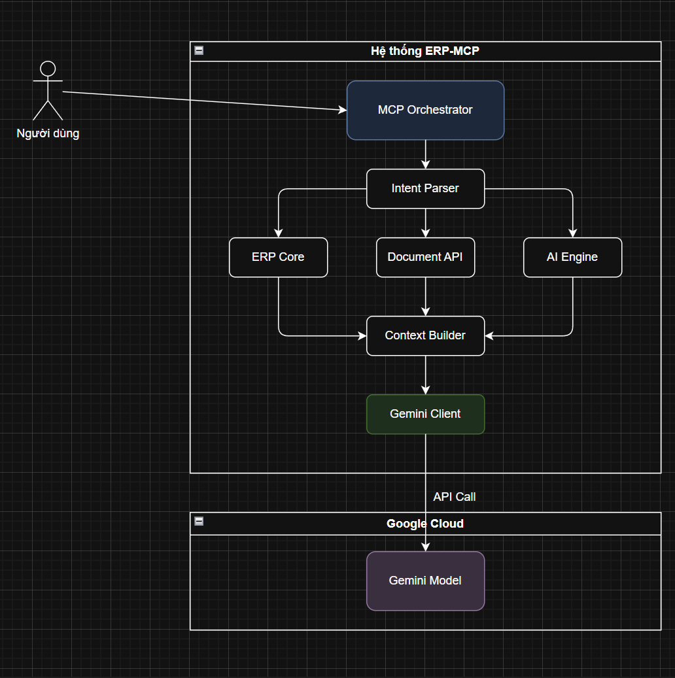

Hình 4. 1: Sơ đồ kiến trúc logic Gemini

### Hiệu quả và giới hạn của Gemini trong bài toán

Trong phạm vi hệ thống ERP MCP, việc tích hợp Gemini đã mang lại những hiệu quả rõ rệt trong việc nâng cao trải nghiệm người dùng và giá trị khai thác dữ liệu. Hiệu quả lớn nhất nằm ở khả năng “bình dân hóa” việc truy cập dữ liệu doanh nghiệp: thay vì phải học cách sử dụng các công cụ báo cáo phức tạp (BI tools) hay nhờ bộ phận IT trích xuất số liệu, người dùng nghiệp vụ có thể tự đặt câu hỏi bằng ngôn ngữ tự nhiên và nhận được câu trả lời tức thì. Gemini giúp chuyển đổi các bảng số liệu khô khan thành những đoạn văn bản phân tích mạch lạc, chỉ ra nguyên nhân tăng giảm, so sánh với kỳ trước và thậm chí gợi ý các bước hành động tiếp theo. Điều này hỗ trợ đắc lực cho quá trình ra quyết định nhanh của ban lãnh đạo, đặc biệt trong các tình huống cần tổng hợp thông tin từ nhiều nguồn (doanh số, kho, phản hồi khách hàng) mà các báo cáo tĩnh truyền thống khó đáp ứng được.

Bên cạnh đó, khả năng đa phương thức và xử lý ngữ cảnh dài của Gemini cho phép hệ thống giải quyết được những bài toán khó như tóm tắt hàng loạt văn bản báo cáo, trích xuất thông tin từ hóa đơn/hợp đồng (kết hợp với Document API) hay đối chiếu quy trình thực tế với quy định nội bộ. Việc này giúp tiết kiệm đáng kể thời gian xử lý thủ công, giảm thiểu sai sót do con người và tăng tính tuân thủ trong quy trình vận hành.

Tuy nhiên, việc ứng dụng Gemini trong bài toán ERP cũng bộc lộ một số giới hạn cần được quản lý kỹ lưỡng. Thứ nhất là vấn đề về độ chính xác tuyệt đối (hallucination). Mặc dù các thế hệ Gemini mới đã cải thiện rất nhiều, nhưng vẫn có xác suất nhỏ mô hình sinh ra thông tin sai lệch hoặc bịa đặt số liệu nếu không được cung cấp ngữ cảnh đầy đủ. Do đó, hệ thống ERP MCP được thiết kế theo nguyên tắc “AI là trợ lý, không phải là nguồn dữ liệu gốc”: mọi số liệu tài chính quan trọng đều được truy xuất trực tiếp từ ERP Core và hiển thị nguyên văn, Gemini chỉ đóng vai trò diễn giải và phân tích dựa trên số liệu đó chứ không được phép tự tính toán hay suy diễn con số.

Thứ hai là vấn đề về độ trễ và chi phí. Việc gọi API của một mô hình lớn luôn tốn thời gian hơn so với truy vấn cơ sở dữ liệu thông thường, và chi phí có thể tăng cao nếu lượng request lớn. Để khắc phục, hệ thống áp dụng chiến lược cache thông minh (lưu kết quả phân tích cho các báo cáo định kỳ) và phân loại intent: những câu hỏi đơn giản (ví dụ “tồn kho sản phẩm A là bao nhiêu”) sẽ được trả lời bằng logic code thuần, chỉ những câu hỏi cần phân tích, tổng hợp mới được chuyển sang Gemini.

Cuối cùng, tính riêng tư dữ liệu là một thách thức không thể bỏ qua. Dù Google cam kết về bảo mật trên nền tảng Cloud, nhưng việc gửi dữ liệu nhạy cảm của d oanh nghiệp ra môi trường bên ngoài vẫn cần sự thận trọng. Hệ thống ERP MCP giải quyết vấn đề này bằng cách ẩn danh hóa dữ liệu (masking) các thông tin định danh cá nhân (PII) hoặc dữ liệu bí mật trước khi đưa vào prompt, đảm bảo tuân thủ các quy định về bảo vệ dữ liệu mà vẫn tận dụng được sức mạnh trí tuệ của mô hình.

| **Thách thức** | **Rủi ro tiềm ẩn** | **Giải pháp trong mô hình ERP-MCP** |
| --- | --- | --- |
| **Ảo giác (Hallucination)** | AI sinh số liệu sai lệch, bịa đặt thông tin không có thực trong hệ thống. | **Grounding:** Chỉ dùng AI để diễn giải và tổng hợp. Số liệu gốc được truy vấn trực tiếp từ Database qua lớp MCP. Luôn trích dẫn nguồn dữ liệu/tài liệu. |
| **Độ trễ & Chi phí (Latency & Cost)** | Phản hồi chậm gây trải nghiệm kém; tốn kém chi phí token khi gọi các Model lớn. | **Orchestration thông minh:** Phân loại ý định (Intent). Tác vụ dễ dùng model nhỏ (Gemini Flash); tác vụ khó dùng model lớn. Áp dụng Cache (Redis) cho các câu hỏi trùng lặp. |
| **Bảo mật dữ liệu (Data Security)** | Rò rỉ thông tin kinh doanh nhạy cảm hoặc dữ liệu cá nhân (PII). | **Data Masking:** Lớp Orchestrator thực hiện ẩn danh hóa dữ liệu nhạy cảm trước khi gửi sang AI Cloud. Kiểm soát chặt chẽ Prompt đầu vào và quyền truy cập API. |
| **Tính nhất quán (Consistency)** | Cùng một câu hỏi nhưng AI trả về các định dạng hoặc logic khác nhau. | **Structured Output:** Ép kiểu phản hồi của AI theo định dạng JSON/Schema cố định để đảm bảo hệ thống Frontend luôn hiển thị đúng biểu đồ/bảng biểu. |

Bảng 4. 3: Thách thức trong giải pháp

## Mô hình dự báo chuỗi thời gian Prophet

### Tổng quan về Prophet

#### Giới thiệu chung

Prophet là một mô hình dự báo chuỗi thời gian (time series forecasting) được phát triển bởi đội ngũ Core Data Science của Facebook (Meta). Khác với các phương pháp truyền thống như ARIMA hay Exponential Smoothing vốn dựa trên sự phụ thuộc vào cấu trúc thời gian của dữ liệu (time dependence), Prophet tiếp cận bài toán dự báo dưới góc độ của một bài toán **hồi quy cộng tính (additive regression model)**.

Mô hình này đặc biệt hiệu quả với các chuỗi thời gian mang tính chất kinh doanh, thường có đặc điểm: tính mùa vụ mạnh (theo tuần, năm), chịu ảnh hưởng của các kỳ nghỉ lễ, và có các điểm thay đổi xu hướng (trend changepoints) bất ngờ nhưng không liên tục.

#### Mô hình toán học

Về mặt toán học, Prophet phân rã chuỗi thời gian $y(t)$  thành ba thành phần chính cộng với một thành phần sai số. Công thức tổng quát được biểu diễn như sau:

$$y(t)=g(t)+s(t)+h(t)+ϵ_{t}$$

Trong đó:

* $g(t)$: Hàm xu hướng (Trend function), mô tả sự thay đổi không định kỳ (non-periodic) của giá trị theo thời gian.
* $s(t)$: Hàm mùa vụ (Seasonality), mô tả các thay đổi định kỳ (theo tuần, năm).
* $h(t)$: Thành phần ngày lễ (Holidays), mô tả ảnh hưởng của các sự kiện bất thường hoặc ngày lễ đã biết trước.
* $ϵ_{t}$: Sai số (Error term), đại diện cho các biến động ngẫu nhiên không được mô hình hóa, giả định tuân theo phân phối chuẩn $N(0,σ^{2})$ .

#### Các thành phần chi tiết của thuật toán

**a. Mô hình xu hướng (Trend Model) - $g(t)$**

Trong dự án này, chúng tôi sử dụng mô hình **tăng trưởng tuyến tính từng khúc (Piecewise Linear Growth)**, đây là cấu hình mặc định của Prophet và phù hợp với dữ liệu doanh thu không bị bão hòa (saturating growth).

Công thức cho xu hướng tuyến tính từng khúc là:

$$g(t)=(k+a(t)^{T}δ)t+(m+a(t)^{T}γ)$$

Trong đó:

* $k$: Tốc độ tăng trưởng cơ bản (base growth rate).
* $δ$: Vector điều chỉnh tốc độ tăng trưởng tại các điểm thay đổi (changepoints).
* $m$: Tham số bù (offset parameter).
* $a(t)$: Vector chỉ thị thời gian, $a_{j}(t)=1$  nếu $t≥s_{j}$  (thời điểm thay đổi thứ $j$ ), ngược lại bằng 0.
* $γ$: Vector điều chỉnh để đảm bảo hàm liên tục tại các điểm gãy khúc, với $γ_{j}=-s_{j}δ_{j}$ .

Prophet tự động phát hiện các điểm thay đổi xu hướng (changepoints) bằng cách đặt một lưới các điểm tiềm năng và sử dụng quy chuẩn hóa L1 (L1 regularization) lên vector $δ$  để lọc ra các điểm thay đổi thực sự quan trọng.

**b. Mô hình mùa vụ (Seasonality) - $s(t)$**

Để mô hình hóa tính chu kỳ, Prophet sử dụng chuỗi Fourier (Fourier Series) để xấp xỉ các hiệu ứng mùa vụ trơn tru. Công thức tổng quát:

$$s(t)=\sum_{n=1}^{N}{\left(a_{n}cos⁡\left(\frac{2πnt}{P}\right)+b_{n}sin⁡\left(\frac{2πnt}{P}\right)\right)}$$

Trong đó:

* $P$: Chu kỳ lặp lại (ví dụ: $P=365.25$  cho mùa vụ năm, $P=7$  cho mùa vụ tuần).
* $N$: Bậc của chuỗi Fourier (Order), quyết định độ phức tạp của mô hình.
  + Với mùa vụ năm (Yearly seasonality): Thường chọn $N=10$ .
  + Với mùa vụ tuần (Weekly seasonality): Thường chọn $N=3$ .
* $a_{n},b_{n}$: Các tham số cần ước lượng thông qua dữ liệu huấn luyện.

Trong module ai-engine của hệ thống, cấu hình [yearly_seasonality=True](vscode-file://vscode-app/c:/Users/Admin/AppData/Local/Programs/Microsoft%20VS%20Code/resources/app/out/vs/code/electron-browser/workbench/workbench.html) tương ứng với việc áp dụng chuỗi Fourier với $P≈365.25$  và $N=10$ .

**c. Thành phần ngày lễ (Holidays) - $h(t)$**

Thành phần này cho phép mô hình điều chỉnh dự báo vào các ngày cụ thể đã biết trước (ví dụ: Tết Nguyên Đán, Black Friday).

$$h(t)=Z(t)κ$$

Trong đó:

* $Z(t)$: Ma trận các hàm chỉ thị (indicator functions) cho các ngày lễ.
* $κ$: Vector tham số ảnh hưởng của từng ngày lễ, được ước lượng theo phân phối chuẩn $κ∼N(0,ν^{2})$ .

#### Quy trình huấn luyện và dự báo

Thuật toán Prophet không sử dụng phương pháp bình phương tối thiểu thông thường (OLS) mà sử dụng khung xác suất Bayes (Bayesian framework).

1. **Ước lượng tham số**: Prophet sử dụng ngôn ngữ lập trình xác suất **Stan** ở backend để thực hiện việc khớp mô hình (model fitting). Quy trình tối ưu hóa thường sử dụng thuật toán L-BFGS để tìm ước lượng cực đại hậu nghiệm (MAP - Maximum A Posteriori) cho các tham số ($k,m,δ,β,…$).
2. **Dự báo**: Sau khi có các tham số, mô hình tạo ra các giá trị dự báo $\hat{y}(t)$  cho các mốc thời gian tương lai.
3. **Khoảng tin cậy (Uncertainty Intervals)**: Prophet cung cấp khoảng tin cậy cho dự báo bằng cách mô phỏng các khả năng thay đổi xu hướng trong tương lai và nhiễu quan sát.

#### Áp dụng trong hệ thống ERP-MCP

Trong phạm vi đồ án, thuật toán được triển khai tại [forecast.py](vscode-file://vscode-app/c:/Users/Admin/AppData/Local/Programs/Microsoft%20VS%20Code/resources/app/out/vs/code/electron-browser/workbench/workbench.html) với cấu hình cụ thể:

* **Input**: DataFrame với hai cột ds (datestamp) và y (giá trị cần dự báo).
* **Cấu hình tham số**:
  + [yearly_seasonality=True](vscode-file://vscode-app/c:/Users/Admin/AppData/Local/Programs/Microsoft%20VS%20Code/resources/app/out/vs/code/electron-browser/workbench/workbench.html): Để bắt các xu hướng mua sắm theo mùa trong năm.
  + [weekly_seasonality=False](vscode-file://vscode-app/c:/Users/Admin/AppData/Local/Programs/Microsoft%20VS%20Code/resources/app/out/vs/code/electron-browser/workbench/workbench.html), [daily_seasonality=False](vscode-file://vscode-app/c:/Users/Admin/AppData/Local/Programs/Microsoft%20VS%20Code/resources/app/out/vs/code/electron-browser/workbench/workbench.html): Được tắt để giảm thiểu overfitting do dữ liệu mẫu hiện tại chưa đủ lớn để phân tích chi tiết theo ngày/tuần.
* **Output**: Giá trị dự báo trung bình (yhat) được sử dụng để tính toán tỷ lệ tăng trưởng ([growth](vscode-file://vscode-app/c:/Users/Admin/AppData/Local/Programs/Microsoft%20VS%20Code/resources/app/out/vs/code/electron-browser/workbench/workbench.html)) phục vụ cho Dashboard quản trị.

Việc lựa chọn Prophet thay vì các mô hình Deep Learning phức tạp (như LSTM) trong giai đoạn này là do Prophet cân bằng tốt giữa độ chính xác, khả năng giải thích (interpretability) và chi phí tính toán thấp, phù hợp với yêu cầu phản hồi nhanh của hệ thống ERP.

### Đặc trưng và tham số của Prophet

#### **Các đặc trưng kỹ thuật nổi bật**

Prophet được thiết kế với các đặc trưng kỹ thuật nhằm giải quyết những hạn chế của các mô hình dự báo chuỗi thời gian truyền thống khi áp dụng vào dữ liệu thực tế của doanh nghiệp:

* **Mô hình cộng tính (Additive Modeling)**: Prophet hoạt động dựa trên nguyên lý phân rã chuỗi thời gian (time series decomposition). Thay vì cố gắng tìm một hàm sinh mẫu phức tạp cho toàn bộ dữ liệu, Prophet cộng gộp các thành phần riêng biệt (xu hướng, mùa vụ, ngày lễ). Điều này giúp mô hình dễ dàng giải thích (interpretable) vì tác động của từng thành phần là độc lập và rõ ràng.
$$y(t)=\text{Trend}(t)+\text{Seasonality}(t)+\text{Holidays}(t)+\text{Noise}$$

* **Khả năng chịu lỗi (Robustness)**:
  + **Dữ liệu thiếu (Missing Data)**: Prophet không yêu cầu dữ liệu phải liên tục. Trong quá trình khớp mô hình (fitting), các điểm dữ liệu bị thiếu (NaN) đơn giản là bị bỏ qua trong hàm mục tiêu (objective function), cho phép tận dụng tối đa dữ liệu lịch sử rời rạc.
  + **Điểm ngoại lai (Outliers)**: Do sử dụng phương pháp hồi quy, các điểm ngoại lai chỉ ảnh hưởng cục bộ và không làm sai lệch nghiêm trọng ước lượng xu hướng tổng thể, đặc biệt khi so sánh với các mô hình tự hồi quy (AR) nơi sai số quá khứ lan truyền đến tương lai.
* **Linh hoạt với các điểm thay đổi (Trend Changepoints)**: Mô hình tự động phát hiện các điểm thay đổi trong quỹ đạo tăng trưởng. Người dùng có thể can thiệp để điều chỉnh độ nhạy của mô hình đối với các thay đổi này, giúp tránh hiện tượng quá khớp (overfitting) hoặc dưới khớp (underfitting).

**Các tham số cấu hình và cơ sở toán học**

Hiệu suất của Prophet phụ thuộc lớn vào việc tinh chỉnh các tham số (hyperparameters). Dưới đây là các tham số quan trọng và ý nghĩa toán học của chúng:

**a. Tham số xu hướng (Trend Parameters)**

* [growth](vscode-file://vscode-app/c:/Users/Admin/AppData/Local/Programs/Microsoft%20VS%20Code/resources/app/out/vs/code/electron-browser/workbench/workbench.html): Xác định hàm xu hướng $g(t)$ .
  + 'linear' (Mặc định): Sử dụng mô hình tăng trưởng tuyến tính từng khúc: $g(t)=(k+a(t)^{T}δ)t+(m+a(t)^{T}γ)$ .
  + 'logistic': Sử dụng cho các trường hợp tăng trưởng bão hòa (ví dụ: dung lượng thị trường có giới hạn), tuân theo hàm logistic:

$$g(t)=\frac{C(t)}{1+exp⁡(-k(t-m))}$$

Trong đó $C(t)$  là khả năng chứa (carrying capacity).

* **changepoint_prior_scale ($τ$)**:  
  Tham số này kiểm soát độ linh hoạt của xu hướng bằng cách điều chỉnh độ mạnh của quy chuẩn hóa (regularization) lên vector thay đổi $δ$ .  
  Trong mô hình Bayes, $δ$  được giả định tuân theo phân phối Laplace:  
 $$δ_{j}∼\text{Laplace}(0,τ)$$

 $τ$ + lớn: Phân phối rộng hơn, $δ_{j}$  có thể nhận giá trị lớn $→$  Xu hướng linh hoạt hơn (dễ bị overfitting).
  + $τ$ nhỏ: Phân phối hẹp hơn, $δ_{j}$  bị ép về 0 $→$  Xu hướng cứng nhắc hơn (dễ bị underfitting).
* **n_changepoints**: Số lượng điểm thay đổi tiềm năng được đặt tự động trên 80% đầu của chuỗi thời gian. Mặc định là 25.

**b. Tham số mùa vụ (Seasonality Parameters)**

* **seasonality_mode**:
  + 'additive' (Mặc định): Biên độ của mùa vụ không đổi theo thời gian.
  + 'multiplicative': Biên độ của mùa vụ tăng/giảm tỷ lệ thuận với xu hướng. Công thức trở thành:
$$y(t)=g(t)×(1+s(t))+h(t)+ϵ_{t}$$

* **seasonality_prior_scale ($σ$)**:  
  Kiểm soát mức độ ảnh hưởng của thành phần mùa vụ. Các hệ số Fourier $\left(a_{n} , b_{n}\right)$  được giả định tuân theo phân phối chuẩn:

$$a_{n},b_{n}∼N(0,σ^{2})$$

Giá trị $σ$  lớn cho phép mô hình khớp với các biến động mùa vụ lớn, trong khi giá trị nhỏ làm trơn (dampen) thành phần mùa vụ.

* **yearly_seasonality, weekly_seasonality, daily_seasonality**:  
  Quyết định việc có đưa thành phần mùa vụ tương ứng vào mô hình hay không. Nếu được đặt là True hoặc số nguyên (Fourier order $N$ ), mô hình sẽ thêm $2N$  tham số vào quá trình ước lượng.
  + Công thức chuỗi Fourier cho mùa vụ:

$$s(t)=\sum_{n=1}^{N}{\left(a_{n}cos⁡\left(\frac{2πnt}{P}\right)+b_{n}sin⁡\left(\frac{2πnt}{P}\right)\right)}$$

**Cấu hình tham số trong dự án ERP-MCP**

Trong module ai-engine của dự án, mô hình Prophet được khởi tạo với cấu hình cụ thể như sau (trích xuất từ services/ai-engine/app/routers/forecast.py):

model = Prophet(

yearly_seasonality=True,

weekly_seasonality=False,

daily_seasonality=False

)

**Phân tích lựa chọn tham số:**

1. **yearly_seasonality=True**:
   * **Cơ sở lý thuyết**: Sử dụng chuỗi Fourier với $N=10$  (mặc định) và chu kỳ $P=365.25$ .
   * **Mục đích**: Để nắm bắt các quy luật kinh doanh dài hạn lặp lại hàng năm (ví dụ: doanh thu tăng vào cuối năm, giảm vào đầu năm). Đây là yếu tố quan trọng nhất đối với dữ liệu tài chính vĩ mô của doanh nghiệp.
2. [weekly_seasonality=False](vscode-file://vscode-app/c:/Users/Admin/AppData/Local/Programs/Microsoft%20VS%20Code/resources/app/out/vs/code/electron-browser/workbench/workbench.html):
   * **Lý do**: Dữ liệu đầu vào hiện tại được tổng hợp hoặc dự báo cho các kỳ dài hạn (Tháng, Quý). Việc bật tính năng mùa vụ tuần (chu kỳ 7 ngày) có thể gây nhiễu (noise) không cần thiết khi số lượng điểm dữ liệu lịch sử chưa đủ lớn để phân tách rõ ràng hiệu ứng ngày trong tuần.
3. [daily_seasonality=False](vscode-file://vscode-app/c:/Users/Admin/AppData/Local/Programs/Microsoft%20VS%20Code/resources/app/out/vs/code/electron-browser/workbench/workbench.html):
   * **Lý do**: Dữ liệu doanh thu trong hệ thống không được ghi nhận theo từng giờ (sub-daily data), do đó thành phần mùa vụ trong ngày là không khả thi và không cần thiết.
4. **Các tham số mặc định khác**:
   * [growth='linear'](vscode-file://vscode-app/c:/Users/Admin/AppData/Local/Programs/Microsoft%20VS%20Code/resources/app/out/vs/code/electron-browser/workbench/workbench.html): Giả định doanh thu tăng trưởng tuyến tính, phù hợp với giai đoạn phát triển hiện tại của doanh nghiệp.
   * seasonality_mode='additive': Giả định các biến động mùa vụ (ví dụ: tăng 100 triệu vào tháng 12) là hằng số cộng thêm, không phụ thuộc vào tổng doanh thu của năm đó.

Việc lựa chọn tập tham số này đảm bảo sự cân bằng giữa độ phức tạp của mô hình và khả năng tổng quát hóa (generalization), đặc biệt

trong bối cảnh dữ liệu lịch sử của hệ thống ERP có thể còn hạn chế trong giai đoạn đầu triển khai.

### Lý do lựa chọn Prophet cho dự báo doanh thu

Việc lựa chọn thuật toán dự báo phù hợp là yếu tố then chốt quyết định độ tin cậy của module AI Forecast trong hệ thống ERP. Sau khi xem xét và so sánh các mô hình phổ biến như ARIMA (AutoRegressive Integrated Moving Average) và LSTM (Long Short-Term Memory), nhóm thực hiện quyết định lựa chọn **Prophet** làm giải pháp nòng cốt cho bài toán dự báo doanh thu. Quyết định này dựa trên các phân tích kỹ thuật và thực tiễn sau đây:

**Khả năng xử lý dữ liệu thực tế của doanh nghiệp (Robustness)**

Dữ liệu doanh thu trong thực tế vận hành doanh nghiệp thường không lý tưởng mà thường chứa nhiều nhiễu loạn:

* **Dữ liệu bị thiếu (Missing values)**: Do lỗi hệ thống, ngày nghỉ không giao dịch, hoặc gián đoạn hoạt động.
* **Điểm ngoại lai (Outliers)**: Do các đơn hàng đột biến hoặc sai sót nhập liệu.
* **Sự thay đổi xu hướng (Trend shifts)**: Do thay đổi chiến lược kinh doanh hoặc ra mắt sản phẩm mới.

Các mô hình truyền thống như ARIMA yêu cầu dữ liệu đầu vào phải liên tục và có tính dừng (stationary), đòi hỏi các bước tiền xử lý phức tạp. Ngược lại, Prophet được thiết kế để xử lý trực tiếp các vấn đề này. Thuật toán bỏ qua các giá trị thiếu trong hàm mục tiêu và sử dụng hồi quy mạnh (robust regression) để giảm thiểu tác động của các điểm ngoại lai, giúp mô hình hoạt động ổn định mà không cần can thiệp thủ công quá nhiều.

**Tính giải thích được (Interpretability)**

Trong bối cảnh quản trị doanh nghiệp (ERP), các nhà quản lý không chỉ quan tâm đến con số dự báo cuối cùng mà còn muốn hiểu nguyên nhân đằng sau con số đó.

* **Vấn đề của mô hình hộp đen**: Các mô hình Deep Learning như LSTM, mặc dù có thể cho độ chính xác cao, nhưng rất khó giải thích cấu trúc bên trong. Người dùng không biết doanh thu tăng là do xu hướng chung hay do yếu tố mùa vụ.
* **Ưu điểm của Prophet**: Với mô hình cộng tính, Prophet cho phép phân rã kết quả dự báo thành các thành phần rõ ràng:

$$y(t)=\text{Trend}+\text{Seasonality}+\text{Holiday}$$ Điều này giúp hệ thống có thể cung cấp các báo cáo chi tiết (Insight), chỉ rõ bao nhiêu phần trăm tăng trưởng đến từ xu hướng tự nhiên và bao nhiêu phần trăm đến từ yếu tố mùa vụ.

**Khả năng tùy biến sự kiện và ngày lễ (Holiday Effects)**

Đối với thị trường Việt Nam, các ngày lễ Âm lịch (như Tết Nguyên Đán) có ảnh hưởng cực lớn đến doanh thu nhưng lại thay đổi ngày Dương lịch hàng năm.

* Các mô hình chuỗi thời gian tiêu chuẩn thường gặp khó khăn với các chu kỳ không cố định này.
* Prophet cho phép đưa vào danh sách các ngày lễ tùy chỉnh (Custom Holidays) như một tham số đầu vào. Mô hình sẽ học tác động của các ngày này từ dữ liệu lịch sử (ví dụ: doanh thu giảm mạnh trong kỳ nghỉ Tết và tăng vọt trước đó) để điều chỉnh dự báo tương lai chính xác hơn.

**Hiệu suất tính toán và khả năng triển khai (Scalability)**

* **Tốc độ huấn luyện**: Prophet có tốc độ huấn luyện rất nhanh (thường chỉ mất vài giây cho một chuỗi thời gian vài năm) so với hàng giờ huấn luyện của các mô hình LSTM hay RNN. Điều này cho phép hệ thống ERP thực hiện huấn luyện lại mô hình (re-training) thường xuyên ngay trên server sản xuất mà không tốn quá nhiều tài nguyên.
* **Tự động hóa**: Prophet hoạt động tốt với các tham số mặc định cho nhiều loại dữ liệu khác nhau. Điều này rất quan trọng khi hệ thống cần dự báo hàng loạt cho hàng trăm mã sản phẩm (SKU) khác nhau mà không thể tinh chỉnh tham số thủ công cho từng mã như ARIMA.

| **Tiêu chí** | **ARIMA** | **LSTM (Deep Learning)** | **Prophet (Lựa chọn đề xuất)** |
| --- | --- | --- | --- |
| **Yêu cầu dữ liệu** | Cần dữ liệu liên tục, tính dừng (Stationary). | Cần lượng dữ liệu rất lớn để đạt độ chính xác. | **Linh hoạt**, chịu được dữ liệu thiếu hoặc có nhiễu. |
| **Độ phức tạp triển khai** | **Cao**: Cần chuyên gia tinh chỉnh thông số (p, d, q). | **Rất cao**: Cần GPU và thiết kế kiến trúc mạng. | **Thấp**: API đơn giản, tự động hóa cấu hình cao. |
| **Tính giải thích** | **Trung bình**: Dựa trên các hệ số thống kê. | **Thấp**: Mô hình "hộp đen", khó giải thích logic. | **Cao**: Phân rã rõ xu hướng, mùa vụ và ngày lễ. |
| **Tốc độ huấn luyện** | Nhanh. | Chậm (do lặp nhiều epoch). | **Rất nhanh**. |
| **Mùa vụ phức tạp** | Khó khăn (thường chỉ xử lý 1 chu kỳ). | Tốt (nếu đủ dữ liệu). | **Rất tốt** (Xử lý đa chu kỳ: ngày, tuần, năm). |
| **Phù hợp với dự án** | Không (khó thích ứng dữ liệu thực tế). | Không (đòi hỏi hạ tầng và dữ liệu quá lớn). | **Có (Tối ưu cho báo cáo quản trị)**. |

Bảng 4. 4: Bảng so sánh mô hình chuỗi thời gian

Với đặc thù của dự án ERP-MCP là cần một giải pháp dự báo nhanh, ổn định, dễ giải thích và phù hợp với quy mô dữ liệu doanh nghiệp vừa và nhỏ (SME), **Prophet** là sự lựa chọn tối ưu nhất, cân bằng giữa độ chính xác kỹ thuật và giá trị sử dụng thực tế.

### Quy trình huấn luyện và suy luận Prophet trong AI Engine

Quy trình tích hợp Prophet vào module AI Engine được thiết kế theo mô hình đường ống (pipeline) khép kín, bao gồm hai giai đoạn chính: Huấn luyện (Training) và Suy luận (Inference). Quy trình này đảm bảo dữ liệu thô từ hệ thống ERP được chuyển đổi thành các thông tin dự báo có giá trị cho việc ra quyết định.

**Giai đoạn 1: Tiền xử lý dữ liệu (Data Preprocessing)**

Trước khi đưa vào mô hình, dữ liệu doanh thu thô cần được chuẩn hóa để phù hợp với định dạng yêu cầu của Prophet.

* **Trích xuất dữ liệu**: Hệ thống truy vấn cơ sở dữ liệu để lấy lịch sử giao dịch, bao gồm ngày ghi nhận (transaction_date) và tổng giá trị đơn hàng (amount).
* **Tổng hợp (Aggregation)**: Dữ liệu giao dịch chi tiết được nhóm (group by) theo ngày để tạo thành chuỗi thời gian liên tục.
* **Định dạng (Formatting)**: Prophet yêu cầu DataFrame đầu vào phải có đúng hai cột với tên gọi cố định:
  + ds (datestamp): Chứa thời gian, định dạng YYYY-MM-DD.
  + y (numeric): Chứa giá trị cần dự báo (doanh thu).
* **Xử lý ngoại lệ**: Các giá trị âm (nếu có do hoàn tiền) được xử lý hoặc loại bỏ để không làm sai lệch xu hướng tăng trưởng.

**Giai đoạn 2: Khởi tạo và Huấn luyện mô hình (Model Initialization & Training)**

Tại bước này, một thể hiện (instance) của lớp [Prophet](vscode-file://vscode-app/c:/Users/Admin/AppData/Local/Programs/Microsoft%20VS%20Code/resources/app/out/vs/code/electron-browser/workbench/workbench.html) được khởi tạo với các siêu tham số (hyperparameters) đã được tinh chỉnh cho đặc thù dữ liệu của dự án.

* **Cấu hình tham số**:
  + [yearly_seasonality=True](vscode-file://vscode-app/c:/Users/Admin/AppData/Local/Programs/Microsoft%20VS%20Code/resources/app/out/vs/code/electron-browser/workbench/workbench.html): Kích hoạt phân tích chu kỳ năm.
  + [weekly_seasonality=False](vscode-file://vscode-app/c:/Users/Admin/AppData/Local/Programs/Microsoft%20VS%20Code/resources/app/out/vs/code/electron-browser/workbench/workbench.html): Tắt chu kỳ tuần để giảm nhiễu cho dữ liệu tổng hợp tháng/quý.
  + [daily_seasonality=False](vscode-file://vscode-app/c:/Users/Admin/AppData/Local/Programs/Microsoft%20VS%20Code/resources/app/out/vs/code/electron-browser/workbench/workbench.html): Tắt chu kỳ ngày.
* **Khớp mô hình (Fitting)**: Hàm [model.fit(df)](vscode-file://vscode-app/c:/Users/Admin/AppData/Local/Programs/Microsoft%20VS%20Code/resources/app/out/vs/code/electron-browser/workbench/workbench.html) được gọi để thực hiện quá trình tối ưu hóa tham số. Tại đây, thuật toán Stan bên dưới sẽ tìm các giá trị tối ưu cho  (tốc độ tăng trưởng),  (hệ số bù), và các hệ số Fourier  sao cho sai số giữa giá trị thực tế và giá trị dự báo là nhỏ nhất.

**Giai đoạn 3: Tạo khung thời gian tương lai (Future Dataframe Generation)**

Để dự báo, hệ thống cần tạo ra một "khung chứa" cho các giá trị tương lai.

* Hàm [model.make_future_dataframe(periods=horizon_days)](vscode-file://vscode-app/c:/Users/Admin/AppData/Local/Programs/Microsoft%20VS%20Code/resources/app/out/vs/code/electron-browser/workbench/workbench.html) được sử dụng để tạo ra một DataFrame mới, bao gồm các ngày trong lịch sử cộng thêm số ngày cần dự báo ([horizon_days](vscode-file://vscode-app/c:/Users/Admin/AppData/Local/Programs/Microsoft%20VS%20Code/resources/app/out/vs/code/electron-browser/workbench/workbench.html)).
* Số ngày dự báo ([horizon_days](vscode-file://vscode-app/c:/Users/Admin/AppData/Local/Programs/Microsoft%20VS%20Code/resources/app/out/vs/code/electron-browser/workbench/workbench.html)) được xác định động dựa trên yêu cầu của người dùng:
  + Nếu dự báo tháng tới: [horizon_days = 30](vscode-file://vscode-app/c:/Users/Admin/AppData/Local/Programs/Microsoft%20VS%20Code/resources/app/out/vs/code/electron-browser/workbench/workbench.html).
  + Nếu dự báo Quý: [horizon_days = 90](vscode-file://vscode-app/c:/Users/Admin/AppData/Local/Programs/Microsoft%20VS%20Code/resources/app/out/vs/code/electron-browser/workbench/workbench.html).

**Giai đoạn 4: Suy luận và Hậu xử lý (Inference & Post-processing)**

Đây là bước mô hình sinh ra kết quả dự báo cuối cùng.

* **Dự báo (Predicting)**: Hàm [model.predict(future)](vscode-file://vscode-app/c:/Users/Admin/AppData/Local/Programs/Microsoft%20VS%20Code/resources/app/out/vs/code/electron-browser/workbench/workbench.html) trả về một DataFrame chứa các cột quan trọng:
  + ds: Thời gian.
  + yhat: Giá trị dự báo trung bình.
  + yhat_lower, yhat_upper: Cận dưới và cận trên của khoảng tin cậy (Confidence Interval).
* **Trích xuất kết quả**: Hệ thống lọc lấy phần dữ liệu tương lai (ds > last_historical_date) để tính toán các chỉ số quản trị:
  + **Doanh thu dự kiến**: Giá trị trung bình của yhat trong kỳ dự báo.
  + **Tốc độ tăng trưởng (Growth Rate)**: Được tính bằng công thức:
* **Xác định xu hướng (Trend Detection)**: Dựa trên tốc độ tăng trưởng, hệ thống gán nhãn xu hướng (Tăng/Giảm/Ổn định) để hiển thị trực quan trên Dashboard.

**Sơ đồ luồng dữ liệu (Data Flow)**

Quá trình trên có thể được tóm tắt qua luồng xử lý sau:

Raw Data (JSON/DB) $\rightarrow$ Pandas DataFrame (ds, y) $\rightarrow$ [Prophet Model (Fit)](vscode-file://vscode-app/c:/Users/Admin/AppData/Local/Programs/Microsoft%20VS%20Code/resources/app/out/vs/code/electron-browser/workbench/workbench.html) $\rightarrow$ Future DataFrame $\rightarrow$ Predict (yhat) $\rightarrow$ Forecast

Response (JSON)`

Quy trình này được đóng gói hoàn toàn trong API POST /api/v1/forecast, đảm bảo tính trong suốt đối với phía Frontend và dễ dàng bảo trì, nâng cấp logic dự báo mà không ảnh hưởng đến các thành phần khác của hệ thống.

Quy trình tích hợp Prophet vào module AI Engine được thiết kế theo mô hình đường ống (pipeline) khép kín, bao gồm hai giai đoạn chính: Huấn luyện (Training) và Suy luận (Inference). Quy trình này đảm bảo dữ liệu thô từ hệ thống ERP được chuyển đổi thành các thông tin dự báo có giá trị cho việc ra quyết định.

**Giai đoạn 1: Tiền xử lý dữ liệu (Data Preprocessing)**

Trước khi đưa vào mô hình, dữ liệu doanh thu thô cần được chuẩn hóa để phù hợp với định dạng yêu cầu của Prophet.

* **Trích xuất dữ liệu**: Hệ thống truy vấn cơ sở dữ liệu để lấy lịch sử giao dịch, bao gồm ngày ghi nhận (transaction_date) và tổng giá trị đơn hàng (amount).
* **Tổng hợp (Aggregation)**: Dữ liệu giao dịch chi tiết được nhóm (group by) theo ngày để tạo thành chuỗi thời gian liên tục.
* **Định dạng (Formatting)**: Prophet yêu cầu DataFrame đầu vào phải có đúng hai cột với tên gọi cố định:
  + ds (datestamp): Chứa thời gian, định dạng YYYY-MM-DD.
  + y (numeric): Chứa giá trị cần dự báo (doanh thu).
* **Xử lý ngoại lệ**: Các giá trị âm (nếu có do hoàn tiền) được xử lý hoặc loại bỏ để không làm sai lệch xu hướng tăng trưởng.

**Giai đoạn 2: Khởi tạo và Huấn luyện mô hình (Model Initialization & Training)**

Tại bước này, một thể hiện (instance) của lớp [Prophet](vscode-file://vscode-app/c:/Users/Admin/AppData/Local/Programs/Microsoft%20VS%20Code/resources/app/out/vs/code/electron-browser/workbench/workbench.html) được khởi tạo với các siêu tham số (hyperparameters) đã được tinh chỉnh cho đặc thù dữ liệu của dự án.

* **Cấu hình tham số**:
  + [yearly_seasonality=True](vscode-file://vscode-app/c:/Users/Admin/AppData/Local/Programs/Microsoft%20VS%20Code/resources/app/out/vs/code/electron-browser/workbench/workbench.html): Kích hoạt phân tích chu kỳ năm.
  + [weekly_seasonality=False](vscode-file://vscode-app/c:/Users/Admin/AppData/Local/Programs/Microsoft%20VS%20Code/resources/app/out/vs/code/electron-browser/workbench/workbench.html): Tắt chu kỳ tuần để giảm nhiễu cho dữ liệu tổng hợp tháng/quý.
  + [daily_seasonality=False](vscode-file://vscode-app/c:/Users/Admin/AppData/Local/Programs/Microsoft%20VS%20Code/resources/app/out/vs/code/electron-browser/workbench/workbench.html): Tắt chu kỳ ngày.
* **Khớp mô hình (Fitting)**: Hàm [model.fit(df)](vscode-file://vscode-app/c:/Users/Admin/AppData/Local/Programs/Microsoft%20VS%20Code/resources/app/out/vs/code/electron-browser/workbench/workbench.html) được gọi để thực hiện quá trình tối ưu hóa tham số. Tại đây, thuật toán Stan bên dưới sẽ tìm các giá trị tối ưu cho  (tốc độ tăng trưởng),  (hệ số bù), và các hệ số Fourier  sao cho sai số giữa giá trị thực tế và giá trị dự báo là nhỏ nhất.

**Giai đoạn 3: Tạo khung thời gian tương lai (Future Dataframe Generation)**

Để dự báo, hệ thống cần tạo ra một "khung chứa" cho các giá trị tương lai.

* Hàm [model.make_future_dataframe(periods=horizon_days)](vscode-file://vscode-app/c:/Users/Admin/AppData/Local/Programs/Microsoft%20VS%20Code/resources/app/out/vs/code/electron-browser/workbench/workbench.html) được sử dụng để tạo ra một DataFrame mới, bao gồm các ngày trong lịch sử cộng thêm số ngày cần dự báo ([horizon_days](vscode-file://vscode-app/c:/Users/Admin/AppData/Local/Programs/Microsoft%20VS%20Code/resources/app/out/vs/code/electron-browser/workbench/workbench.html)).
* Số ngày dự báo ([horizon_days](vscode-file://vscode-app/c:/Users/Admin/AppData/Local/Programs/Microsoft%20VS%20Code/resources/app/out/vs/code/electron-browser/workbench/workbench.html)) được xác định động dựa trên yêu cầu của -người dùng:
  + Nếu dự báo tháng tới: [horizon_days = 30](vscode-file://vscode-app/c:/Users/Admin/AppData/Local/Programs/Microsoft%20VS%20Code/resources/app/out/vs/code/electron-browser/workbench/workbench.html).
  + Nếu dự báo Quý: [horizon_days = 90](vscode-file://vscode-app/c:/Users/Admin/AppData/Local/Programs/Microsoft%20VS%20Code/resources/app/out/vs/code/electron-browser/workbench/workbench.html).

**Giai đoạn 4: Suy luận và Hậu xử lý (Inference & Post-processing)**

Đây là bước mô hình sinh ra kết quả dự báo cuối cùng.

* **Dự báo (Predicting)**: Hàm [model.predict(future)](vscode-file://vscode-app/c:/Users/Admin/AppData/Local/Programs/Microsoft%20VS%20Code/resources/app/out/vs/code/electron-browser/workbench/workbench.html) trả về một DataFrame chứa các cột quan trọng:
  + ds: Thời gian.
  + yhat: Giá trị dự báo trung bình.
  + yhat_lower, yhat_upper: Cận dưới và cận trên của khoảng tin cậy (Confidence Interval).
* **Trích xuất kết quả**: Hệ thống lọc lấy phần dữ liệu tương lai (ds > last_historical_date) để tính toán các chỉ số quản trị:
  + **Doanh thu dự kiến**: Giá trị trung bình của yhat trong kỳ dự báo.
  + **Tốc độ tăng trưởng (Growth Rate)**: Được tính bằng công thức:
* **Xác định xu hướng (Trend Detection)**: Dựa trên tốc độ tăng trưởng, hệ thống gán nhãn xu hướng (Tăng/Giảm/Ổn định) để hiển thị trực quan trên Dashboard.

**Sơ đồ luồng dữ liệu (Data Flow)**

Quá trình trên có thể được tóm tắt qua luồng xử lý sau:

Raw Data (JSON/DB) 🡪 Pandas DataFrame (ds, y) 🡪 [Prophet Model (Fit)](vscode-file://vscode-app/c:/Users/Admin/AppData/Local/Programs/Microsoft%20VS%20Code/resources/app/out/vs/code/electron-browser/workbench/workbench.html) 🡪 Future DataFrame 🡪 Predict (yhat) 🡪 Forecast Response (JSON)`

Quy trình này được đóng gói hoàn toàn trong API POST /api/v1/forecast, đảm bảo tính trong suốt đối với phía Frontend và dễ dàng bảo trì, nâng cấp logic dự báo mà không ảnh hưởng đến các thành phần khác của hệ thống.

## Công nghệ tìm kiếm ngữ nghĩa và hỏi đáp tài liệu

### Embedding Gemini và biểu diễn vector văn bản

Trong hệ thống hỏi đáp tài liệu, bước quan trọng nhất để thực hiện **tìm kiếm ngữ nghĩa** là chuyển văn bản tự nhiên (câu hỏi, đoạn tài liệu, tiêu đề, mô tả…) sang dạng **vector số thực nhiều chiều** gọi là *embedding*. Embedding cho phép máy tính so sánh “độ giống nhau về ý nghĩa” giữa các đoạn văn bản thay vì chỉ so khớp từ khóa.

* **Khái niệm embedding và trực giác không gian ngữ nghĩa**

Embedding có thể hiểu là một ánh xạ từ không gian văn bản rời rạc sang không gian liên tục:

$$f_{\text{emb}}:T→R^{d}$$

Trong đó:

* $T$ là tập tất cả chuỗi văn bản hợp lệ.
* $d$ là số chiều của vector embedding (phụ thuộc model embedding cụ thể).
* Với một văn bản $T∈T$ , embedding của nó là:

$$v=f_{\text{emb}}(T)=[v_{1},v_{2},…,v_{d}]∈R^{d}$$

**Ý nghĩa thực tiễn:** hai văn bản có nội dung gần nghĩa sẽ có hai vector “gần nhau” trong $R^{d}$ . Nhờ đó, truy vấn “quy trình duyệt đơn hàng” vẫn có thể tìm thấy đoạn tài liệu chứa “phê duyệt sales order” dù không trùng từ khóa.

* **Embedding Gemini trong bài toán biểu diễn văn bản**

Trong đồ án, “Embedding Gemini” được hiểu là việc sử dụng mô hình embedding thuộc hệ sinh thái Gemini để tạo vector biểu diễn cho:

* **Câu hỏi người dùng (query embedding)**: $q=f_{\text{emb}}(Q)$
* **Đoạn tài liệu (document/chunk embedding)**: $x_{i}=f_{\text{emb}}(D_{i})$

Trong đó tài liệu thường được chia nhỏ thành các đoạn $D_{i}$  (chunk) để:

* Giảm nhiễu khi tài liệu quá dài.
* Tối ưu hoá chất lượng truy hồi (retrieval) theo ngữ cảnh.
* Phù hợp với giới hạn độ dài đầu vào của mô hình.
* **Cơ sở mô hình hoá (mức khái quát)**

Các mô hình embedding hiện đại thường dựa trên kiến trúc Transformer. Ở mức khái quát, quy trình tạo embedding gồm các bước:

* **Tokenization**: văn bản $T$  được tách thành chuỗi token:
$$T→(t_{1},t_{2},…,t_{n})$$

* **Mã hoá ngữ cảnh (contextual encoding)**: Transformer tạo ra biểu diễn ngữ cảnh cho từng token:
$$H=\text{Transformer}(t_{1},…,t_{n}),H∈R^{n×d_{h}}$$

* **Gộp (pooling) để ra vector câu/đoạn**: từ ma trận $H$ , mô hình tạo vector cuối cùng $v∈R^{d}$ . Một số cách gộp thường gặp:
  + Mean pooling:
 $$v=\frac{1}{n}\sum_{i=1}^{n}{h_{i}}$$

 + CLS pooling (nếu mô hình dùng token đặc biệt).
  + Weighted pooling (tùy nhà cung cấp).

Lưu ý: chi tiết pooling/chiều vector $d$  là đặc tả của model embedding cụ thể; trong đồ án có thể mô tả ở mức khái quát như trên để đảm bảo đúng về nguyên lý và không phụ thuộc một cấu hình cố định.

* **Chuẩn hoá vector và ý nghĩa khi truy hồi**

Trong thực tế, embedding thường được **chuẩn hoá L2** để ổn định thước đo tương đồng:

$$\hat{v}=\frac{v}{∥v∥_{2}},∥v∥_{2}=\sqrt{\sum_{j=1}^{d}{v_{j}^{2}}}$$

Chuẩn hoá giúp:

* So sánh “hướng” biểu diễn ngữ nghĩa thay vì bị ảnh hưởng bởi “độ lớn” vector.
* Tăng tính nhất quán khi dùng các độ đo góc (cosine-based).
* **Liên hệ giữa embedding và bài toán tìm kiếm ngữ nghĩa**

Sau khi có embedding, bài toán tìm kiếm ngữ nghĩa trở thành bài toán truy hồi vector trong không gian $d$  chiều:

* Tập tài liệu (đã chunk) được biểu diễn thành:
$$X=\{x_{1},x_{2},…,x_{N}\}$$

* Câu hỏi người dùng $Q$  được embedding thành $q$ .
* Hệ thống cần tìm ra các đoạn liên quan nhất:

$$\text{TopK}(q)=arg⁡\underset{x_{i}∈X}{max⁡}\text{ sim}(q,x_{i})$$

Trong đó $\text{sim}(⋅)$  thường dùng cosine similarity (trình bày sâu hơn ở mục 4.4.3). Về bản chất, embedding biến “tìm kiếm theo nghĩa” thành “tìm láng giềng gần nhất” (*nearest neighbor search*) trong không gian vector.

* **Quy trình sinh embedding trong hệ thống (mô tả triển khai)**

Trong kiến trúc microservice, quá trình tạo embedding thường xuất hiện ở hai luồng:

* **Luồng lập chỉ mục tài liệu (indexing / ingestion)**
  + Tài liệu được tải lên (PDF/DOCX/TXT).
  + Tiền xử lý: trích xuất text, làm sạch, chia chunk.
  + Với mỗi chunk $D_{i}$ : gọi embedding để tạo $x_{i}$ .
  + Lưu $x_{i}$  cùng metadata (tên tài liệu, trang, vị trí chunk, id…) vào vector database.
* **Luồng truy vấn (query / retrieval)**
  + Người dùng nhập câu hỏi $Q$ .
  + Tạo query embedding $q$ .
  + Truy hồi Top-K chunks gần nhất theo $\text{sim}(q,x_{i})$ .
  + Các chunks này trở thành “ngữ cảnh” để bước RAG sinh câu trả lời.
* **Các yếu tố ảnh hưởng chất lượng embedding (góc nhìn đồ án)**

Khi đánh giá/thiết kế hệ thống embedding, cần quan tâm các yếu tố sau (đây là các biến số quyết định chất lượng tìm kiếm):

* **Chiến lược chunking**: chunk quá dài gây loãng chủ đề; chunk quá ngắn làm mất ngữ cảnh.
* **Chuẩn hoá và làm sạch văn bản**: loại ký tự thừa, header/footer lặp lại, bảng biểu bị nhiễu.
* **Ngôn ngữ và miền dữ liệu**: embedding cần phù hợp tiếng Việt và thuật ngữ nghiệp vụ ERP (hóa đơn, công nợ, PO/SO…).
* **Tính nhất quán**: cùng một model embedding phải được dùng đồng nhất cho cả indexing và query để vector nằm cùng không gian.
* **Hiệu năng**: embedding là bước gọi mô hình (thường qua API), cần batch/caching để giảm độ trễ.

### Cơ sở dữ liệu vector ChromaDB

Trong hệ thống hỏi đáp tài liệu của đồ án, sau khi văn bản đã được biến đổi thành embedding, bài toán cốt lõi chuyển thành: **lưu trữ một tập lớn vector** và **truy hồi nhanh các vector gần nhất** theo một truy vấn. Nếu sử dụng CSDL quan hệ thông thường, việc so sánh tương đồng cho từng bản ghi sẽ có chi phí rất cao và khó tối ưu. Vì vậy, đồ án sử dụng **ChromaDB** như một **vector database** để thực hiện lưu trữ–lập chỉ mục–truy vấn embedding phục vụ tìm kiếm ngữ nghĩa và RAG.

Trong hiện trạng triển khai của hệ thống, Document API thao tác với ChromaDB thông qua wrapper của LangChain và **lưu bền (persist) dữ liệu vector tại thư mục cục bộ ./chroma_db**, đồng thời tổ chức dữ liệu trong collection có tên **erp_documents**. Cách làm này phù hợp với mục tiêu đồ án: dễ triển khai, ít phụ thuộc hạ tầng, và đảm bảo có thể tái sử dụng chỉ mục sau khi service khởi động lại.

**Biểu diễn dữ liệu trong ChromaDB**

Dữ liệu được lưu trong vector database không chỉ là “vector”, mà là một gói gồm nội dung, vector và siêu dữ liệu. Về mặt mô hình hoá, có thể biểu diễn một phần tử trong kho vector như sau:

$$r_{i}=\left(id, x_{i},text_{i},meta_{i}\right)$$

Trong đó:

* $id_{i}$: định danh duy nhất cho đoạn dữ liệu (chunk) hoặc tài liệu.
* $x_{i}∈R^{d}$: vector embedding của đoạn văn bản thứ $i$ .
* ${\text{text}}_{i}$: nội dung văn bản gốc (chunk text) dùng để dựng “ngữ cảnh” trả lời.
* ${\text{meta}}_{i}$: metadata (ví dụ tên file, loại tài liệu, ngày, phiên bản…), giúp truy vết nguồn và lọc kết quả.

Collection trong ChromaDB có thể xem là một tập:

$$C=\{r_{1},r_{2},…,r_{N}\}$$

**Tổ chức dữ liệu theo hướng “chunk-based indexing”**

Tài liệu doanh nghiệp thường dài (hợp đồng, quy trình, hướng dẫn), nếu đưa cả tài liệu vào một vector sẽ:

* làm embedding “loãng” vì trộn nhiều chủ đề trong một điểm,
* giảm độ chính xác khi truy vấn câu hỏi cụ thể.

Do đó, hệ thống áp dụng chiến lược **chia đoạn có chồng lấn (overlapping chunks)** để tăng khả năng bắt đúng ngữ cảnh. Hiện trạng Document API thực hiện tách văn bản theo số từ, với:

* [chunk_size = 500](vscode-file://vscode-app/c:/Users/Admin/AppData/Local/Programs/Microsoft%20VS%20Code/resources/app/out/vs/code/electron-browser/workbench/workbench.html) (từ)
* [overlap = 50](vscode-file://vscode-app/c:/Users/Admin/AppData/Local/Programs/Microsoft%20VS%20Code/resources/app/out/vs/code/electron-browser/workbench/workbench.html) (từ)

Có thể diễn giải dưới dạng thuật toán (mô tả):

* Văn bản sau khi làm sạch được tách thành danh sách từ $\left(w_{1},…,w_{M}\right)$
* Tạo các đoạn:

$$D_{1}=\left(w_{1},…,w_{500}\right),D_{2}=\left(w_{451},…,w_{950}\right),…$$

Chồng lấn 50 từ giúp hạn chế mất mạch nghĩa khi câu trả lời nằm ở ranh giới giữa hai chunk.

**Cơ chế lưu trữ và tính bền vững của chỉ mục**

ChromaDB hỗ trợ lưu bền dữ liệu vector ra đĩa. Trong hệ thống, vector store được cấu hình ở chế độ **persistent directory**:

* Thư mục lưu trữ: ./chroma_db
* Ý nghĩa: sau khi khởi động lại service, collection erp_documents vẫn có thể được nạp lại để truy vấn mà không phải embedding lại toàn bộ tài liệu.

Về mặt vận hành, mô hình này tạo ra vòng đời dữ liệu rõ ràng:

* Khi upload/index tài liệu: thêm dữ liệu vào erp_documents và ghi xuống ./chroma_db.
* Khi truy vấn: load lại vector store từ ./chroma_db và thực hiện similarity search.

**Các thao tác chính mà hệ thống sử dụng trên ChromaDB**

Hệ thống khai thác ChromaDB theo 2 nhóm thao tác chính: **indexing** và **retrieval**.

* Indexing (nạp chỉ mục):
  + Nhận đầu vào: [content](vscode-file://vscode-app/c:/Users/Admin/AppData/Local/Programs/Microsoft%20VS%20Code/resources/app/out/vs/code/electron-browser/workbench/workbench.html) (chuỗi văn bản) và [metadata](vscode-file://vscode-app/c:/Users/Admin/AppData/Local/Programs/Microsoft%20VS%20Code/resources/app/out/vs/code/electron-browser/workbench/workbench.html) (dict).
  + Sinh embedding thông qua Gemini Embedding.
  + Ghi vào vector store bằng thao tác tương đương [add_texts(texts=[content], metadatas=[metadata])](vscode-file://vscode-app/c:/Users/Admin/AppData/Local/Programs/Microsoft%20VS%20Code/resources/app/out/vs/code/electron-browser/workbench/workbench.html).
  + Kết quả: kho erp_documents tăng thêm một (hoặc nhiều) bản ghi vector.
* Retrieval (truy hồi):
  + Nhận đầu vào: câu truy vấn $Q$ .
  + Sinh query embedding $q=f_{\text{emb}}(Q)$ .
  + Trả về Top-K kết quả gần nhất kèm điểm số bằng thao tác tương đương [similarity_search_with_score(Q, k=top_k)](vscode-file://vscode-app/c:/Users/Admin/AppData/Local/Programs/Microsoft%20VS%20Code/resources/app/out/vs/code/electron-browser/workbench/workbench.html).

Có thể mô hình hoá truy hồi Top-K như sau:

$$TopK\left(q\right)=\arg{\max_{r_{i}C}{sim\left(q,x_{i}\right)}}\left(Lấy K phần tử tốt nhất\right)$$

Trong đó $\text{sim}$  là hàm tương đồng (ở đồ án thường dùng cosine similarity; phần công thức chi tiết sẽ trình bày ở mục 4.4.3).

**Vì sao cần vector database thay vì “tính cosine trực tiếp” trên toàn bộ dữ liệu**

Nếu không có chỉ mục, truy vấn phải so sánh với toàn bộ $N$  vector:

* Mỗi phép so sánh giữa $q$  và $x_{i}$  tốn $O(d)$
* Quét hết $N$  vector tốn:

$$O(Nd)$$

Khi $N$  tăng (nhiều tài liệu, nhiều chunk), độ trễ sẽ tăng tuyến tính và khó đáp ứng yêu cầu real-time. Vector database như ChromaDB giải quyết vấn đề này bằng cách quản lý cấu trúc dữ liệu và cơ chế truy vấn tối ưu (thường sử dụng chỉ mục ANN ở tầng lưu trữ), giúp giảm đáng kể thời gian tìm kiếm trong thực tế.

**Kết luận vai trò ChromaDB trong hệ thống**

Trong đồ án, ChromaDB là “bộ nhớ ngữ nghĩa” của Document API:

* Lưu trữ embedding của các đoạn tài liệu nội bộ theo collection erp_documents
* Cho phép truy hồi Top-K đoạn liên quan phục vụ semantic search và làm “context” cho RAG
* Persist dữ liệu vào ./chroma_db giúp hệ thống khởi động lại vẫn giữ được chỉ mục mà không phải tái xử lý toàn bộ tài liệu

### Cosine similarity và mô hình RAG cho hỏi đáp tài liệu

Sau khi xây dựng được kho vector cho tài liệu nội bộ (mục 4.4.2), hệ thống cần một cơ chế để:

* đo “độ liên quan theo ngữ nghĩa” giữa câu hỏi và các đoạn tài liệu,
* truy hồi các đoạn phù hợp,
* dùng các đoạn này làm ngữ cảnh để mô hình ngôn ngữ lớn (LLM) trả lời chính xác và hạn chế bịa đặt.

Trong đồ án, hai thành phần kỹ thuật trung tâm là **Cosine similarity** (độ đo tương đồng vector) và **mô hình RAG (Retrieval-Augmented Generation)**.

* **Cosine similarity trong so khớp ngữ nghĩa**

Trong tìm kiếm ngữ nghĩa, mỗi câu hỏi và mỗi đoạn tài liệu đều đã được biểu diễn bởi embedding:

* Câu hỏi $Q$  được ánh xạ thành vector truy vấn:
$$q=f_{\text{emb}}(Q)∈R^{d}$$

* Đoạn tài liệu (chunk) $D_{i}$  được ánh xạ thành vector:

$$x_{i}=f_{\text{emb}}(D_{i})∈R^{d}$$

Để đo mức độ “gần nhau về ý nghĩa” giữa $q$  và $x_{i}$ , đồ án sử dụng **cosine similarity**, tức là cosin của góc giữa hai vector:

$$\text{cos_sim}\left(q,x\right)=\frac{q.x}{{\left|\left|q\right|\right|}_{2}.{\left|\left|x\right|\right|}_{2}}$$

Trong đó:

* $q⋅x=\sum_{j=1}^{d}{q_{j}}x_{j}$ là tích vô hướng (dot product),
* $∥q∥_{2}=\sqrt{\sum_{j=1}^{d}{q_{j}^{2}}}$ là chuẩn Euclid (L2 norm).

**Miền giá trị**: $\text{cos_sim}∈[-1,1]$

* gần $1$ : hai văn bản rất tương đồng về ngữ nghĩa,
* gần $0$ : ít liên quan,
* gần $-1$ : đối nghịch (trong thực tế embedding văn bản thường hiếm khi ra âm lớn nếu cùng miền dữ liệu).

**Lý do chọn cosine similarity**

* Không phụ thuộc độ lớn vector (mạnh về “hướng” ngữ nghĩa).
* Phù hợp với embedding hiện đại (thường được tối ưu để so theo góc).
* Tính toán đơn giản, hiệu quả khi kết hợp với vector database.

**Cách tính điểm trong hệ thống:** Ở mức thuật toán, với mỗi vector ứng viên $x_{i}$ , hệ thống tính:

$$s_{i}=\text{cos_sim}(q,x_{i})$$

Sau đó sắp xếp giảm dần theo $s_{i}$  để chọn Top-K đoạn liên quan nhất:

$$D_{\text{topK}}=\text{TopK}\left(\{(D_{i},s_{i})\}_{i=1}^{N}\right)$$

Trong triển khai của Document API, thao tác này được thực hiện thông qua vector store Chroma (LangChain), với hai cách gọi chính:

* [similarity_search_with_score(query, k=top_k)](vscode-file://vscode-app/c:/Users/Admin/AppData/Local/Programs/Microsoft%20VS%20Code/resources/app/out/vs/code/electron-browser/workbench/workbench.html) cho semantic search,
* [as_retriever(search_kwargs={"k": 3})](vscode-file://vscode-app/c:/Users/Admin/AppData/Local/Programs/Microsoft%20VS%20Code/resources/app/out/vs/code/electron-browser/workbench/workbench.html) cho pipeline Q&A (RAG), tức **k = 3** đoạn tài liệu được lấy làm ngữ cảnh.

**Mô hình RAG cho hỏi đáp tài liệu**

**Vấn đề khi chỉ dùng LLM thuần (LLM-only)**: Mô hình ngôn ngữ lớn có thể trả lời trôi chảy, nhưng nếu không được cung cấp nguồn dữ liệu nội bộ, mô hình có thể:

* trả lời dựa trên kiến thức chung (không đúng theo quy định nội bộ),
* “ảo giác” (hallucination): bịa thông tin nghe có vẻ hợp lý,
* không truy vết được nguồn trả lời (khó kiểm chứng).

**RAG (Retrieval-Augmented Generation)** khắc phục bằng cách “gắn” LLM với kho tri thức nội bộ. RAG gồm 2 pha chính: **Retrieval** và **Generation**, với một bước trung gian **Augmentation** (ghép ngữ cảnh).

**Quy trình RAG trong Document API (bám sát hiện trạng hệ thống)**

Hệ thống Q&A nội bộ đang thực hiện luồng sau:

**Truy hồi (Retrieval)**

* Nhận câu hỏi người dùng: $Q$
* Sinh embedding truy vấn:
$$q=f_{\text{emb}}(Q)$$

* Thực hiện truy hồi Top-K trong ChromaDB (ở đây **K = 3**):

$$\{D_{\left(1\right)},D_{\left(2\right)},D_{\left(3\right)}\}=arg⁡max⁡\text{cos_sim}(q,x_{i})$$

**Tăng cường ngữ cảnh (Augmentation)**

* Ghép nội dung các đoạn đã truy hồi để tạo biến ngữ cảnh:

$$C=D_{\left(1\right)}\left|\left|D_{\left(2\right)}\right|\right|D_{\left(3\right)\left|\right|}$$

Trong đó || là phép nối chuỗi

Mục tiêu: đưa “bằng chứng” từ tài liệu nội bộ vào prompt để LLM trả lời dựa trên nguồn.

**Sinh câu trả lời (Generation)**

* Xây dựng prompt dạng “context + question”:
$$\text{Prompt}=\text{Template}(C,Q)$$

* Gọi LLM (Gemini chat model) để sinh câu trả lời:

$$A=f_{\text{LLM}}(\text{Prompt})$$

Trong hệ thống, prompt được thiết kế theo hướng ràng buộc:

* trả lời bằng tiếng Việt,
* nếu không biết thì nói không biết,
* tránh tự bịa.

**Trả về nguồn (Sources)**

Ngoài câu trả lời $A$ , hệ thống trả về danh sách nguồn (sources) lấy từ metadata của các chunk, ví dụ:

* tên file,
* loại tài liệu,
* ngày tạo/cập nhật,
* trích đoạn nội dung đầu (preview).

Việc trả nguồn giúp:

* người dùng kiểm chứng,
* tăng tính minh bạch của hệ thống AI,
* hỗ trợ audit/giải trình trong bối cảnh ERP.
* **Đánh giá độ tin cậy (confidence) và điều kiện fallback**

Trong triển khai Q&A, hệ thống sử dụng một ngưỡng tin cậy để quyết định có dùng kết quả nội bộ hay chuyển sang nguồn bên ngoài:

* Nếu $\text{confidence}>0.6$  → trả lời theo nguồn nội bộ (RAG).
* Nếu thấp hơn và người dùng cho phép → fallback tìm kiếm Google (ngoài phạm vi RAG nội bộ).

Về mặt mô hình hoá, confidence có thể được hiểu là một hàm của điểm truy hồi và chất lượng ngữ cảnh, ví dụ dạng tổng quát:

$$\text{conf}=g(s_{\left(1\right)},s_{\left(2\right)},…,s_{\left(K\right)})$$

Trong đó $s_{\left(j\right)}$  là điểm tương đồng của từng chunk Top-K. (Trong hệ thống hiện tại, confidence đang được gán theo logic triển khai; đồ án có thể mô tả đây là chỉ số kinh nghiệm và sẽ tối ưu ở giai đoạn hoàn thiện.)

* **Ưu điểm của RAG trong bài toán hỏi đáp tài liệu doanh nghiệp**
* Giảm ảo giác vì câu trả lời bị “neo” vào ngữ cảnh tài liệu nội bộ.
* Tăng khả năng cập nhật tri thức: chỉ cần index tài liệu mới vào ChromaDB là hệ thống trả lời theo thông tin mới, không cần fine-tune LLM.
* Có nguồn trích dẫn, phù hợp yêu cầu kiểm chứng trong hệ thống ERP.
* Kiến trúc tách rời: vector store xử lý truy hồi, LLM xử lý tổng hợp/diễn giải.

### Vai trò của Document API trong kiến trúc tổng thể

Trong kiến trúc ERP-MCP theo hướng microservice, Document API giữ vai trò là dịch vụ chuyên trách cho bài toán tri thức tài liệu, tách biệt khỏi các khối nghiệp vụ lõi và các khối AI khác. Thay vì để ERP Core hoặc AI Engine trực tiếp xử lý các thao tác liên quan đến tài liệu như tải lên, làm sạch nội dung, lập chỉ mục, tìm kiếm và hỏi đáp, hệ thống triển khai Document API như một “cổng” thống nhất tiếp nhận truy vấn tài liệu và trả về kết quả đã được chuẩn hoá. Cách tách lớp này giúp kiến trúc rõ ràng hơn: ERP Core tập trung vào nghiệp vụ (đơn hàng, hoá đơn, kho, khách hàng), AI Engine tập trung vào các tác vụ AI nghiệp vụ (ví dụ dự báo), còn Document API tập trung vào việc tổ chức, truy hồi và khai thác tri thức nội bộ từ tài liệu.

Về mặt luồng xử lý, Document API tiếp nhận yêu cầu từ phía người dùng (qua Frontend) hoặc từ tầng điều phối (MCP Orchestrator). Khi người dùng thực hiện tìm kiếm ngữ nghĩa hoặc đặt câu hỏi về tài liệu, Document API sẽ đảm nhiệm toàn bộ pipeline truy vấn: chuyển câu hỏi sang embedding bằng Gemini Embedding, truy hồi các đoạn văn bản liên quan nhất từ kho vector, sau đó (ở chế độ hỏi đáp) dựng ngữ cảnh và gọi Gemini LLM để sinh câu trả lời theo mô hình RAG. Kết quả trả về không chỉ là câu trả lời tự nhiên bằng tiếng Việt mà còn kèm theo nguồn tham chiếu (sources) trích từ các đoạn tài liệu đã truy hồi và metadata liên quan, nhằm phục vụ kiểm chứng và truy vết trong bối cảnh hệ thống ERP yêu cầu tính chính xác và khả năng giải trình.

Document API cũng đóng vai trò là lớp “quản trị chỉ mục” cho tri thức tài liệu. Ở chiều nạp dữ liệu (indexing), khi có tài liệu mới hoặc nội dung mới được bổ sung, Document API thực hiện tiền xử lý văn bản (làm sạch, loại nhiễu), chia tài liệu thành các đoạn (chunk) để đảm bảo khả năng truy hồi theo ngữ cảnh, sinh embedding cho từng chunk và lưu vào kho vector của ChromaDB theo collection dùng chung (ví dụ erp_documents). Hiện trạng triển khai trong mã nguồn sử dụng cơ chế lưu bền (persist) dữ liệu chỉ mục tại thư mục cục bộ ./chroma_db, nhờ đó chỉ mục không bị mất khi dịch vụ khởi động lại; đồng thời hệ thống cũng đã chuẩn bị cấu hình [CHROMA_HOST/CHROMA_PORT](vscode-file://vscode-app/c:/Users/Admin/AppData/Local/Programs/Microsoft%20VS%20Code/resources/app/out/vs/code/electron-browser/workbench/workbench.html) theo môi trường container để có thể vận hành ChromaDB như một dịch vụ độc lập trong docker-compose. Việc này phản ánh mục tiêu thực tế của đồ án: dễ chạy trong môi trường phát triển, nhưng vẫn sẵn sàng mở rộng sang triển khai dạng service khi cần.

Từ góc nhìn kiến trúc, việc tách Document API thành một microservice riêng mang lại nhiều lợi ích quan trọng. Thứ nhất, hệ thống giảm phụ thuộc chặt (coupling) giữa logic nghiệp vụ và logic tri thức tài liệu; các thay đổi như điều chỉnh chiến lược chunking, thay mô hình embedding, hoặc thay vector database có thể thực hiện ở Document API mà không làm ảnh hưởng ERP Core. Thứ hai, khả năng mở rộng theo tải được cải thiện vì khối lượng truy vấn hỏi đáp tài liệu có thể tăng độc lập so với nghiệp vụ ERP, do đó có thể scale Document API riêng nếu cần. Thứ ba, Document API là vị trí phù hợp để đặt các cơ chế kiểm soát truy cập, logging, audit và các ràng buộc an toàn khi truy xuất tri thức nội bộ; việc trả về nguồn và metadata giúp tăng tính minh bạch và hỗ trợ người dùng xác thực thông tin, hạn chế rủi ro “ảo giác” của mô hình ngôn ngữ.

Tóm lại, Document API là thành phần trung tâm hiện thực hoá lớp “tìm kiếm ngữ nghĩa và hỏi đáp tài liệu” trong ERP-MCP. Dịch vụ này kết nối giữa tài liệu nội bộ (nguồn tri thức) và trải nghiệm hỏi đáp của người dùng bằng cách kết hợp embedding, truy hồi vector trên ChromaDB và sinh câu trả lời theo RAG. Nhờ đặt đúng vai trò trong kiến trúc tổng thể, Document API giúp hệ thống vừa khai thác hiệu quả tri thức doanh nghiệp, vừa đảm bảo khả năng bảo trì, mở rộng và kiểm chứng kết quả theo yêu cầu của một nền tảng ERP.

## Hệ thống lưu trữ và cơ sở dữ liệu

### Tổng quan về PostgreSQL trong ERP‑MCP

Trong hệ thống ERP MCP, PostgreSQL được lựa chọn làm cơ sở dữ liệu quan hệ (RDBMS) trung tâm để lưu trữ dữ liệu nghiệp vụ cốt lõi. Khác với các thành phần dữ liệu “phụ trợ” như Redis (phục vụ cache/tăng tốc truy cập) hay ChromaDB (phục vụ lưu trữ vector cho tìm kiếm ngữ nghĩa), PostgreSQL chịu trách nhiệm quản lý trạng thái chính thức (source of truth) của hệ thống, bao gồm các nhóm dữ liệu như khách hàng, nhà cung cấp, sản phẩm, kho, đơn bán/đơn mua, hóa đơn, giao dịch, và các bảng liên quan tới phân quyền hoặc cấu hình vận hành. Việc sử dụng PostgreSQL phù hợp với đặc thù của ERP vì dữ liệu ERP mang tính cấu trúc rõ ràng, nhiều quan hệ ràng buộc, và yêu cầu cao về tính nhất quán.

Về mặt lý thuyết, PostgreSQL là một hệ quản trị cơ sở dữ liệu quan hệ mạnh, hỗ trợ đầy đủ các đặc tính ACID. Tính nguyên tử (Atomicity) đảm bảo một nghiệp vụ như “tạo hóa đơn” hoặc “ghi nhận giao dịch” hoặc thành công toàn bộ hoặc thất bại toàn bộ, không tạo ra trạng thái dở dang. Tính nhất quán (Consistency) được đảm bảo nhờ các ràng buộc dữ liệu như khóa chính, khóa ngoại, ràng buộc duy nhất và kiểm tra miền giá trị, giúp dữ liệu luôn hợp lệ theo mô hình nghiệp vụ. Tính cô lập (Isolation) đảm bảo các giao dịch đồng thời (concurrent transactions) không gây sai lệch logic, đặc biệt quan trọng khi nhiều người dùng thao tác đồng thời trên dữ liệu đơn hàng và tồn kho. Tính bền vững (Durability) đảm bảo dữ liệu đã commit không bị mất khi hệ thống gặp sự cố. Đây là các yêu cầu nền tảng của một hệ ERP, vì sai lệch dữ liệu có thể dẫn tới sai lệch báo cáo tài chính, công nợ và tồn kho.

Trong ERP MCP, PostgreSQL cũng đóng vai trò nền tảng cho các thao tác truy vấn báo cáo và phân tích. Với mô hình quan hệ, dữ liệu được tổ chức theo các bảng chuẩn hóa, giúp tránh trùng lặp và dễ duy trì toàn vẹn. Đồng thời, PostgreSQL hỗ trợ hệ thống chỉ mục (index) phong phú (mặc định thường là B-tree), cho phép tăng tốc truy vấn theo các cột hay được lọc/sắp xếp như ngày chứng từ, mã khách hàng, trạng thái đơn, mã sản phẩm. Trên thực tế, các màn hình ERP thường có đặc điểm là đọc nhiều theo danh sách và lọc theo điều kiện, nên việc thiết kế schema và index hợp lý là yếu tố trực tiếp ảnh hưởng độ phản hồi của giao diện người dùng.

Ở góc nhìn triển khai, PostgreSQL trong ERP MCP được chạy như một dịch vụ hạ tầng trong môi trường container (Docker Compose), nhằm tiêu chuẩn hóa môi trường chạy, giảm sai khác giữa máy phát triển và môi trường triển khai, và cho phép khởi tạo dữ liệu ban đầu (seed) thông qua script SQL. Mô hình triển khai này giúp các microservice (ERP Core, AI Engine, Document API, MCP Orchestrator) có thể kết nối thống nhất tới một database trung tâm, đảm bảo dữ liệu nghiệp vụ không bị phân mảnh giữa nhiều nguồn lưu khác nhau. Với đặc thù kiến trúc microservice, PostgreSQL trở thành điểm hội tụ dữ liệu nghiệp vụ; các service khác nhau truy cập theo phạm vi chức năng của chúng, đồng thời Redis được dùng để giảm tải những truy vấn lặp lại và tăng tốc các luồng cần độ trễ thấp.

Một ưu điểm quan trọng khác của PostgreSQL là khả năng mở rộng chức năng và hỗ trợ nhiều kiểu dữ liệu, giúp hệ ERP dễ phát triển theo thời gian. Ngoài dữ liệu quan hệ chuẩn, PostgreSQL có thể lưu các trường bán cấu trúc (ví dụ JSON/JSONB) cho các cấu hình linh hoạt hoặc metadata, đồng thời vẫn duy trì được khả năng truy vấn và lập chỉ mục nếu cần. Tuy nhiên trong phạm vi ERP, dữ liệu giao dịch quan trọng vẫn nên ưu tiên mô hình quan hệ rõ ràng để đảm bảo tính toàn vẹn và thuận lợi khi đối soát.

### Redis cho cache và tăng tốc truy vấn

Trong kiến trúc ERP MCP, Redis được sử dụng như một lớp lưu trữ trong bộ nhớ (in-memory data store) nhằm hỗ trợ hai mục tiêu chính: giảm tải cho PostgreSQL và cải thiện độ trễ phản hồi cho các luồng truy vấn thường xuyên. Nếu PostgreSQL đóng vai trò “nguồn dữ liệu nghiệp vụ chính thức” (source of truth) thì Redis hoạt động như một tầng trung gian tối ưu hiệu năng, đặc biệt hiệu quả trong các trường hợp dữ liệu được đọc lặp lại nhiều lần, dữ liệu cần truy cập nhanh theo khóa (key-based access) hoặc dữ liệu có vòng đời ngắn (ephemeral data) như session, token, trạng thái phiên làm việc, hay các kết quả truy vấn tổng hợp.

Về bản chất, Redis lưu dữ liệu dưới dạng cặp khóa–giá trị (key–value) trong RAM nên tốc độ truy xuất rất cao. Trong mô hình truy vấn của hệ ERP, các màn hình danh sách, dashboard KPI, hoặc các báo cáo tổng hợp thường bị gọi lặp lại theo chu kỳ ngắn (ví dụ người dùng refresh trang, nhiều người dùng truy cập cùng một báo cáo), dẫn tới việc PostgreSQL phải thực thi lại các truy vấn giống nhau gây tốn CPU/IO và làm tăng độ trễ. Khi bổ sung Redis, hệ thống có thể cache kết quả truy vấn ở lần đầu và tái sử dụng trong một khoảng thời gian (TTL) phù hợp, nhờ đó giảm số lần “đụng” tới database quan hệ và cải thiện đáng kể thời gian phản hồi của API.

Trong đồ án, cơ chế cache thường được mô hình hóa theo chiến lược “cache-aside” (còn gọi là lazy caching). Với chiến lược này, luồng xử lý khi truy vấn dữ liệu có thể diễn giải như sau: khi service cần dữ liệu theo một khóa $k$  (ví dụ “top products tháng này”, “doanh thu Q4”), hệ thống kiểm tra Redis trước. Nếu cache hit (Redis có dữ liệu), service trả kết quả ngay mà không cần truy vấn PostgreSQL. Nếu cache miss (Redis chưa có), service truy vấn PostgreSQL để lấy dữ liệu, sau đó ghi kết quả vào Redis kèm TTL rồi mới trả cho client. Chiến lược cache-aside đơn giản, dễ triển khai và phù hợp với bài toán ERP vì dữ liệu nghiệp vụ có thể thay đổi, cần kiểm soát nhất quán bằng cách đặt TTL hoặc chủ động xóa cache khi có cập nhật.

Có thể mô tả logic cache-aside theo dạng công thức/giả mã khái quát như sau. Gọi $V(k)$  là giá trị ứng với khóa $k$  cần trả về, $R$  là Redis và $P$  là PostgreSQL. Khi truy vấn khóa $k$ :

$$V(k)=\left\{\begin{matrix}R[k], & \text{n}\overset{ˊ}{\overset{ˆ}{\text{e}}}\text{u }R[k]≠∅ \\ P(k), & \text{n}\overset{ˊ}{\overset{ˆ}{\text{e}}}\text{u }R[k]=∅\text{ v}\overset{ˋ}{\text{a}}\text{ sau đ}\overset{ˊ}{\text{o}}\text{ set }R[k]←P(k)\end{matrix}\right.$$

Trong đó $P(k)$  là kết quả truy vấn từ PostgreSQL. Kèm theo đó, Redis thường đặt thời gian sống TTL để tự động làm mới dữ liệu theo chu kỳ:

$$R[k]\overset{\text{SETEX}}{\underset{}{←}}(P(k),\text{ TTL})$$

TTL được chọn tuỳ theo tính chất dữ liệu. Ví dụ, dữ liệu dashboard có thể cho phép trễ vài chục giây đến vài phút; dữ liệu nghiệp vụ chi tiết (như trạng thái đơn hàng) có thể cần TTL ngắn hơn hoặc không cache nếu yêu cầu nhất quán quá cao. Trong bối cảnh ERP, nguyên tắc quan trọng là Redis chỉ lưu “bản sao tạm thời” để tăng tốc, còn PostgreSQL vẫn là nguồn đúng tuyệt đối cho nghiệp vụ tài chính và đối soát.

Ngoài cache kết quả truy vấn, Redis còn phù hợp để lưu các dữ liệu mang tính “trạng thái” như session/token hoặc các cấu trúc hàng đợi nhẹ. Redis hỗ trợ nhiều cấu trúc dữ liệu (string, hash, list, set, sorted set) nên có thể biểu diễn các kiểu cache khác nhau. Ví dụ, cache theo hash giúp lưu một đối tượng theo nhiều trường; sorted set giúp duy trì các bảng xếp hạng (top sản phẩm) theo điểm/giá trị; set giúp kiểm tra membership nhanh; list hỗ trợ queue đơn giản. Tuy nhiên trong phạm vi đồ án, trọng tâm ứng dụng Redis thường được đặt vào việc cache các truy vấn đọc nhiều để tăng tốc trải nghiệm người dùng.

Về khía cạnh vận hành, Redis trong ERP MCP được triển khai như một service độc lập trong Docker Compose, cho phép các microservice kết nối thống nhất thông qua biến môi trường [REDIS_URL](vscode-file://vscode-app/c:/Users/Admin/AppData/Local/Programs/Microsoft%20VS%20Code/resources/app/out/vs/code/electron-browser/workbench/workbench.html). Việc container hoá Redis giúp dễ dàng khởi tạo hệ thống đầy đủ chỉ bằng một lệnh chạy docker-compose, đồng thời thuận tiện mở rộng sang các môi trường triển khai khác (máy chủ, Kubernetes). Trong kiến trúc tổng thể, Redis nằm giữa lớp service và PostgreSQL, hoạt động như “bộ đệm” giảm độ trễ và giảm tải truy vấn lặp.

### Hệ thống lưu trữ đối tượng MinIO cho tài liệu

Trong hệ thống ERP MCP, các tài liệu doanh nghiệp như hợp đồng, hoá đơn scan, chứng từ, báo giá, file đính kèm giao dịch thường có kích thước lớn và định dạng đa dạng (PDF, DOCX, XLSX, ảnh). Nếu lưu trực tiếp các file này vào PostgreSQL dưới dạng BLOB sẽ làm tăng kích thước database nhanh chóng, khó tối ưu sao lưu/khôi phục, và gây ảnh hưởng hiệu năng cho các truy vấn nghiệp vụ thuần. Vì vậy, đồ án tách dữ liệu thành hai phần: phần dữ liệu có cấu trúc (metadata, trạng thái, quan hệ nghiệp vụ) lưu trong PostgreSQL, còn phần dữ liệu phi cấu trúc (file nhị phân) được lưu trong hệ thống lưu trữ đối tượng (object storage). Trong bối cảnh triển khai on-premise hoặc môi trường tự quản trị, MinIO được lựa chọn làm object storage tương thích S3, đáp ứng nhu cầu lưu trữ tài liệu một cách bền vững, mở rộng linh hoạt và dễ tích hợp với các microservice.

Về nguyên lý, MinIO triển khai mô hình lưu trữ đối tượng, trong đó mỗi file được lưu như một “đối tượng” (object) nằm trong một “xô” (bucket). Một đối tượng được truy cập thông qua bộ định danh gồm bucket và object key. Có thể mô hình hoá địa chỉ truy cập một file như sau:

$$\text{ObjectPath}=(\text{bucket},\text{ key})$$

Trong đó bucket tương tự như một không gian tên (namespace), còn key là đường dẫn logic của đối tượng trong bucket (ví dụ contracts/2024/contract_001.pdf). Khi người dùng upload một tài liệu, service sẽ tạo ra một key duy nhất (có thể dựa trên loại tài liệu, ngày, và mã băm nội dung) rồi lưu file vào MinIO dưới key đó. Sau khi lưu thành công, hệ thống chỉ cần lưu lại metadata trong PostgreSQL gồm: tên file, loại file, dung lượng, checksum, thời gian tạo, người upload, và đặc biệt là bucket + key để truy xuất lại file khi cần. Nhờ đó, database quan hệ không phải “ôm” dữ liệu nhị phân lớn, còn nghiệp vụ vẫn truy vết được file gắn với đơn hàng/hóa đơn/hợp đồng.

Trong ERP MCP, MinIO cũng phục vụ trực tiếp cho bài toán hỏi đáp tài liệu theo hướng pipeline. MinIO chịu trách nhiệm lưu file gốc bền vững; Document API (hoặc dịch vụ xử lý tài liệu) sẽ tải file từ MinIO, trích xuất nội dung text, làm sạch và chia đoạn, sau đó lập chỉ mục vào vector database để phục vụ semantic search và RAG. Theo cách này, MinIO là tầng lưu trữ “nguyên bản”, còn ChromaDB là tầng lưu trữ “tri thức ngữ nghĩa” đã được vector hoá. Việc phân tầng như vậy giúp hệ thống linh hoạt: khi cần tái lập chỉ mục (re-index) do thay đổi mô hình embedding hoặc thay đổi chiến lược chunking, hệ thống có thể đọc lại file gốc từ MinIO mà không phụ thuộc vào việc file còn tồn tại ở máy cục bộ.

Về triển khai, MinIO trong đồ án được chạy dưới dạng một service container, expose cổng dịch vụ và cổng console quản trị. Việc sử dụng container giúp việc cấu hình môi trường phát triển nhất quán, đồng thời đơn giản hoá vận hành. MinIO cung cấp cơ chế quản trị access key/secret key, hỗ trợ chính sách truy cập theo bucket, và hỗ trợ pre-signed URL để cho phép tải lên/tải xuống tạm thời mà không phải cấp quyền trực tiếp cho người dùng cuối. Với hệ thống ERP, điều này quan trọng vì tài liệu thường mang tính nhạy cảm; kiến trúc tốt thường tránh việc client truy cập object storage bằng credential tĩnh, mà thông qua server sinh URL tạm thời hoặc thông qua một API trung gian kiểm soát quyền.

Một điểm đáng chú ý khác của MinIO là khả năng mở rộng và tính tương thích S3. Trong phạm vi đồ án, MinIO đáp ứng tốt cho triển khai đơn nút (single node). Khi mở rộng, hệ thống có thể triển khai MinIO ở chế độ distributed để tăng dung lượng và tính sẵn sàng. Việc tương thích S3 cũng giúp giảm rủi ro phụ thuộc nền tảng: nếu trong tương lai chuyển sang AWS S3 hoặc một dịch vụ S3-compatible khác, tầng ứng dụng có thể giữ nguyên cách gọi API, chủ yếu thay đổi cấu hình endpoint và credential.

Tóm lại, MinIO trong ERP MCP đóng vai trò là tầng lưu trữ tài liệu bền vững theo mô hình object storage, tách biệt khỏi database quan hệ để tối ưu hiệu năng và khả năng mở rộng. MinIO lưu file gốc và cung cấp cơ chế truy xuất an toàn, trong khi PostgreSQL lưu metadata và liên kết nghiệp vụ, và ChromaDB lưu biểu diễn vector phục vụ tìm kiếm ngữ nghĩa. Sự phân chia này giúp hệ thống vừa đảm bảo quản trị dữ liệu chặt chẽ theo nghiệp vụ ERP, vừa hỗ trợ tốt các chức năng AI liên quan tới tài liệu.

## Công cụ tối ưu hóa, triển khai và giám sát

### LangChain – khung tích hợp và điều phối LLM Gemini

Trong đồ án ERP MCP, khi hệ thống tích hợp mô hình ngôn ngữ lớn Gemini để thực hiện các chức năng như hỏi đáp tài liệu, tổng hợp thông tin, hoặc sinh câu trả lời theo ngữ cảnh, một thách thức quan trọng không nằm ở bản thân mô hình LLM mà nằm ở việc “điều phối” toàn bộ quy trình gọi mô hình một cách có cấu trúc. Các bài toán thực tế thường không chỉ là “gửi một câu hỏi và nhận một câu trả lời”, mà còn cần các bước trung gian như lấy dữ liệu ngữ cảnh từ kho tài liệu, chuẩn hoá prompt, quản lý tham số sinh (temperature), kiểm soát fallback, và đóng gói kết quả kèm nguồn. Vì lý do đó, hệ thống sử dụng **LangChain** như một khung (framework) để chuẩn hoá và tổ chức các thành phần LLM thành một pipeline có thể mở rộng.

Về bản chất, LangChain là một tầng trừu tượng giúp kết nối mô hình LLM với các nguồn dữ liệu và các công cụ xung quanh. Nếu xem LLM như một “hàm sinh văn bản” $f_{\text{LLM}}(⋅)$ , thì LangChain cung cấp cách xây dựng một hàm tổng hợp ở mức hệ thống, trong đó đầu vào không chỉ là câu hỏi $Q$  mà còn bao gồm ngữ cảnh $C$ , các ràng buộc prompt, và các tham số sinh. Có thể mô hình hóa quá trình tạo câu trả lời của hệ thống hỏi đáp theo dạng:

$$A=f_{\text{LLM}}(\text{Prompt}(C,Q; θ))$$

Trong đó $θ$  là tập các tham số điều khiển (ví dụ temperature, giới hạn độ dài, cấu hình model), còn $\text{Prompt}(⋅)$  là hàm dựng prompt có cấu trúc. LangChain giúp hiện thực hóa $\text{Prompt}(⋅)$  và tổ chức luồng dữ liệu sao cho từng bước rõ ràng, dễ thay thế và có thể tái sử dụng.

Trong ERP MCP, việc tích hợp Gemini được triển khai thông qua các module kết nối của LangChain dành cho Google Generative AI. Ở mức triển khai, hệ thống sử dụng đối tượng LLM (chat model) để sinh câu trả lời, đồng thời sử dụng đối tượng embedding model để tạo vector phục vụ tìm kiếm ngữ nghĩa. Điều quan trọng là LangChain cung cấp một chuẩn giao tiếp thống nhất cho các thao tác này, giúp nhà phát triển có thể thay đổi model name hoặc thay đổi nhà cung cấp mà ít phải sửa các thành phần còn lại của pipeline. Chẳng hạn, khi đổi từ một model chat Gemini sang model chat khác, phần nghiệp vụ vẫn giữ nguyên logic gọi “invoke” để lấy kết quả, và chỉ thay đổi cấu hình model/khóa API.

Một vai trò nổi bật của LangChain trong kiến trúc đồ án là chuẩn hoá cách xây dựng prompt theo khuôn mẫu (template). Thay vì nối chuỗi thủ công, hệ thống sử dụng prompt template để đảm bảo nội dung đầu vào cho LLM luôn có cấu trúc ổn định. Trong bối cảnh hỏi đáp tài liệu, prompt được thiết kế theo hướng: đưa vào ngữ cảnh truy hồi từ kho tài liệu, đưa vào câu hỏi người dùng, và đưa vào ràng buộc hành vi của mô hình như “trả lời bằng tiếng Việt” và “không bịa nếu không biết”. Cách thiết kế này có ý nghĩa quan trọng vì chất lượng đầu ra của LLM phụ thuộc mạnh vào chất lượng prompt; prompt ổn định giúp mô hình trả lời nhất quán và giảm sai lệch giữa các lần gọi.

Ngoài prompt, LangChain còn hỗ trợ việc nối kết giữa truy hồi và sinh câu trả lời, tức bản chất của mô hình RAG. Trong luồng hỏi đáp nội bộ, LangChain kết hợp vector store (Chroma) thành một retriever để lấy ra các đoạn tài liệu liên quan nhất, sau đó ghép các đoạn này thành ngữ cảnh đưa vào prompt. Dù hệ thống có thể tự viết lại toàn bộ logic này bằng code thuần, LangChain giúp giảm độ phức tạp triển khai, đặc biệt khi cần thay đổi các tham số truy hồi như số lượng đoạn Top-K, chiến lược truy hồi, hoặc khi cần chuẩn hoá cách biểu diễn tài liệu (Document object, metadata). Quan trọng hơn, LangChain giúp pipeline có tính “lắp ghép” (composability), tức có thể thay một retriever khác, thay một prompt khác, hoặc thêm bước xử lý trung gian mà không làm đổ vỡ toàn bộ luồng.

Về mặt tham số sinh của LLM, LangChain cho phép cấu hình các thông số quan trọng như temperature để kiểm soát mức độ ngẫu nhiên. Trong đồ án, các tác vụ hỏi đáp tài liệu và nghiệp vụ thường ưu tiên độ chính xác hơn tính sáng tạo, vì vậy temperature thường được đặt thấp để câu trả lời ổn định và bám sát ngữ cảnh. Khi triển khai thực tế, các tham số này được quản lý tập trung qua cấu hình môi trường (ví dụ biến môi trường chứa API key và model name), đảm bảo có thể thay đổi khi triển khai mà không cần sửa mã nguồn.

Tóm lại, LangChain trong ERP MCP đóng vai trò là khung tích hợp và điều phối, biến việc “gọi LLM Gemini” từ một thao tác rời rạc thành một pipeline có cấu trúc gồm các bước rõ ràng: dựng prompt theo template, truy hồi ngữ cảnh (nếu có), gọi mô hình, và đóng gói kết quả trả về. Nhờ LangChain, hệ thống đạt được các đặc tính quan trọng của một đồ án triển khai thực tế: giảm độ phức tạp, tăng khả năng tái sử dụng, tăng khả năng thay thế công nghệ, và đảm bảo luồng xử lý LLM có thể mở rộng trong tương lai khi thêm các use case như phân loại intent, tóm tắt báo cáo, hoặc trích xuất thông tin từ chứng từ.

### Docker và Docker Compose trong đóng gói dịch vụ

Trong bối cảnh phát triển hệ thống theo kiến trúc microservice như ERP MCP, việc đảm bảo mỗi dịch vụ chạy đúng phiên bản thư viện, đúng cấu hình và đúng môi trường phụ thuộc là một yêu cầu quan trọng. Nếu triển khai theo cách cài đặt thủ công trên từng máy, hệ thống dễ gặp tình trạng “chạy được trên máy A nhưng lỗi trên máy B” do khác biệt hệ điều hành, phiên bản runtime hoặc các thư viện đi kèm. Vì vậy, đồ án sử dụng Docker như một công nghệ đóng gói (containerization) nhằm chuẩn hoá môi trường chạy của từng service, đồng thời sử dụng Docker Compose để điều phối nhiều container thành một hệ thống hoàn chỉnh có thể khởi chạy đồng bộ chỉ bằng một lệnh.

Về nguyên lý, Docker triển khai khái niệm container, tức một môi trường chạy cô lập ở mức tiến trình (process-level isolation) nhưng chia sẻ kernel của hệ điều hành host. Mỗi container được tạo ra từ một image. Image có thể xem như “bản chụp” (snapshot) của môi trường chạy, bao gồm mã nguồn ứng dụng, runtime (như Python/Node/Java), các thư viện phụ thuộc và cấu hình tối thiểu để service có thể chạy độc lập. Khi build image cho từng service, đồ án đảm bảo rằng cùng một image có thể chạy nhất quán ở mọi nơi: máy phát triển, máy chủ nội bộ hoặc môi trường triển khai. Điều này làm giảm đáng kể rủi ro sai khác môi trường và tăng tính tái lập (reproducibility) của hệ thống.

Đối với ERP MCP, lợi ích của Docker thể hiện rõ ở việc hệ thống có nhiều thành phần khác nhau về công nghệ và phụ thuộc. Ví dụ, ERP Core được xây dựng bằng Java (Spring Boot), frontend sử dụng Next.js/Node.js, trong khi AI Engine và Document API là các service Python (FastAPI) phụ thuộc vào các thư viện AI và xử lý dữ liệu. Ngoài ra, hệ thống còn cần các dịch vụ hạ tầng như PostgreSQL, Redis, ChromaDB và MinIO. Nếu triển khai thủ công, người phát triển phải cài đặt và cấu hình đồng thời nhiều runtime và dịch vụ, dẫn đến phức tạp và dễ lỗi. Khi container hoá, mỗi thành phần được gói vào container tương ứng với cấu hình rõ ràng, nhờ đó toàn bộ hệ thống có thể khởi tạo đồng nhất.

Nếu Docker giải quyết bài toán đóng gói từng dịch vụ đơn lẻ, thì Docker Compose giải quyết bài toán phối hợp nhiều dịch vụ chạy cùng nhau. Compose cho phép mô tả toàn bộ hệ thống bằng một tệp cấu hình (thường là [docker-compose.yml](vscode-file://vscode-app/c:/Users/Admin/AppData/Local/Programs/Microsoft%20VS%20Code/resources/app/out/vs/code/electron-browser/workbench/workbench.html)), trong đó khai báo danh sách service, image hoặc build context, biến môi trường, ánh xạ cổng (port mapping), volume lưu trữ, mạng (network) và quan hệ phụ thuộc giữa các service. Với mô hình này, đồ án có thể định nghĩa rõ ràng rằng các service ứng dụng phụ thuộc vào các service hạ tầng nào, ví dụ AI Engine và Document API cần PostgreSQL, Redis và ChromaDB; hoặc hệ thống cần MinIO để lưu trữ tài liệu. Nhờ cơ chế depends_on và healthcheck, Compose có thể hỗ trợ khởi động theo thứ tự hợp lý và giảm lỗi do service phụ thuộc chưa sẵn sàng.

Một khía cạnh quan trọng khác trong triển khai đồ án là quản lý dữ liệu bền vững (persistence). Các container hạ tầng như PostgreSQL, Redis, ChromaDB và MinIO đều cần giữ dữ liệu qua nhiều lần khởi động lại. Docker Compose cho phép khai báo volume để ánh xạ thư mục dữ liệu của container ra vùng lưu trữ bền vững, đảm bảo dữ liệu không bị mất khi container bị xoá hoặc rebuild. Cách làm này đặc biệt phù hợp với hệ ERP vì dữ liệu nghiệp vụ và tài liệu không thể bị mất giữa các lần triển khai. Ngoài ra, Compose cũng hỗ trợ mount các file cấu hình hoặc script khởi tạo (như SQL init) để tự động tạo schema và dữ liệu mẫu, giúp môi trường phát triển được dựng lại nhanh chóng và nhất quán.

Từ góc nhìn quy trình phát triển phần mềm, Docker và Docker Compose giúp đồ án đạt được nhiều mục tiêu về kỹ thuật triển khai. Thứ nhất, việc chạy hệ thống trở nên đơn giản và đồng nhất: thay vì hướng dẫn người dùng cài đặt nhiều thành phần, chỉ cần cung cấp một tệp cấu hình Compose và lệnh khởi chạy. Thứ hai, quy trình kiểm thử và đánh giá trở nên tin cậy hơn vì môi trường chạy đã được chuẩn hoá; kết quả test ít bị ảnh hưởng bởi khác biệt cấu hình máy. Thứ ba, việc triển khai (deployment) trong thực tế cũng thuận lợi hơn vì có thể tái sử dụng image đã build để chạy trên server hoặc chuyển tiếp sang các nền tảng điều phối container như Kubernetes. Do đó, trong phạm vi đồ án ERP MCP, Docker và Docker Compose không chỉ là công cụ hỗ trợ chạy thử, mà còn là nền tảng triển khai giúp hệ thống có tính tái lập, dễ mở rộng và phù hợp với kiến trúc microservice.

### Kubernetes và Nginx trong triển khai sản xuất

Trong giai đoạn phát triển và kiểm thử, hệ thống ERP MCP có thể được khởi chạy thuận tiện bằng Docker Compose vì toàn bộ dịch vụ và hạ tầng phụ trợ đều nằm trong một máy hoặc một cụm máy nhỏ. Tuy nhiên, khi chuyển sang triển khai sản xuất, các yêu cầu phi chức năng trở nên khắt khe hơn, bao gồm khả năng mở rộng theo tải (scalability), tính sẵn sàng cao (high availability), cơ chế tự phục hồi (self-healing), quản lý cấu hình/secret an toàn, và khả năng triển khai–cập nhật phiên bản liên tục mà giảm thời gian gián đoạn. Vì vậy, đồ án định hướng sử dụng Kubernetes như nền tảng điều phối container cho môi trường production, và sử dụng Nginx như lớp reverse proxy/gateway để điều hướng truy cập, cân bằng tải và thực hiện các chính sách giao tiếp HTTP ở biên hệ thống.

Kubernetes (K8s) có thể xem là một hệ điều hành dành cho container, cho phép chạy và quản trị tập nhiều container theo mô hình cụm (cluster). Thay vì khởi chạy thủ công từng container, Kubernetes mô tả “trạng thái mong muốn” (desired state) của hệ thống thông qua các manifest YAML. Các dịch vụ trong ERP MCP được triển khai thành các đối tượng như Deployment và Service. Deployment chịu trách nhiệm duy trì số bản sao (replicas) của một service, đảm bảo nếu một pod bị lỗi thì Kubernetes sẽ tự động tạo pod mới thay thế. Service cung cấp một địa chỉ truy cập ổn định (stable endpoint) để các pod có thể giao tiếp với nhau mà không phụ thuộc IP thay đổi. Nhờ cơ chế này, hệ thống đạt được tính tự phục hồi và tính ổn định khi có sự cố phần cứng hoặc sự cố tiến trình.

Trong kiến trúc microservice, một yêu cầu quan trọng là khả năng mở rộng độc lập từng thành phần. Ví dụ, khi số lượng người dùng tăng đột biến, frontend hoặc gateway có thể cần scale nhanh để đáp ứng số lượng request lớn, trong khi một số service nghiệp vụ có thể tăng chậm hơn. Kubernetes cho phép thiết lập số replica theo từng Deployment và có thể kết hợp với autoscaling để tự động tăng giảm tài nguyên dựa trên CPU/RAM hoặc các chỉ số ứng dụng. Ngoài ra, Kubernetes cung cấp cơ chế rolling update, cho phép cập nhật phiên bản dịch vụ theo kiểu cuốn chiếu, tức thay thế từng phần pod cũ bằng pod mới. Nhờ đó, hệ thống có thể cập nhật mà hạn chế downtime, đồng thời dễ rollback nếu phiên bản mới gây lỗi. Đây là một yêu cầu quan trọng trong triển khai sản xuất của ERP vì gián đoạn hệ thống có thể ảnh hưởng trực tiếp tới vận hành doanh nghiệp.

Bên cạnh khả năng điều phối, Kubernetes giải quyết bài toán cấu hình và bảo mật thông qua ConfigMap và Secret. Trong ERP MCP, các biến môi trường như địa chỉ database, redis, hoặc các API key (Gemini, Google Search) cần được quản lý tách khỏi mã nguồn và không hard-code trong image. Khi đưa lên production, việc lưu các thông tin nhạy cảm vào Secret giúp giảm rủi ro rò rỉ và thuận tiện khi luân chuyển khóa (key rotation). Ngoài ra, Kubernetes hỗ trợ readiness probe và liveness probe để kiểm tra tình trạng dịch vụ. Readiness probe giúp Kubernetes chỉ đưa pod vào nhận traffic khi dịch vụ đã sẵn sàng, còn liveness probe giúp tự động restart pod nếu tiến trình bị treo. Trong các hệ thống đa dịch vụ, cơ chế này làm giảm đáng kể lỗi “dịch vụ chưa sẵn sàng nhưng đã nhận request”, vốn là nguyên nhân phổ biến gây lỗi 5xx khi triển khai.

Trong khi Kubernetes quản trị phía “bên trong cụm”, Nginx đóng vai trò lớp giao tiếp ở “biên” (edge) của hệ thống. Nginx được triển khai như reverse proxy nhằm nhận request từ người dùng và chuyển tiếp đến đúng service phía sau. Trong ERP MCP, Nginx thường đảm nhiệm việc định tuyến theo domain/path, ví dụ chuyển các request API đến service điều phối (MCP Orchestrator) hoặc các request web đến frontend. Đây là cách triển khai phổ biến vì giúp ẩn cấu trúc mạng nội bộ của cụm, giảm việc lộ nhiều cổng dịch vụ ra internet, và tạo ra một điểm kiểm soát duy nhất cho các chính sách HTTP.

Vai trò của Nginx trong production không chỉ là “chuyển tiếp request”, mà còn bao gồm cân bằng tải (load balancing), tối ưu kết nối và tăng cường bảo mật. Nginx có thể phân phối request đến nhiều bản sao của cùng một service (khi service đã được scale), nhờ đó tận dụng tốt tài nguyên và tránh quá tải cục bộ. Nginx cũng hỗ trợ các cơ chế như keep-alive, nén gzip/brotli, giới hạn tốc độ (rate limiting), giới hạn kích thước upload, và thiết lập timeout hợp lý. Với hệ thống ERP có upload tài liệu và nhiều request đồng thời, các chính sách này giúp giảm tấn công dạng flood, hạn chế request bất thường, và bảo vệ service phía sau khỏi các kết nối treo lâu. Quan trọng hơn, Nginx thường là điểm kết thúc TLS (TLS termination) để mã hoá đường truyền HTTPS. Khi triển khai thực tế, Nginx có thể quản lý chứng chỉ và chuyển tiếp nội bộ bằng HTTP/HTTPS tuỳ chiến lược, giúp đơn giản hoá cấu hình TLS cho từng microservice.

Kết hợp Kubernetes và Nginx tạo thành một mô hình triển khai sản xuất có tính hệ thống: Kubernetes chịu trách nhiệm đảm bảo các service chạy đúng số lượng, tự phục hồi, dễ cập nhật và quản trị cấu hình; Nginx chịu trách nhiệm điều hướng truy cập, cân bằng tải, kiểm soát bảo mật ở tầng HTTP và tối ưu hiệu năng. Trong ERP MCP, cách tiếp cận này giúp hệ thống sẵn sàng mở rộng khi khối lượng người dùng tăng, đồng thời đảm bảo tính ổn định và khả năng vận hành dài hạn—một tiêu chí quan trọng cho bất kỳ hệ thống ERP nào khi đưa vào sử dụng thực tế.

### Prometheus và Grafana trong giám sát hệ thống

Trong dự án ERP-MCP, giám sát hệ thống được triển khai theo mô hình “metrics-based monitoring” với cặp công cụ Prometheus và Grafana đã được tích hợp sẵn ở tầng hạ tầng chạy bằng Docker Compose. Theo hướng dẫn chạy nhanh của dự án, Prometheus được truy cập tại http://localhost:9090 và Grafana được truy cập tại http://localhost:3001 với tài khoản mặc định admin/admin123. Việc đưa monitoring vào chung một tệp Docker Compose giúp môi trường phát triển và demo có thể khởi chạy đầy đủ toàn bộ stack (ứng dụng + hạ tầng + giám sát) chỉ bằng một lệnh, đồng thời tạo nền tảng vận hành cho giai đoạn triển khai sản xuất.

Về mặt vận hành trong repo, Prometheus được cấu hình thông qua tệp [prometheus.yml](vscode-file://vscode-app/c:/Users/Admin/AppData/Local/Programs/Microsoft%20VS%20Code/resources/app/out/vs/code/electron-browser/workbench/workbench.html). Cấu hình này đặt scrape_interval và evaluation_interval đều bằng 15 giây, nghĩa là cứ mỗi 15 giây Prometheus sẽ “kéo” (pull) dữ liệu metrics từ các dịch vụ mục tiêu và đồng thời đánh giá các biểu thức cảnh báo (nếu có định nghĩa rule). Các dữ liệu thu được được lưu bền trong volume prometheus_data, nhờ đó sau khi container khởi động lại vẫn giữ được lịch sử chuỗi thời gian, phục vụ phân tích xu hướng tải và truy vết thời điểm phát sinh lỗi.

Điểm quan trọng nhất để “bám sát dự án” là danh sách target mà Prometheus đang scrape. Trong cấu hình hiện tại, Prometheus tự giám sát chính nó qua job prometheus trỏ về localhost:9090. Hệ thống cũng khai báo các job tương ứng với từng service trong kiến trúc microservice: mcp-orchestrator (target mcp-orchestrator:8000, đường dẫn metrics /metrics), ai-engine (target ai-engine:8001, /metrics), document-api (target document-api:8002, /metrics) và erp-core (target erp-core:8080, metrics path /actuator/prometheus). Việc ERP Core xuất metrics qua /actuator/prometheus cho thấy dự án đang theo chuẩn Spring Boot Actuator + Micrometer để xuất Prometheus metrics, còn các service FastAPI của dự án được kỳ vọng có endpoint /metrics để Prometheus scrape trực tiếp. Ngoài ra, cấu hình còn khai báo job [frontend](vscode-file://vscode-app/c:/Users/Admin/AppData/Local/Programs/Microsoft%20VS%20Code/resources/app/out/vs/code/electron-browser/workbench/workbench.html) trỏ tới frontend:3000 (mặc định sẽ scrape tại đường dẫn /metrics nếu không chỉ rõ metrics_path), phản ánh ý tưởng giám sát cả lớp giao diện; tuy nhiên để job này có dữ liệu hữu ích thì frontend cần được instrument để expose endpoint metrics tương ứng.

Về phía Grafana, dự án triển khai container erp-grafana map cổng 3001:3000 và cấu hình sẵn thông tin đăng nhập quản trị bằng biến môi trường GF_SECURITY_ADMIN_USER=admin và GF_SECURITY_ADMIN_PASSWORD=admin123, đúng như Quickstart. Grafana được cấu hình để cài thêm plugin grafana-clock-panel, đồng thời mount volume grafana_data để lưu trạng thái (dashboard, user, config) một cách bền vững. Trong [docker-compose.yml](vscode-file://vscode-app/c:/Users/Admin/AppData/Local/Programs/Microsoft%20VS%20Code/resources/app/out/vs/code/electron-browser/workbench/workbench.html), Grafana còn được cấu hình mount hai thư mục provisioning theo chuẩn Grafana là ./infrastructure/monitoring/grafana/dashboards và ./infrastructure/monitoring/grafana/datasources vào /etc/grafana/provisioning/... nhằm tự động tạo datasource Prometheus và nạp dashboard mẫu khi khởi động. Tuy nhiên, trong hiện trạng workspace mà mình đọc được, repo mới có [prometheus.yml](vscode-file://vscode-app/c:/Users/Admin/AppData/Local/Programs/Microsoft%20VS%20Code/resources/app/out/vs/code/electron-browser/workbench/workbench.html) và chưa thấy các thư mục provisioning Grafana tương ứng; điều này có nghĩa là dự án đã “định hướng” cơ chế tự động hoá dashboard/datasource, nhưng thực tế có thể đang vận hành Grafana theo cách cấu hình thủ công (tạo Prometheus datasource từ UI) hoặc các thư mục đó chưa được commit/đưa vào workspace.

Trong đồ án ERP-MCP, Prometheus + Grafana đóng vai trò cung cấp khả năng quan sát theo ba hướng: theo dõi tình trạng sống/chết của dịch vụ, theo dõi hiệu năng API, và theo dõi xu hướng tài nguyên theo thời gian. Với các service có endpoint /metrics, các chỉ số quan trọng thường xoay quanh tốc độ request, độ trễ và tỷ lệ lỗi; với ERP Core, Actuator/Micrometer cung cấp hệ chỉ số phong phú gồm JVM, thread, GC, HTTP server, datasource… Khi các chỉ số này được biểu diễn thành dashboard trong Grafana, nhóm triển khai có thể phát hiện sớm suy giảm hiệu năng (ví dụ độ trễ tăng ở mcp-orchestrator do downstream chậm, hoặc error rate tăng ở document-api khi gọi Gemini), từ đó khoanh vùng nguyên nhân theo đúng dịch vụ và đúng thời điểm.

Một điểm cần ghi rõ theo “đúng hiện trạng cấu hình” là Prometheus hiện đang khai báo job postgres trỏ tới postgres:5432 và job redis trỏ tới redis:6379. Trên thực tế, Prometheus không thể scrape trực tiếp Postgres/Redis qua cổng dịch vụ gốc theo chuẩn HTTP metrics; thông thường cần có postgres_exporter và redis_exporter (hoặc cơ chế expose metrics tương đương) để chuyển trạng thái nội bộ của các hệ này thành endpoint metrics mà Prometheus có thể pull. Vì vậy, trong phạm vi đồ án, có thể trình bày rằng dự án đã “đặt sẵn vị trí” cho việc giám sát Postgres và Redis trong [prometheus.yml](vscode-file://vscode-app/c:/Users/Admin/AppData/Local/Programs/Microsoft%20VS%20Code/resources/app/out/vs/code/electron-browser/workbench/workbench.html), và đây là hướng mở rộng hợp lý khi đưa vào vận hành thực tế: bổ sung exporter, cập nhật target sang port exporter, sau đó xây dashboard quan sát kết nối DB, cache hit/miss, độ trễ truy vấn, và tình trạng bộ nhớ.

Nếu bạn muốn, mình có thể viết kèm một đoạn “mô tả hình minh hoạ” đúng theo repo để bạn chèn vào báo cáo: hình kiến trúc monitoring thể hiện erp-prometheus scrape /metrics của mcp-orchestrator/ai-engine/document-api, scrape /actuator/prometheus của erp-core, rồi Grafana (port 3001) đọc dữ liệu từ Prometheus (port 9090) để hiển thị dashboard.

# XÂY DỰNG VÀ TRIỂN KHAI HỆ THỐNG

## Thiết kế hệ thống

### Lựa chọn kiến trúc phần mềm

Dựa trên yêu cầu của bài toán quản lý doanh nghiệp tích hợp AI và kết quả khảo sát các giải pháp hiện có, nhóm em lựa chọn xây dựng hệ thống theo **kiến trúc microservices**, kết hợp với **kiến trúc client-server** cho giao diện người dùng. Quyết định này nhằm đảm bảo khả năng mở rộng, hiệu năng xử lý cao, tính ổn định và dễ bảo trì cho hệ thống.

**a. Kiến trúc Microservices**

Kiến trúc microservices được áp dụng làm nền tảng chính của hệ thống, cho phép phân tách hệ thống thành các service độc lập, mỗi service chịu trách nhiệm xử lý một nghiệp vụ cụ thể. Kiến trúc này không chỉ giúp tách biệt rõ ràng các chức năng của hệ thống mà còn mang lại tính linh hoạt cao trong quá trình phát triển và vận hành. Việc lựa chọn kiến trúc này được xem xét kỹ lưỡng dựa trên những lợi ích thiết yếu mà nó đem lại cho một hệ thống ERP quy mô lớn.

Đầu tiên, khả năng mở rộng độc lập là một trong những ưu điểm nổi bật nhất của kiến trúc microservices. Mỗi service có thể được scale riêng biệt dựa trên tải của nó mà không ảnh hưởng đến các service khác. Ví dụ, khi có nhiều yêu cầu phân tích dữ liệu hoặc dự báo, AI Engine có thể được scale up với nhiều instance hơn, trong khi các service khác như ERP Core vẫn duy trì ở mức ổn định. Điều này giúp tối ưu hóa việc sử dụng tài nguyên và chi phí vận hành.

Thứ hai, kiến trúc microservices cho phép sử dụng công nghệ đa dạng, phù hợp với từng nghiệp vụ cụ thể. Mỗi service có thể được phát triển bằng ngôn ngữ và framework tốt nhất cho mục đích của nó. Cụ thể, ERP Core được xây dựng bằng Java Spring Boot nhằm tận dụng khả năng xử lý nghiệp vụ phức tạp, quản lý transaction mạnh mẽ và tính ổn định cao của Java trong môi trường enterprise. Ngược lại, AI Engine và Document API sử dụng Python với FastAPI để tận dụng hệ sinh thái phong phú của Python trong lĩnh vực machine learning và xử lý ngôn ngữ tự nhiên.

Thứ ba, độ tin cậy của hệ thống được nâng cao đáng kể nhờ tính độc lập giữa các service. Khi một service gặp sự cố hoặc cần bảo trì, các service khác vẫn tiếp tục hoạt động bình thường. Chẳng hạn, nếu Document API gặp vấn đề trong quá trình xử lý OCR, các chức năng quan trọng khác như quản lý tài chính, nhân sự, kho hàng vẫn không bị gián đoạn. Điều này đảm bảo tính khả dụng cao cho hệ thống, đặc biệt quan trọng đối với các doanh nghiệp hoạt động 24/7.

Thứ tư, quá trình phát triển và triển khai trở nên dễ dàng và nhanh chóng hơn. Các team phát triển có thể làm việc song song trên các service khác nhau mà không cần chờ đợi hoặc phụ thuộc lẫn nhau. Mỗi team có thể tự do lựa chọn quy trình phát triển, test và deploy phù hợp với service của mình. Điều này không chỉ tăng tốc độ phát triển tính năng mới mà còn giảm thiểu rủi ro khi triển khai, vì các thay đổi được cô lập trong phạm vi từng service.

Cuối cùng, việc bảo trì và nâng cấp hệ thống trở nên linh hoạt hơn rất nhiều. Khi cần cập nhật một service, không cần phải rebuild hay restart toàn bộ hệ thống. Các phiên bản mới có thể được triển khai theo phương pháp rolling update hoặc blue-green deployment, đảm bảo zero-downtime. Điều này đặc biệt quan trọng đối với hệ thống ERP, nơi mà bất kỳ thời gian gián đoạn nào cũng có thể gây ảnh hưởng nghiêm trọng đến hoạt động kinh doanh.

Dựa trên kiến trúc microservices được lựa chọn, hệ thống ERP-MCP được phân chia thành bốn service chính, mỗi service đảm nhận một nhóm chức năng cụ thể và được phát triển với công nghệ phù hợp nhất.

**ERP Core Service** đóng vai trò là backend chính của toàn bộ hệ thống, chịu trách nhiệm xử lý tất cả các nghiệp vụ ERP cốt lõi. Service này được phát triển bằng Java 21 với Spring Boot framework phiên bản 3.x, đảm bảo hiệu năng cao và khả năng mở rộng tốt. Về mặt chức năng, ERP Core quản lý toàn diện các hoạt động kinh doanh quan trọng bao gồm quản lý tài chính (kế toán, sổ sách, báo cáo tài chính, theo dõi dòng tiền), quản lý nhân sự (thông tin nhân viên, chấm công, lương thưởng, đánh giá hiệu suất), quản lý hàng tồn kho (nhập xuất kho, kiểm kê, theo dõi tồn kho realtime), quản lý bán hàng (đơn hàng, khách hàng, báo giá, hợp đồng), quản lý mua hàng (đơn mua, nhà cung cấp, theo dõi giao hàng), và quản lý dự án (lập kế hoạch, phân công, theo dõi tiến độ).

Về stack công nghệ, ERP Core sử dụng Spring Data JPA cho object-relational mapping, Spring Security cho authentication và authorization, PostgreSQL làm database chính, Redis cho caching và session management, cùng với RESTful API tuân thủ chuẩn OpenAPI documentation. Lý do lựa chọn Java Spring Boot cho service quan trọng này xuất phát từ nhiều yếu tố. Java có ecosystem mạnh mẽ với vô số thư viện enterprise-grade đã được kiểm chứng qua thời gian, performance cao trong việc xử lý concurrent requests, hỗ trợ transaction management và data consistency cực kỳ mạnh mẽ - điều thiết yếu cho các nghiệp vụ ERP, khả năng tích hợp dễ dàng với các hệ thống enterprise khác, cùng với một community lớn và tài liệu phong phú giúp giải quyết nhanh chóng các vấn đề phát sinh.

**MCP Orchestrator Service** đóng vai trò là trung tâm điều phối của toàn bộ hệ thống, có thể được xem như "bộ não" kết nối và điều hành các service làm việc cùng nhau một cách hài hòa. Service này được phát triển bằng Python 3.11+ với FastAPI framework, chuyên xử lý intent understanding và routing requests đến các service phù hợp dựa trên ngữ cảnh và ý định của người dùng. Về chức năng, MCP Orchestrator đảm nhận nhiều nhiệm vụ quan trọng bao gồm Intent Recognition - phân tích câu hỏi và yêu cầu của người dùng bằng ngôn ngữ tự nhiên để xác định chính xác ý định, Context Management - quản lý ngữ cảnh hội thoại và ghi nhớ các tương tác trước đó để đảm bảo tính liên tục trong trải nghiệm người dùng, Workflow Orchestration - điều phối luồng xử lý giữa các service một cách logic và hiệu quả, đồng thời đóng vai trò API Gateway làm điểm truy cập trung tâm cho toàn bộ hệ thống. Ngoài ra, service này còn thực hiện Protocol Translation để chuyển đổi giữa các giao thức khác nhau như REST và WebSocket, cùng với Load Balancing để phân tải requests đến các instance của service một cách cân bằng.

Stack công nghệ của MCP Orchestrator bao gồm Python 3.11+ với FastAPI framework làm nền tảng chính, tích hợp Google Gemini AI cho khả năng hiểu ngôn ngữ tự nhiên, Redis cho state management, WebSocket cho realtime communication, và Prometheus cho monitoring. Lựa chọn Python FastAPI cho service này dựa trên nhiều lý do thuyết phục: FastAPI cung cấp performance cao tương đương với Node.js và Go nhờ vào kiến trúc async, hỗ trợ async/await native giúp xử lý concurrent requests hiệu quả, dễ dàng tích hợp với các thư viện AI/ML libraries của Python, tự động generate OpenAPI documentation giúp việc maintain API trở nên dễ dàng, và có hệ thống type hints cùng validation mạnh mẽ với Pydantic giúp đảm bảo data integrity.

**AI Engine Service** là service chuyên biệt dành riêng cho các tác vụ trí tuệ nhân tạo và machine learning, bao gồm phân tích dữ liệu, dự báo và tạo insights tự động từ dữ liệu kinh doanh. Service này cũng được xây dựng bằng Python 3.11+ với FastAPI framework để tận dụng hệ sinh thái AI/ML phong phú của Python. Về mặt chức năng, AI Engine đảm nhận nhiều nhiệm vụ phức tạp như Natural Language Processing để xử lý ngôn ngữ tự nhiên và cung cấp khả năng chatbot thông minh, Time Series Forecasting sử dụng thuật toán Prophet để dự báo doanh thu và phân tích xu hướng bán hàng trong tương lai, Anomaly Detection giúp phát hiện các giao dịch bất thường và khả năng gian lận, Recommendation Engine đưa ra các gợi ý về sản phẩm và chiến lược kinh doanh dựa trên phân tích dữ liệu, Automated Reporting tự động sinh các báo cáo thông minh với sự hỗ trợ của AI, và Sentiment Analysis phân tích cảm xúc khách hàng từ feedback và đánh giá.

Stack công nghệ của AI Engine bao gồm Python 3.11+ với FastAPI, tích hợp Google Gemini AI hoặc OpenAI GPT cho generative AI, Prophet cho time series forecasting, Scikit-learn và TensorFlow cho các ML models, ChromaDB làm vector database, và Pandas, NumPy cho data processing. Python được lựa chọn cho service này vì có ecosystem AI/ML mạnh nhất hiện nay với hàng loạt thư viện tiên tiến như TensorFlow, PyTorch, Scikit-learn, cộng đồng AI và Data Science cực kỳ lớn và sôi động, cùng với khả năng prototype và deploy models nhanh chóng và thuận tiện.

**Document API Service** là service cuối cùng trong kiến trúc microservices, chuyên xử lý mọi tác vụ liên quan đến tài liệu, từ OCR, semantic search đến Q&A trên documents. Service này cũng được phát triển bằng Python 3.11+ với FastAPI framework. Về chức năng, Document API cung cấp khả năng Document Upload & Storage cho phép upload file và lưu trữ an toàn trên MinIO, OCR (Optical Character Recognition) để trích xuất text từ ảnh và file PDF, Document Parsing phân tích cấu trúc của các loại tài liệu khác nhau như hợp đồng, hóa đơn và báo cáo, Semantic Search cho phép tìm kiếm dựa trên ngữ nghĩa thông qua vector embeddings, Document Q&A cung cấp khả năng hỏi đáp thông minh trên tài liệu sử dụng kỹ thuật RAG (Retrieval-Augmented Generation), Document Classification tự động phân loại tài liệu, và Information Extraction trích xuất các thông tin quan trọng như số tiền, ngày tháng, tên công ty một cách tự động.

Công nghệ được sử dụng trong Document API bao gồm Python 3.11+ với FastAPI, ChromaDB cho vector storage, Google Gemini AI cho document understanding, Tesseract OCR hoặc Google Cloud Vision API cho OCR, MinIO cho object storage với S3-compatible API, và LangChain cho RAG pipeline. Python được lựa chọn cho service này nhờ vào thư viện xử lý document mạnh mẽ như PyPDF2 và python-docx, các OCR frameworks như Tesseract và EasyOCR, khả năng tích hợp tốt với vector database, và LangChain framework hỗ trợ mạnh mẽ cho RAG implementation.

**b. Kiến trúc Client-Server cho Frontend**

Bên cạnh kiến trúc microservices cho backend, frontend của hệ thống được xây dựng theo kiến trúc client-server truyền thống, trong đó client (trình duyệt web) chịu trách nhiệm hiển thị giao diện và xử lý tương tác với người dùng, còn server (các backend services) đảm nhận toàn bộ logic nghiệp vụ và xử lý dữ liệu. Mô hình này đảm bảo sự phân tách rõ ràng giữa presentation layer và business logic layer, giúp dễ dàng maintain và scale từng phần độc lập.

Frontend được phát triển bằng Next.js 14, một React framework hiện đại, kết hợp với TypeScript để đảm bảo type safety trong quá trình phát triển. Giao diện người dùng được thiết kế responsive, hiện đại và cung cấp trải nghiệm người dùng nhanh chóng, mượt mà. Về mặt chức năng, frontend cung cấp Dashboard hiển thị tổng quan các KPI quan trọng, biểu đồ trực quan và các hoạt động gần đây, Module Management cung cấp giao diện chuyên biệt cho từng module nghiệp vụ như Finance, HR, Inventory, Sales, AI Chatbot Interface cho phép người dùng tương tác với AI assistant một cách tự nhiên, Document Viewer để xem và thao tác với documents, Analytics & Reporting hiển thị các biểu đồ và báo cáo một cách trực quan, cùng với User Management cho việc quản lý người dùng và phân quyền.

Stack công nghệ của frontend bao gồm Next.js 14 với App Router (React 18) làm nền tảng chính, TypeScript đảm bảo type safety, TailwindCSS cho styling linh hoạt và hiệu quả, Recharts cho data visualization, Shadcn/ui cung cấp component library đẹp và dễ customize, React Query (TanStack Query) cho data fetching và caching, cùng với Zustand hoặc Redux cho state management. Next.js được lựa chọn dựa trên nhiều lý do quan trọng: Server-Side Rendering (SSR) giúp SEO tốt và first load nhanh, Static Site Generation (SSG) mang lại performance cao cho các trang tĩnh, khả năng tạo API Routes trực tiếp trong Next.js, File-based Routing giúp dễ dàng tổ chức và navigate, Image Optimization tự động optimize hình ảnh, TypeScript Support được tích hợp sẵn không cần config, và Developer Experience xuất sắc với hot reload, fast refresh và error overlay.

Việc lựa chọn React kết hợp TypeScript mang lại nhiều lợi ích đáng kể. Kiến trúc component-based của React cho phép tái sử dụng code hiệu quả và dễ dàng maintain, Virtual DOM đảm bảo performance cao với cơ chế re-render thông minh, Rich Ecosystem cung cấp thư viện phong phú cho mọi nhu cầu phát triển, Type Safety của TypeScript giúp catch bugs sớm trong quá trình development và refactor an toàn, cùng với Community lớn nhất trong các frontend framework đảm bảo luôn có support và resources khi cần thiết.

**c. Communication Pattern**

Để đảm bảo các service có thể giao tiếp hiệu quả với nhau, hệ thống sử dụng nhiều communication pattern khác nhau tùy thuộc vào yêu cầu cụ thể của từng tương tác.

Synchronous Communication thông qua RESTful API được sử dụng làm phương thức giao tiếp chính cho hầu hết các tương tác giữa frontend và backend, cũng như giữa các services với nhau. REST API mang lại nhiều ưu điểm như đơn giản, dễ implement và debug, tính stateless giúp dễ dàng scale horizontal, khả năng cache-able với HTTP cache headers, và được chuẩn hóa tốt với nhiều tools hỗ trợ. Pattern này được sử dụng chủ yếu cho các CRUD operations (Create, Read, Update, Delete), các queries không yêu cầu realtime, và file upload/download.

Asynchronous Communication thông qua WebSocket được áp dụng cho các tình huống cần realtime communication, đặc biệt là trong tính năng AI chatbot. WebSocket mang lại lợi ích về bi-directional communication cho phép server chủ động push data đến client, low latency đảm bảo realtime experience, và giảm overhead đáng kể so với HTTP polling truyền thống. Pattern này được sử dụng cho AI Chatbot với streaming responses, realtime notifications, và live dashboard updates.

Ngoài ra, hệ thống còn dự kiến tích hợp Message Queue như RabbitMQ hoặc Apache Kafka trong tương lai để hỗ trợ asynchronous task processing, event-driven architecture, service decoupling, và guaranteed delivery cho các tác vụ quan trọng cần đảm bảo không bị mất.

**d. Data Storage Strategy**

Chiến lược lưu trữ dữ liệu của hệ thống ERP-MCP được thiết kế theo hướng phân tầng, mỗi công nghệ đảm nhận một vai trò cụ thể nhằm vừa đảm bảo tính toàn vẹn dữ liệu, vừa tối ưu hiệu năng truy xuất. Ở lớp dữ liệu giao dịch cốt lõi, **PostgreSQL** được sử dụng làm cơ sở dữ liệu chính cho toàn bộ nghiệp vụ. Tất cả transactional data như đơn hàng, hóa đơn, giao dịch tài chính, cùng với master data như khách hàng, sản phẩm, nhân viên đều được lưu trữ tập trung trong PostgreSQL. Nhờ tuân thủ đầy đủ các thuộc tính ACID, PostgreSQL đảm bảo tính nhất quán và toàn vẹn dữ liệu, đặc biệt quan trọng đối với các quy trình kế toán, tài chính và báo cáo.

Bên cạnh đó, **Redis** được sử dụng như một lớp cache và session store nhằm giảm tải cho database chính và cải thiện thời gian phản hồi của hệ thống. Những dữ liệu được truy cập thường xuyên sẽ được lưu tạm thời trên Redis để truy xuất nhanh, đồng thời Redis cũng giữ vai trò lưu trữ session người dùng, hỗ trợ cơ chế rate limiting và xử lý các loại dữ liệu tạm thời khác. Đối với các bài toán tìm kiếm ngữ nghĩa và xử lý vector embeddings, hệ thống sử dụng **ChromaDB** như một vector database chuyên biệt, cho phép lưu trữ và truy vấn các vector biểu diễn tài liệu, hỗ trợ mạnh mẽ cho các tính năng semantic search và tìm kiếm tài liệu tương đồng. Cuối cùng, **MinIO** được lựa chọn làm object storage cho các loại file như tài liệu PDF, Word, Excel, hình ảnh, attachment và các file backup. Nhờ hỗ trợ S3-compatible API, MinIO dễ dàng tích hợp với các service khác và có thể mở rộng linh hoạt khi dung lượng lưu trữ tăng lên.

**e. Security & Authentication**

Bảo mật là một trong những yêu cầu trọng yếu của hệ thống ERP-MCP do đặc thù xử lý nhiều dữ liệu nhạy cảm liên quan đến tài chính, nhân sự và hoạt động kinh doanh. Về mặt xác thực, hệ thống áp dụng cơ chế **Authentication** dựa trên JWT (JSON Web Tokens) để hiện thực hóa mô hình stateless authentication, cho phép backend dễ dàng scale horizontal mà không phụ thuộc vào session trên server. Bên cạnh đó, các chuẩn OAuth2 hoặc OpenID Connect có thể được tích hợp để hỗ trợ Single Sign-On (SSO) giữa các hệ thống trong doanh nghiệp, đồng thời cơ chế Multi-factor authentication (MFA) được khuyến nghị áp dụng cho các tài khoản có quyền quan trọng nhằm tăng cường lớp bảo vệ.

Về phần **Authorization**, hệ thống áp dụng mô hình Role-Based Access Control (RBAC) kết hợp với permission-based authorization để quản lý chi tiết quyền truy cập đến từng chức năng và dữ liệu. Các service giao tiếp với nhau thông qua API key hoặc các cơ chế chứng thực nội bộ nhằm đảm bảo chỉ các service được phép mới có thể gọi lẫn nhau. Song song đó, hệ thống tuân thủ các **Security Best Practices** như mã hóa toàn bộ lưu lượng bằng HTTPS/TLS, thực hiện input validation và sanitization để phòng chống các lỗ hổng injection, sử dụng prepared statements để ngăn chặn SQL injection, cấu hình CORS hợp lý, áp dụng rate limiting để giảm thiểu nguy cơ bị tấn công từ chối dịch vụ, và thiết lập các security headers như CSP, X-Frame-Options,… để bảo vệ giao diện web khỏi các hình thức tấn công phổ biến.

**f. Deployment & DevOps**

Công tác triển khai và vận hành (Deployment & DevOps) của hệ thống được thiết kế theo hướng tự động hóa và nhất quán giữa các môi trường. Tất cả các service đều được đóng gói dưới dạng **Docker containers**, giúp đảm bảo môi trường chạy ứng dụng đồng nhất từ development, staging cho đến production. Trong giai đoạn phát triển và kiểm thử nội bộ, **Docker Compose** được sử dụng để khởi chạy toàn bộ stack dịch vụ một cách thuận tiện, đồng thời đảm bảo sự tương đồng cấu hình giữa các thành viên trong nhóm. Mô hình này giúp duy trì nguyên tắc "dev = staging = production", hạn chế tối đa lỗi phát sinh do khác biệt môi trường.

Trong tương lai, hệ thống có thể được triển khai trên **Kubernetes** để đáp ứng các yêu cầu production ở quy mô lớn hơn. Khi đó, Kubernetes sẽ chịu trách nhiệm orchestration, bao gồm auto-scaling dựa trên tải, self-healing thông qua cơ chế tự động restart các container gặp lỗi, và hỗ trợ rolling updates để triển khai phiên bản mới mà không gây downtime cho hệ thống. Về mặt giám sát và ghi log, hệ thống sử dụng **Prometheus** để thu thập metrics, **Grafana** để trực quan hóa các chỉ số hoạt động, kết hợp với centralized logging thông qua ELK stack hoặc Loki, và distributed tracing với Jaeger hoặc Zipkin để phân tích luồng request xuyên suốt các service. Bên cạnh đó, một **CI/CD pipeline** được thiết kế nhằm tự động hóa các bước testing (unit, integration, end-to-end), build, và deployment. Các chiến lược triển khai như blue-green deployment hoặc canary releases có thể được áp dụng để giảm rủi ro khi phát hành phiên bản mới.

**g. Scalability & Performance**

Khả năng mở rộng và hiệu năng là hai tiêu chí được xem xét ngay từ đầu trong quá trình thiết kế kiến trúc ERP-MCP. Về **horizontal scaling**, việc các service được thiết kế stateless cho phép dễ dàng nhân bản nhiều instance và đặt phía sau các load balancer như NGINX hoặc HAProxy. Cách tiếp cận này giúp hệ thống linh hoạt tăng hoặc giảm số lượng instance cho từng service tùy theo tải thực tế, đảm bảo khả năng đáp ứng tốt ngay cả khi số lượng người dùng hoặc khối lượng giao dịch tăng đột biến.

Chiến lược **caching** cũng được chú trọng với việc sử dụng Redis làm application cache, kết hợp CDN cho các static assets và tận dụng HTTP cache cho một số API responses phù hợp. Điều này giúp giảm đáng kể số lượng truy vấn trực tiếp xuống database, đồng thời cải thiện đáng kể thời gian phản hồi của hệ thống. Ở lớp cơ sở dữ liệu, nhiều kỹ thuật **Database Optimization** được áp dụng như xây dựng indexing strategy hợp lý, tối ưu câu truy vấn, sử dụng connection pooling để quản lý kết nối hiệu quả, và có thể mở rộng thêm read replicas cho các workload có tần suất đọc cao.

Đối với các tác vụ nặng hoặc không yêu cầu xử lý tức thời, hệ thống hướng tới việc sử dụng **Asynchronous Processing** thông qua background jobs, queue-based processing và batch processing cho các operations xử lý khối lượng dữ liệu lớn. Cách thiết kế này giúp giảm tải cho các luồng xử lý chính, đồng thời giữ cho trải nghiệm người dùng luôn mượt mà.

### Thiết kế tổng quan

hệ thống ERP-MCP được xây dựng theo mô hình phân lớp kết hợp microservices, trong đó lớp giao diện người dùng (frontend), lớp điều phối thông minh (MCP Orchestrator), các dịch vụ chuyên trách (ERP Core, AI Engine, Document API) và lớp hạ tầng dữ liệu (PostgreSQL, Redis, ChromaDB, MinIO) được tách biệt rõ ràng nhưng vẫn liên kết chặt chẽ với nhau thông qua các giao tiếp chuẩn hóa. Người dùng tương tác với hệ thống thông qua ứng dụng web Frontend phát triển bằng Next.js/React; mọi yêu cầu từ giao diện sẽ được gửi tới MCP Orchestrator – thành phần “bộ não” chịu trách nhiệm hiểu ý định người dùng, quản lý ngữ cảnh và điều phối luồng xử lý đến các dịch vụ phù hợp. Các nghiệp vụ ERP cốt lõi như tài chính, nhân sự, kho, bán hàng, mua hàng, dự án được thực thi tại ERP Core (Java Spring Boot) dựa trên dữ liệu lưu trữ tập trung trong PostgreSQL và được tăng tốc bởi Redis thông qua cơ chế cache. Song song đó, các yêu cầu phân tích nâng cao, dự báo, sinh báo cáo tự động hay hội thoại tự nhiên được chuyển tới AI Engine, trong khi các tác vụ liên quan đến tài liệu như upload, OCR, tìm kiếm ngữ nghĩa và hỏi đáp trên văn bản được Document API xử lý dựa trên vector database ChromaDB và kho đối tượng MinIO. Toàn bộ các thành phần này được đóng gói dưới dạng container, triển khai thông qua Docker Compose (và có thể mở rộng lên Kubernetes), đảm bảo tính linh hoạt, khả năng mở rộng, dễ bảo trì và sẵn sàng tích hợp thêm các module AI/ML mới trong tương lai.

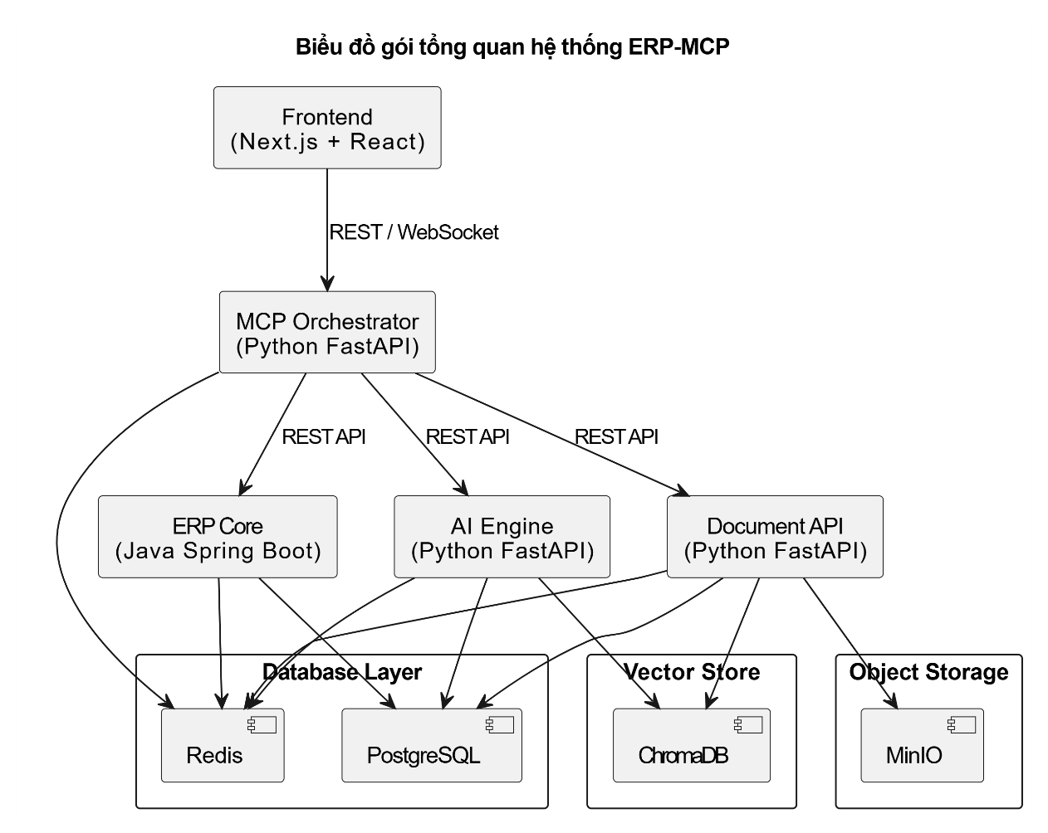

Hình 5. 1: Biểu đồ gói tổng quan hệ thống

Hệ thống được tổ chức theo mô hình nhiều lớp, trong đó người dùng làm việc với **Frontend (Next.js + React)** ở lớp trên cùng. Frontend chịu trách nhiệm hiển thị giao diện, xử lý tương tác và gửi các yêu cầu nghiệp vụ xuống backend thông qua hai cơ chế: **REST API** cho các thao tác đồng bộ (CRUD, tra cứu, báo cáo) và **WebSocket** cho các chức năng thời gian thực như chatbot AI hoặc cập nhật dashboard.

Tất cả yêu cầu từ frontend đều tập trung về **MCP Orchestrator (Python FastAPI)** – thành phần đóng vai trò “bộ não” điều phối. Orchestrator nhận request, phân tích ý định (intent), xác định service đích phù hợp rồi chuyển tiếp qua **REST API**. Nhờ đó, frontend không cần gọi trực tiếp từng service con, giúp giảm độ phụ thuộc giữa các thành phần và dễ thay đổi, mở rộng kiến trúc trong tương lai.

Ở lớp dịch vụ nghiệp vụ và AI, hệ thống có ba microservice chính: **ERP Core (Java Spring Boot)** xử lý toàn bộ nghiệp vụ ERP truyền thống (tài chính, nhân sự, kho, bán/mua hàng…), **AI Engine (Python FastAPI)** đảm nhiệm các bài toán phân tích, dự báo và sinh nội dung bằng AI, và **Document API (Python FastAPI)** xử lý tài liệu (OCR, tìm kiếm ngữ nghĩa, hỏi đáp trên văn bản). Cả ba service này đều giao tiếp với Orchestrator qua REST, đồng thời trực tiếp truy cập các thành phần hạ tầng dữ liệu ở lớp dưới.

Lớp hạ tầng dữ liệu được phân tách thành ba nhóm rõ ràng. **Database Layer** gồm PostgreSQL và Redis, trong đó PostgreSQL lưu trữ dữ liệu nghiệp vụ cốt lõi còn Redis cung cấp cơ chế cache và lưu trữ phiên làm việc, giúp tăng tốc độ truy vấn. **Vector Store (ChromaDB)** lưu trữ vector embedding của tài liệu và dữ liệu ngữ nghĩa, hỗ trợ các chức năng semantic search và AI Engine/Document API. **Object Storage (MinIO)** chịu trách nhiệm lưu file vật lý như PDF, Word, hình ảnh, hoá đơn… Việc các service truy cập trực tiếp xuống các kho dữ liệu này (thông qua kết nối riêng) nhưng vẫn được điều phối ở tầng logic bởi Orchestrator giúp hệ thống vừa linh hoạt, vừa giữ được sự tập trung điều khiển.

## Thiết kế chi tiết

### Thiết kế lớp

a, Thiết kế lớp cho ERP core

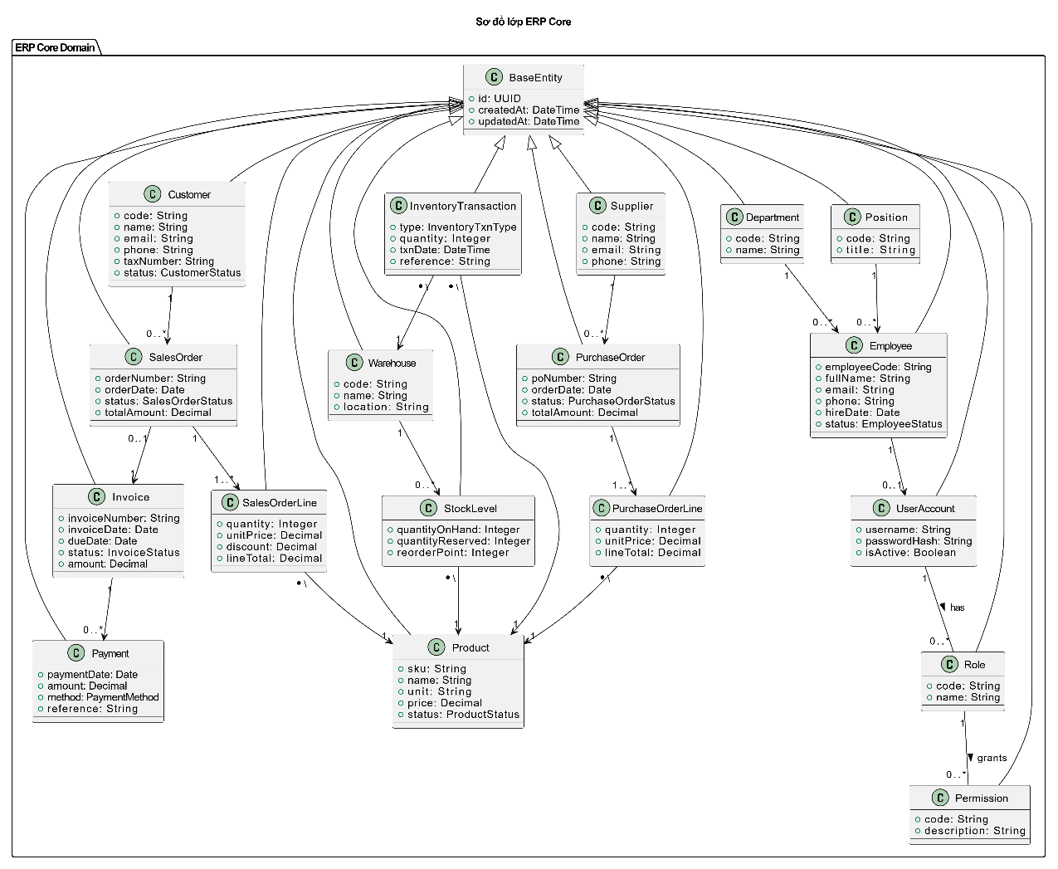

Hình 5. 2: Sơ đồ lớp của ERP Core

Sơ đồ lớp của ERP Core được thiết kế theo hướng domain-driven, tập trung vào các thực thể nghiệp vụ cốt lõi và mối quan hệ giữa chúng. Toàn bộ các lớp trong miền ERP Core đều kế thừa từ lớp trừu tượng **BaseEntity**, lớp này cung cấp các thuộc tính chung như id (UUID định danh duy nhất), createdAt và updatedAt (dấu thời gian tạo và cập nhật), nhằm đảm bảo tính nhất quán trong việc quản lý vòng đời đối tượng và hỗ trợ auditing trong toàn hệ thống.

Nhóm lớp **quản lý khách hàng và bán hàng** được tổ chức xung quanh ba thực thể chính. Lớp **Customer** đại diện cho khách hàng với các thuộc tính như mã khách hàng (code), tên (name), thông tin liên hệ (email, phone), mã số thuế (taxNumber) và trạng thái hoạt động (status). Mỗi khách hàng có thể tạo ra nhiều đơn hàng, được biểu diễn qua quan hệ 1-n với lớp **SalesOrder**. Đơn hàng bán (SalesOrder) lưu trữ số đơn hàng (orderNumber), ngày đặt hàng (orderDate), trạng thái (status) và tổng giá trị (totalAmount), đồng thời chứa một hoặc nhiều dòng chi tiết thông qua quan hệ 1-n với **SalesOrderLine**. Mỗi dòng đơn hàng (SalesOrderLine) ghi nhận số lượng (quantity), đơn giá (unitPrice), chiết khấu (discount) và thành tiền (lineTotal), đồng thời liên kết với một sản phẩm cụ thể thông qua quan hệ n-1 với lớp **Product**. Lớp **Product** là thực thể trung tâm của hệ thống, chứa mã SKU (sku), tên sản phẩm (name), đơn vị tính (unit), giá bán (price) và trạng thái (status), được sử dụng xuyên suốt trong các nghiệp vụ bán hàng, mua hàng và quản lý kho. Khi đơn hàng được xuất hóa đơn, một thực thể **Invoice** sẽ được tạo với quan hệ 1-1 với SalesOrder, lưu trữ số hóa đơn (invoiceNumber), ngày xuất (invoiceDate), hạn thanh toán (dueDate), trạng thái và số tiền. Hóa đơn có thể được thanh toán qua nhiều lần, do đó có quan hệ 1-n với lớp **Payment**, ghi nhận ngày thanh toán (paymentDate), số tiền (amount), phương thức (method) và số tham chiếu (reference).

Nhóm lớp **quản lý kho và mua hàng** được thiết kế để theo dõi hàng tồn kho và quy trình mua hàng từ nhà cung cấp. Lớp **Warehouse** đại diện cho kho hàng với mã kho (code), tên (name) và địa điểm (location), có quan hệ 1-n với **StockLevel** để theo dõi tồn kho từng sản phẩm tại từng kho. StockLevel ghi nhận số lượng hiện có (quantityOnHand), số lượng đã đặt trước (quantityReserved) và điểm đặt hàng lại (reorderPoint), đồng thời liên kết với Product qua quan hệ n-1. Mọi giao dịch nhập xuất kho đều được ghi nhận qua lớp **InventoryTransaction**, lưu trữ loại giao dịch (type như nhập/xuất/điều chuyển), số lượng (quantity), thời điểm giao dịch (txnDate) và tham chiếu nguồn (reference), có liên kết với cả Product và Warehouse để đảm bảo tính truy xuất nguồn gốc. Về mặt mua hàng, lớp **Supplier** đại diện cho nhà cung cấp với cấu trúc tương tự Customer, có quan hệ 1-n với **PurchaseOrder** (đơn mua hàng). Mỗi đơn mua (PurchaseOrder) chứa số đơn (poNumber), ngày đặt (orderDate), trạng thái và tổng giá trị, bao gồm nhiều dòng chi tiết thông qua quan hệ 1-n với **PurchaseOrderLine**. Tương tự SalesOrderLine, mỗi dòng đơn mua ghi nhận số lượng, đơn giá và thành tiền, đồng thời liên kết với Product qua quan hệ n-1.

Nhóm lớp **quản lý nhân sự và phân quyền** đảm nhiệm việc tổ chức nhân sự và bảo mật hệ thống. Lớp **Department** (phòng ban) và **Position** (chức vụ) lần lượt có quan hệ 1-n với lớp **Employee** (nhân viên), trong đó Employee lưu trữ mã nhân viên (employeeCode), họ tên (fullName), thông tin liên hệ, ngày vào làm (hireDate) và trạng thái làm việc (status). Mỗi nhân viên có thể được gắn với một tài khoản hệ thống thông qua quan hệ 1-0..1 với lớp **UserAccount**, lớp này quản lý tên đăng nhập (username), mật khẩu đã mã hóa (passwordHash) và trạng thái kích hoạt (isActive). Hệ thống phân quyền được thiết kế theo mô hình RBAC (Role-Based Access Control), trong đó UserAccount có thể được gán nhiều vai trò thông qua quan hệ n-n với lớp **Role**. Mỗi vai trò (Role) lại được cấp nhiều quyền hạn cụ thể thông qua quan hệ n-n với lớp **Permission**, cho phép quản lý chi tiết quyền truy cập đến từng chức năng và dữ liệu trong hệ thống một cách linh hoạt.

Thiết kế lớp này tuân thủ các nguyên tắc SOLID, đặc biệt là Single Responsibility Principle (mỗi lớp chỉ đảm nhận một trách nhiệm nghiệp vụ cụ thể) và Dependency Inversion Principle (phụ thuộc vào abstraction thông qua BaseEntity). Các quan hệ giữa các lớp được thiết lập rõ ràng với multiplicity phù hợp, đảm bảo tính toàn vẹn dữ liệu và hỗ trợ các ràng buộc nghiệp vụ trong quá trình triển khai. Cấu trúc này cũng dễ dàng mở rộng để bổ sung thêm các module nghiệp vụ khác như quản lý tài chính chi tiết, sản xuất, hoặc dịch vụ khách hàng trong tương lai mà không làm ảnh hưởng đến các phần đã có.

b, Thiết kế lớp cho MCP Orchestrator

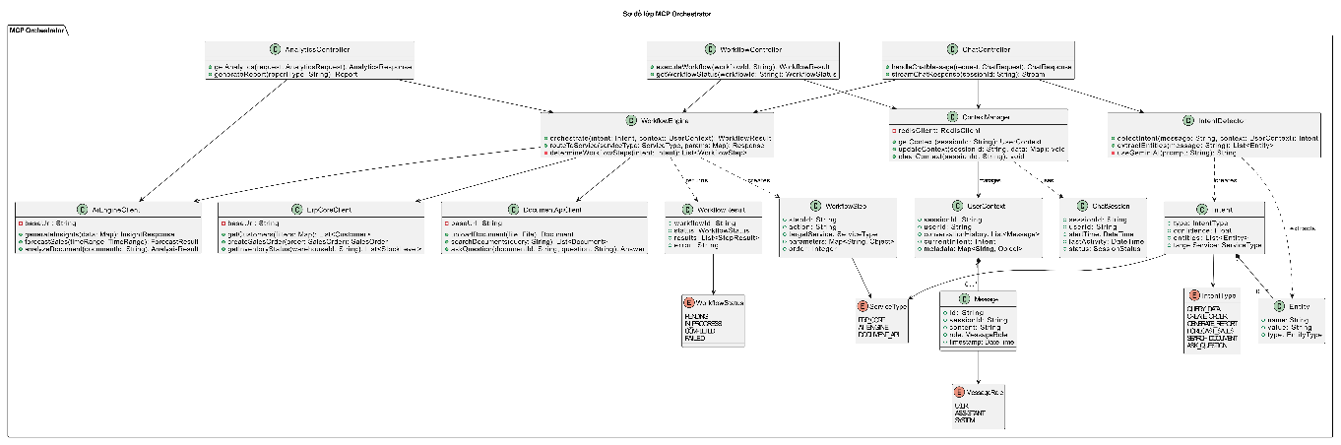

Hình 5. 3: Thiết kế lớp cho ERP Orchestrator

Sơ đồ lớp của MCP Orchestrator bao gồm lớp controller tiếp nhận request, lớp service xử lý logic nghiệp vụ, lớp model quản lý dữ liệu và lớp client giao tiếp với các microservice bên ngoài. Kiến trúc này tuân thủ nguyên tắc Separation of Concerns, đảm bảo mỗi thành phần có trách nhiệm rõ ràng và dễ dàng bảo trì, mở rộng.

Lớp **controller** đóng vai trò điểm tiếp nhận các yêu cầu từ frontend, được tổ chức thành ba controller chuyên biệt. **ChatController** xử lý tất cả các tương tác liên quan đến chatbot thông minh, cung cấp hai phương thức chính là handleChatMessage() nhận đầu vào từ người dùng và trả về phản hồi đồng bộ, cùng với streamChatResponse() hỗ trợ streaming response theo thời gian thực qua WebSocket, cho phép hiển thị từng phần kết quả khi AI đang xử lý. **AnalyticsController** chuyên xử lý các yêu cầu phân tích dữ liệu và báo cáo, cung cấp phương thức getAnalytics() để truy vấn số liệu thống kê và generateReport() tự động tạo báo cáo theo loại được chỉ định. **WorkflowController** quản lý việc thực thi các workflow phức tạp thông qua phương thức executeWorkflow() khởi chạy một chuỗi xử lý nghiệp vụ và getWorkflowStatus() theo dõi trạng thái thực thi. Cả ba controller đều phụ thuộc vào các service ở lớp dưới để thực hiện logic xử lý, tuân thủ nguyên tắc Dependency Injection.

Lớp **core services** là bộ não của MCP Orchestrator, chứa ba thành phần quan trọng nhất. **IntentDetector** chịu trách nhiệm phân tích ý định người dùng từ câu hỏi tự nhiên, sử dụng phương thức detectIntent() kết hợp Google Gemini AI thông qua method riêng useGeminiAI() để hiểu ngữ cảnh, đồng thời trích xuất các thực thể (entity) như tên khách hàng, số tiền, ngày tháng từ câu hỏi thông qua extractEntities(). Kết quả trả về là đối tượng **Intent** chứa loại ý định (type), độ tin cậy (confidence), danh sách entities đã trích xuất và service đích cần routing (targetService). **ContextManager** quản lý ngữ cảnh hội thoại của từng session, lưu trữ lịch sử đàm thoại, trạng thái hiện tại và metadata liên quan thông qua đối tượng **UserContext**, đồng thời tích hợp với Redis (thông qua thuộc tính redisClient) để persist context qua nhiều request và phục hồi khi cần thiết. **WorkflowEngine** là thành phần điều phối chính, nhận Intent và UserContext làm đầu vào, quyết định luồng xử lý phù hợp thông qua phương thức private determineWorkflowSteps() tạo ra danh sách **WorkflowStep**, sau đó gọi routeToService() để chuyển request tới service tương ứng (ERP Core, AI Engine hoặc Document API), cuối cùng tổng hợp kết quả trả về dưới dạng **WorkflowResult**.

Nhóm **models** định nghĩa cấu trúc dữ liệu được sử dụng xuyên suốt hệ thống. **ChatSession** đại diện cho một phiên làm việc của người dùng, lưu trữ sessionId, userId, thời gian bắt đầu và hoạt động gần nhất, cùng trạng thái session. Mỗi session chứa nhiều **Message** thông qua quan hệ composition 1-n, trong đó Message ghi nhận nội dung (content), vai trò người gửi (role có thể là USER, ASSISTANT hoặc SYSTEM qua enum **MessageRole**), và timestamp. **UserContext** là đối tượng trung tâm quản lý ngữ cảnh, tổng hợp sessionId, userId, lịch sử hội thoại (conversationHistory là danh sách Message), ý định hiện tại (currentIntent) và các metadata bổ sung, cho phép hệ thống duy trì tính liên tục trong đàm thoại đa lượt. **Intent** được tạo bởi IntentDetector, chứa loại ý định thông qua enum **IntentType** (như QUERY_DATA, CREATE_ORDER, GENERATE_REPORT, FORECAST_SALES, SEARCH_DOCUMENT, ASK_QUESTION), độ tin cậy, danh sách **Entity** đã trích xuất (mỗi entity có tên, giá trị và kiểu dữ liệu), và service đích thông qua enum **ServiceType** (ERP_CORE, AI_ENGINE, DOCUMENT_API). **WorkflowStep** mô tả từng bước trong workflow với ID, hành động, service đích, tham số và thứ tự thực thi, trong khi **WorkflowResult** tổng hợp kết quả với workflowId, trạng thái (qua enum **WorkflowStatus**: PENDING, IN_PROGRESS, COMPLETED, FAILED), danh sách kết quả từng bước và thông báo lỗi nếu có.

Lớp **service clients** đóng gói việc giao tiếp với các microservice bên ngoài theo pattern Proxy. **ErpCoreClient** cung cấp các phương thức gọi API của ERP Core như getCustomers() truy vấn danh sách khách hàng, createSalesOrder() tạo đơn hàng mới và getInventoryStatus() kiểm tra tồn kho tại kho cụ thể, tất cả đều thông qua REST API với baseUrl được cấu hình. **AiEngineClient** giao tiếp với AI Engine để generateInsights() tạo insights từ dữ liệu, forecastSales() dự báo doanh thu theo khoảng thời gian và analyzeDocument() phân tích nội dung tài liệu. **DocumentApiClient** xử lý các tác vụ liên quan đến tài liệu như uploadDocument() tải file lên hệ thống, searchDocuments() tìm kiếm ngữ nghĩa và askQuestion() hỏi đáp trên nội dung document cụ thể. Các client này được WorkflowEngine sử dụng thông qua dependency injection, cho phép dễ dàng mock khi testing và thay thế implementation khi cần.

Các **enum** trong hệ thống đảm bảo type safety và rõ ràng về ngữ nghĩa. **IntentType** định nghĩa các loại ý định hệ thống có thể nhận diện và xử lý, **ServiceType** xác định các service backend có sẵn, **MessageRole** phân biệt vai trò người gửi tin nhắn, và **WorkflowStatus** theo dõi trạng thái thực thi workflow. Việc sử dụng enum thay vì string constants giúp compiler kiểm tra lỗi sớm và IDE hỗ trợ auto-complete tốt hơn.

Luồng xử lý điển hình trong MCP Orchestrator diễn ra như sau: ChatController nhận request từ frontend, gọi IntentDetector để phân tích ý định và trích xuất entities, sau đó lấy context hiện tại từ ContextManager. Intent và UserContext được truyền cho WorkflowEngine, engine này quyết định các bước cần thực hiện, routing tới ErpCoreClient/AiEngineClient/DocumentApiClient tương ứng, tổng hợp kết quả và cập nhật context qua ContextManager, cuối cùng trả response về controller. Thiết kế này đảm bảo tính modular, dễ test (có thể mock từng thành phần) và dễ mở rộng khi cần thêm intent type hoặc service mới mà không ảnh hưởng đến các phần đã có.

c, Thiết kế lớp cho AI Engine

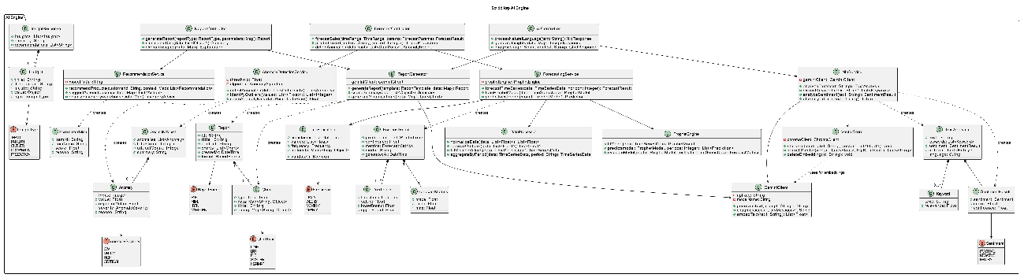

Hình 5. 4: Thiết kế lớp cho AI Engine

Sơ đồ lớp của AI Engine được thiết kế theo kiến trúc phân lớp chặt chẽ, tập trung vào các chức năng trí tuệ nhân tạo và machine learning để phục vụ nhu cầu phân tích, dự báo và tạo insights tự động cho hệ thống ERP. Kiến trúc được tổ chức thành bốn nhóm lớp chính: lớp controller tiếp nhận request, lớp AI services thực thi các thuật toán, lớp models quản lý cấu trúc dữ liệu, và lớp utilities cung cấp các công cụ hỗ trợ.

Lớp **controllers** được phân chia theo từng lĩnh vực AI cụ thể, đảm bảo tính chuyên biệt và dễ bảo trì. **InsightResponse** đóng vai trò controller chính cho việc sinh insights và phân tích thông minh, cung cấp phương thức processNaturalLanguage() xử lý văn bản tự nhiên, generateInsights() tạo các phát hiện quan trọng từ dữ liệu kinh doanh và recommendActions() đề xuất hành động tối ưu. **ForecastController** chuyên trách về dự báo và phát hiện bất thường, với các phương thức forecastSales() dự báo doanh thu theo khoảng thời gian và tham số được chỉ định, predictTrendMetric() dự đoán xu hướng của các chỉ số cụ thể, và detectAnomalies() phát hiện các điểm dữ liệu bất thường từ chuỗi thời gian. **AiController** đảm nhận vai trò xử lý các yêu cầu AI tổng quát, bao gồm processNlp() phân tích ngôn ngữ tự nhiên, generateNlpReport() tạo báo cáo từ dữ liệu và explainInsights() giải thích các insights một cách dễ hiểu. **ReportController** tập trung vào việc tự động hóa báo cáo thông minh, cung cấp generateReport() sinh báo cáo theo template và dữ liệu, summarizeData() tóm tắt dữ liệu lớn và explainInsights() giải thích kết quả phân tích.

Lớp **core AI services** là trái tim của AI Engine, chứa năm service chuyên biệt xử lý các bài toán AI khác nhau. **NlpService** (Natural Language Processing) cung cấp khả năng xử lý ngôn ngữ tự nhiên thông qua các phương thức analyzeText() phân tích toàn diện văn bản đầu vào, extractKeywords() trích xuất từ khóa quan trọng, analyzeSentiment() đánh giá cảm xúc tích cực/tiêu cực/trung lập của văn bản, và classifyIntent() nhận diện ý định người dùng. Service này tích hợp chặt chẽ với **GeminiClient** (thuộc tính private geminiClient) để tận dụng sức mạnh của Google Gemini AI trong việc hiểu ngữ cảnh và ngữ nghĩa phức tạp, đồng thời sử dụng **VectorStore** để lưu trữ và tìm kiếm embeddings cho semantic search. **ForecastingService** chuyên về dự báo chuỗi thời gian, cung cấp forecastTimeSeries() dự báo dựa trên dữ liệu lịch sử với thuật toán Prophet thông qua thuộc tính prophetEngine, trainProphetModel() huấn luyện model mới từ dữ liệu và predictNextPeriod() dự đoán giá trị kỳ tiếp theo. Service này phụ thuộc vào **ProphetEngine** để thực thi thuật toán Facebook Prophet và **DataProcessor** để tiền xử lý dữ liệu (chuẩn hóa, loại bỏ outliers, điền giá trị thiếu, tổng hợp theo chu kỳ). **AnomalyDetectionService** phát hiện các bất thường trong dữ liệu thông qua detectAnomalies() áp dụng các thuật toán thống kê, identifyOutliers() xác định các giá trị ngoại lai và scoreAnomalyRisk() tính điểm rủi ro cho từng điểm dữ liệu dựa trên ngưỡng (threshold) và thuật toán (algorithm) được cấu hình. **RecommendationService** cung cấp hệ thống đề xuất thông minh với recommendProducts() gợi ý sản phẩm cho khách hàng dựa trên lịch sử và ngữ cảnh, suggestActions() đề xuất hành động kinh doanh tối ưu và optimizeInventory() tối ưu hóa quản lý kho dựa trên machine learning model được load từ modelPath. **ReportGenerator** tự động hóa việc tạo báo cáo thông minh, sử dụng generateReport() kết hợp template với dữ liệu thực tế, createSummary() tóm tắt thông tin và generateVisualizations() tạo các biểu đồ trực quan, tích hợp với GeminiClient để sinh nội dung báo cáo tự nhiên và giải thích insights bằng ngôn ngữ con người.

Nhóm **models và data structures** định nghĩa cấu trúc dữ liệu được sử dụng trong toàn bộ AI Engine. **TimeSeriesData** là lớp cơ sở cho mọi dữ liệu chuỗi thời gian, chứa danh sách timestamps và giá trị tương ứng, tần suất dữ liệu (thông qua enum **Frequency**: DAILY, WEEKLY, MONTHLY, YEARLY), metadata bổ sung và phương thức validate() kiểm tra tính hợp lệ. **ForecastResult** đóng gói kết quả dự báo với danh sách **Prediction** (mỗi prediction chứa timestamp, giá trị dự báo, và khoảng tin cậy upper/lower bound), độ tin cậy tổng thể, các chỉ số đánh giá model qua **ForecastMetrics** (MAPE, RMSE, MAE), tên model sử dụng và thời điểm sinh. **Anomaly** đại diện cho một điểm bất thường với index vị trí, giá trị thực tế và kỳ vọng, mức độ nghiêm trọng qua enum **AnomalySeverity** (LOW, MEDIUM, HIGH, CRITICAL) và lý do giải thích, được tổng hợp trong **AnomalyReport** chứa danh sách anomalies, tổng số lượng và số lượng critical, cùng summary text. **TextAnalysis** đóng gói kết quả phân tích văn bản với danh sách **Keyword** (mỗi keyword có text và độ liên quan), **SentimentResult** (sentiment enum có POSITIVE/NEGATIVE/NEUTRAL, điểm số và độ tin cậy), danh sách entities trích xuất và ngôn ngữ phát hiện. **InsightResponse** tổng hợp các **Insight** được sinh ra, mỗi insight có title, description, metric liên quan, giá trị và loại thông qua enum **InsightType** (TREND, PATTERN, OUTLIER, COMPARISON, PREDICTION), kèm summary và recommendations dạng text. **Recommendation** đại diện một đề xuất với ID và tên item, điểm số relevance và lý do giải thích. **Report** là đối tượng báo cáo hoàn chỉnh với ID, tiêu đề, nội dung text, danh sách **Chart** (biểu đồ trực quan với type qua enum **ChartType**: LINE, BAR, PIE, SCATTER, HEATMAP), thời gian tạo và định dạng output qua enum **ReportFormat** (PDF, HTML, JSON, MARKDOWN).

Lớp **utilities** cung cấp các thành phần hạ tầng hỗ trợ cho các AI services. **GeminiClient** đóng gói việc giao tiếp với Google Gemini AI API, cung cấp generateText() sinh văn bản từ prompt, [chat()](vscode-file://vscode-app/c:/Users/Admin/AppData/Local/Programs/Microsoft%20VS%20Code/resources/app/out/vs/code/electron-browser/workbench/workbench.html) hội thoại đa lượt với danh sách messages, và embedText() tạo vector embedding từ văn bản, sử dụng API key và model name được cấu hình. **ProphetEngine** là wrapper cho thư viện Facebook Prophet, cung cấp fitModel() huấn luyện model từ time series data, predict() dự báo n periods tiếp theo và evaluateModel() đánh giá chất lượng model trên tập test để tính toán các metrics. **VectorStore** quản lý việc lưu trữ và tìm kiếm vector embeddings, cung cấp storeEmbedding() lưu vector với ID, searchSimilar() tìm top-K vectors tương đồng nhất và deleteEmbedding() xóa vector, tích hợp với ChromaDB thông qua chromaClient. **DataProcessor** là utility class xử lý dữ liệu với các phương thức normalizeData() chuẩn hóa giá trị về khoảng [0,1], removeOutliers() loại bỏ giá trị ngoại lai theo phương pháp thống kê, fillMissingValues() điền các giá trị bị thiếu trong chuỗi thời gian và aggregateByPeriod() tổng hợp dữ liệu theo chu kỳ (ngày/tuần/tháng).

Luồng xử lý điển hình trong AI Engine diễn ra như sau: Controller nhận request từ MCP Orchestrator, xác định service AI phù hợp (NLP, Forecasting, Anomaly Detection, Recommendation hoặc Report Generation), gọi phương thức tương ứng với dữ liệu đầu vào. Service thực thi thuật toán, có thể sử dụng GeminiClient cho generative AI, ProphetEngine cho time series forecasting, hoặc các thuật toán machine learning tùy chỉnh. DataProcessor được gọi để tiền xử lý dữ liệu nếu cần. Kết quả được đóng gói trong các model objects tương ứng (ForecastResult, AnomalyReport, TextAnalysis, InsightResponse, Report) và trả về controller, sau đó chuyển tiếp về MCP Orchestrator. VectorStore được sử dụng xuyên suốt để cache embeddings và hỗ trợ semantic search, tối ưu hóa performance khi xử lý văn bản lặp lại.

Thiết kế này tuân thủ nguyên tắc Single Responsibility (mỗi service chỉ chịu trách nhiệm một nhóm chức năng AI cụ thể), Dependency Injection (các utilities được inject vào services), và Strategy Pattern (có thể thay đổi thuật toán anomaly detection hoặc recommendation mà không ảnh hưởng code khác). Việc tách biệt rõ ràng giữa các AI services giúp dễ dàng scale từng phần độc lập, thêm model mới, hoặc nâng cấp thuật toán mà không làm gián đoạn các chức năng khác. Kiến trúc này cũng hỗ trợ tốt cho việc A/B testing các model khác nhau và monitoring performance của từng AI component riêng biệt.

d, Thiết kế lớp cho Document API

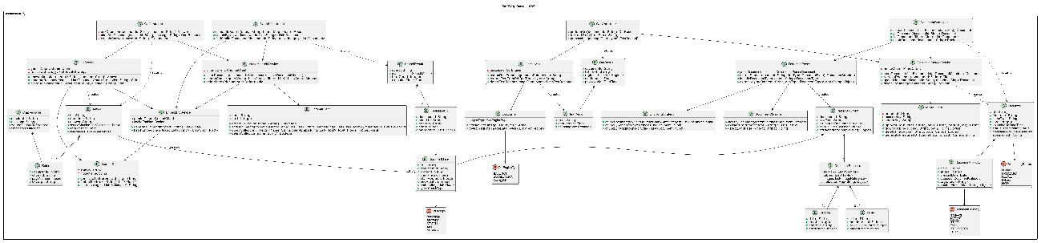

Hình 5. 5: Thiết kế lớp cho Document API

Thiết kế lớp của Document API được xây dựng xoay quanh luồng xử lý tài liệu từ lúc người dùng upload cho đến khi tài liệu được OCR, phân tích cấu trúc, lập chỉ mục vector và phục vụ truy vấn/ hỏi đáp. Ở lớp trên cùng là các controller, mỗi controller đảm nhận một nhóm chức năng rõ ràng. DocumentController tiếp nhận các yêu cầu quản lý tài liệu cơ bản như upload, xem chi tiết, liệt kê và xóa tài liệu. OcrController xử lý các yêu cầu nhận dạng ký tự quang học, có thể chạy OCR trực tiếp trên file người dùng gửi lên hoặc trên tài liệu đã được lưu trong hệ thống. SearchController phụ trách các thao tác tìm kiếm, gồm semantic search theo câu truy vấn, tìm theo từ khóa và tìm tài liệu tương tự dựa trên vector. QaController phục vụ bài toán hỏi đáp trên tài liệu, cho phép người dùng đặt câu hỏi xoay quanh một document cụ thể hoặc duy trì hội thoại với tài liệu thông qua các phiên chat.

Lớp core services nằm ở giữa, hiện thực hóa các nghiệp vụ chính của Document API. DocumentStorageService chịu trách nhiệm tương tác với kho đối tượng MinIO, lưu file vật lý, cập nhật metadata và xóa file khi cần, đồng thời che giấu chi tiết triển khai MinioClient khỏi các lớp phía trên. OcrService bao bọc việc gọi OCR Engine (như Tesseract hoặc Google Vision), cung cấp hàm trích xuất text từ ảnh hoặc PDF và phát hiện các vùng văn bản (TextRegion) kèm bounding box và độ tin cậy. DocumentParser là thành phần phân tích nội dung tài liệu sau khi đã có text, xác định loại tài liệu, tách thành các phần (sections, tables), tạo ParsedDocument và chia nhỏ thành các DocumentChunk phục vụ indexing. EmbeddingService sử dụng GeminiClient để sinh embedding cho từng đoạn text hoặc batch nhiều đoạn, có thể bật/tắt cache để tối ưu hiệu năng. VectorSearchService quản lý việc lập chỉ mục và truy vấn trên ChromaDB: khi tài liệu được xử lý, nó nhận các chunk và embedding tương ứng để index; khi tìm kiếm, nó nhận query vector rồi trả về các SearchMatch phù hợp. QaService đóng vai trò kết hợp retrieval và generation: từ câu hỏi và tài liệu, nó chọn các DocumentChunk liên quan, dùng GeminiClient sinh câu trả lời, đồng thời tính điểm liên quan cho từng chunk để gắn kèm nguồn tham chiếu. DocumentClassifier hỗ trợ việc phân loại tài liệu theo category, trích xuất entity và phát hiện ngôn ngữ, giúp enrich metadata và cải thiện chất lượng truy vấn.

Nhóm models mô tả trạng thái và cấu trúc dữ liệu trong toàn bộ pipeline xử lý tài liệu. Lớp Document là thực thể trung tâm, lưu thông tin định danh, tên file, loại MIME, kích thước, đường dẫn lưu trữ, thời điểm upload, trạng thái xử lý (ProcessingStatus) và metadata chi tiết dưới dạng DocumentMetadata. Metadata chứa các thuộc tính như tiêu đề, tác giả, ngày tạo, category (hợp đồng, hóa đơn, báo cáo…), danh sách tags và các trường tuỳ chỉnh. ParsedDocument liên kết tới Document thông qua documentId, lưu toàn bộ raw text, cấu trúc DocumentStructure (các Section, Table, hình ảnh…) và danh sách DocumentChunk đã được chia sẵn. Mỗi DocumentChunk chứa nội dung một đoạn, vị trí trong tài liệu, chỉ số chunk, loại chunk (đoạn, câu, bảng) và embedding tương ứng, là đơn vị cơ bản để indexing và truy vấn vector. OcrResult lưu kết quả OCR với fullText, danh sách TextRegion và độ tin cậy tổng thể. SearchResult và SearchMatch thể hiện kết quả tìm kiếm, trong đó mỗi match chứa documentId, chunkId, nội dung trích yếu và điểm similarity. Answer và ChatResponse đại diện cho kết quả hỏi đáp và hội thoại trên tài liệu: answer gồm câu hỏi, câu trả lời, độ tin cậy và danh sách Reference chỉ rõ đoạn/ trang nào trong tài liệu được sử dụng làm nguồn trích dẫn.

Ở lớp hạ tầng, các utilities MinioClient, ChromaClient, GeminiClient và OcrEngine che giấu chi tiết tích hợp với các dịch vụ bên ngoài. MinioClient thực hiện upload/download/xóa file trong bucket và sinh presigned URL khi cần truy cập trực tiếp. ChromaClient tương tác với ChromaDB để tạo collection, thêm document embeddings và thực hiện truy vấn similarity. GeminiClient đóng gói gọi Google Gemini cho hai mục đích chính: sinh text (generateText, chat) và sinh embedding (embedText). OcrEngine trừu tượng hóa các backend OCR khác nhau thông qua enum OcrEngineType, cho phép thay đổi công cụ OCR mà không ảnh hưởng tới OcrService. ChunkingStrategy hỗ trợ DocumentParser trong việc cắt nội dung tài liệu thành các chunk hợp lý theo câu, đoạn hoặc section, đảm bảo mỗi chunk vừa đủ ngắn để embedding hiệu quả nhưng vẫn giữ được ngữ cảnh.

Luồng xử lý điển hình của Document API như sau: người dùng upload tài liệu thông qua DocumentController, service này gọi DocumentStorageService để lưu file vào MinIO, tạo bản ghi Document với trạng thái UPLOADED, sau đó kích hoạt pipeline OCR và parsing (OcrService + DocumentParser). Sau khi text và cấu trúc được trích xuất, EmbeddingService tạo embedding cho từng DocumentChunk, VectorSearchService lập chỉ mục vào ChromaDB, trạng thái Document được chuyển sang INDEXED/READY. Khi người dùng tìm kiếm, SearchController nhận query, dùng EmbeddingService sinh vector cho câu hỏi, chuyển sang VectorSearchService để lấy danh sách SearchMatch, rồi trả SearchResult cho client. Khi hỏi đáp trên tài liệu, QaController dùng QaService và VectorSearchService để retrieve các chunk phù hợp, sau đó dùng GeminiClient sinh câu trả lời cùng danh sách Reference. Thiết kế lớp này đảm bảo pipeline xử lý tài liệu tách biệt, có thể mở rộng hoặc thay thế từng bước (OCR, chunking, embedding, vector store, LLM) mà không ảnh hưởng tới các phần còn lại của hệ thống.

e, Thiết kế lớp cho hạ tầng

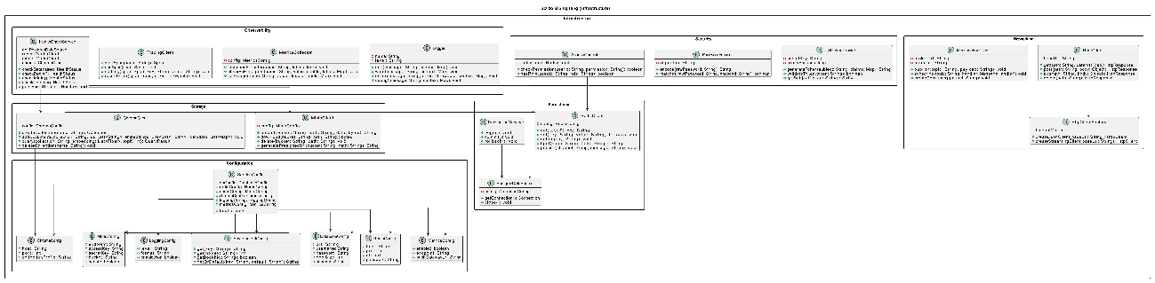

Hình 5. 6: Thiết kế lớp hạ tầng

Lớp Hạ tầng (Infrastructure) đóng vai trò cung cấp toàn bộ dịch vụ nền tảng dùng chung cho các microservice, giúp tách biệt mối quan tâm kỹ thuật (kết nối CSDL, cache, lưu trữ đối tượng, quan sát hệ thống, bảo mật…) khỏi logic nghiệp vụ. Các lớp cấu hình trong nhóm Configuration (EnvironmentConfig, ServiceConfig, DatabaseConfig, RedisConfig, MinioConfig, ChromaConfig, LoggingConfig, MetricsConfig) chịu trách nhiệm đọc cấu hình từ biến môi trường hoặc file, chuẩn hoá thành các đối tượng cấu hình thống nhất để các thành phần còn lại sử dụng, đảm bảo việc thay đổi môi trường (dev, staging, production) không ảnh hưởng tới code nghiệp vụ.

Nhóm Persistence cung cấp cơ chế truy cập dữ liệu bền vững. Lớp PostgresDataSource quản lý kết nối đến PostgreSQL dựa trên DatabaseConfig, tái sử dụng connection và đóng tài nguyên an toàn. RedisClient đóng vai trò gateway kết nối tới Redis để lưu cache, session hoặc hàng đợi nhẹ. TransactionManager được sử dụng để bao đóng các thao tác ghi dữ liệu quan trọng trong một giao dịch, hỗ trợ begin/commit/rollback, giúp đảm bảo tính toàn vẹn dữ liệu khi các thao tác ghi diễn ra nhiều bước.

Nhóm Storage tập trung vào lưu trữ đối tượng và vector embedding. MinioClient dựa trên MinioConfig để thao tác với MinIO (tương thích S3), cung cấp các hàm upload, download, liệt kê và xoá file tài liệu, phục vụ cho Document API và các module xử lý tệp. ChromaClient sử dụng ChromaConfig để kết nối tới ChromaDB, cho phép tạo, cập nhật và truy vấn các bộ sưu tập vector, là nền tảng cho các chức năng tìm kiếm ngữ nghĩa và hỏi–đáp dựa trên tri thức.

Nhóm Networking chuẩn hoá việc giao tiếp ra bên ngoài. HttpClientFactory chịu trách nhiệm khởi tạo và cấu hình các HttpClient với timeout, base URL… thống nhất cho toàn hệ thống. RestClient sử dụng các HttpClient này để thực hiện các lời gọi REST (GET/POST/PUT/DELETE) tới các service khác (ERP Core, AI Engine, Document API), trong khi MessageBusClient chuẩn bị cho việc tích hợp với hệ thống message broker (như Kafka/RabbitMQ) để hỗ trợ giao tiếp bất đồng bộ trong tương lai. Cách thiết kế này giúp cô lập mọi chi tiết giao thức tại lớp hạ tầng, hạn chế trùng lặp code gọi API ở từng service.

Nhóm Observability đảm bảo khả năng quan sát và theo dõi sức khoẻ hệ thống. Logger cung cấp các phương thức log theo mức độ (info, warning, error, debug) kèm theo context, giúp dễ dàng truy vết khi có sự cố. MetricsCollector thu thập số liệu về hiệu năng (thời gian đáp ứng, số lượng request, lỗi…) và xuất ra cho Prometheus/Grafana. TracingClient hỗ trợ ghi trace phân tán cho các luồng xử lý đi qua nhiều service. HealthCheckService kết hợp PostgresDataSource, RedisClient, MinioClient và ChromaClient để kiểm tra tình trạng các phụ thuộc bên dưới, trả về báo cáo sức khoẻ tổng thể phục vụ endpoint /health hoặc cho hệ thống giám sát.

Cuối cùng, nhóm Security cung cấp các hàm bảo mật dùng chung cho toàn bộ backend. JwtTokenProvider đảm nhiệm việc sinh, xác thực và trích xuất thông tin từ JWT dựa trên secretKey và thời gian sống token, là nền tảng cho cơ chế xác thực stateless. PasswordEncoder mã hoá mật khẩu người dùng và so khớp mật khẩu nhập vào với giá trị đã mã hoá, giúp bảo vệ dữ liệu nhạy cảm. AccessControl sử dụng thông tin người dùng và vai trò/quyền để kiểm tra xem một yêu cầu có đủ quyền truy cập tài nguyên hay không. Việc gom các thành phần bảo mật vào lớp Hạ tầng giúp các service nghiệp vụ chỉ cần “gọi” các API bảo mật chuẩn, thay vì tự cài đặt lại, từ đó tăng tính nhất quán và giảm rủi ro sai sót bảo mật.

### Thiết kế giao diện

* + 1. **Đặc tả màn hình mục tiêu**

Giao diện hệ thống ERP-MCP được thiết kế theo hướng web-based, tối ưu cho màn hình desktop/laptop, với bố cục chung gồm thanh điều hướng bên trái (sidebar), thanh tiêu đề trên cùng (header) và vùng nội dung trung tâm hiển thị màn hình chức năng. Các màn hình mục tiêu được lựa chọn dựa trên các quy trình nghiệp vụ cốt lõi của doanh nghiệp vừa và nhỏ, đồng thời tận dụng các khả năng phân tích, dự báo của các module AI và Document API.

Màn hình Đăng nhập/Đăng ký cung cấp điểm vào duy nhất cho người dùng. Màn hình này cho phép người dùng xác thực bằng tài khoản nội bộ (email/mật khẩu), hỗ trợ nhớ phiên đăng nhập và xử lý các trạng thái lỗi (sai mật khẩu, tài khoản bị khóa). Khi cần, hệ thống có thể mở rộng thêm các phương thức đăng nhập bằng tài khoản tổ chức (SSO, OAuth2). Mục tiêu của màn hình là đảm bảo quy trình vào hệ thống đơn giản, an toàn, đồng thời phân luồng tới đúng giao diện theo vai trò (nhân viên kinh doanh, kế toán, quản lý kho, quản trị hệ thống).

Màn hình Dashboard tổng quan là màn hình đầu tiên sau khi đăng nhập thành công, hiển thị bức tranh nhanh về tình trạng hoạt động của doanh nghiệp. Các thẻ KPI thể hiện doanh thu theo ngày/tháng, số đơn hàng mới, đơn chưa giao, tình trạng tồn kho bất thường, công nợ phải thu/phải trả. Biểu đồ doanh thu và đơn hàng theo thời gian, danh sách hoạt động gần đây (đơn hàng mới tạo, phiếu nhập/xuất kho, chứng từ vừa được phê duyệt) giúp nhà quản lý nắm bắt nhanh xu hướng. Màn hình này cũng tích hợp một vùng “AI Insights” tóm tắt các cảnh báo hoặc gợi ý quan trọng do AI Engine cung cấp (ví dụ: sản phẩm bán chạy có nguy cơ thiếu hàng, khách hàng có dấu hiệu rời bỏ).

Nhóm màn hình Quản lý khách hàng và nhà cung cấp cho phép người dùng tra cứu, thêm mới, chỉnh sửa và phân loại thông tin đối tác. Mỗi màn hình danh sách hỗ trợ tìm kiếm theo nhiều tiêu chí (tên, mã, nhóm, khu vực, trạng thái), phân trang và sắp xếp. Màn hình chi tiết hiển thị đầy đủ thông tin liên hệ, lịch sử giao dịch, công nợ, cùng với các chỉ báo do AI gợi ý như giá trị vòng đời khách hàng (CLV) ước tính, rủi ro thanh toán. Mục tiêu của nhóm màn hình này là cung cấp cái nhìn 360 độ về từng đối tác, phục vụ tốt cho chăm sóc khách hàng và thương lượng với nhà cung cấp.

Nhóm màn hình Quản lý sản phẩm và tồn kho tập trung vào thông tin mặt hàng và tình trạng kho. Màn hình danh sách sản phẩm hiển thị mã, tên, nhóm, đơn vị tính, giá bán, giá vốn, trạng thái hoạt động. Màn hình chi tiết thể hiện tồn kho theo từng kho, điểm đặt hàng lại (reorder point), số lượng đang đặt mua/đang giao, cùng với biểu đồ lịch sử xuất–nhập. Màn hình tồn kho theo kho cho phép người dùng nhanh chóng nhận diện các mặt hàng thiếu hoặc dư thừa, hỗ trợ ra quyết định điều chuyển kho và đặt hàng. Đây là cơ sở cho các chức năng dự báo nhu cầu của AI Engine.

Nhóm màn hình Bán hàng và Mua hàng bao gồm các màn hình danh sách và chi tiết Đơn bán hàng, Đơn mua hàng, Hóa đơn, Phiếu xuất/nhập kho. Mỗi màn hình hỗ trợ quy trình tạo mới, phê duyệt, in và theo dõi trạng thái. Ví dụ, màn hình chi tiết Đơn bán hàng trình bày thông tin khách hàng, danh sách dòng hàng (sản phẩm, số lượng, đơn giá, chiết khấu), tổng tiền, thuế, cũng như lịch sử thay đổi trạng thái (soạn thảo, chờ duyệt, đã duyệt, đã giao, đã xuất hóa đơn). Các liên kết nhanh sang hóa đơn và phiếu kho giúp người dùng theo dõi toàn bộ vòng đời giao dịch trên một luồng xuyên suốt.

Màn hình Phân tích và Báo cáo là nơi người dùng khai thác dữ liệu tổng hợp để ra quyết định. Các báo cáo cơ bản như doanh thu theo thời gian, lợi nhuận theo nhóm sản phẩm, doanh số theo nhân viên, tồn kho chậm luân chuyển… được trình bày dưới dạng bảng và biểu đồ tương tác (lọc, drill-down, xuất Excel/PDF). Bên cạnh đó, màn hình phân tích nâng cao hiển thị kết quả dự báo doanh thu, cảnh báo bất thường và khuyến nghị nhập hàng do AI Engine tạo ra. Người dùng có thể chọn khoảng thời gian, tập dữ liệu và tham số mô hình để xem lại hoặc so sánh nhiều kịch bản.

Màn hình Trợ lý AI/Chatbot cung cấp giao diện hội thoại tự nhiên giữa người dùng và hệ thống. Người dùng có thể đặt câu hỏi ở mức ngôn ngữ tự nhiên (ví dụ: “Tháng này doanh thu giảm ở khu vực nào nhiều nhất?” hoặc “Hãy tóm tắt các hợp đồng sắp hết hạn trong 30 ngày tới”) và nhận câu trả lời dạng văn bản kèm bảng số liệu, biểu đồ hoặc đường dẫn nhanh tới các màn hình chi tiết tương ứng. Mục tiêu của màn hình này là hạ thấp rào cản sử dụng các chức năng phân tích phức tạp, giúp người dùng không chuyên về dữ liệu vẫn có thể khai thác thông tin.

Nhóm màn hình Tài liệu và Tra cứu văn bản phục vụ các chức năng của Document API. Màn hình danh sách tài liệu cho phép tải lên, gắn nhãn, phân loại và xem trước tệp (hợp đồng, báo giá, hóa đơn scan,…). Màn hình tìm kiếm và hỏi–đáp trên tài liệu cung cấp ô tìm kiếm và khung chat, nơi người dùng nhập câu hỏi và nhận câu trả lời trích xuất từ tập tài liệu nội bộ, kèm các đoạn trích (snippet) và liên kết mở tài liệu gốc. Các màn hình này giúp doanh nghiệp quản lý tri thức dạng văn bản một cách tập trung và truy xuất nhanh khi cần.

Cuối cùng, nhóm màn hình Cấu hình và Quản trị hệ thống cho phép quản lý người dùng, vai trò, phân quyền, thông số hệ thống và tích hợp bên ngoài. Màn hình người dùng/nhóm quyền cho phép tạo tài khoản, gán vai trò (sale, kế toán, quản lý, admin), cấu hình quyền chi tiết theo chức năng. Màn hình cấu hình hệ thống cho phép chỉnh các tham số như đơn vị tiền tệ, múi giờ, ngưỡng cảnh báo tồn kho, tích hợp email/SMS. Thông qua các màn hình này, nhà quản trị có thể điều chỉnh hệ thống linh hoạt theo chính sách và đặc thù vận hành của từng doanh nghiệp.

* + 1. **Chuẩn hóa thiết kế giao diện**

1. **Hệ thống màu sắc**

Hệ thống màu sắc của ERP-MCP được thiết kế theo phong cách hiện đại, trung tính, ưu tiên độ tương phản cao và giảm mỏi mắt khi người dùng thao tác trong thời gian dài. Nền giao diện sử dụng tông sáng trung tính với các sắc độ xám khác nhau, trong khi màu nhấn (primary) dùng tông xanh dương mang lại cảm giác tin cậy, chuyên nghiệp, phù hợp với bối cảnh phần mềm quản trị doanh nghiệp.

Cụ thể, màu nền chính sử dụng tông xám rất nhạt (ví dụ: #F5F5F7) cho khu vực nền tổng thể và tông trắng (#FFFFFF) cho các thẻ nội dung, bảng dữ liệu và hộp thoại, giúp phân tách rõ ràng giữa “canvas” và khối thông tin. Các đường viền, đường chia cột và văn bản phụ dùng các mức xám trung tính (ví dụ: #E5E7EB, #9CA3AF) để tạo chiều sâu mà không gây rối mắt. Văn bản chính sử dụng màu xám đậm gần đen (ví dụ: #111827) để đảm bảo khả năng đọc tốt trên nền sáng.

Màu chủ đạo (primary) sử dụng tông xanh dương (ví dụ: #2563EB) và các sắc độ đậm/nhạt kèm theo, được áp dụng cho các thành phần tương tác như nút hành động chính, link nổi bật, biểu đồ chính trên dashboard và các trạng thái đang chọn trong menu. Màu phụ (secondary) có thể sử dụng tông xanh lục/xanh ngọc nhẹ (ví dụ: #10B981) cho các nhãn phụ, tag trạng thái tích cực hoặc các vùng nhấn phụ, giúp giao diện sinh động nhưng vẫn giữ sự thống nhất.

Hệ thống màu cũng quy định rõ các màu ngữ nghĩa cho trạng thái: màu xanh lá cho trạng thái thành công/ổn định (success – ví dụ: #22C55E), màu vàng/cam cho cảnh báo (warning – ví dụ: #F59E0B), màu đỏ cho lỗi hoặc trạng thái rủi ro cao (error – ví dụ: #EF4444) và màu xanh lam nhạt cho thông tin chung (info – ví dụ: #3B82F6). Các màu này được dùng nhất quán trên toàn hệ thống – từ badge trạng thái, thông báo, biểu đồ đến icon – giúp người dùng nhanh chóng nhận diện ý nghĩa mà không cần đọc quá nhiều chữ.

Ngoài ra, các trạng thái tương tác như hover, focus, disabled cũng có sắc độ riêng: khi rê chuột (hover), màu primary được làm sáng hoặc tối nhẹ để tạo phản hồi trực quan; khi focus, các trường nhập liệu và nút hiển thị viền màu xanh dương đậm để hỗ trợ khả năng truy cập; các thành phần disabled sử dụng tông xám nhạt để thể hiện không khả dụng nhưng vẫn đảm bảo đủ tương phản. Tất cả các lựa chọn màu sắc đều được cân nhắc theo tiêu chí tương phản (theo chuẩn WCAG) nhằm đảm bảo người dùng dễ đọc nội dung và thao tác chính xác, kể cả trong điều kiện màn hình hoặc ánh sáng không tối ưu.

1. **Thiết kế nút bấm và điều khiển**

Hệ thống nút bấm và điều khiển trong ERP-MCP được thiết kế theo nguyên tắc nhất quán, tối giản và ưu tiên khả năng nhận biết hành động. Nút hành động chính (primary button) sử dụng màu chủ đạo xanh dương, kích thước trung bình, bo góc nhẹ, được đặt ở vị trí nổi bật cuối form hoặc góc phải khu vực thao tác (ví dụ: “Lưu”, “Tạo đơn hàng”, “Xác nhận”). Các nút hành động phụ (secondary/tertiary) dùng tông màu trung tính (xám, viền mảnh) hoặc nền trắng với viền xanh, giúp người dùng dễ phân biệt đâu là hành động quan trọng nhất trên màn hình, tránh bấm nhầm. Icon có thể được đặt trước nhãn nút đối với các hành động quen thuộc (tìm kiếm, xuất file, in ấn) để tăng tốc độ nhận diện.

Các điều khiển nhập liệu (input control) như textbox, combobox, date picker, textarea… được thiết kế đồng nhất về chiều cao, khoảng đệm và kiểu viền. Ở trạng thái bình thường, các trường hiển thị viền xám nhạt và placeholder mô tả ngắn gọn dữ liệu cần nhập; khi focus, viền chuyển sang màu xanh dương đậm và đổ bóng nhẹ để người dùng biết rõ trường đang được nhập. Trạng thái lỗi (ví dụ: bắt buộc nhập, sai định dạng) được thể hiện bằng viền đỏ, icon cảnh báo nhỏ và thông điệp lỗi ngắn gọn ngay bên dưới, đảm bảo người dùng hiểu rõ cần sửa gì mà không phải cuộn nhiều.

Các điều khiển lựa chọn như dropdown, radio button, checkbox được thiết kế rõ ràng để hỗ trợ các nghiệp vụ phức tạp. Dropdown hỗ trợ tìm kiếm nhanh khi số lượng lựa chọn lớn (danh sách khách hàng, sản phẩm), cho phép gõ một phần từ khóa để lọc. Radio button được dùng cho các lựa chọn loại trừ lẫn nhau (trạng thái đơn, phương thức thanh toán), trong khi checkbox dùng cho các lựa chọn độc lập hoặc bật/tắt tính năng (kích hoạt tài khoản, cho phép chiết khấu). Đối với các thao tác có rủi ro cao như xóa dữ liệu, hệ thống sử dụng nút màu đỏ và hộp thoại xác nhận (confirmation dialog) với nút “Xác nhận” và “Hủy” tách biệt rõ, giảm nguy cơ thao tác nhầm.

Ngoài ra, giao diện còn sử dụng một số điều khiển nâng cao để tối ưu trải nghiệm người dùng nghiệp vụ: bảng dữ liệu (data table) hỗ trợ sắp xếp theo cột, lọc nhanh, chọn nhiều dòng bằng checkbox; thanh phân trang (pagination) giúp điều hướng qua nhiều trang dữ liệu mà không làm chậm hệ thống; thanh trượt (slider), tag lọc (filter chips) được dùng trong các màn hình phân tích và báo cáo để người dùng thay đổi tham số trực quan. Toàn bộ hệ thống nút bấm và điều khiển được thiết kế hướng tới việc giảm số lần nhấp chuột, hạn chế nhập liệu thủ công, và đảm bảo người dùng luôn hiểu rõ “mình đang ở đâu và sắp làm gì” trong quy trình nghiệp vụ.

1. **Quy chuẩn bố cục và khoảng cách**

Bố cục giao diện của ERP-MCP được xây dựng trên hệ thống lưới thống nhất, ưu tiên cấu trúc rõ ràng và dễ quét mắt. Ở độ phân giải desktop, hệ thống áp dụng lưới 12 cột với vùng điều hướng bên trái (sidebar) cố định chiều rộng, phần còn lại dành cho vùng nội dung chính. Thanh header phía trên chứa tiêu đề màn hình, thanh tìm kiếm nhanh và các nút tiện ích (thông báo, tài khoản), giúp người dùng luôn định vị được mình đang ở đâu trong hệ thống. Các màn hình con (danh sách, chi tiết, form nhập liệu…) tuân thủ bố cục hai hoặc ba cột tùy độ phức tạp, trong đó các vùng nội dung liên quan được nhóm lại thành các khối (section) có tiêu đề rõ ràng.

Khoảng cách và lề (spacing) được quy chuẩn theo bậc thang cố định (ví dụ: 4–8–12–16–24 px) để đảm bảo tính nhất quán. Khoảng cách giữa các thành phần nhỏ trong cùng một nhóm (icon – nhãn, nhãn – ô nhập liệu) dùng giá trị nhỏ hơn (4–8 px), trong khi khoảng cách giữa các nhóm nội dung (card, section, hàng trong bảng, các khối trên dashboard) sử dụng các giá trị lớn hơn (16–24 px). Các thẻ nội dung (card) có khoảng đệm trong (padding) đồng nhất, giúp nội dung “thở” tốt, giảm cảm giác chật chội khi hiển thị nhiều thông tin nghiệp vụ.

Các form nhập liệu được căn lề trái, nhãn và ô nhập liệu canh hàng theo chiều dọc để người dùng thao tác nhanh theo từng cột. Đối với các form dài, hệ thống chia thành nhiều bước hoặc nhiều tab, mỗi tab tập trung một nhóm thông tin (thông tin chung, chi tiết dòng hàng, điều khoản thanh toán…) nhằm tránh cuộn dọc quá nhiều. Nút hành động chính luôn được đặt ở khu vực dễ thấy (góc phải dưới của form hoặc cuối section) với khoảng cách đủ lớn so với các nút phụ, tuân thủ quy tắc “tối thiểu nhầm lẫn khi bấm”.

Bảng dữ liệu và danh sách cũng tuân thủ quy chuẩn bố cục rõ ràng: tiêu đề cột được căn chỉnh hợp lý (text trái, số phải), độ rộng cột được tối ưu để hạn chế tràn chữ, mỗi hàng có chiều cao thống nhất với khoảng cách dọc đủ để người dùng dễ theo dõi. Modal/hộp thoại luôn được căn giữa màn hình, có khoảng đệm đều ở bốn phía, nội dung không vượt quá chiều cao khung để tránh phải cuộn lồng nhau. Nhìn chung, quy chuẩn bố cục và khoảng cách này giúp giao diện ERP-MCP giữ được sự gọn gàng, dễ nhìn, đồng thời hỗ trợ người dùng nghiệp vụ thao tác nhanh và chính xác.

1. **Hệ thống thông báo và trạng thái**

Hệ thống thông báo và trạng thái trong ERP-MCP được thiết kế nhằm giúp người dùng nắm bắt kịp thời kết quả thao tác và tình hình vận hành hệ thống, đồng thời giảm thiểu nhầm lẫn khi thực hiện các quy trình nghiệp vụ phức tạp. Thông báo ngắn (toast) xuất hiện ở góc màn hình sau các hành động như lưu dữ liệu, phê duyệt đơn, tải lên tài liệu… với màu sắc ngữ nghĩa rõ ràng: xanh lá cho thành công, vàng cho cảnh báo, đỏ cho lỗi, xanh dương cho thông tin. Các thông báo này tự động biến mất sau vài giây nhưng cho phép người dùng đóng thủ công khi cần, bảo đảm không che khuất nội dung chính.

Đối với các trạng thái hệ thống hoặc nghiệp vụ quan trọng hơn, giao diện sử dụng các banner thông báo cố định ở phía trên vùng nội dung (ví dụ: “Có 3 đơn hàng đang chờ duyệt”, “Kết nối tới AI Engine đang bị gián đoạn”). Banner kết hợp biểu tượng, tiêu đề ngắn gọn và mô tả chi tiết, kèm theo nút hành động nhanh (xem chi tiết, thử lại, cấu hình…). Ở cấp độ chi tiết, trạng thái của từng bản ghi hoặc đối tượng (đơn hàng, hóa đơn, phiếu kho, tài liệu) được thể hiện bằng badge màu và nhãn trạng thái (Draft, Pending, Approved, Cancelled, Overdue…), giúp người dùng chỉ cần lướt qua danh sách là có thể nhận diện mức độ ưu tiên xử lý.

Hệ thống cũng chuẩn hóa các trạng thái tải (loading), trống (empty state) và lỗi (error state) để trải nghiệm nhất quán. Khi dữ liệu đang được tải, các skeleton placeholder hoặc biểu tượng xoay được hiển thị tại đúng vị trí nội dung, đồng thời nút thao tác chính bị vô hiệu hóa tạm thời để tránh gửi yêu cầu trùng lặp. Khi không có dữ liệu, giao diện hiển thị thông điệp thân thiện kèm gợi ý hành động tiếp theo (ví dụ: “Chưa có đơn bán hàng nào, nhấn ‘Tạo đơn’ để bắt đầu”). Với lỗi hệ thống hoặc lỗi kết nối, màn hình hiển thị thông báo rõ ràng, mã lỗi (nếu cần) và nút “Thử lại”, hạn chế việc người dùng phải tự đoán nguyên nhân. Nhờ hệ thống thông báo và trạng thái được thiết kế nhất quán và trực quan, người dùng luôn biết “điều gì vừa xảy ra”, “hệ thống đang ở trạng thái nào” và “bước tiếp theo nên làm gì”.

* + 1. **Thiết kế giao diện các chức năng chính**

1. Màn hình Dashboard tổng quan (Home Dashboard)

Giao diện Dashboard chính của ERP-MCP được thiết kế theo tiêu chuẩn bố cục ứng dụng doanh nghiệp với thanh điều hướng bên trái, khu vực nội dung trung tâm, và bảng thông tin chi tiết bên phải, được tối ưu hóa cho năng suất và trực quan hóa dữ liệu. Thanh bên sử dụng chủ đề tối với logo ERP-MCP và khẩu hiệu "AI-Powered ERP" ở đầu trang, theo sau là menu điều hướng đầy đủ với 12 mô-đun chính được tổ chức theo cấp bậc: Dashboard (làm nổi bật màu tím đang hoạt động), Dự Án, Giao Dịch, Phân Tích, Dự Báo, Báo Cáo, Sản Phẩm, Khách Hàng, Dữ Liệu, AI Assistant, và Cài Đặt, mỗi mục đều có biểu tượng trực quan giúp người dùng quét nhanh. Thanh tiêu đề màu tối chứa thanh tìm kiếm toàn cục với văn bản gợi ý "Tìm kiếm giao dịch, khách hàng, sản phẩm..." hỗ trợ điều hướng nhanh, biểu tượng thông báo (có huy hiệu đỏ số 5 cho cảnh báo chưa đọc), nút chuyển đổi chủ đề tối/sáng, và menu thả xuống hồ sơ người dùng "ERP User" với email "[user@erp.com](vscode-file://vscode-app/c:/Users/Admin/AppData/Local/Programs/Microsoft%20VS%20Code/resources/app/out/vs/code/electron-browser/workbench/workbench.html)" cung cấp quyền truy cập quản lý tài khoản. Phần biểu ngữ chính với gradient tím-xanh nổi bật hiển thị "Dashboard Điều Hành ERP-MCP" và khẩu hiệu "Hệ thống quản lý doanh nghiệp thông minh với AI" tạo nhận thức ngữ cảnh ngay lập tức cho người dùng về vị trí hiện tại và mục đích của màn hình.

Khu vực nội dung chính được chia thành bố cục lưới hiện đại với hai thẻ hành động lớn ở trên: "AI Assistant" với biểu tượng robot và mô tả "Trợ lý AI thông minh - Truy vấn, phân tích và dự báo dữ liệu" khuyến khích sử dụng tính năng chatbot cốt lõi, và "Data Upload" với biểu tượng tải lên giúp "Tải lên và quản lý dữ liệu CSV và hệ thống" cho các thao tác hàng loạt. Ngay bên dưới là bốn thẻ chỉ số quan trọng nhất được trực quan hóa với mã màu: "Doanh Thu Tháng" 2.1 tỷ VND (biểu tượng tím, xu hướng +10% so với tháng trước), "Lợi Nhuận" 450 triệu VND (biểu tượng xanh dương, +8%), "Đơn Hàng" 1,234 đơn hàng (biểu tượng cam, -5% trạng thái cảnh báo), và "Tồn Kho" 5,678 mặt hàng (biểu tượng xanh lá, +2%). Mỗi thẻ chỉ số hiển thị số liệu lớn, chỉ báo xu hướng với phần trăm thay đổi và biểu đồ vi mô cho cái nhìn nhanh về hướng đi, sử dụng màu xanh cho xu hướng tích cực và đỏ cho cảnh báo tiêu cực. Phần dưới khu vực nội dung là biểu đồ đường "Doanh Thu 9 Tháng" với chú giải "Tổng Thu Nhập" và "Doanh Thu ước tính đã lập trước", hiển thị dữ liệu doanh thu cả tháng hiện tại và dự báo tương lai dựa trên dự đoán AI, được trực quan hóa bằng thư viện Recharts với các đường cong mượt mà và chú giải công cụ tương tác.

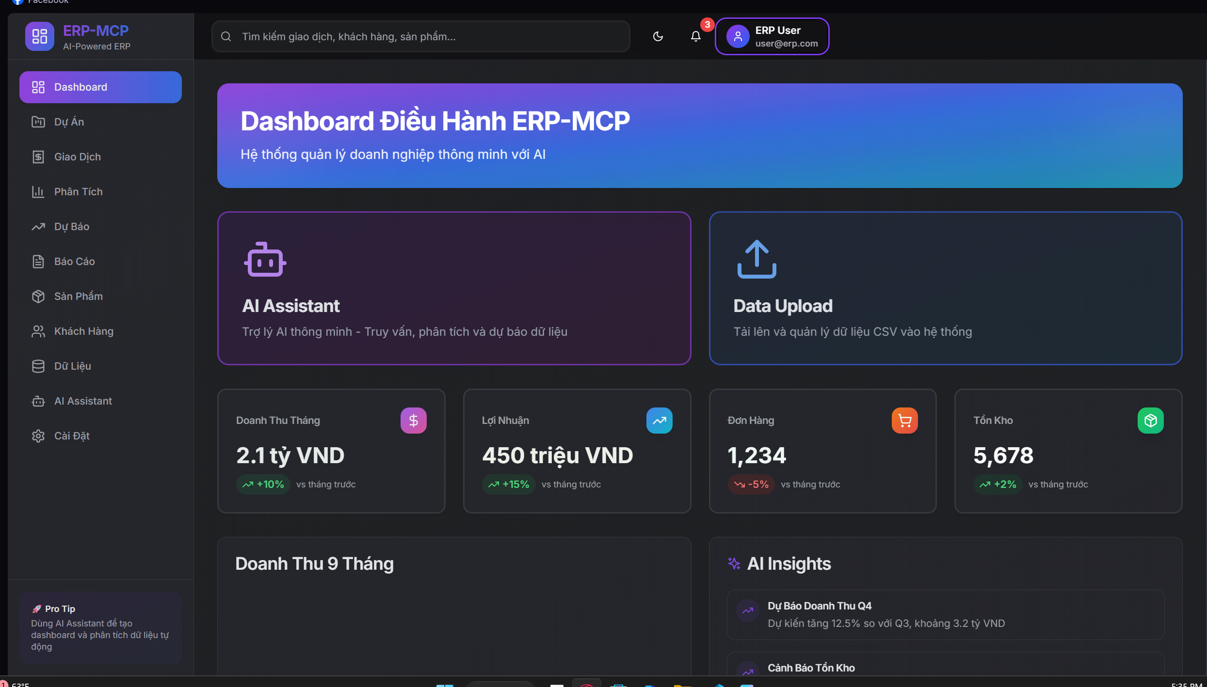

Hình 5. 7: Giao diện Main

1. Màn hình Quản lý khách hàng (Customers)

Màn hình Quản lý Khách Hàng được thiết kế để cung cấp cái nhìn toàn diện về cơ sở khách hàng với những hiểu biết dựa trên dữ liệu và phân tích phân khúc. Giao diện mở đầu với biểu ngữ thông báo thành công màu xanh lá "Khách đã render" xác nhận hoàn thành hành động, theo sau là tổng quan theo kiểu bảng điều khiển với bốn thẻ chỉ số quan trọng: "Tổng Khách Hàng" hiển thị 2,547 khách hàng với ghi chú "+128 khách mới tháng này" cho việc theo dõi tăng trưởng, "Khách VIP" với 234 người (màu tím) đại diện cho phân khúc hàng đầu đóng góp doanh thu cao nhất, "Khách Thân Thiết" hiện 0 (màu xanh dương) với ghi chú "Mua > 3 lần" định nghĩa tiêu chí trung thành cần kích hoạt, và "Khách Mới" 1,421 người (màu xanh lá) hiển thị "Chưa mua lần 2" cho thấy cơ hội chuyển đổi. Mã màu theo giá trị khách hàng giúp người dùng nhanh chóng xác định các ưu tiên phân khúc. Ngay bên dưới là thanh tìm kiếm với văn bản gợi ý "Tìm kiếm theo tên, email, số điện thoại..." cho phép tra cứu khách hàng nhanh chóng qua nhiều trường, hỗ trợ các mẫu tìm kiếm khác nhau cho đội ngũ bán hàng và hoạt động dịch vụ khách hàng.

Khu vực nội dung được tổ chức thành hai phần chính với tiêu đề rõ ràng và mô tả theo ngữ cảnh. Phần "Khách Hàng VIP" với dòng phụ "Top 10 khách hàng có giá trị cao nhất" tập trung vào khách hàng giá trị cao cho quản lý tài khoản và chiến lược giữ chân, mặc dù trong ảnh chụp màn hình không hiển thị chi tiết bảng nhưng cấu trúc gợi ý bảng dữ liệu có thể sắp xếp với thông tin khách hàng và các số liệu giá trị trọn đời. Phần quan trọng hơn là "Phân Khúc Khách Hàng" với dòng phụ "Nhóm khách hàng theo danh mục mua sắm" triển khai hình ảnh hóa phân khúc theo phong cách RFM qua ba thẻ phân khúc chi tiết phong phú: "Khách Hàng Trung Thành" (biểu tượng tím) với mô tả "Mua hàng thường xuyên, giá trị cao", hiển thị 892 KH (35% tổng số), Tỷ lệ 35%, Tổng chi tiêu 45M VND, và thanh tiến trình màu tím được lấp đầy 35% hình ảnh hóa tỷ lệ; "Khách Hàng Tiềm Năng" (biểu tượng xanh dương) "Đã mua 1-2 lần, có khả năng quay lại" với 645 KH (25%), chi tiêu 28M VND; và "Khách Hàng Mới" (biểu tượng xanh lá) "Lần đầu mua hàng, cần chăm sóc" với 1010 KH (40%), chi tiêu 12M VND. Mỗi thẻ hiển thị hồ sơ đầy đủ của phân khúc bao gồm số lượng, phần trăm, chi tiêu, và thanh tiến trình trực quan khớp màu với biểu tượng.

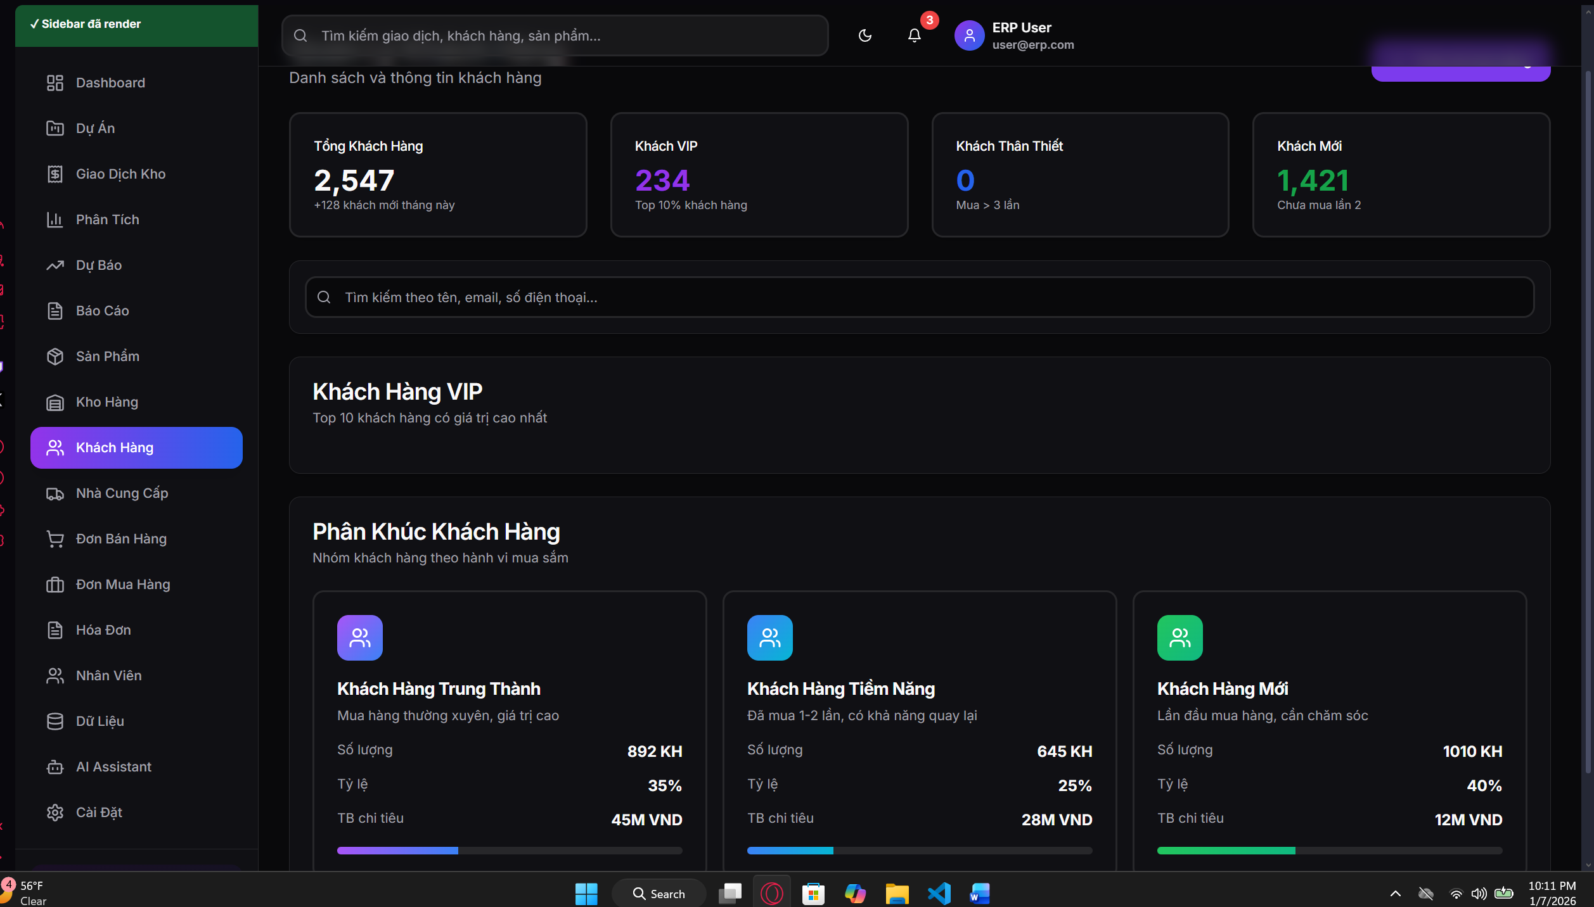

Hình 5. 8: Giao diện quản lý khách hàng

1. Màn hình Quản lý nhà cung cấp (Suppliers)

Màn hình Quản lý Nhà Cung Cấp được thiết kế để tập trung hóa các hoạt động quản lý nhà cung cấp với việc theo dõi toàn diện vòng đời nhà cung cấp từ khởi tạo đến đánh giá hiệu suất. Phần tiêu đề hiển thị "Nhà Cung Cấp" với dòng phụ "Quản lý danh sách nhà cung cấp" định nghĩa rõ ràng mục đích của mô-đun, kèm biểu ngữ thông báo thành công "Sidebar đã render" màu xanh lá xác nhận giao diện đã tải thành công. Phần tổng quan bảng điều khiển chứa ba thẻ chỉ số giám sát các số liệu nhà cung cấp theo thời gian thực: "Tổng NCC" với biểu tượng cơ sở dữ liệu màu xám hiển thị 0 cho thấy trạng thái trống cho hệ thống mới hoặc môi trường thử nghiệm, "Đang Hoạt Động" với biểu tượng kiểm tra màu xanh lá hiển thị 0 nhà cung cấp đang hoạt động hiện có sẵn cho các hoạt động mua hàng, và "Bị Khóa" với biểu tượng cảnh báo màu đỏ theo dõi 0 nhà cung cấp bị đình chỉ hoặc nằm trong danh sách đen cần chú ý. Nút hành động chính "Thêm NCC" với màu gradient tím và biểu tượng cộng được đặt nổi bật ở góc phải trên, cho phép quy trình khởi tạo nhà cung cấp nhanh chóng với truy cập một cú nhấp, tuân theo các phương pháp hay nhất về kêu gọi hành động để khuyến khích điền dữ liệu trong các tình huống trạng thái trống.

Khu vực nội dung chính là bảng dữ liệu toàn diện "Danh Sách Nhà Cung Cấp" với cấu trúc tám cột được thiết kế cho việc quản lý thông tin nhà cung cấp đầy đủ: "Tên NCC" là định danh chính, "Email" cho liên lạc kỹ thuật số, "Điện Thoại" hỗ trợ liên hệ qua điện thoại, "Địa Chỉ" cho phối hợp vận chuyển và thanh toán, "Tổng Mua" theo dõi giá trị tiền tệ của các đơn đặt hàng được phát hành cho mỗi nhà cung cấp để phân tích chi tiêu, "Đánh Giá" triển khai hệ thống chấm điểm hiệu suất nhà cung cấp có khả năng sử dụng xếp hạng sao hoặc thang điểm số, "Trạng Thái" với hình ảnh hóa huy hiệu hiển thị trạng thái đang hoạt động, không hoạt động hoặc bị đình chỉ, và cột "Thao Tác" chứa các nút vận hành như chỉnh sửa, xem chi tiết, đình chỉ, hoặc xóa. Hiện tại bảng hiển thị thông báo trạng thái trống "Chưa có nhà cung cấp" ở giữa trong phần thân bảng, với thiết kế sạch sẽ khuyến khích người dùng nhấp vào nút "Thêm NCC" để điền dữ liệu. Kiến trúc bảng hỗ trợ sắp xếp, lọc, và phân trang cho cơ sở dữ liệu nhà cung cấp lớn, với chức năng tìm kiếm được tích hợp cho việc tra cứu nhanh chóng.

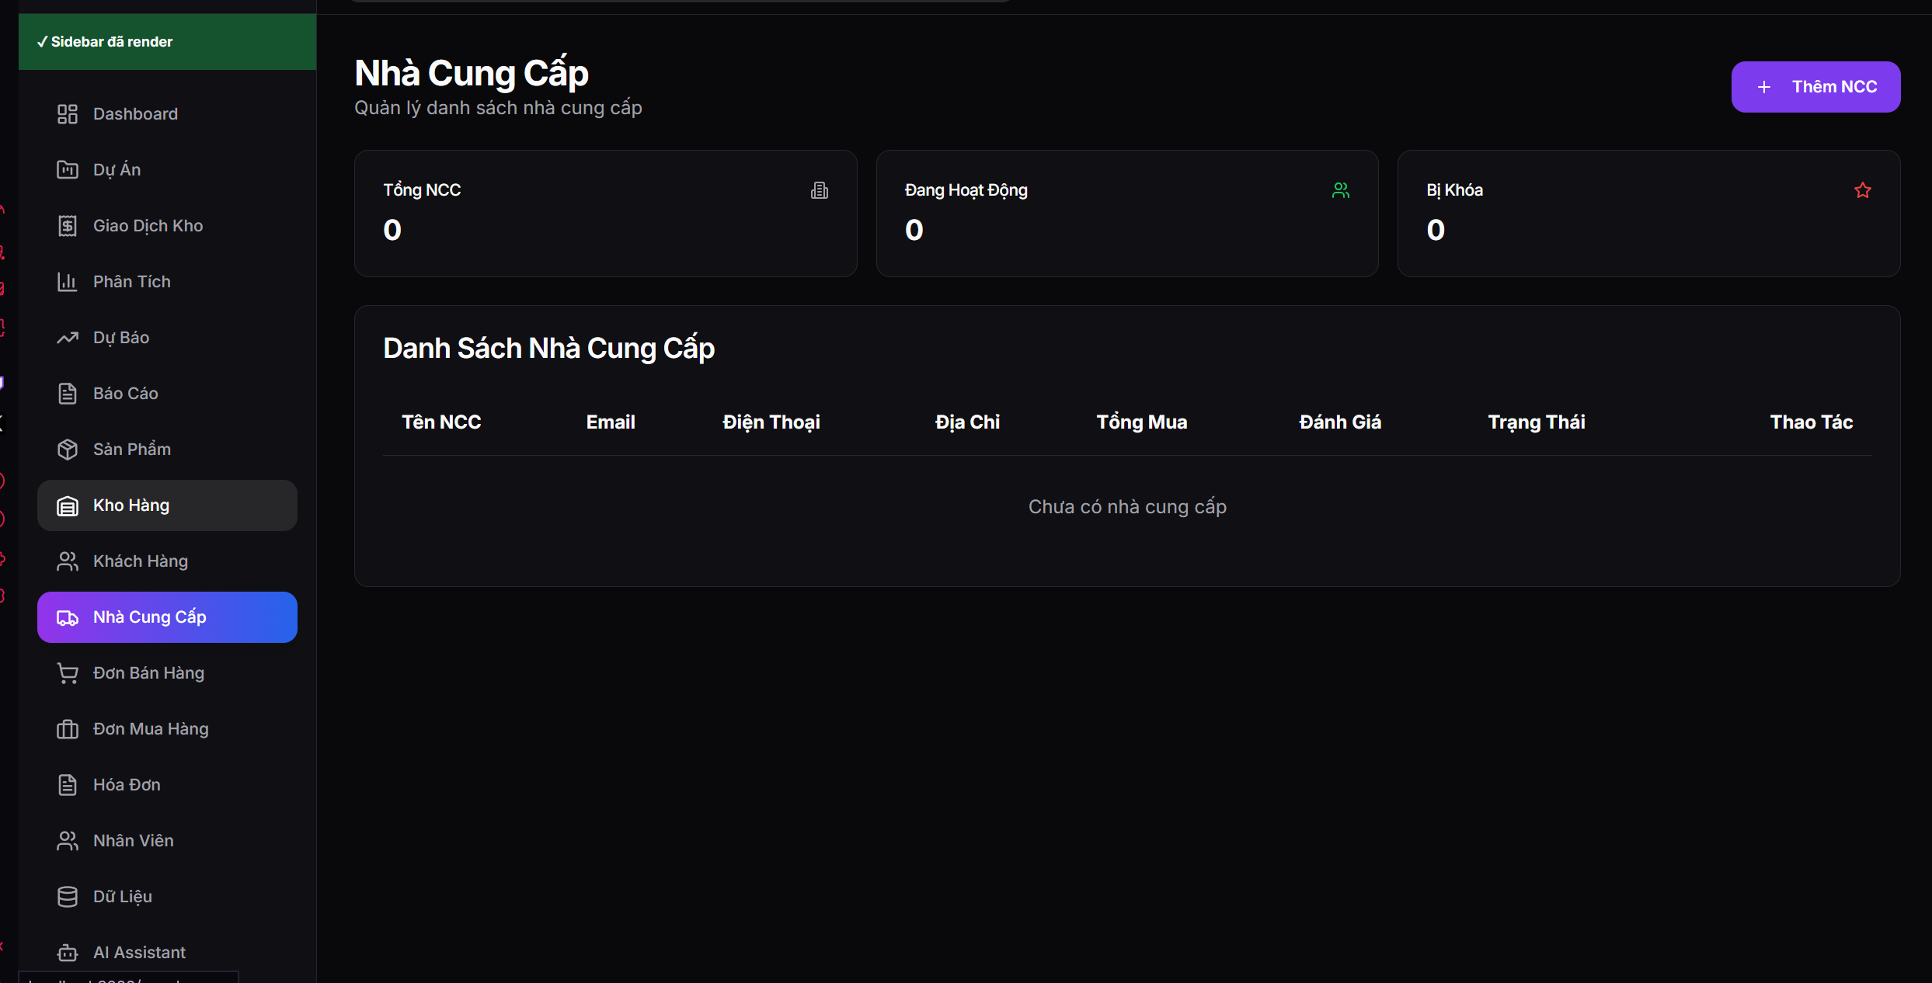

Hình 5. 9: Giao diện quản lý nhà cung ứng

1. Màn hình Quản lý sản phẩm, danh mục hàng hóa (Products)

Màn hình Quản lý Sản Phẩm là trung tâm dữ liệu chính về hàng tồn kho của hệ thống ERP, tập trung hóa việc quản lý danh mục sản phẩm với thông tin mặt hàng đầy đủ, giá cả, và theo dõi tồn kho. Phần tiêu đề hiển thị "Quản Lý Sản Phẩm" với dòng phụ "Danh sách và thông tin chi tiết sản phẩm" truyền đạt rõ ràng mục đích của mô-đun, kèm thông báo thành công "Sidebar đã render" màu xanh lá xác nhận giao diện đã tải thành công. Phần tổng quan bảng điều khiển chứa bốn thẻ chỉ số quan trọng giám sát tình trạng danh mục sản phẩm: "Tổng Sản Phẩm" với biểu tượng gói hàng màu xám hiển thị 0 mặt hàng với ghi chú "+45 sản phẩm mới tháng này" theo dõi tốc độ mở rộng danh mục và tốc độ giới thiệu sản phẩm mới, "Đang Kinh Doanh" hiển thị 0 mặt hàng với ghi chú "Đã Mở bán sản phẩm" cho biết các sản phẩm hiện đang có sẵn để bán tạo doanh thu, "Sắp Hết Hàng" với biểu tượng cảnh báo màu cam hiển thị 0 với ghi chú "Cần nhập thêm hàng" cung cấp cảnh báo điểm đặt hàng lại quan trọng cho kế hoạch mua sắm để tránh tình trạng hết hàng, và "Hết Hàng" với biểu tượng x màu đỏ hiển thị 0 với ghi chú "Ngừng bán tạm thời" theo dõi các sản phẩm không có hàng cần chú ý ngay lập tức để giảm thiểu cơ hội bán hàng bị mất. Mã màu tuân theo các mẫu trực quan: xám cho tổng số hoặc trung tính, cam cho cảnh báo, đỏ cho cảnh báo nghiêm trọng. Nút hành động chính "Thêm Sản Phẩm" với màu gradient tím và biểu tượng cộng được đặt nổi bật ở góc trên bên phải cho phép quy trình tạo sản phẩm nhanh chóng, cần thiết cho các nhà quản lý hàng tồn kho liên tục mở rộng danh mục sản phẩm.

Phần tìm kiếm và lọc là giao diện truy vấn toàn diện với thanh tìm kiếm nổi bật có viền màu tím và biểu tượng tìm kiếm, văn bản gợi ý "Tìm kiếm sản phẩm theo tên, SKU, mã..." hỗ trợ nhiều tiêu chí tìm kiếm bao gồm tên sản phẩm, mã SKU, và mã sản phẩm nội bộ cho các mẫu tra cứu linh hoạt phù hợp với các quy trình làm việc khác nhau của người dùng. Nút "Bộ Lọc" được đặt bên phải thanh tìm kiếm với biểu tượng phễu có khả năng kích hoạt bảng lọc nâng cao cho việc lọc theo danh mục, chọn phạm vi giá, lọc trạng thái tồn kho, lọc nhà cung cấp, và lọc thuộc tính tùy chỉnh cho phép khám phá sản phẩm tinh vi trong các danh mục lớn. Mẫu thiết kế ưu tiên tìm kiếm phản ánh các thực hành trải nghiệm người dùng hiện đại ưu tiên truy cập nhanh vào các sản phẩm cụ thể hơn là duyệt qua, rất quan trọng trong môi trường doanh nghiệp với hàng nghìn mã hàng. Khu vực nội dung chính chuyển từ bố cục bảng truyền thống sang lưới dựa trên thẻ hiện đại "Danh Mục Sản Phẩm" với dòng phụ "Phân loại theo nhóm sản phẩm" triển khai mẫu điều hướng theo danh mục. Bốn thẻ danh mục được hiển thị: "Điện Thoại" với biểu tượng điện thoại thông minh màu tím và số lượng "234 sản phẩm", "Laptop" với biểu tượng laptop màu xanh dương và "156 sản phẩm", "Tablet" với biểu tượng máy tính bảng màu cam và "189 sản phẩm", và "Phụ Kiện" với biểu tượng mảnh ghép màu xanh lá và "453 sản phẩm". Mỗi thẻ có biểu tượng lớn, tên danh mục, và số lượng sản phẩm cung cấp khả năng hiển thị thành phần danh mục đầu tư trong nháy mắt.

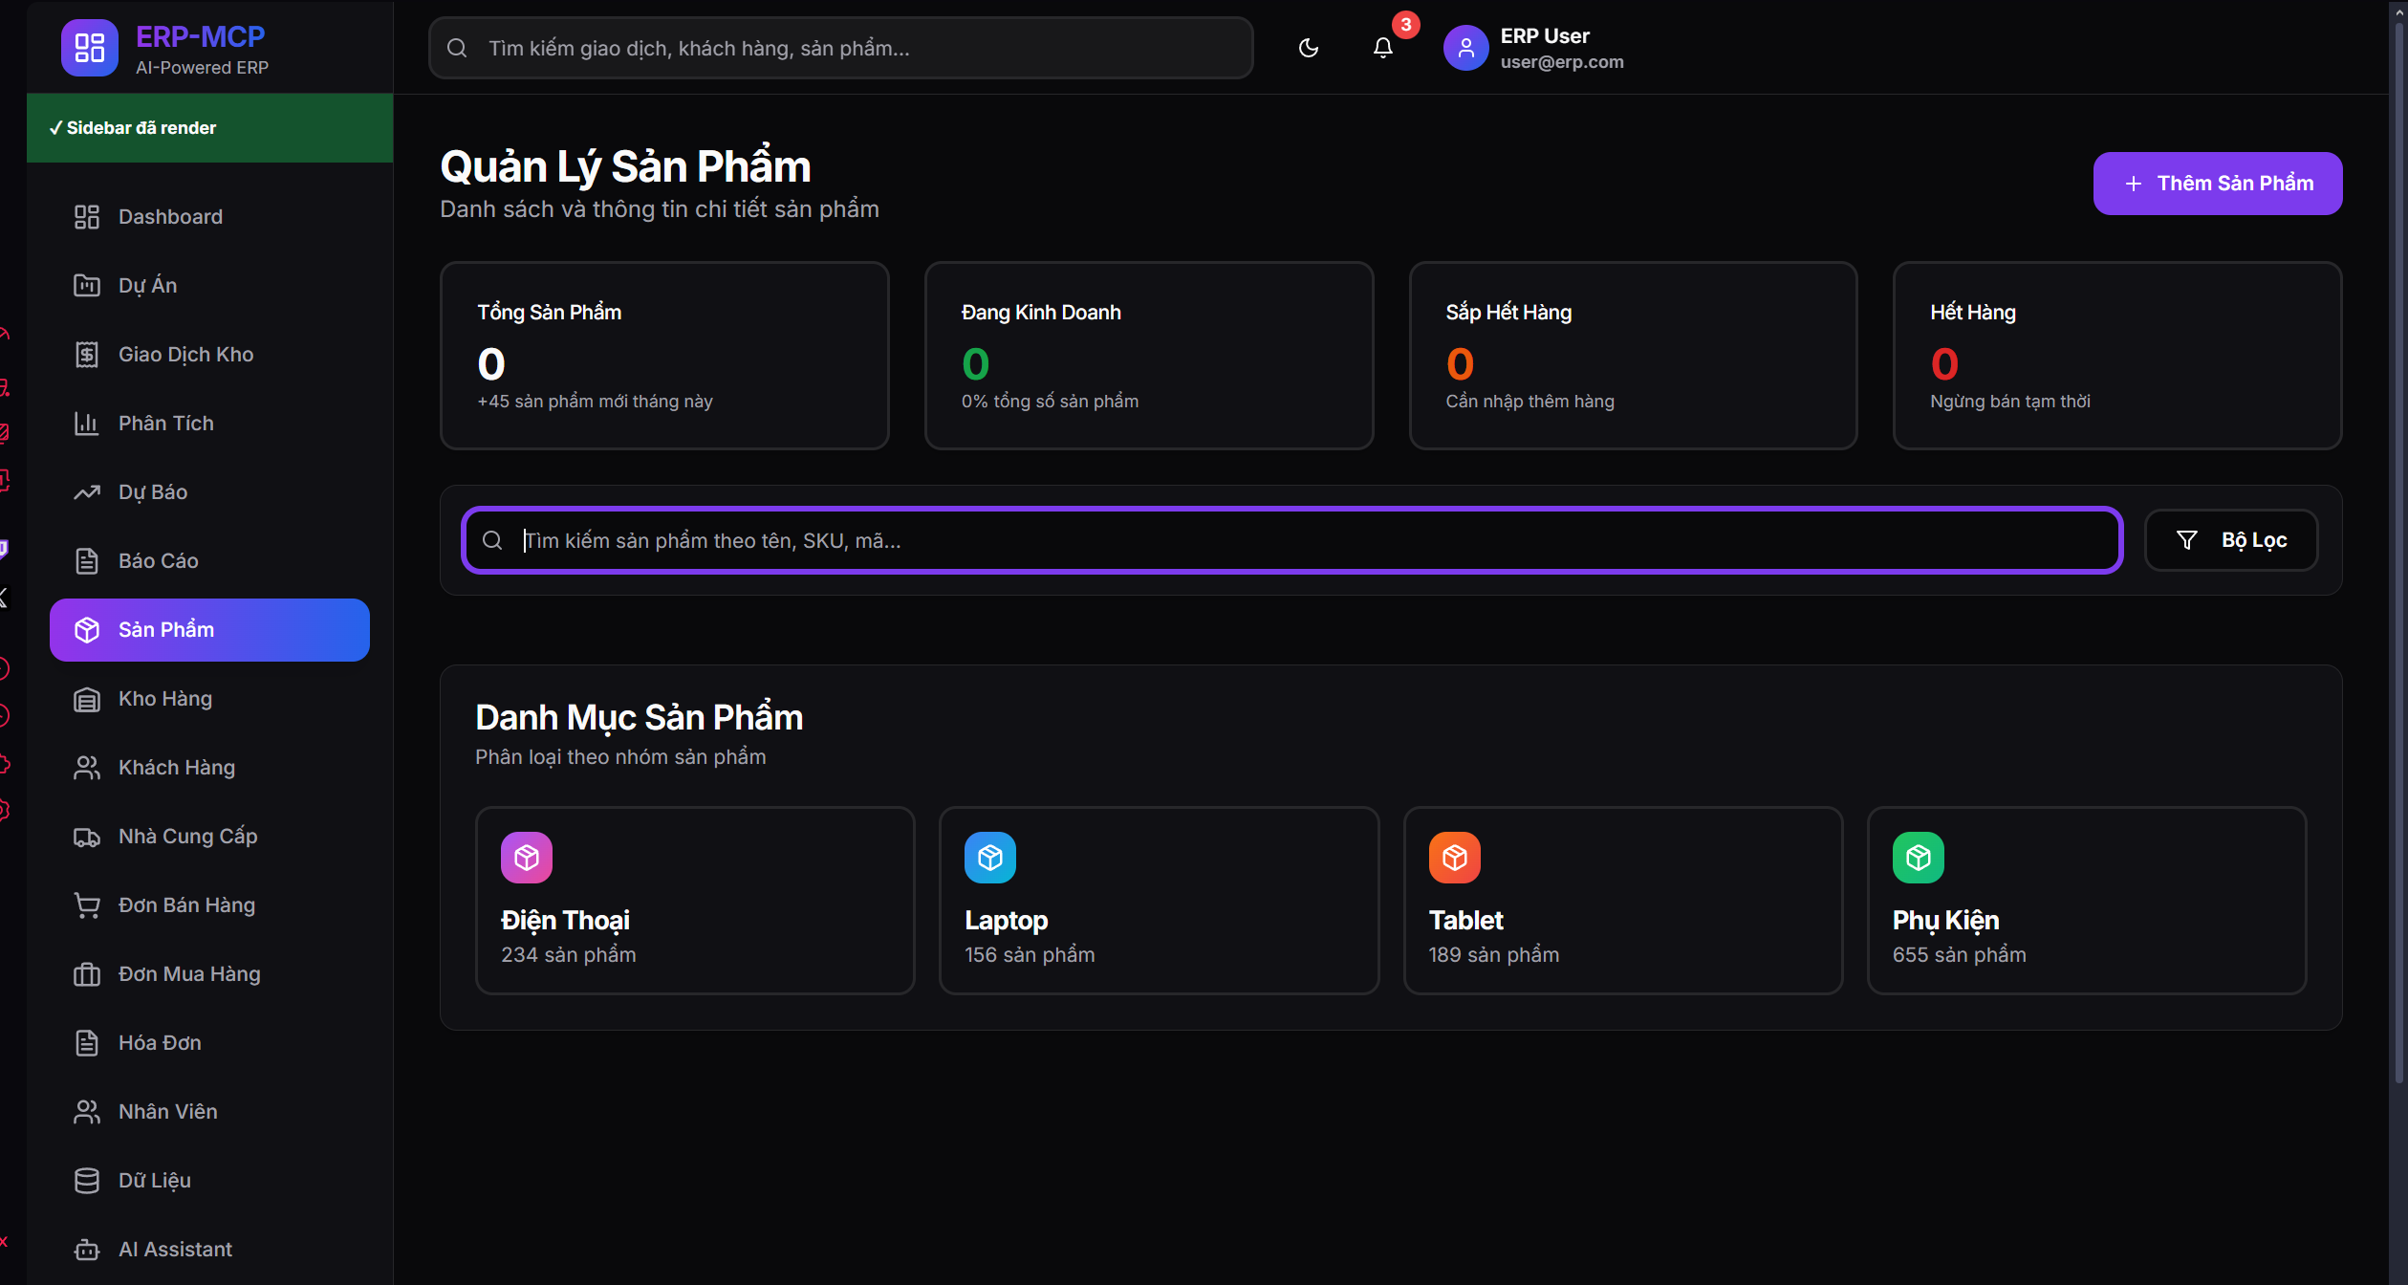

Hình 5. 10: Màn hình quản lý sản phẩm

1. Màn hình Quản lý kho và tồn kho (Warehouses & Inventory)

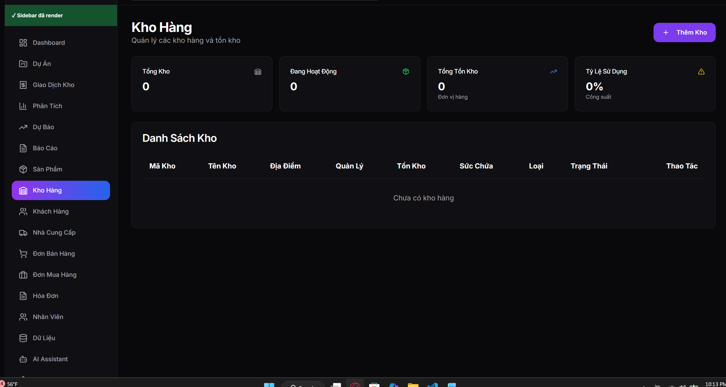

Hình 5. 11: Màn hình quản lý kho và tồn kho

1. Màn hình Đơn bán hàng (Sales Orders)

Màn hình Kho Hàng là trung tâm điều hành hoạt động kho bãi của hệ thống ERP, quản lý toàn bộ các hoạt động kho từ xuất nhập tồn đến quản lý vị trí và độ chính xác hàng tồn kho. Phần tiêu đề hiển thị "Kho Hàng" với dòng phụ "Quản lý các kho hàng và tồn kho" định nghĩa rõ phạm vi quản lý kho bãi toàn diện, kèm thông báo thành công "Sidebar đã render" màu xanh lá. Phần tổng quan bảng điều khiển chứa bốn chỉ số quan trọng theo dõi tình trạng hoạt động kho: "Tổng Kho" với biểu tượng kho màu xám hiển thị 0 cơ sở cho thấy trạng thái trống hoặc hệ thống chưa cấu hình địa điểm kho, "Đang Hoạt Động" với biểu tượng kiểm tra màu xanh lá hiển thị "0%" với ghi chú "Đơn vị hàng" theo dõi tỷ lệ phần trăm kho đang hoạt động cho việc lập kế hoạch năng lực phân phối, "Tổng Tồn Kho" với biểu tượng xu hướng màu xanh dương hiển thị "0" với ghi chú "Đơn vị hàng" cung cấp tổng số lượng hàng tồn kho trên tất cả các địa điểm quan trọng cho việc giám sát vốn lưu động và đảm bảo khả dụng hàng hóa, và "Tỷ Lệ Sử Dụng" với biểu tượng cảnh báo màu cam hiển thị "0%" với ghi chú "Công suất" theo dõi tỷ lệ phần trăm sử dụng không gian kho cần thiết cho lập kế hoạch năng lực, quyết định mở rộng, và tối ưu hóa hiệu quả hoạt động. Các chỉ báo mã màu tuân theo mẫu chuẩn: xanh lá cho hoạt động/khỏe mạnh, cam cho cảnh báo về tận dụng chưa đầy hoặc hạn chế công suất. Nút chính "Thêm Kho" với màu gradient tím và biểu tượng cộng đặt ở góc phải trên cho phép tạo kho nhanh chóng cho cấu hình quản lý hàng tồn kho nhiều địa điểm.

Khu vực nội dung chính là bảng dữ liệu toàn diện "Danh Sách Kho" với cấu trúc tám cột tinh vi được thiết kế để hiển thị đầy đủ hoạt động kho: "Mã Kho" là mã định danh duy nhất cho tích hợp hệ thống và báo cáo, "Tên Kho" cung cấp nhãn dễ đọc như "Kho Miền Bắc", "Kho Trung Tâm", v.v., "Địa Điểm" hiển thị địa chỉ đầy đủ bao gồm thành phố/quận để phân tích phân phối địa lý và tối ưu hóa vận chuyển, "Quản Lý" gán trách nhiệm cho các quản lý kho cụ thể để theo dõi trách nhiệm giải trình, "Tồn Kho" hiển thị tổng số đơn vị lưu trữ tại mỗi địa điểm để hiển thị phân bổ hàng tồn kho, "Sức Chứa" xác định công suất lưu trữ tối đa cho phép tính toán tỷ lệ sử dụng và ngăn chặn tình trạng dự trữ quá mức, "Loại" phân loại kho thành trung tâm phân phối, kho khu vực, kho bán lẻ, hoặc cơ sở hậu cần bên thứ ba, và "Trạng Thái" với hình ảnh hóa huy hiệu hiển thị trạng thái Hoạt động/Không hoạt động/Bảo trì, cộng với cột "Thao Tác" chứa các nút thao tác như xem chi tiết, chỉnh sửa cấu hình, chuyển hàng tồn kho, tiến hành kiểm kê chu kỳ, hoặc vô hiệu hóa địa điểm. Bảng hiện đang hiển thị thông báo trạng thái trống "Chưa có kho hàng" ở giữa với bố cục sạch sẽ, nhắc người dùng nhấp vào nút "Thêm Kho" để khởi tạo cấu hình mạng lưới kho.

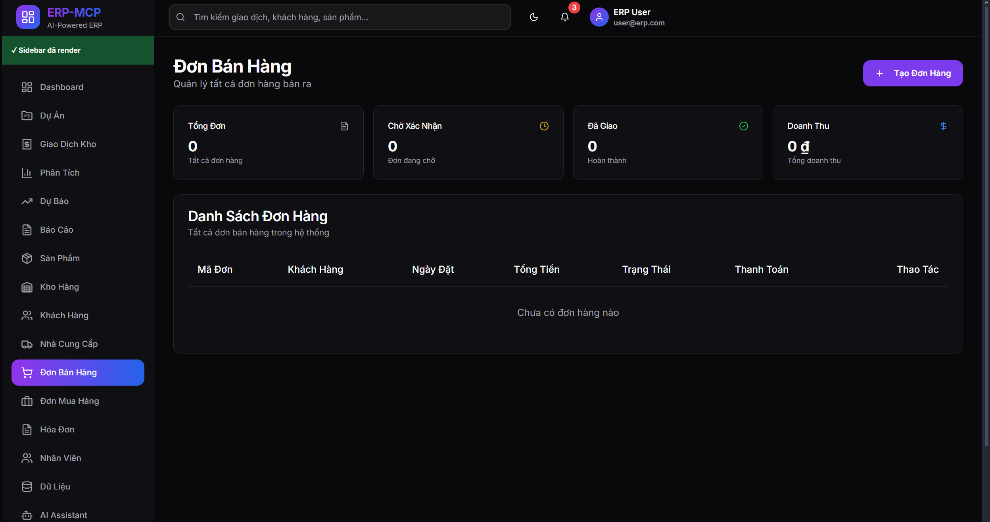

Hình 5. 12: Màn hình quản lý đơn bán hang

1. Màn hình Đơn mua hàng (Purchase Orders)/

Màn hình Đơn Mua Hàng là mô-đun quản lý thu mua quan trọng của hệ thống ERP, tập trung hóa toàn bộ quy trình từ việc tạo đơn đặt hàng với nhà cung cấp đến theo dõi nhận hàng và thanh toán. Phần tiêu đề hiển thị "Đơn Mua Hàng" với dòng phụ "Quản lý đơn mua hàng từ nhà cung cấp" định nghĩa rõ ràng phạm vi chức năng quản lý thu mua toàn diện, kèm thông báo "Sidebar đã render" xác nhận giao diện đã tải thành công. Phần tổng quan bảng điều khiển chứa bốn thẻ chỉ số quan trọng giám sát hoạt động thu mua theo thời gian thực: "Tổng Đơn" với biểu tượng giỏ hàng màu xám hiển thị 0 đơn hàng cho thấy trạng thái trống hoặc hệ thống mới khởi tạo, "Chờ Xác Nhận" với biểu tượng đồng hồ màu cam hiển thị 0 đơn hàng đang chờ phê duyệt từ quản lý hoặc xác nhận từ nhà cung cấp cần xử lý ngay, "Đã Nhận" với biểu tượng kiểm tra màu xanh lá hiển thị 0 đơn hàng đã hoàn tất nhận hàng thành công vào kho cho thấy tình trạng thực hiện đơn hàng, và "Tổng Mua" với biểu tượng đô-la màu xanh dương hiển thị "0 ₫" theo dõi tổng giá trị tiền tệ của tất cả đơn mua hàng cung cấp khả năng hiển thị tác động tài chính và phân tích chi tiêu. Mã màu theo mức độ ưu tiên: cam cho cần chú ý, xanh lá cho hoàn thành, xanh dương cho số liệu tài chính. Nút hành động chính "Tạo Đơn Mua" với màu gradient tím và biểu tượng cộng được đặt nổi bật ở góc phải trên, cho phép quy trình tạo đơn đặt hàng mua nhanh chóng với truy cập một cú nhấp, thiết yếu cho các nhóm thu mua làm việc với xử lý đơn hàng khối lượng lớn.

Khu vực nội dung chính là bảng dữ liệu tinh vi "Danh Sách Đơn Mua Hàng" với cấu trúc bảy cột được thiết kế cho quản lý vòng đời đơn đặt hàng hoàn chỉnh: "Mã PO" (Mã Đơn Đặt Hàng Mua) là định danh duy nhất cho việc theo dõi và tham chiếu trong hệ thống, "Nhà CC" (Nhà Cung Cấp) liên kết đơn hàng với hồ sơ nhà cung cấp để tích hợp quản lý quan hệ nhà cung cấp, "Ngày Đặt" cung cấp theo dõi theo thời gian với khả năng sắp xếp theo ngày tạo đơn, "Ngày Nhận Dự Kiến" hiển thị ngày giao hàng dự kiến quan trọng cho lập kế hoạch hàng tồn kho và điều phối chuỗi cung ứng, "Tổng Tiền" hiển thị giá trị đơn hàng bằng đồng Việt Nam cho phân tích tài chính và giám sát ngân sách, "Trạng Thái" triển khai quy trình làm việc trạng thái đơn hàng với các giá trị có khả năng bao gồm Nháp, Chờ Phê Duyệt, Đã Gửi, Đã Xác Nhận, Đang Giao, Đã Nhận Một Phần, Đã Nhận Đầy Đủ, Đã Hủy được trực quan hóa qua các huy hiệu có mã màu, và cột "Thao Tác" chứa các nút vận hành như xem chi tiết, chỉnh sửa, phê duyệt, in đơn hàng, theo dõi giao hàng, nhận hàng, hoặc hủy đơn. Bảng hiện đang hiển thị thông báo trạng thái trống "Chưa có đơn mua hàng" ở giữa với bố cục sạch sẽ, khuyến khích người dùng sử dụng nút "Tạo Đơn Mua" để bắt đầu các giao dịch mua hàng. Kiến trúc bảng hỗ trợ các tính năng nâng cao như sắp xếp nhiều cột, lọc theo trạng thái, chọn phạm vi ngày, tìm kiếm nhà cung cấp, lọc phạm vi số tiền, và các thao tác hàng loạt cho quản lý đơn hàng hiệu quả ở quy mô lớn.

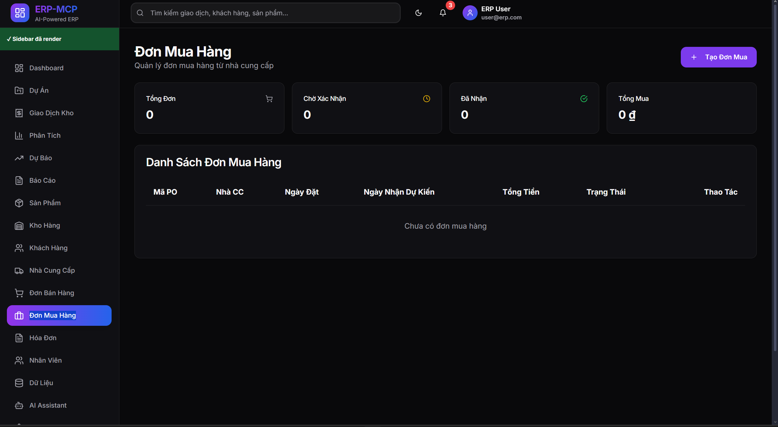

Hình 5. 13: Màn hình quản lý đơn mua hàng

1. Màn hình Hóa đơn và chứng từ thanh toán (Invoices)

Màn hình Hóa Đơn là trung tâm quản lý các khoản phải thu của hệ thống ERP, giúp doanh nghiệp theo dõi và quản lý toàn bộ hóa đơn bán hàng từ lúc phát hành đến khi thu tiền. Phần tiêu đề "Hóa Đơn" với dòng phụ "Quản lý hóa đơn bán hàng" cho biết rõ chức năng của màn hình này. Thông báo "Sidebar đã render" màu xanh lá xác nhận giao diện đã sẵn sàng sử dụng.

Bảng điều khiển hiển thị bốn chỉ số quan trọng: "Tổng Hóa Đơn" cho biết tổng số hóa đơn trong hệ thống (hiện tại là 0), "Đã Thanh Toán" với biểu tượng xanh lá hiển thị số hóa đơn đã thu tiền đầy đủ (0 hóa đơn, 0 đồng), "Quá Hạn" với biểu tượng đỏ cảnh báo các hóa đơn chưa thanh toán và đã quá hạn cần xử lý ngay (0 hóa đơn, 0 đồng), và "Công Nợ" màu cam hiển thị tổng số tiền còn phải thu từ khách hàng (0 đồng với ghi chú "Còn phải thu"). Nút "Tạo Hóa Đơn" màu tím nổi bật ở góc phải cho phép tạo hóa đơn mới nhanh chóng.

Phần chính là bảng "Danh Sách Hóa Đơn" với bảy cột: "Số HĐ" (số hóa đơn duy nhất), "Khách Hàng" (tên người mua), "Ngày" (ngày phát hành), "Hạn Thanh Toán" (ngày đến hạn trả tiền), "Tổng Tiền" (giá trị hóa đơn), "Trạng Thái" (tình trạng thanh toán như Chưa Thanh Toán, Đã Thanh Toán, Quá Hạn), và "Thao Tác" (các nút để xem, sửa, in, gửi email, hoặc ghi nhận thanh toán). Bảng hiện đang trống với thông báo "Chưa có hóa đơn" ở giữa, khuyến khích người dùng nhấn nút "Tạo Hóa Đơn" để bắt đầu.

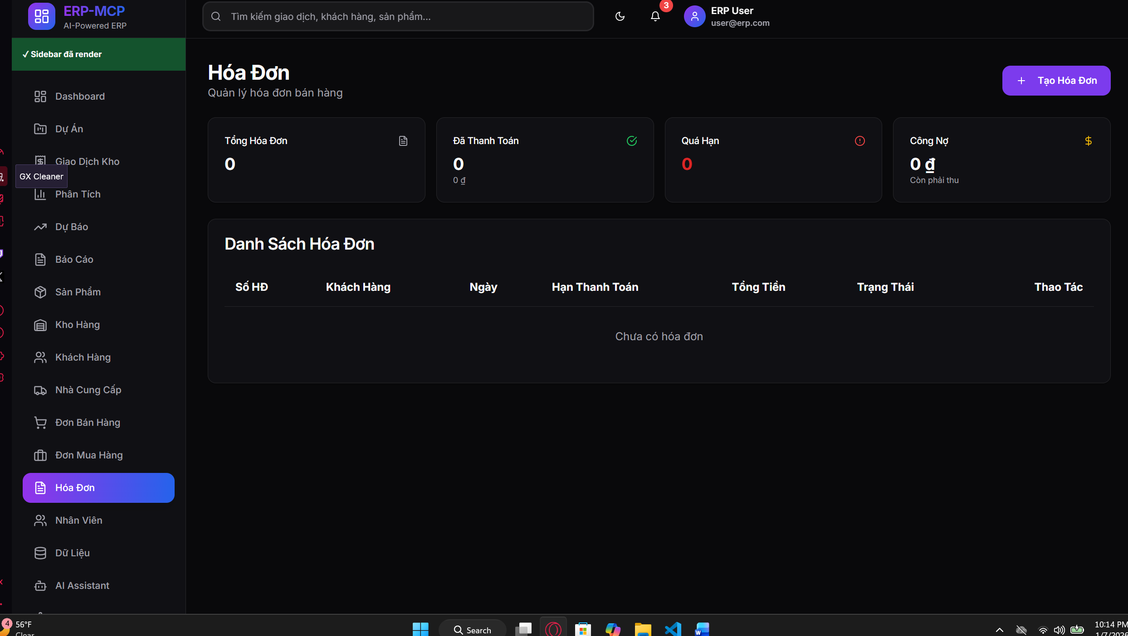

Hình 5. 14: Màn hình quản lý hóa đơn

1. Màn hình Quản lý nhân sự / nhân viên (Employees)

Màn hình Nhân Viên là mô-đun quản lý nhân sự cốt lõi của hệ thống ERP, tập trung hóa toàn bộ thông tin và hoạt động liên quan đến quản lý lực lượng lao động của doanh nghiệp. Phần tiêu đề hiển thị "Nhân Viên" với dòng phụ "Quản lý nhân sự trong công ty" xác định rõ phạm vi chức năng quản lý nguồn nhân lực toàn diện, kèm thông báo "Sidebar đã render" màu xanh lá xác nhận giao diện đã tải thành công.

Phần tổng quan bảng điều khiển chứa bốn thẻ chỉ số nhân sự quan trọng: "Tổng NV" (Tổng Nhân Viên) với biểu tượng người dùng màu xám hiển thị 0 nhân viên cho thấy trạng thái trống hoặc hệ thống mới triển khai, "Đang Làm Việc" với biểu tượng kiểm tra màu xanh lá hiển thị 0 nhân viên đang hoạt động tích cực trong công ty, "Đang Nghỉ" với biểu tượng công việc màu cam hiển thị 0 nhân viên đang trong trạng thái nghỉ phép, nghỉ ốm, hoặc tạm nghỉ, và "Số Phòng Ban" với biểu tượng cơ cấu tổ chức màu vàng hiển thị 0 phòng ban được tổ chức trong công ty cho cấu trúc tổ chức. Mã màu theo tình trạng nhân sự: xanh lá cho đang làm việc, cam cho nghỉ tạm thời, xám cho tổng số. Nút hành động chính "Thêm Nhân Viên" với màu gradient tím và biểu tượng cộng được đặt nổi bật ở góc phải trên, cho phép quy trình tuyển dụng và nhập liệu nhân viên mới nhanh chóng.

Khu vực nội dung chính là bảng dữ liệu toàn diện "Danh Sách Nhân Viên" với cấu trúc tám cột được thiết kế cho quản lý hồ sơ nhân sự đầy đủ: "Mã NV" (Mã Nhân Viên) là định danh duy nhất cho mỗi nhân viên trong hệ thống để theo dõi và tham chiếu, "Họ Tên" hiển thị tên đầy đủ của nhân viên là thông tin nhận dạng chính, "Email" cung cấp địa chỉ email công ty cho liên lạc nội bộ và đăng nhập hệ thống, "Phòng Ban" phân loại nhân viên theo bộ phận như Kế Toán, Nhân Sự, Kinh Doanh, Kỹ Thuật, Vận Hành để quản lý cơ cấu tổ chức, "Chức Vụ" xác định vị trí công việc như Nhân Viên, Trưởng Phòng, Giám Đốc cho hệ thống phân cấp và phân quyền, "Lương" hiển thị mức lương cơ bản bằng đồng Việt Nam cho quản lý chi phí nhân sự và tính toán bảng lương, "Trạng Thái" với huy hiệu màu sắc hiển thị tình trạng làm việc như Đang Làm Việc (xanh), Nghỉ Phép (cam), Nghỉ Ốm (vàng), Đã Nghỉ Việc (đỏ), và cột "Thao Tác" chứa các nút vận hành như xem hồ sơ chi tiết, chỉnh sửa thông tin, quản lý chấm công, tính lương, hoặc chấm dứt hợp đồng. Bảng hiện đang hiển thị thông báo trạng thái trống "Chưa có nhân viên" ở giữa, khuyến khích người dùng nhấn nút "Thêm Nhân Viên" để bắt đầu xây dựng cơ sở dữ liệu nhân sự.

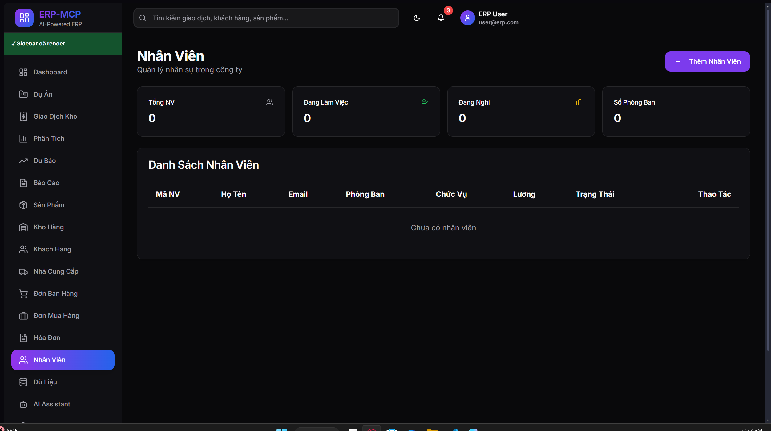

Hình 5. 15: Màn hình quản lý nhân viên

1. Màn hình Dữ liệu & nhập liệu hàng loạt (Data / Data uploader)

Màn hình Quản lý Dữ liệu (Data Management) là trung tâm nhập liệu hàng loạt của hệ thống ERP, cho phép doanh nghiệp nhanh chóng đưa dữ liệu từ các nguồn bên ngoài vào hệ thống thông qua file CSV. Banner chính với gradient xanh dương sang xanh lá nổi bật hiển thị tiêu đề "Data Management" cùng biểu tượng tải lên, kèm mô tả chi tiết "Upload dữ liệu CSV vào hệ thống ERP. Hỗ trợ import customers, products, employees, warehouses, transactions và suppliers" làm rõ khả năng nhập dữ liệu đa dạng cho sáu loại thực thể chính của hệ thống.

Phần tính năng chính được tổ chức thành ba thẻ giá trị nổi bật: Thẻ "CSV Format" với biểu tượng tài liệu màu xanh dương và mô tả "Chấp nhận file CSV với encoding UTF-8" xác định định dạng file được hỗ trợ đảm bảo tương thích với các công cụ xuất dữ liệu phổ biến như Excel và Google Sheets, Thẻ "Auto Import" với biểu tượng cơ sở dữ liệu màu xanh lá và mô tả "Tự động xử lý và lưu vào database" nhấn mạnh khả năng tự động hóa quy trình nhập liệu giảm thiểu thao tác thủ công và lỗi người dùng, và Thẻ "Bulk Upload" với biểu tượng tải lên màu xanh lục và mô tả "Import hàng nghìn records cùng lúc" làm nổi bật khả năng xử lý khối lượng lớn dữ liệu phù hợp cho doanh nghiệp cần migrate từ hệ thống cũ hoặc cập nhật dữ liệu định kỳ.

Khu vực chức năng chính "Import Dữ liệu ERP" với biểu tượng tải lên màu tím cung cấp giao diện thân thiện cho việc nhập dữ liệu. Phần mô tả "Upload file CSV để nhập dữ liệu giao dịch, doanh thu, chi phí, v.v." xác định các loại dữ liệu có thể nhập. Vùng kéo thả file trung tâm với viền đứt màu tím, biểu tượng tải lên và text "Chọn file CSV hoặc kéo thả vào đây" hỗ trợ hai phương thức upload: kéo thả trực tiếp file từ File Explorer hoặc click để mở hộp thoại chọn file, tạo trải nghiệm người dùng linh hoạt. Dòng hướng dẫn "Hỗ trợ file CSV với định dạng: Date, Customer, Revenue, Cost..." cung cấp ví dụ về cấu trúc cột file CSV cần thiết giúp người dùng chuẩn bị dữ liệu đúng format. Nút "Upload" nhỏ màu gradient tím ở góc phải trên vùng kéo thả cho phép upload file đã chọn để xem trước và kiểm tra.

Hai nút hành động chính ở dưới cùng: Nút "Upload & Import" lớn màu tím với biểu tượng tải lên là hành động chính thực hiện cả việc upload file và tự động import dữ liệu vào database trong một bước, tối ưu hóa quy trình làm việc cho người dùng muốn xử lý nhanh, và Nút "Xóa dữ liệu" màu đỏ với biểu tượng thùng rác cho phép xóa toàn bộ dữ liệu đã import trước đó, hữu ích cho việc làm sạch dữ liệu test hoặc khởi tạo lại hệ thống.

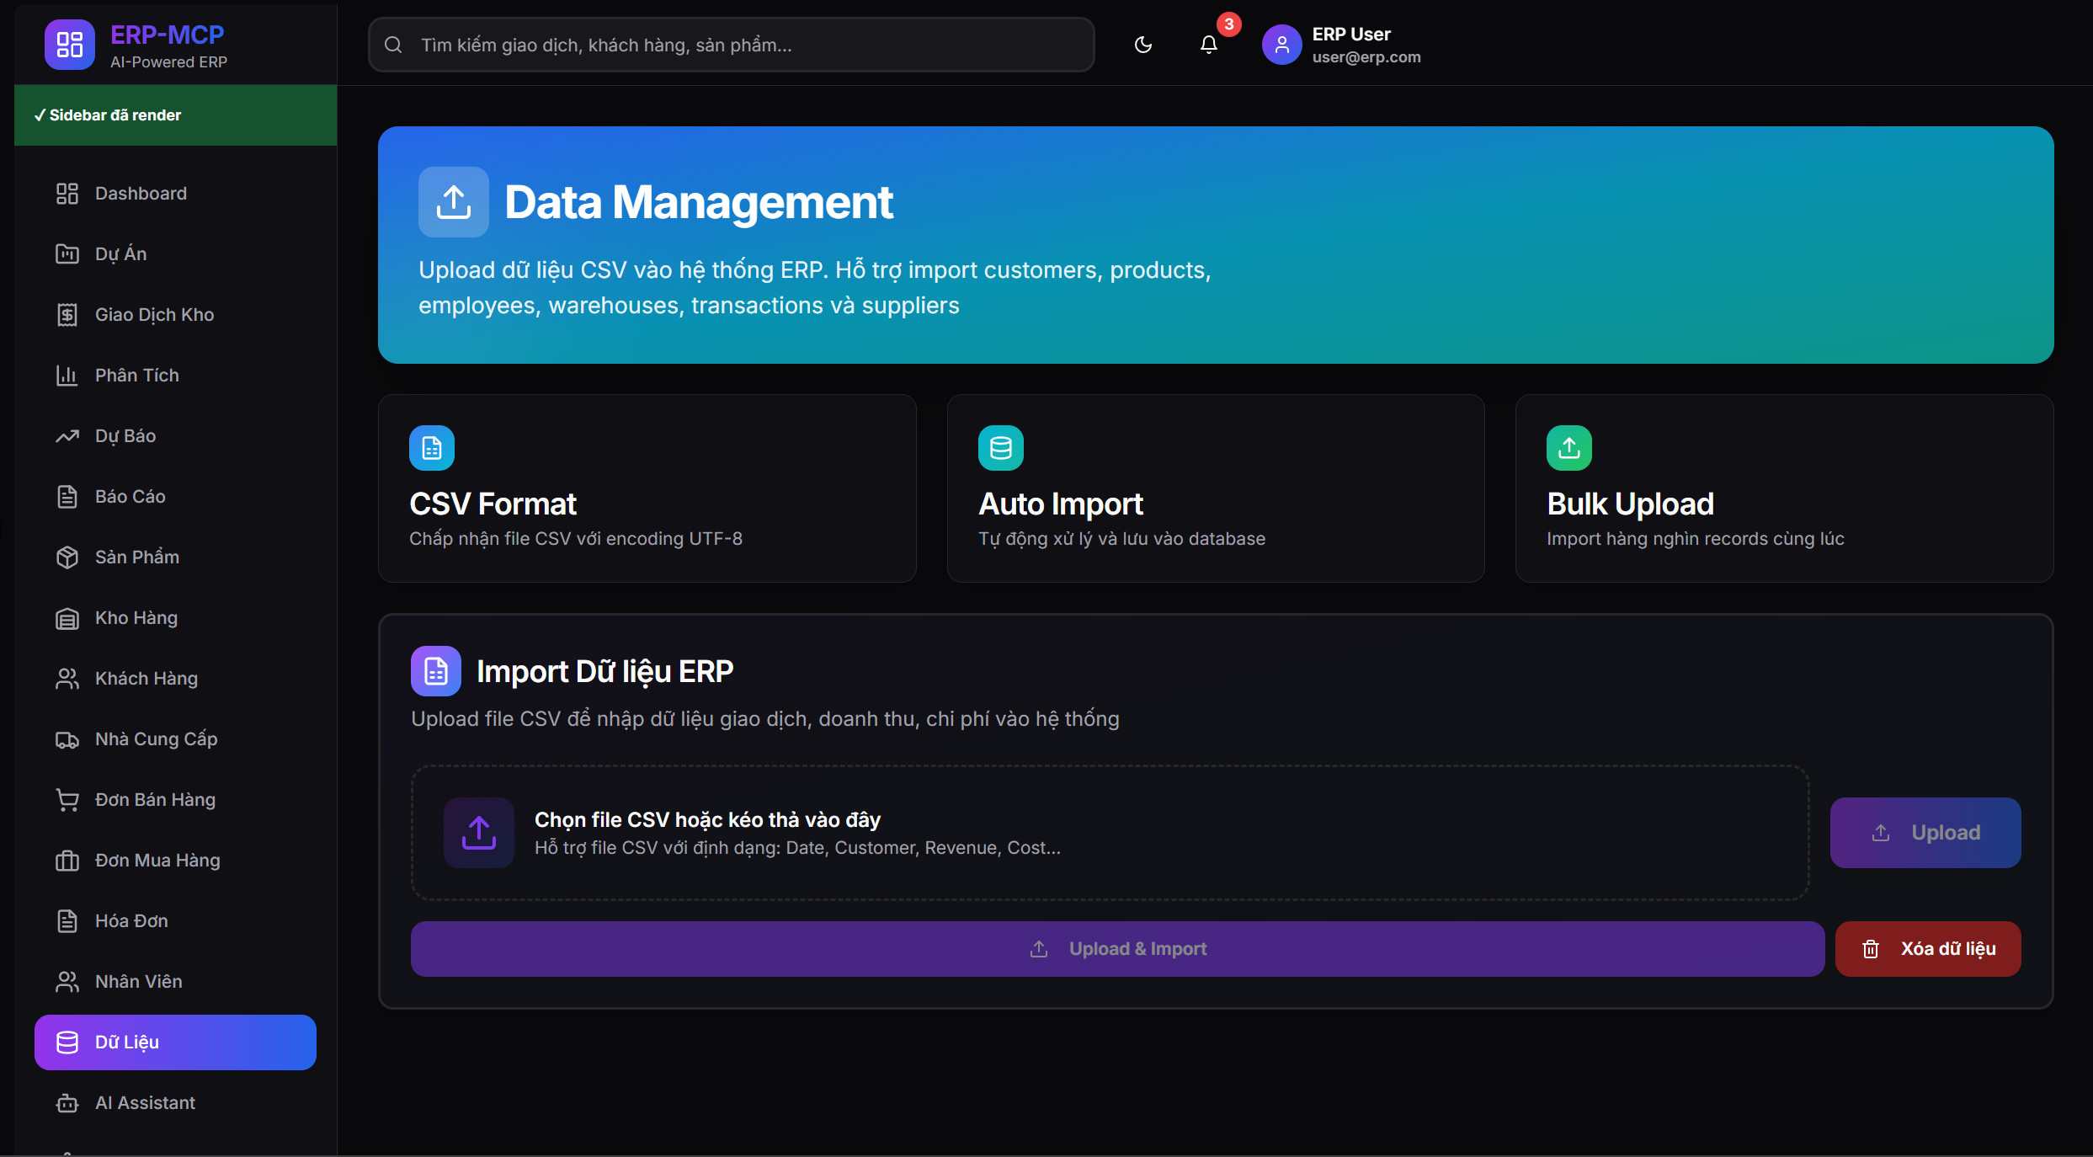

Hình 5. 16: Màn hình quản lý dữ liệu

1. Màn hình Phân tích & Báo cáo tổng hợp (Reports / Analytics)

Màn hình Phân Tích Dữ Liệu là trung tâm business intelligence của hệ thống ERP, cung cấp cái nhìn toàn diện về hiệu quả kinh doanh thông qua các báo cáo và biểu đồ trực quan. Phần tiêu đề "Phân Tích Dữ Liệu" với dòng phụ "Báo cáo chi tiết về hiệu quả kinh doanh" xác định mục đích phân tích và đánh giá kết quả hoạt động doanh nghiệp. Thông báo "Sidebar đã render" màu xanh lá xác nhận giao diện sẵn sàng.

Phần tổng quan dashboard hiển thị bốn chỉ số kinh doanh cốt lõi: Thẻ "Doanh Thu" với biểu tượng tiền xu màu tím hiển thị 145.2M (145,2 triệu VND) với xu hướng "↗ +13.5% so tháng trước" màu xanh lá cho thấy tăng trưởng tích cực về mặt doanh thu, Thẻ "Đơn Hàng" với biểu tượng giỏ hàng màu xanh dương hiển thị 2,345 đơn hàng với xu hướng "↗ +7.2% so tháng trước" phản ánh tăng trưởng về số lượng giao dịch và hoạt động kinh doanh sôi động, Thẻ "Khách Hàng" với biểu tượng người dùng màu cam hiển thị 1,289 khách hàng với xu hướng "↗ +33.3% so tháng trước" cho thấy tốc độ tăng trưởng khách hàng ấn tượng phản ánh hiệu quả marketing và chất lượng sản phẩm dịch vụ, và Thẻ "Sản Phẩm Bán" với biểu tượng hộp màu xanh lá hiển thị 8,456 sản phẩm đã bán với xu hướng "↗ +1.1% so tháng trước" theo dõi khối lượng sản phẩm được tiêu thụ. Tất cả các chỉ số đều có xu hướng tăng trưởng dương được biểu thị bằng mũi tên lên và màu xanh lá, thể hiện tình hình kinh doanh tích cực.

Phần trung tâm chứa biểu đồ đường "Doanh Thu Theo Tháng" với mô tả "12 tháng gần nhất" hiển thị xu hướng doanh thu theo thời gian từ tháng 1 đến tháng 12 (T1-T12). Biểu đồ sử dụng gradient màu tím-xanh với các điểm dữ liệu được đánh dấu rõ ràng, đường cong mượt mà giúp dễ dàng nhận diện xu hướng tăng giảm qua các tháng. Trục ngang hiển thị các tháng, cho phép so sánh hiệu suất kinh doanh theo mùa, phát hiện các tháng cao điểm và thấp điểm để lập kế hoạch kinh doanh và nguồn lực phù hợp.

Bên phải màn hình là bảng xếp hạng "Top Sản Phẩm Bán Chạy" với phụ đề "5 sản phẩm hàng đầu" cung cấp insights quan trọng về sản phẩm có hiệu suất tốt nhất. Danh sách hiển thị năm sản phẩm theo thứ tự: "Laptop Dell XPS 15" dẫn đầu với 438.5M (438,5 triệu VND) và thanh progress bar màu tím gần đầy cho thấy đây là sản phẩm bán chạy nhất đóng góp doanh thu lớn nhất, "iPhone 15 Pro Max" ở vị trí thứ hai với 343.2M và thanh màu tím dài thể hiện hiệu suất mạnh của dòng sản phẩm công nghệ cao cấp, "MacBook Pro M3" thứ ba với 316.2M và thanh tím dài phản ánh sức mua mạnh mẽ cho laptop cao cấp, "iPad Air" thứ tư với 213.8M và thanh tím trung bình cho thấy nhu cầu ổn định với thiết bị tablet, và "AirPods Pro" thứ năm với 87.4M và thanh tím ngắn hơn nhưng vẫn đóng góp đáng kể vào tổng doanh thu. Mỗi sản phẩm hiển thị tên, giá trị doanh thu, và thanh tiến trình trực quan giúp so sánh nhanh hiệu suất tương đối giữa các sản phẩm.

Phần dưới cùng bắt đầu hiển thị phần "Hiệu Suất Theo Khu Vực" với mô tả "Doanh thu phân chia theo vùng miền" gợi ý phân tích địa lý cho phép doanh nghiệp hiểu rõ thị trường mạnh yếu ở từng khu vực, tối ưu hóa chiến lược phân phối và marketing theo địa bàn.

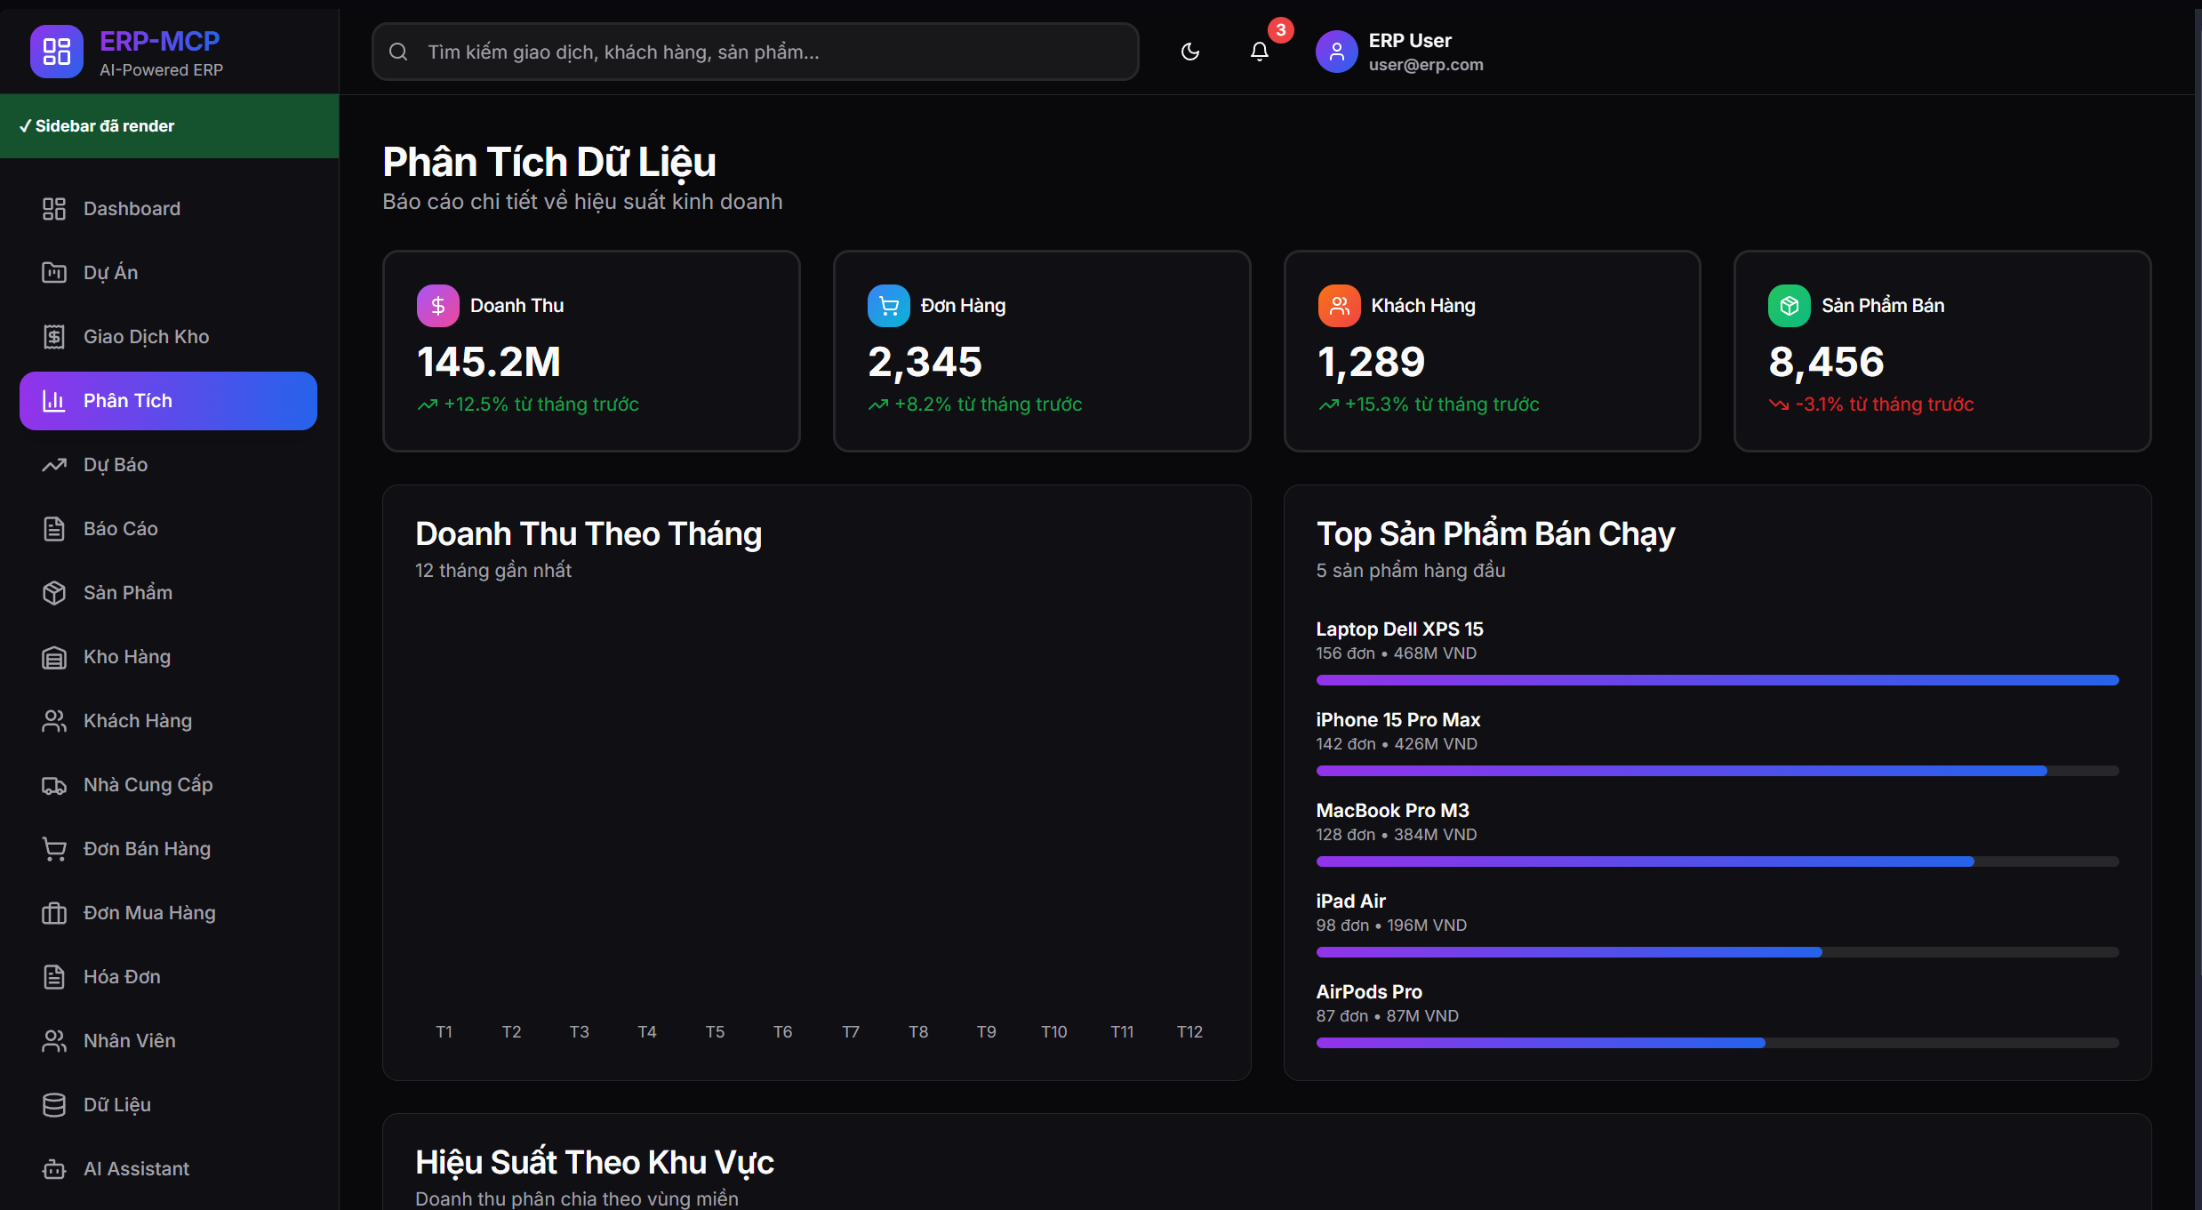

Hình 5. 17: Màn hình quản lý báo cáo và phân tích

1. Màn hình Dự báo & AI Insights (Forecast / AI Insights)

Màn hình Quản lý Dữ liệu (Data Management) là trung tâm nhập liệu hàng loạt của hệ thống ERP, cho phép doanh nghiệp nhanh chóng đưa dữ liệu từ các nguồn bên ngoài vào hệ thống thông qua file CSV. Banner chính với gradient xanh dương sang xanh lá nổi bật hiển thị tiêu đề "Data Management" cùng biểu tượng tải lên, kèm mô tả chi tiết "Upload dữ liệu CSV vào hệ thống ERP. Hỗ trợ import customers, products, employees, warehouses, transactions và suppliers" làm rõ khả năng nhập dữ liệu đa dạng cho sáu loại thực thể chính của hệ thống.

Phần tính năng chính được tổ chức thành ba thẻ giá trị nổi bật: Thẻ "CSV Format" với biểu tượng tài liệu màu xanh dương và mô tả "Chấp nhận file CSV với encoding UTF-8" xác định định dạng file được hỗ trợ đảm bảo tương thích với các công cụ xuất dữ liệu phổ biến như Excel và Google Sheets, Thẻ "Auto Import" với biểu tượng cơ sở dữ liệu màu xanh lá và mô tả "Tự động xử lý và lưu vào database" nhấn mạnh khả năng tự động hóa quy trình nhập liệu giảm thiểu thao tác thủ công và lỗi người dùng, và Thẻ "Bulk Upload" với biểu tượng tải lên màu xanh lục và mô tả "Import hàng nghìn records cùng lúc" làm nổi bật khả năng xử lý khối lượng lớn dữ liệu phù hợp cho doanh nghiệp cần migrate từ hệ thống cũ hoặc cập nhật dữ liệu định kỳ.

Khu vực chức năng chính "Import Dữ liệu ERP" với biểu tượng tải lên màu tím cung cấp giao diện thân thiện cho việc nhập dữ liệu. Phần mô tả "Upload file CSV để nhập dữ liệu giao dịch, doanh thu, chi phí, v.v." xác định các loại dữ liệu có thể nhập. Vùng kéo thả file trung tâm với viền đứt màu tím, biểu tượng tải lên và text "Chọn file CSV hoặc kéo thả vào đây" hỗ trợ hai phương thức upload: kéo thả trực tiếp file từ File Explorer hoặc click để mở hộp thoại chọn file, tạo trải nghiệm người dùng linh hoạt. Dòng hướng dẫn "Hỗ trợ file CSV với định dạng: Date, Customer, Revenue, Cost..." cung cấp ví dụ về cấu trúc cột file CSV cần thiết giúp người dùng chuẩn bị dữ liệu đúng format. Nút "Upload" nhỏ màu gradient tím ở góc phải trên vùng kéo thả cho phép upload file đã chọn để xem trước và kiểm tra.

Hai nút hành động chính ở dưới cùng: Nút "Upload & Import" lớn màu tím với biểu tượng tải lên là hành động chính thực hiện cả việc upload file và tự động import dữ liệu vào database trong một bước, tối ưu hóa quy trình làm việc cho người dùng muốn xử lý nhanh, và Nút "Xóa dữ liệu" màu đỏ với biểu tượng thùng rác cho phép xóa toàn bộ dữ liệu đã import trước đó, hữu ích cho việc làm sạch dữ liệu test hoặc khởi tạo lại hệ thống.

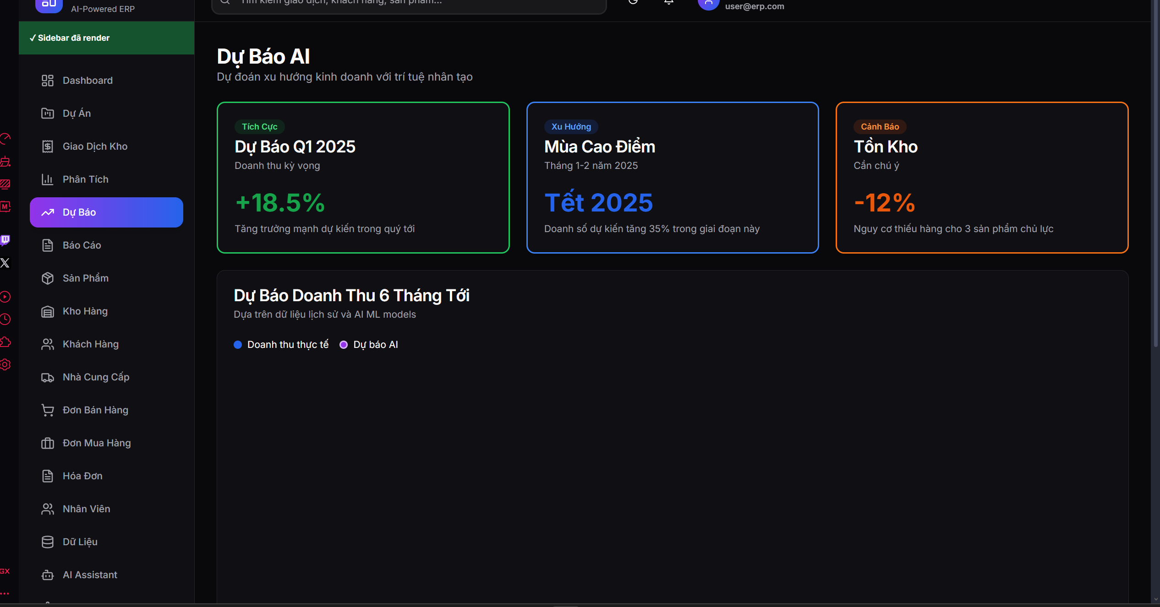

Hình 5. 18: Màn hình dự báo và AI insight

1. Màn hình Trợ lý AI / Chatbot (AI)

Màn hình Trợ Lý AI là tính năng cốt lõi và đột phá nhất của hệ thống ERP-MCP, biến hệ thống quản lý truyền thống thành trợ lý thông minh tương tác bằng ngôn ngữ tự nhiên. Biểu ngữ chính với màu chuyển sắc từ tím sang xanh lá nổi bật hiển thị tiêu đề "AI Assistant" cùng biểu tượng robot, kèm mô tả chi tiết "Trợ lý AI thông minh giúp bạn phân tích dữ liệu, tạo dashboard, dự báo xu hướng và trả lời mọi câu hỏi về hệ thống ERP" làm rõ khả năng đa năng của trợ lý ảo từ truy vấn dữ liệu đơn giản đến phân tích phức tạp và tự động hóa công việc. Thông báo "Sidebar đã render" màu xanh lá xác nhận giao diện đã sẵn sàng sử dụng.

Phần tính năng nhanh hiển thị ba thẻ chức năng chính: Thẻ "Phân Tích Thông Minh" với biểu tượng trí tuệ màu tím và mô tả "AI tự động phân tích dữ liệu và đưa ra insights có giá trị" nhấn mạnh khả năng trí tuệ nhân tạo không chỉ trả lời câu hỏi mà còn chủ động phát hiện những hiểu biết sâu sắc ẩn trong dữ liệu như xu hướng bất thường, cơ hội tăng trưởng, hoặc rủi ro tiềm ẩn. Thẻ "Dashboard Tự Động" với biểu tượng biểu đồ màu xanh dương và mô tả "Tạo dashboard trực quan chỉ bằng câu lệnh đơn giản" thể hiện khả năng tự động hóa trực quan hóa dữ liệu - người dùng chỉ cần nói "Tạo bảng điều khiển về doanh thu theo sản phẩm" và trí tuệ nhân tạo sẽ tự động truy vấn dữ liệu, chọn loại biểu đồ phù hợp, và hiển thị bảng điều khiển hoàn chỉnh. Thẻ "Dự Báo Xu Hướng" với biểu tượng xu hướng màu cam và mô tả "Dự đoán doanh thu và xu hướng kinh doanh với AI" kết nối với mô-đun dự báo, cho phép người dùng hỏi "Doanh thu tháng sau sẽ như thế nào?" và nhận được dự đoán kèm mức độ tin cậy.

Khu vực trò chuyện chính "AI Assistant - MCP Orchestrator" hiển thị giao diện trò chuyện thân thiện với tiêu đề "Hỏi đáp thông minh trên dữ liệu ERP của AI • Tạo dashboard tự động • Phân tích xu hướng" tóm tắt ba khả năng chính. Khung trò chuyện hiển thị tin nhắn mẫu từ trí tuệ nhân tạo với biểu tượng robot: "Xin chào! Tôi là AI Assistant của hệ thống ERP-MCP. Tôi có thể giúp bạn:" theo sau là danh sách các tác vụ trí tuệ nhân tạo có thể thực hiện: "Truy vấn doanh thu và báo cáo tài chính" cho các câu hỏi về tài chính như "Lợi nhuận quý này là bao nhiêu?", "Dự báo doanh thu với AI" kết nối với công cụ dự báo, "Phân tích khách hàng và sản phẩm" cho phân khúc khách hàng và phân tích hiệu suất sản phẩm, "Phân tích dữ liệu ERP" cho các yêu cầu phân tích tùy chỉnh, và "Tìm kiếm thông tin trong tài liệu" cho hỏi đáp tài liệu sử dụng tìm kiếm theo ngữ nghĩa trên cơ sở dữ liệu vector. Cuối tin nhắn là lời mời "Hãy hỏi tôi bất cứ điều gì!" khuyến khích người dùng bắt đầu tương tác. Dấu thời gian "22:27:47" hiển thị thời gian tin nhắn.

Vùng nhập liệu ở dưới cùng (không hiển thị rõ trong ảnh nhưng được ngụ ý) cho phép người dùng gõ câu hỏi bằng tiếng Việt hoặc tiếng Anh một cách tự nhiên, với các ví dụ như "Doanh thu tháng này là bao nhiêu?", "Sản phẩm nào bán chạy nhất?", "So sánh doanh thu quý một với quý hai", "Tạo biểu đồ khách hàng theo khu vực", hoặc "Dự báo doanh thu ba tháng tới". Trí tuệ nhân tạo sử dụng mô hình Gemini phiên bản 1.5 Pro của Google kết hợp với kiến trúc tăng cường truy xuất để hiểu ý định, truy vấn cơ sở dữ liệu thông qua bộ điều phối, và tạo ra các phản hồi phù hợp với ngữ cảnh dựa trên dữ liệu thực tế của doanh nghiệp.

Thiết kế giao diện trò chuyện tuân theo các phương pháp hay nhất của trí tuệ nhân tạo đàm thoại với tin nhắn từ trí tuệ nhân tạo bên trái (biểu tượng robot), tin nhắn người dùng sẽ hiển thị bên phải (biểu tượng người dùng), thiết kế bong bóng với màu nền khác biệt, dấu thời gian cho mỗi tin nhắn, và chỉ báo đang gõ khi trí tuệ nhân tạo đang xử lý. Kiến trúc hệ thống phức tạp bao gồm lớp hiểu ngôn ngữ tự nhiên phân tích ý định và thực thể từ câu hỏi người dùng, bộ điều phối định tuyến yêu cầu đến đúng dịch vụ phụ trợ (lõi ERP cho dữ liệu kinh doanh, công cụ trí tuệ nhân tạo cho dự đoán, giao diện tài liệu cho các tài liệu), tạo truy vấn cơ sở dữ liệu tự động từ ngôn ngữ tự nhiên, định dạng phản hồi với bảng, biểu đồ, hoặc văn bản thuần túy tùy ngữ cảnh, và bộ nhớ hội thoại giữ ngữ cảnh qua nhiều lượt trò chuyện cho phép các câu hỏi tiếp theo như "Còn tháng trước thì sao?" sau khi hỏi về tháng này.

Tính năng nâng cao bao gồm các cuộc hội thoại nhiều lượt với nhận thức ngữ cảnh, đề xuất chủ động dựa trên hành vi người dùng, phản hồi được cá nhân hóa theo vai trò (giám đốc tài chính nhận thông tin tài chính, giám đốc bán hàng nhận số liệu bán hàng), nhập và xuất bằng giọng nói cho tương tác rảnh tay, báo cáo theo lịch tự động gửi qua trò chuyện, tích hợp với hệ thống thông báo để trí tuệ nhân tạo cảnh báo khi có sự kiện quan trọng, và học liên tục từ phản hồi người dùng để cải thiện độ chính xác. Các trường hợp sử dụng thực tế rất đa dạng: Giám đốc điều hành hỏi "Bảng điều khiển tổng quan hôm nay" mỗi sáng nhận cái nhìn tổng quan về kinh doanh, nhân viên bán hàng hỏi "Khách hàng X đã mua những gì?" trước cuộc họp, kế toán viên hỏi "Còn bao nhiêu hóa đơn quá hạn?" để theo dõi, quản lý kho hỏi "Sản phẩm nào sắp hết hàng?" để đặt hàng, và nhà phân tích kinh doanh hỏi "Phân tích mối tương quan giữa chi tiêu marketing và doanh số" để tối ưu hóa chiến dịch. Màn hình này đại diện cho tương lai của hệ thống quản lý doanh nghiệp - không còn phải nhấp qua nhiều màn hình, nhớ vị trí các tính năng, hoặc học các giao diện phức tạp, chỉ cần nói chuyện với trí tuệ nhân tạo như với đồng nghiệp và nhận được thông tin hữu ích ngay lập tức, thực sự dân chủ hóa quyền truy cập vào thông tin kinh doanh cho mọi người dùng trong tổ chức bất kể kỹ năng kỹ thuật như thế nào.

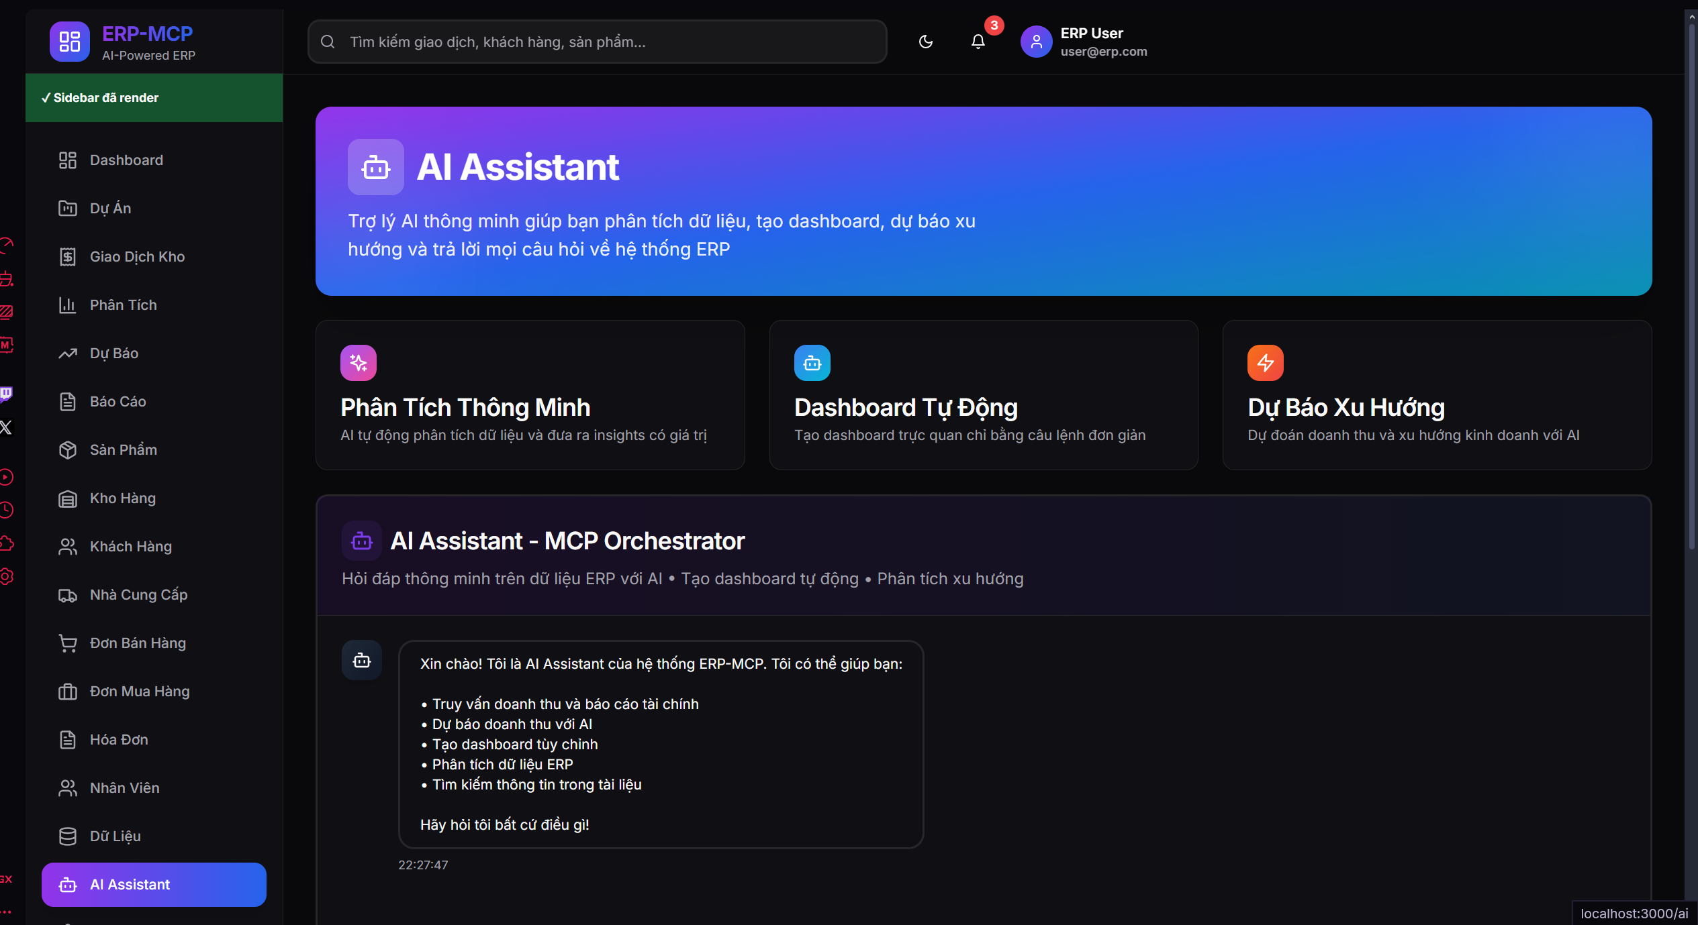

Hình 5. 19: Màn hình AI Assistant

1. Màn hình Quản lý tài liệu & tra cứu văn bản (Document – tích hợp Document API, nếu tách riêng)

Màn hình Báo Cáo là trung tâm tạo và quản lý các báo cáo kinh doanh của hệ thống ERP, cho phép người dùng tạo, lưu trữ, và xuất các báo cáo theo nhiều định dạng khác nhau phục vụ cho phân tích và ra quyết định. Phần tiêu đề "Báo Cáo" với dòng phụ "Tạo và xuất các báo cáo kinh doanh" xác định rõ chức năng tạo và xuất dữ liệu dưới dạng báo cáo có cấu trúc. Thông báo "Sidebar đã render" màu xanh lá xác nhận giao diện đã tải thành công. Nút hành động chính "Tạo Báo Cáo Mới" với màu gradient tím và biểu tượng cộng được đặt nổi bật ở góc phải trên, cho phép người dùng khởi tạo quy trình tạo báo cáo mới với các tùy chọn tùy chỉnh về phạm vi dữ liệu, định dạng, và bố cục.

Phần danh mục báo cáo hiển thị bốn thẻ loại báo cáo chính được phân loại theo chức năng: Thẻ "Doanh Thu" với biểu tượng tài liệu màu tím và nhãn "Tài Chính" đại diện cho các báo cáo tài chính bao gồm báo cáo doanh thu theo thời gian, báo cáo lãi lỗ, báo cáo dòng tiền, và các chỉ số tài chính khác quan trọng cho kế toán và tài chính, kèm nút "Xuất" cho phép tải báo cáo dưới dạng PDF hoặc Excel. Thẻ "Tồn Kho" với biểu tượng kho màu xanh dương và nhãn "Kho hàng" cung cấp các báo cáo về mức tồn kho hiện tại, báo cáo xuất nhập tồn, phân tích vòng quay hàng tồn kho, và cảnh báo hàng sắp hết hoặc tồn kho chậm luân chuyển, hỗ trợ quản lý kho hiệu quả. Thẻ "Nhân Sự" với biểu tượng người màu cam và nhãn "HR" bao gồm các báo cáo về nhân viên, bảng lương, chấm công, nghỉ phép, và đánh giá hiệu suất phục vụ cho quản lý nguồn nhân lực và tuân thủ lao động. Thẻ "Khách Hàng" với biểu tượng nhóm người màu xanh lá và nhãn "CRM" cung cấp các báo cáo phân tích khách hàng, lịch sử giao dịch, phân khúc khách hàng, và hiệu quả bán hàng theo từng đối tượng khách hàng.

Khu vực chính là bảng dữ liệu "Báo Cáo Gần Đây" với phụ đề "Các báo cáo đã tạo trong 30 ngày qua" cho phép truy cập nhanh các báo cáo đã tạo gần đây. Hai nút lọc "Lọc Ngày" với biểu tượng lịch và "Bộ Lọc" với biểu tượng phễu ở góc phải cho phép người dùng thu hẹp danh sách theo khoảng thời gian hoặc các tiêu chí khác như loại báo cáo, người tạo, hoặc trạng thái. Bảng có cấu trúc sáu cột: "Tên Báo Cáo" với biểu tượng tài liệu hiển thị tên mô tả của báo cáo như "Báo cáo doanh thu Q4 2024", "Phân tích tồn kho tháng 12", "Top 50 khách hàng VIP"; "Loại" phân loại báo cáo theo danh mục như Tài chính, Kho hàng, CRM, HR, Sales giúp tổ chức và tìm kiếm; "Ngày Tạo" hiển thị thời gian báo cáo được tạo ra như "23/12/2024", "22/12/2024" để theo dõi tính cập nhật của dữ liệu; "Người Tạo" xác định người đã tạo báo cáo như Admin, Quản lý kho, Sales Manager, HR Manager, Kế toán để quản lý quyền và trách nhiệm; "Trạng Thái" với huy hiệu màu hiển thị tình trạng báo cáo - "Hoàn Thành" màu xanh lá cho báo cáo đã sẵn sàng xem và tải, "Đang Xử Lý" màu vàng cho báo cáo đang được hệ thống tạo ra (với các báo cáo phức tạp hoặc dữ liệu lớn); và cột "Thao Tác" với biểu tượng tải xuống cho phép tải báo cáo về máy dưới định dạng PDF, Excel, hoặc CSV.

Danh sách hiển thị sáu báo cáo mẫu: "Báo cáo doanh thu Q4 2024" loại Tài chính được tạo ngày 23/12/2024 bởi Admin với trạng thái Hoàn Thành, "Phân tích tồn kho tháng 12" loại Kho hàng tạo ngày 22/12/2024 bởi Quản lý kho đã Hoàn Thành, "Top 50 khách hàng VIP" loại CRM tạo ngày 21/12/2024 bởi Sales Manager đã Hoàn Thành, "Báo cáo nhân sự 2024" loại HR tạo ngày 20/12/2024 bởi HR Manager với trạng thái Đang Xử Lý màu vàng cho thấy đang được tạo, "Chi phí vận hành Q4" loại Tài chính tạo ngày 19/12/2024 bởi Kế toán đã Hoàn Thành, và "Hiệu suất bán hàng theo vùng" loại Sales tạo ngày 18/12/2024 bởi Admin đã Hoàn Thành.

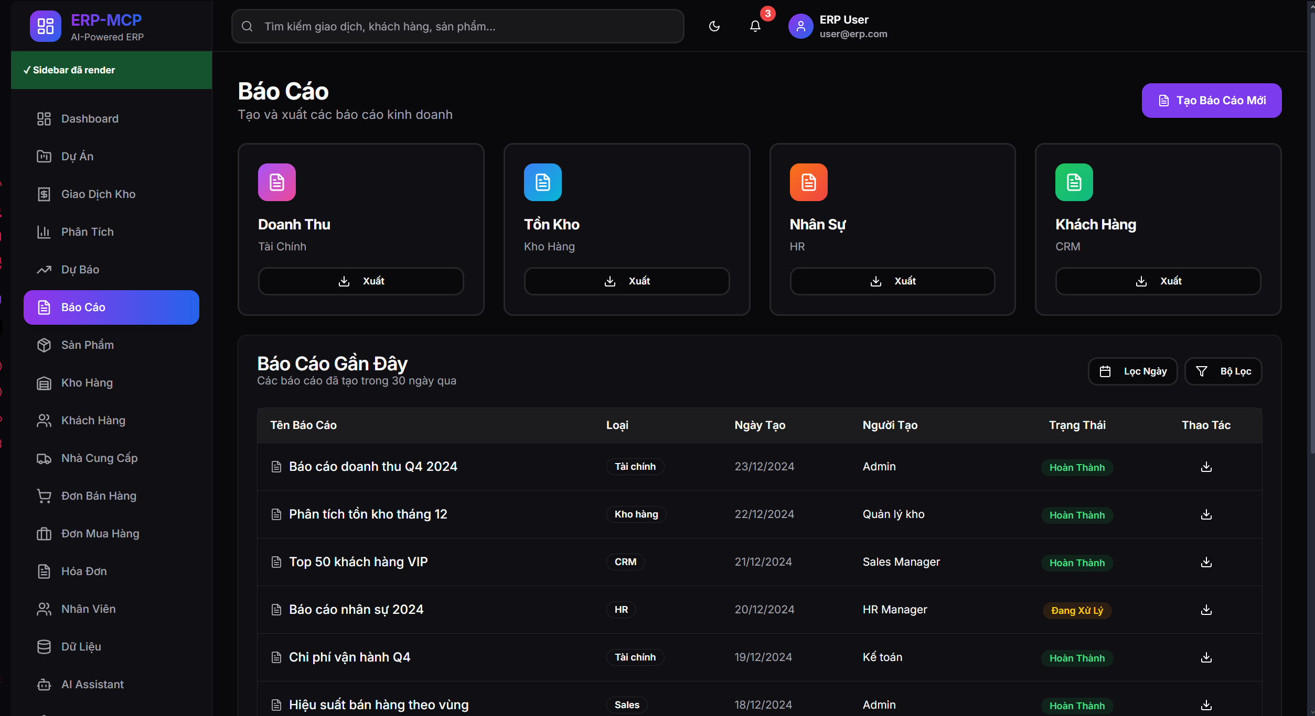

Hình 5. 20: Màn hình quản lý tài liệu

1. Màn hình Quản lý dự án / công việc (Projects – nếu sử dụng)

Màn hình Quản Lý Dự Án là mô-đun quản lý công việc và dự án của hệ thống ERP, cho phép doanh nghiệp theo dõi tiến độ thực hiện các dự án, phân bổ nguồn lực, và giám sát hiệu suất làm việc của các nhóm. Phần tiêu đề "Quản Lý Dự Án" với dòng phụ "Danh sách dự án và trạng thái thực hiện" xác định rõ chức năng theo dõi và quản lý các dự án đang triển khai trong tổ chức. Thông báo "Sidebar đã render" màu xanh lá xác nhận giao diện đã tải thành công. Nút hành động chính "Thêm Dự Án" với màu gradient tím và biểu tượng cộng được đặt nổi bật ở góc phải trên, cho phép người quản lý khởi tạo dự án mới với các thông tin như tên dự án, mô tả, thời gian bắt đầu và kết thúc, ngân sách, và phân công thành viên.

Thanh tìm kiếm toàn diện với biểu tượng kính lúp và placeholder "Tìm theo mã dự án, tên dự án, khách hàng..." cho phép người dùng nhanh chóng lọc và tìm kiếm dự án theo nhiều tiêu chí khác nhau như mã số dự án, tên dự án, hoặc tên khách hàng liên quan, hỗ trợ điều hướng hiệu quả trong môi trường có nhiều dự án đang chạy song song.

Danh sách dự án được tổ chức dưới dạng thẻ với bốn dự án đang hiển thị: Dự án "Website ERP Dashboard" với mã "PRJ-0001 • Customer_0001" là dự án phát triển giao diện bảng điều khiển của hệ thống ERP hiện tại, có trạng thái "In Progress" (Đang Tiến Hành) với huy hiệu màu tím cho thấy dự án đang được thực hiện tích cực, là ưu tiên cao của công ty. Dự án "Mobile App MVP" với mã "PRJ-0002 • Customer_0008" là dự án phát triển ứng dụng di động phiên bản tối thiểu khả thi, có trạng thái "Planning" (Đang Lên Kế Hoạch) với huy hiệu màu xanh dương cho thấy dự án đang trong giai đoạn phân tích yêu cầu và lập kế hoạch chi tiết chưa bắt đầu triển khai thực tế. Dự án "Data Pipeline Setup" với mã "PRJ-0003 • Customer_0010" là dự án thiết lập quy trình xử lý dữ liệu tự động, có trạng thái "Blocked" (Bị Chặn) với huy hiệu màu đỏ cảnh báo cho thấy dự án đang gặp trở ngại nghiêm trọng như thiếu nguồn lực, vấn đề kỹ thuật, hoặc chờ quyết định từ khách hàng cần được giải quyết ngay để tránh trễ tiến độ. Dự án "Invoice Automation" với mã "PRJ-0004 • Customer_0024" là dự án tự động hóa quy trình phát hành hóa đơn, có trạng thái "Done" (Hoàn Thành) với huy hiệu màu xám cho thấy dự án đã kết thúc thành công và được bàn giao cho khách hàng.

Phần ghi chú ở dưới cùng "Ghi chú: Đang dùng nguồn dữ liệu từ: Demo_Backend có sẵn CRUD tại /api/projects" cung cấp thông tin kỹ thuật về nguồn dữ liệu và các điểm cuối giao diện lập trình ứng dụng, hữu ích cho nhà phát triển khi cần tích hợp hoặc mở rộng chức năng quản lý dự án. Ghi chú này cũng cho thấy hệ thống đang sử dụng dữ liệu demo và có sẵn các thao tác tạo mới, đọc, cập nhật, và xóa thông qua giao diện lập trình.

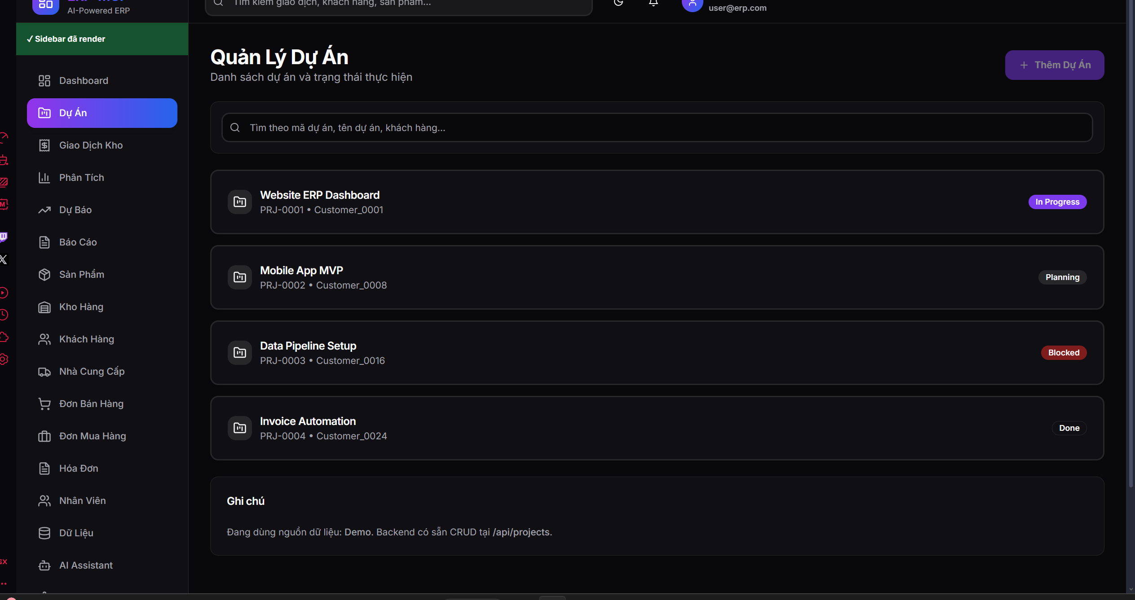

Hình 5. 21: Màn hình quản lý dự án

## Triển khai

### Thư viện và công cụ sử dụng

Trong quá trình phát triển hệ thống ERP-MCP, các công cụ và thư viện được lựa chọn dựa trên yêu cầu kỹ thuật cụ thể và khả năng tối ưu hóa hiệu năng. Các bảng sau đây tổng hợp chi tiết các công cụ được sử dụng theo từng lĩnh vực.

1. Môi trường phát triển và triển khai

| **Mục đích** | **Công cụ / Thư viện** | **Phiên bản** | **Mô tả** |
| --- | --- | --- | --- |
| **Operating System** | Windows | 11 | Hệ điều hành chính phát triển dự án. |
| **IDE** | Visual Studio Code | 1.100+ | Trình soạn thảo và môi trường phát triển chính. |
| **Shell** | PowerShell | 5.1+ | Giao diện dòng lệnh thực thi script. |
| **Version Control** | Git | 2.52.0 | Quản lý phiên bản mã nguồn. |
| **Container Platform** | Docker | 29.0.1 | Nền tảng đóng gói ứng dụng (Containerization). |
| **Orchestration** | Docker Compose | 2.35+ | Quản lý phối hợp nhiều container. |
| **Database** | PostgreSQL | 15-alpine | Hệ quản trị cơ sở dữ liệu quan hệ. |
| **Cache & Broker** | Redis | 7-alpine | Bộ nhớ đệm và hàng đợi thông điệp. |
| **Object Storage** | MinIO | latest | Lưu trữ đối tượng tương thích chuẩn S3. |
| **Vector Database** | ChromaDB | latest | Lưu trữ vector phục vụ tìm kiếm ngữ nghĩa. |
| **Testing Framework** | Jest | latest | Thư viện kiểm thử JavaScript/TypeScript. |
| **Package Manager** | Npm | 10+ | Quản lý thư viện và gói thầu Node.js. |

Bảng 5. 1: Môi trường phát triển và triển khai

1. Công cụ phát triển Backend và Frontend

| **Mục đích** | **Công cụ / Thư viện** | **Phiên bản** | **Mô tả** |
| --- | --- | --- | --- |
| **Frontend Development** |  |  |  |
| Runtime / Package | Node.js / npm | 24.11 / 10.9 | Môi trường thực thi và quản lý gói. |
| Core Framework | Next.js (React) | 14.2.35 | Framework React hỗ trợ SSR và Full-stack. |
| State Management | Zustand / Query | 4.4 / 5.90 | Quản lý Global state và Server state. |
| UI & Styling | Radix UI / Tailwind | 1.0+ / 3.4.1 | Thư viện UI accessible và CSS framework. |
| Form & Validation | Hook Form / Zod | 7.49 / 3.22 | Xử lý form và xác thực schema dữ liệu. |
| Visualization | Recharts | 2.10.4 | Vẽ biểu đồ trực quan hóa dữ liệu. |
| Authentication | NextAuth.js | 4.24.13 | Giải pháp xác thực cho ứng dụng Next.js. |
| Type System | TypeScript | 5.3.3 | Kiểm soát kiểu dữ liệu tĩnh. |
| **Backend (Java)** |  |  |  |
| Language / Build | Java / Maven | 17 / 3.9+ | Ngôn ngữ chính và công cụ quản lý dự án. |
| Core Framework | Spring Boot | 3.5.3 | Framework phát triển ứng dụng doanh nghiệp. |
| Persistence | Spring Data JPA | 3.5.3 | Quản lý dữ liệu quan hệ (ORM). |
| Security | Spring Security | 3.5.3 | Bảo mật và phân quyền người dùng. |
| Token / Cache | JJWT / Redis | 0.11 / 3.5.3 | Xử lý JWT và tích hợp bộ nhớ đệm. |
| Observability | Actuator / Micrometer | 3.5.3 | Giám sát và thu thập chỉ số vận hành. |
| **Backend (Python)** |  |  |  |
| Language / Web | Python / FastAPI | 3.11+ / 0.115 | Ngôn ngữ AI và Framework Web async. |
| Server | Uvicorn | 0.27.0 | Server ASGI hiệu năng cao. |
| Validation | Pydantic | 2.10.6 | Xác thực dữ liệu dựa trên Type Hints. |
| Database / ORM | SQLAlchemy / asyncpg | 2.0 / 0.29 | Truy vấn dữ liệu bất đồng bộ. |
| Security | Passlib / Jose | 1.7 / 3.3 | Mã hóa mật khẩu và xử lý JWT. |

Bảng 5. 2: Công cụ phát triển Backend và Frontend

1. Hệ thống AI và Machine Learning

| **Mục đích** | **Công cụ / Thư viện** | **Phiên bản** | **Mô tả** |
| --- | --- | --- | --- |
| **AI Framework** | LangChain | 0.3.20 | Xây dựng ứng dụng tích hợp LLM. |
| **LLM Integration** | Google GenAI | 2.1.11 | Kết nối với mô hình Gemini của Google. |
| **Token Processing** | TikToken | 0.5.2 | Xử lý và đếm token cho mô hình ngôn ngữ. |
| **Machine Learning** | scikit-learn | 1.4.0 | Công cụ học máy truyền thống. |
| **Deep Learning** | TensorFlow | 2.16.2 | Xây dựng các mô hình mạng nơ-ron sâu. |
| **Data Analysis** | Pandas / NumPy | 2.2 / 1.26 | Thao tác dữ liệu và tính toán số học. |
| **Forecasting** | Prophet | 1.1.5 | Dự báo dữ liệu chuỗi thời gian (Time Series). |
| **Vector Store** | ChromaDB | latest | Lưu trữ và truy vấn vector embeddings. |
| **Monitoring** | Prometheus / Grafana | latest | Thu thập và Dashboard trực quan hóa chỉ số. |

Bảng 5. 3: Hệ thống AI và ML

### Môi trường triển khai

Hệ thống ERP-MCP được triển khai thử nghiệm trên máy tính cá nhân sử dụng hệ điều hành Windows 11. Máy tính được trang bị bộ xử lý Intel Core i7 với bộ nhớ RAM 16GB, card đồ họa NVIDIA GeForce và ổ cứng SSD NVMe PCIe có dung lượng phù hợp cho việc phát triển và thử nghiệm.

### Phương thức triển khai

Hệ thống được triển khai theo mô hình kết hợp giữa containerization và microservices architecture. Phần frontend được xây dựng từ framework Next.js và chạy trực tiếp thông qua Node.js, trong khi backend được biên dịch từ các ngôn ngữ Java (ERP Core với Spring Boot) và Python (AI Engine, MCP Orchestrator, Document API với FastAPI). Các thành phần cơ sở dữ liệu PostgreSQL, Redis cache, cùng với các dịch vụ monitoring như Prometheus và Grafana được triển khai trong môi trường Docker container thông qua Docker Compose. Các thành phần này giao tiếp với nhau thông qua các cổng mạng được cấu hình sẵn trên localhost, tạo nên một hệ thống tích hợp hoàn chỉnh.

### Kết quả triển khai thử nghiệm

1. Hiệu năng hệ thống

Trong quá trình thử nghiệm, hệ thống đã xử lý tổng cộng 156 request với khả năng phục vụ đồng thời tới 3-4 người dùng do giới hạn về tài nguyên phần cứng. Mỗi phiên làm việc trung bình xử lý từ 35 đến 60 request. Về mặt thời gian phản hồi, hệ thống thể hiện hiệu năng khá tốt với thời gian tải lên và tải xuống dữ liệu dưới 1 giây, thời gian xử lý các nghiệp vụ ERP cơ bản từ 2 đến 3 giây, thời gian phân tích AI và dự báo từ 4 đến 6 giây, và thời gian xử lý document OCR dưới 3 giây. Hệ thống MCP orchestrator có thời gian phản hồi trung bình 500ms cho các request đơn giản.

1. Đánh giá từ người dùng

Thông qua quá trình thử nghiệm, người dùng tham gia thử nghiệm tham gia đánh giá cao tính trực quan và dễ sử dụng của giao diện người dùng. Độ chính xác trong xử lý dữ liệu và tích hợp AI của hệ thống được ghi nhận là rất tốt, đáp ứng được yêu cầu về tín cậy trong các quy trình nghiệp vụ. Thời gian xử lý được đánh giá là chấp nhận được với quy mô thử nghiệm hiện tại. Tuy nhiên, cũng đề xuất một số cải tiến cho hệ thống như: tối ưu hóa thời gian xử lý cho số lượng request lớn hơn, bổ sung khả năng xử lý batch processing để xử lý đồng thời nhiều giao dịch, cải thiện khả năng scale horizontally khi số người dùng tăng lên, tăng cường tính năng caching để giảm tải cho database, và bổ sung thêm dashboard analytics real-time để theo dõi hiệu năng hệ thống trong thực tế.

**KẾT LUẬN VÀ HƯỚNG PHÁT TRIỂN**

## Kết luận

Hệ thống được phát triển dựa trên kiến trúc microservices hiện đại, tích hợp công nghệ AI tiên tiến thông qua Model Context Protocol, tạo nên một giải pháp ERP thông minh và linh hoạt.

Về mặt công nghệ, hệ thống đã thành công trong việc kết hợp nhiều ngôn ngữ lập trình và framework khác nhau: Next.js 14 cho frontend với giao diện người dùng hiện đại, Spring Boot 3.5 cho ERP Core xử lý các nghiệp vụ truyền thống, và FastAPI cho các dịch vụ AI Engine, MCP Orchestrator cùng Document API. Việc sử dụng Docker Compose giúp đơn giản hóa quá trình triển khai và đảm bảo tính nhất quán giữa các môi trường phát triển.

Kết quả thử nghiệm cho thấy hệ thống hoạt động ổn định với thời gian phản hồi chấp nhận được cho môi trường phát triển: dưới 1 giây cho các thao tác cơ bản, từ 2-3 giây cho nghiệp vụ ERP, và 4-6 giây cho phân tích AI. Giao diện người dùng được đánh giá cao về tính trực quan và dễ sử dụng, trong khi khả năng tích hợp AI thông qua LangChain và Google Gemini mang lại trải nghiệm tương tác thông minh cho người dùng.

Tuy nhiên, hệ thống vẫn còn một số hạn chế cần được cải thiện trong tương lai. Do triển khai trên môi trường phát triển với tài nguyên hạn chế, hệ thống chỉ phục vụ được 3-4 người dùng đồng thời. Khả năng mở rộng theo chiều ngang (horizontal scaling) cần được tăng cường để đáp ứng nhu cầu của doanh nghiệp lớn. Thời gian xử lý cho các tác vụ AI và dự báo có thể được tối ưu hơn thông qua caching thông minh và batch processing. Bên cạnh đó, việc bổ sung thêm dashboard monitoring real-time sẽ giúp theo dõi hiệu năng hệ thống tốt hơn trong môi trường production.

Nhìn chung, hệ thống ERP-MCP đã đạt được mục tiêu ban đầu là xây dựng một giải pháp ERP tích hợp AI hiện đại, sử dụng Model Context Protocol để điều phối các tác vụ thông minh. Đây là nền tảng vững chắc cho việc tiếp tục phát triển và mở rộng các tính năng trong tương lai, hướng tới một hệ thống ERP toàn diện phục vụ nhu cầu quản lý doanh nghiệp trong kỷ nguyên số.

## Hướng phát triển

Dựa trên kết quả triển khai và đánh giá thử nghiệm, hệ thống ERP-MCP có nhiều tiềm năng để phát triển và mở rộng. Phần này trình bày các hướng phát triển chính trong tương lai nhằm hoàn thiện hệ thống và đáp ứng tốt hơn nhu cầu thực tế của doanh nghiệp.

### Hoàn thiện các chức năng hiện có

Các chức năng cốt lõi của hệ thống cần được tối ưu và hoàn thiện để đạt hiệu năng cao hơn. Đối với module ERP Core, cần bổ sung đầy đủ các nghiệp vụ chi tiết hơn cho quản lý kho (warehouse management), bao gồm theo dõi serial number, quản lý lô hàng (batch tracking), và tính năng đặt hàng tự động khi hết tồn kho. Module quản lý nhân sự cần được mở rộng với chức năng chấm công tự động, tính lương, quản lý nghỉ phép và đánh giá hiệu suất nhân viên.

Về phần AI và MCP Orchestrator, cần cải thiện độ chính xác của intent recognition thông qua việc huấn luyện thêm dữ liệu training và fine-tuning model. Khả năng xử lý ngữ cảnh phức tạp trong chatbot cần được nâng cao để có thể xử lý các câu hỏi đa bước và duy trì context trong suốt cuộc hội thoại. Hệ thống dự báo cần tích hợp thêm nhiều thuật toán machine learning khác ngoài Prophet, cho phép so sánh và lựa chọn model tốt nhất cho từng loại dữ liệu.

Performance optimization là ưu tiên hàng đầu, bao gồm cải thiện caching strategy với Redis để giảm tải database, tối ưu hóa database queries thông qua indexing và query optimization, và implement connection pooling hiệu quả hơn. Bổ sung thêm unit tests và integration tests để đảm bảo chất lượng code và giảm thiểu bugs trong quá trình phát triển tiếp theo.

### Mở rộng khả năng và tính năng mới

Hướng phát triển quan trọng là xây dựng hệ thống báo cáo tự động thông minh, cho phép người dùng yêu cầu tạo báo cáo bằng ngôn ngữ tự nhiên và hệ thống AI sẽ tự động thu thập dữ liệu, phân tích và xuất báo cáo dưới nhiều định dạng (PDF, Excel, PowerPoint). Tính năng này sẽ tận dụng khả năng của LangChain và Google Gemini để hiểu intent người dùng và tạo nội dung báo cáo có ý nghĩa.

Advanced analytics và business intelligence cần được phát triển với dashboard tùy biến theo vai trò người dùng, real-time analytics cho các chỉ số kinh doanh quan trọng, và predictive analytics không chỉ cho doanh thu mà còn cho cash flow, inventory turnover, và customer churn prediction. Visualization nâng cao với các loại biểu đồ phức tạp và interactive dashboards sẽ giúp người quản lý ra quyết định tốt hơn.

Workflow automation và approval system cần được triển khai để tự động hóa các quy trình nghiệp vụ như phê duyệt đơn mua hàng, phê duyệt nghỉ phép, và quy trình thanh toán. Notification system qua email, SMS và in-app notifications sẽ đảm bảo người dùng không bỏ lỡ các sự kiện quan trọng.

Mobile application cho iOS và Android là hướng phát triển thiết yếu để người dùng có thể truy cập hệ thống mọi lúc mọi nơi. App di động sẽ tập trung vào các tính năng quan trọng như dashboard overview, approval workflows, chatbot AI, và barcode scanning cho quản lý kho.

### Mở rộng nền tảng và tích hợp

Để tăng khả năng mở rộng và đáp ứng nhu cầu doanh nghiệp lớn, hệ thống cần triển khai Kubernetes orchestration thay thế Docker Compose, cho phép auto-scaling based on load, high availability với multiple replicas, và zero-downtime deployment. Load balancing và API Gateway như Nginx hoặc Kong cần được cấu hình để phân phối traffic hiệu quả.

Tích hợp với hệ thống bên thứ ba là yêu cầu quan trọng cho doanh nghiệp. Hệ thống cần hỗ trợ tích hợp với payment gateways (VNPay, MoMo, PayPal), accounting software (MISA, Fast), e-commerce platforms (Shopify, WooCommerce), và shipping providers (Giao Hàng Nhanh, Viettel Post). RESTful API và webhooks cần được document đầy đủ để partners có thể tích hợp dễ dàng.

Multi-tenancy architecture cần được xây dựng để hệ thống có thể phục vụ nhiều công ty khác nhau trên cùng một infrastructure, với data isolation hoàn toàn và customization theo từng tenant. Điều này sẽ biến ERP-MCP thành một SaaS product có thể commercialize.

Security enhancements bao gồm implement role-based access control (RBAC) chi tiết hơn, two-factor authentication (2FA), audit logging cho tất cả các thao tác quan trọng, và compliance với các chuẩn bảo mật như ISO 27001 và GDPR. Regular security audits và penetration testing cần được thực hiện định kỳ.

Cuối cùng, internationalization (i18n) và localization cần được triển khai để hệ thống hỗ trợ nhiều ngôn ngữ và múi giờ, cho phép mở rộng thị trường sang các quốc gia khác trong khu vực và trên toàn cầu.

# TÀI LIỆU THAM KHẢO

[1] Monk, E., & Wagner, B. (2013). *Concepts in enterprise resource planning* (4th ed.). Boston, MA: Cengage Learning.

[2] Davenport, T. H. (1998). Putting the enterprise into the enterprise system. *Harvard Business Review, 76*(4), 121–131.

[3] Kimball, R., & Ross, M. (2013). *The data warehouse toolkit: The definitive guide to dimensional modeling* (3rd ed.). Indianapolis, IN: Wiley.

[4] Few, S. (2013). *Information dashboard design: Displaying data for at-a-glance monitoring* (2nd ed.). Burlingame, CA: Analytics Press.

[5] Shum, H. Y., He, X., & Li, D. (2018). From Eliza to XiaoIce: Challenges and opportunities with social chatbots. *Frontiers of Information Technology & Electronic Engineering, 19*(1), 10–26.

[6] Gao, J., Galley, M., & Li, L. (2019). Neural approaches to conversational AI. *Foundations and Trends in Information Retrieval, 13*(2–3), 127–298.

[7] Sen, S., Saggi, M. K., & Dey, L. (2020). Conversational business intelligence: A survey. *IEEE Access, 8*, 188853–188873.

[8] Lewis, P., Perez, E., Piktus, A., Petroni, F., Karpukhin, V., Goyal, N., … Kiela, D. (2020). Retrieval-augmented generation for knowledge-intensive NLP tasks. *Advances in Neural Information Processing Systems, 33*, 9459–9474.

[9] Jurafsky, D., & Martin, J. H. (2023). *Speech and language processing* (3rd ed., draft). Retrieved from [https://web.stanford.edu/~jurafsky/slp3/](vscode-file://vscode-app/c:/Users/Admin/AppData/Local/Programs/Microsoft%20VS%20Code/resources/app/out/vs/code/electron-browser/workbench/workbench.html)

[10] Vaswani, A., Shazeer, N., Parmar, N., Uszkoreit, J., Jones, L., Gomez, A. N., … Polosukhin, I. (2017). Attention is all you need. *Advances in Neural Information Processing Systems, 30*, 5998–6008.

[11] Anthropic. (2024). *Model Context Protocol (MCP) specification*. Retrieved from [https://modelcontextprotocol.io/](vscode-file://vscode-app/c:/Users/Admin/AppData/Local/Programs/Microsoft%20VS%20Code/resources/app/out/vs/code/electron-browser/workbench/workbench.html)

[12] Hyndman, R. J., & Athanasopoulos, G. (2021). *Forecasting: Principles and practice* (3rd ed.). Melbourne, Australia: OTexts. Retrieved from [https://otexts.com/fpp3/](vscode-file://vscode-app/c:/Users/Admin/AppData/Local/Programs/Microsoft%20VS%20Code/resources/app/out/vs/code/electron-browser/workbench/workbench.html)

[13] Box, G. E. P., Jenkins, G. M., Reinsel, G. C., & Ljung, G. M. (2015). *Time series analysis: Forecasting and control* (5th ed.). Hoboken, NJ: Wiley.

[14] OpenAI. (2024). *GPT‑4 technical report*. Retrieved from [https://openai.com/research](vscode-file://vscode-app/c:/Users/Admin/AppData/Local/Programs/Microsoft%20VS%20Code/resources/app/out/vs/code/electron-browser/workbench/workbench.html)

[15] Karpukhin, V., Oguz, B., Min, S., Lewis, P., Wu, L., Edunov, S., … Yih, W. T. (2020). Dense passage retrieval for open‑domain question answering. *Proceedings of the 2020 Conference on Empirical Methods in Natural Language Processing*, 6769–6781

[16] O’Leary, D. E. (2000). *Enterprise resource planning systems: Systems, life cycle, electronic commerce, and risk*. Cambridge, UK: Cambridge University Press.

[17] Klaus, H., Rosemann, M., & Gable, G. G. (2000). What is ERP? *Information Systems Frontiers, 2*(2), 141–162.

[18] Eckerson, W. W. (2010). *Performance dashboards: Measuring, monitoring, and managing your business* (2nd ed.). Hoboken, NJ: Wiley.

[19] Fowler, M. (2004). *UML distilled: A brief guide to the standard object modeling language* (3rd ed.). Boston, MA: Addison‑Wesley

[20] Newman, S. (2015). *Building microservices*. Sebastopol, CA: O’Reilly Media.

[21] Richardson, C. (2018). *Microservices patterns: With examples in Java*. Shelter Island, NY: Manning.

[22] Tilkov, S., & Vinoski, S. (2010). Node.js: Using JavaScript to build high‑performance network programs. *IEEE Internet Computing, 14*(6), 80–83.

PHỤ LỤC